ЛИЧНЫЕ ФОНДЫ

АБИРОВ Д. Т .
ГА г.Алматы, Ф. 452, оп.1, 91 ед.хр., 1933 - 2007гг.

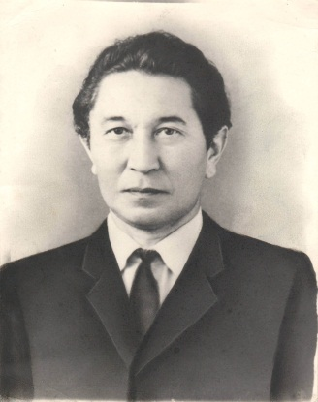
Абиров Даурен Тастанбекович (06.11.1923-08.06.2001), первый профессиональный национальный танцовщик и балетмейстер, один из основоположников хореографического искусства Республики Казахстан, основатель Казахского народно - сценического танца, заслуженный деятель искусств Казахской ССР (1958), кандидат искусствоведения (1979), Народный артист Республики Казахстан (1984), профессор, главный балетмейстер Казахского государственного академического театра оперы и балета им. Абая (1952 - 1977), заведующий кафедрой Государственного института театра и кино им. Т. Жургенова (1984 - 1989), руководитель отделения хореографии Казахского государственного женского педагогического института (1989 - 1998), участник ВОВ. Награжден «Орденом Трудового Красного Знамени», медалями «За трудовую доблесть», «За победу над Германией» и другими памятными медалями за победу в Великой отечественной войне, почетными грамотами Верховного Совета Республики Казахстан (1958, 1983, 1984).
Документы творческой деятельности: диссертация Абирова Д.Т. на соискание ученой степени кандидата искусствоведения на тему: «Становление и развитие казахского танца на профессиональной сцене» (1978); машинописные рукописи с правкой автора - либретто балетов «Баян» или «Не побежденная любовь», «Камажай», «Легенда о любви», «Эсмеральда», «Старик Хоттабыч», «Утыс би» (Танец состязания), «Аккудын айырлуы» (Расставание лебедей) и др.; машинописная рукопись «Воспоминания о Йеменской арабской республике и художественном творчестве ее народа» (1982), рукописные дневники по искусству Йеменского танца, о танцевальном творчестве йеменского народа; машинописные статьи и заметки Д. Абирова «О нуждах в балетных кадрах», «Проблемы хореографии», «Все же нужна истина», «Необходимо возродить танцевальный язык казахского народа», «Истоки казахского народного танца» (1985); книги - учебно-методические сборники и пособия Д. Абирова – «Казахские народные танцы»(1984), «Истоки и основные элементы казахской народной хореографии»(1992), «Танцы для детских садов»(1996), «История казахского танца»(1997), «Описание движений мужского и женского танца»; Монография «Становление и развитие казахского танца на профессиональной сцене (1990); выписки из протоколов заседаний кафедры сценического движения и физвоспитания Алма-Атинского государственного театрально-художественного института (1985 - 1988); отзывы на диссертации, представленные на соискание ученых степеней кандидатов искусствоведения, отчеты о проделанной работе (1977 - 1979, 1982, 1989 - 1995); списки научных и методических трудов, книг, статей написанных Д. Абировым, статьи в периодической печати написанные
Д. Абировым (1957 -2004), концертные афиши, программы для хореографического отделения Музыкально-педагогического факультета КазГосЖенПИ, программы и буклеты спектаклей.
Переписка: служебная переписка (1975 - 2006), письма Д. Абирова
Кунаеву Д.А (1975), Колбину Г.В. (1987) – первым секретарям ЦК КПСС Казахстана, Назарбаеву Н.А. - президенту Республики Казахстан, Храпунову В.В. - Акиму г.Алматы, Ахметовой М.М. - председателю Комитета Каз ССР по культуре и др. Письма Д. Абирову из Института искусствознания им.Хамзы Уз ССР, Министерства народного образования КазССР, Министерства культры СССР, Министерства высшего и среднего специального образования КазССР (1985 - 1989); личные письма от В.В. Васильева, Н. Дементьева, Т. Жумабековой и др.; семейная переписка с сыном Абировым Виреном и его детьми (1973 - 1977).
Документы к биографии: автобиография, диплом, характеристики, копии удостоверений, справки, трудовые договоры, почетные грамоты (1956 - 2001), приглашения на различные мероприятия, поздравительные адреса и открытки .
Документы о Д. Абирове: Диссертация Айткалиевой К.Д. на соискание степени кандидата наук «Творческое наследие балетмейстера Д. Абирова» (2007), статьи о Д. Абирове в периодической печати (1957, 2004).
Фотодокументы: личные фотографии, групповые фото с семьей, фотография Д. Абирова в роли, с ансамблем танца «Каламкас», с студентами, с учениками.
Документы, собранные Д. Абировым: Буклет и альбом «Декада казахского искусства и литературы в Москве» (1958); Художественные альбомы «Казахский государственный академический театр оперы и балета им. Абая» (1984, 2002); Книги: М. Фокин «Против течения. Воспоминания балетмейстера»; «Музыкальный театр казахского народа» (1961); Л.П. Сарынова «Балетное искусство Казахстана» (1976); А. Райымбергенов, С. Аманова «Голоса народных муз» (1990), Ростислав Захаров (известный советский хореограф) «Слово о танце» с дарственной надписью (1979), «Панорама искусств» - сборник статей (1986) и др.
Документы жены Д. Абирова: личные документы Азатгуль Исмаиловой - кандидата технических наук, доцента, участника трудового фронта ВОВ - автобиография, служебные удостоверения, дипломы, удостоверения к наградам, справки, похвальные грамоты, авторское свидетельство, поздравительные открытки и адреса (1933 - 1994), статьи о А. Исмаиловой в периодической печати (1957,1961,1963, 1985).

АБИШЕВА С.А.
ГА г.Алматы, Ф. 338, оп. 1, 100 ед. хр., 1956 - 2002 гг.
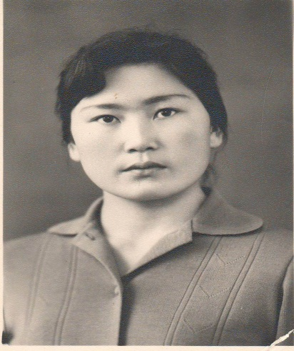
Абишева Сайраш Абишевна (Абишкызы Сайраш) (р.01.05.1944) – журналист, лауреат премии Союза журналистов Казахстана (1981), главный редактор журнала “Қазақстан мектебі”(1987), депутат Алма - Атинского городского Совета (1989 - 1991),награждена медалью имени “Ыбырая Алтынсарина” и орденом “Құрмет”(1995), член Правления Союза журналистов Казахстан председатель содружества “Қазақстан - Қырғызстан”(1996), лауреат премии имени М. Сералина.
Документы творческой деятельности: книги С. Абишкызы: «Реформа. Жаңа кезең. Жақсы нышандар». (1985), «Нұрлы жол» (1986).
Рукописи статей (1990 - 1999 ); статьи, опубликованные на страницах периодической печати: «Қазіргі қазақ поэзиясындағы бейбітшілік үшін күрес» (1971), «Қаламқастың дөңгелек столынан репортаж» (1977), «Жақсылыққа жаралған жан» (1978 ), «Талантына талабы сай» (1979), «Таланттар туралы толғаныс» (1979), «Әңгіме өзін-өзі тәрбиелеу жайында» (1979), «Қайсымыз кінәліміз» (1979), «Беташар» (1979), «Жемісті жол» (1979), «Жеткіншектер жетекшісі» (1979), «Бірінші мұғалім» (1979), «Жүрек қалауы» (1980), «Қыранда жайқалады қырмызы гүл» (1980), «Қала қақпасының иесі» (1980), «Атырау асылдары» (1980), «Көкталдың кең жиегінде» (1981), «Қырсыздықтың кесірінен» (1980), «Хирург Пану Какенова» (1981), «Бәрі де халық игілігі үшін» (1981), «Жыр арқауы бейбітшілік» (1988), «Озық ой мен озық тәжірибе мектебі» (1989), «Қыруар жұмыс күтіп тұр» (1989) «Қоғамды құрған құрылтай» (1989), «Тілі зордың-елі зор» (1989), «Жауырды жаба тоқып не ұтамыз?» (1990), «Мост дружбы» (1994), «Газет мектебінен өткендер» (1994), «Мерейің биік болсын» (1995), «Педагогикалық баспасөз - баршаға», «Қазақстан мектебі журналына 70 жыл» (1995), «Абыройлы асқар асу» (1995), «Бавария сабақтары» (1996), «Өркениет өрнектері» (1996), «На пути к рыночной экономике», «Тіл уызының қайнар бұлағы» (1996), «Адамгершілік жол қайда?» (1997), «Жол ұзара берсін» (1998), «Қазақтың баласы мектепте қазақша оқысын» (2000), «Байжанов туралы естелік» (2000) , «Қазаққа той емес ой керек» (2000).
Документы к биографии: аттестат об окончании Аксуатской средней школы Семипалатинской области (1961), копия диплома об окончании КазПИ им. Абая (1965), комсомольский (1967) и партийный билеты (1974), копии военого и профсоюзного билетов, членский билет Союза журналистов СССР (1978), характеристика, копии удостоверений о награждении медалью «За освоение целинных земель» (1966), орденом «Құрмет» (1995), и премией имени М. Сералина (1997), поздравительные адреса, полученные от руководства Республики(1997) и др. Материалы об отце Абишкызы Сайраш (1956 - 1986).
Документы о Абишкызы Сайраш: биография, напечатанная в энциклопедии “Даланың ұлы қыздары”, интервью в республиканских газетах и журналах (1988
- 1999); рецензии на работу «Жыр арқауы - бейбітшілік» (Л.Е. Ауешова, А. Даирова, Р. Құтқожина)
Фотодокументы: фотографии студенческих лет (1965), С. Абишқызы в Шардаринском районе Южно - Казахстанской области (1980) в редакции журнала «Қазақстан мектебі» в КНР (1990), в МНР (1997), на приеме у Президента Республики Казахстан Н.А. Назарбаева (1998), на встрече с супругой Президента РК С.А. Назарбаевой в школе «Болашак», на празднике Наурыз; на торжественном собрании, посвящённом 100 летию со дня рождения М. Ауэзова.

АБРАМОВИЧ Б.С.
ГА г. Алматы, Ф.490, оп.1, 41 ед. хр., 1924 - 2006 гг.
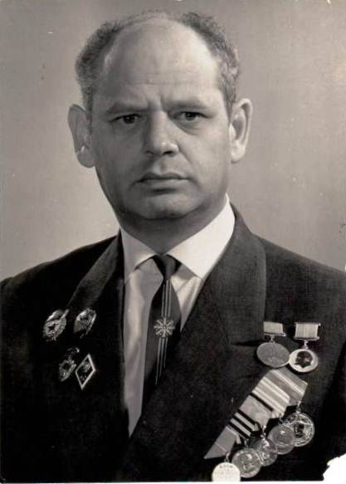
Абрамович Борис Соломонович (26.05.1924 – 05.02.2013) актер, член Союза кинематографистов Казахстана, Отличник кинематографии СССР, директор Казахского отделения Бюро пропаганды Советского киноискусства, ветеран Великой Отечественной войны, ветеран труда.
Документы служебной и общественной деятельности Б.С. Абрамовича: документы Фонда социальной защиты ветеранов - кинематографистов
им. Ш. Айманова, документы Алматинской группы ветеранов 81 Гвардейской Красноградской Краснознаменной ордена Суворова стрелковой дивизии.
Документы к биографии: Свидетельство о рождении, автобиография, характеристика, личный листок по учету кадров, удостоверения, наградные удостоверения, грамоты, мандаты, справки и др.
Фотодокументы: Личные фотографии. Фотоальбом работников театра
им. Н. Сац (не фондовое хранение в отделе комплектования кинофотодокументами).
Документы, собранные Б. Абрамовичем: документальные свидетельства - брошюры, журналы, информационный материал о деятельности Союза кинематографистов Казахстана. Документы по увековечиванию памяти и организации юбилеев деятелей кинематографии Казахстана, газетные вырезки и статьи.

АБУОВ Т.
ГА г. Алматы, Ф.622, оп.1, 20 ед. хр., 1957 - 2014 гг.
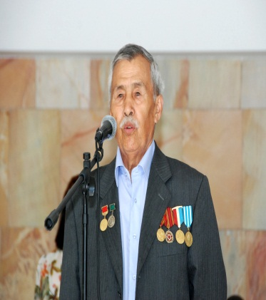
Абуов Турсын (06.06.1936 – 30.05.19) – художник - живописец, скульптор, ландшафтный дизайнер, заслуженный деятель искусств Республики Казахстан (1998), член Союза художников СССР и Республики Казахстан (1969), Удостоен звания «Заслуженный деятель труда Республики Казахстан». Участник республиканских, всесоюзных и международных выставок, награжден юбилейной медалью «20 лет Независимости Республики Казахстан».
Документы творческой деятельности: семь картин в оригинале: «Кобыз Каламбаева» (1977), «Ловля лошади» (1978), «Все для фронта» (1990), «Воспоминания о детстве», (1994), «Абай» (1994), «Жнецы» (1996), «Аул» (2007); каталог картин, буклеты, афиша; статьи опубликованные в печатных изданиях (1986 - 2011).
Документы к биографии: личные документы - дипломы за высокие творческие достижения, за активное участие в общественных мероприятиях; похвальные грамоты, копии удостоверений, приглашения на различные мероприятия, поздравительные открытки.
Фотодокументы: личные, семейные и групповые фотографии .

АЗОВСКИЙ - ЭЛЬКИН М. Б.
ГА г. Алматы, Ф.418, оп.1, 13 ед. хр., 1945 - 2006 гг.
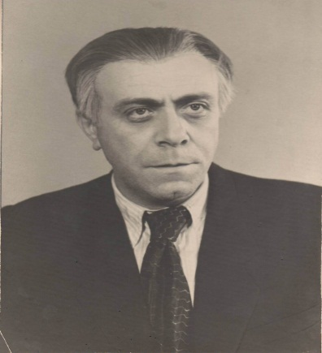
Азовский – Элькин Михаил Борисович (13.04.1909 - 21.11.1985) – актер Государственного академического театра драмы им. М.Ю. Лермонтова заслуженный артист Казахской ССР, режиссер - педагог Алматинского Дворца пионеров, персональный пенсионер республиканского значения.
Документы творческой деятельности М. Азовского: рукопись пьесы с авторской обработкой, программы спектаклей.
Документы к биографии: трудовая книжка, удостоверения.
Документы о М. Азовском: Книга воспоминаний «Именины сердца» жены Г.А. Азовской и его учеников (машинопись), «Азовцы» рассказ об учениках и воспитанниках М.Б. Азовского и их воспоминания о нём, газетные статьи из периодической печати.
Фотодокументы: Личная фотография М.Б. Азовского (оригинал), фотографии с женой Г.А. Азовской, Б.М. Азовский в разных ролях (копии).

АЙУП Г. К.
ГА г.Алматы, Ф. 433, оп.1, 80 ед.хр., 1951 - 2011гг.
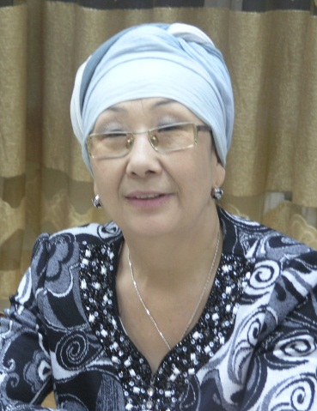
Айуп Галия Кайдауловна (р.01.06.1951) директор общественного женского этнографического объединения «Алтын Аркау», отличник образования Республики Казахстан, автор возрождения женского головного убора «кимешек».
Документы общественной деятельности: постановления собраний общественного обьединения «Женщины мусульманки Казахстана», публикации в печатных изданиях, статьи, обзоры.
Документы творческой деятельности: фотографии женского головного убора «кимешек», рецензии.
Документы к биографии: метрика о рождении, диплом об окончании КазГУ им С.М. Кирова, военный билет.
Фотодокументы: семейные фотографии, редкие фотоснимки с Б. Момышулы, М. Шахан, Ф. Онгарсыновой, фотографии с различных мероприятий.
Документы, собранные Айуп Г. К.: книги с автографами известных людей.
АКИМОВ Т. (ТАЛАТБЕК АКИМ)
ГА г.Алматы , Ф.471, оп.1, 208 ед.хр.,1939 - 2006 гг.
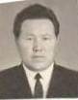
Акимов Талатбек (Талатбек Аким – каз.) (р.12 .04. 1936) - кандидат филологических наук, исследователь творчества Мухтара Ауэзова, один из основателей дома-музея им. М. Ауэзова, старший научный сотрудник Института литературы и искусства им.М. О. Ауэзова.
Документы творческой деятельности:дипломная работа на тему: «Повести Нигмета Габдулина» (рукопись); диссертация на тему «Творческая история романа М.Ауэзова «Өскен өркен»; исследовательские материалы творчества М. Ауэзова (летопись жизни и творчества М. Ауэзова, статьи о М. Ауэзове, исследовательские коментарии к произведениям М. Ауэзова - «Абай», «Путь Абая»), рукописные статьи и машинописные рукописи статей («История средней Азии», «Черный кыпчак Кобланды» и др.), рукописные размышления Т. Акимова о литературе, искусстве, философии; очерки, отзывы и рецензии, блокноты - ежедневники, рабочие отчеты, статьи в периодической печати и др.
Переписка: рабочая переписка музея; переписка с редакциями.
Документы к биографии: дневники, характеристика, копия трудовой книжки, личные удостоверения, поздравительные адреса, открытки
Фотодокументы: личные фотографии; групповые фотографии с коллегами - литераторами, работниками мемориального Дома - музея им. М. Ауэзова, с посетителями музея, с участниками творческих встреч.
Документы, собранные Акимовым Т.: копии рукописей Мухтара Ауэзова. Копии писем М. Ауэзова к коллегам - литераторам: П Н. Кузнецову (1943), Е. В. Лизуновой (1961), З. Шашкину (1961), Муслиму Базарбаеву (1961),
С. Злобину (1969), статьи из периодической печати (вырезки) заинтересовавшие
Т. Акимова.

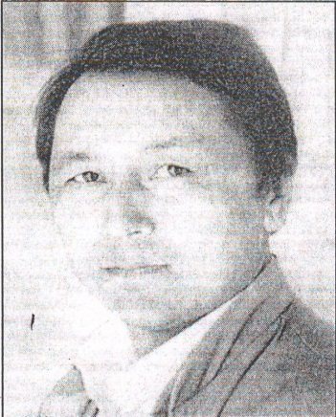
АКЫШ Н.Б.
ГА г. Алматы, Ф.478, оп.1, 52 ед.хр., 1958 - 2010 гг.
Акыш Нурдаулет Бабиханулы - (р. 15.06.1950) литературовед, заведующий отделом казахской литературы Института литературы и искусства
им. М. О. Ауэзова, доктор филологических наук, член Союза писателей и журналистов Республики Казахстан.
Документы творческой деятельности: рукописи, творческие работы Н. Акыш, рецензии на исторические романы Ғ. Мустафина «Көз көрген», С. Сейфуллина «Тар жол, тайғақ кешу», Қ. Жұмадилова «Соңғы көш» и др., переписка и опубликованные в печати статьи Н. Акыш
Документы, собранные Н. Акыш: журналы «Балдырған» № 1 - 12 (1965).

АЛДАНАЗАРОВ А.С.
ГА г. Алматы, Ф. 419, оп. 1, 273 ед. хр., 1942-2007 гг.
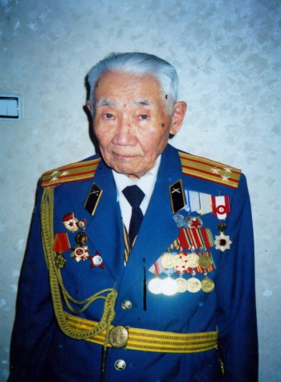
Алданазаров Асканбек Сапарулы (10.05.1924 – 18.07.2017) – ученый историк, участник Великой Отечественной войны, полковник в отставке, член Республиканской комиссии по вопросам иностранных военнопленных и интернированных, кавалер ордена «Восходящего Солнца», награжден орденами и медалями: «За Победу над Германией в Великой Отечественной войне 1941 - 1945гг.», медалью Маршала Советского Союза Жукова Г.К., орденами Красной звезды и Отечественной войны I степени, медалью «За боевые заслуги», польским Рыцарским крестом, юбилейными медалями в честь окончания войны.
Документы творческой деятельности: дневники, рабочие тетради, рукописи статьей; планы и отчеты о проделанной работе; переводы, конспекты, тексты лекций; рукописи о японских военнопленных, захороненных на территории Казахстана; статьи, опубликованные в периодической печати. Исследовательские работы по истории казахстанских воинских формирований (машинопись); «Помощь казахстанцев в создании Войска польского 1943 - 1945», «О советско - польской дружбе в годы Великой Отечественной войны Советского Союза. Обустройство тылового района ТВД»; Перечень событий 1945 года: «Памятные даты - 100 дней перед Победой»; «Книга памяти» (списки и сведения о захоронении военнопленных японцев на территории Казахстана, номера лагерей для военнопленных, отделений, кладбищ, количество военнопленных, количество могил чужеземных воинов на казахской земле) (1995).
Рукописные статьи: «История человечества не может быть написана без войн» (1945), «Японские могилы на земле Казахстана» (1991), «На похороны отца» (1971), «Участие казахстанцев в боях за освобождение Польши от немецко - фашистской оккупации 1944 - 1945 гг» и др.
Документы к биографии: личные документы: автобиография (2004), диплом, военный билет, заграничный паспорт, удостоверения к наградам, почетные грамоты за педагогическую и общественную деятельность.
Фотодокументы: фотографии личные и семейные (фотоальбом); личные и групповые фотографии во время посещения Германии, Польши, Литвы, России, во время стройки плотины г. Капчагай; собранные фотографии и пленки.
Документы, собранные А. Алданазаровым: «Записки императорского археологического общества» (фотокопия 1852); «Устав Ассоциации Фудзи» (1991); «Договор Россия-Казахстан» (1994); документы Республиканской комиссии по вопросам иностранных военных и интегрированных периода ВОВ 1941 - 1945гг.; документы Ассоциации культурных и экономических связей «Казахстан - Япония». Книги на русском и польском языках – К.К. Рокоссовский «Солдатский долг»; М. Домбровская «Утренняя звезда», Д. Фирсова «Зима и весна сорок пятого»; М. Чокаев «Туркестан под властью Советов»; З. Залуский «Пропуск в историю», «Поляки на фронтах второй мировой войны»; Я. Пшимановский «Студзянки», «Культура народной Польши» ред. Т. Галинский; Польско-русский словарь; статьи в газетах и журналах и др.

АЛИМБЕКОВ Т.
ГА г.Алматы; Ф. 439, оп. 1, 45 ед.хр., 1972 - 2008 гг.
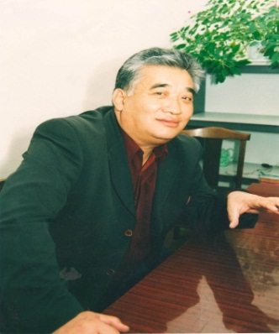
Алимбеков Толымбек (р. 18.03.1954) - редактор отдела Республиканского сатирического журнала «Ара», главный редактор творческого телеобъединения «Орда», директор Дома Писателей, литсоветник Академического драматического театра
им.М. Ауэзова, сценарист творческого объединения «Казахконцерт», член Союза писателей Казахстана, член Союза журналистов СССР.
Документы творческой деятельности: рукописные сценарии (1990, 1991, 1993, 2002); машинописные сценарии (1995 - 1997); стихи «Салем Казахстан», «Әкімнің ішкі монологы», «В жанре пародии» (рукопись, машинопись); сборники стихов «Ым жым» (2001), «Тойда жолығайық» (2003, 2005), «Күле білгеніміз - өмір сүре білгеніміз (2007); вырезки из периодической печати ( газет, журналов) с произведениями и статьями Т. Алимбекова (1989 - 2010).
Документы к биографии: личные документы - свидетельство о восмилетнем и аттестат о среднем образовании (1969, 1971), удостоверение директора Дома литераторов (2001), членский билет Союза писателей Казахстана (1996), партийный билет КПСС (1985), удостоверение редактора Республиканской корпорации «Телевидение и радио Казахстана» (1994), членский билет Союза журналистов СССР (1984), диплом Қазақ КТК (КВН) Лигасы (2004), почетный диплом акына Посольства республики Киргизии в Казахстане, диплом III - Республиканского конкурса патриотической песни «Атамекен» (2006), почетные грамоты Бюро Джамбулского обкома ЛКСМ (1982, 1985), поздравительные открытки и приглашения (2004 - 2009).
Документы о Т. Алимбекове: статьи о Т. Алимбекове, опубликованные в периодических изданиях (вырезки).
Фотодокументы: личные фотографии (1972 - 2000), с однокурсниками, с коллегами - писателями и журналистами (1977 - 1990).
Документы собранные Алимбековым Т.: журнал - буклет и путевки на XXIX Олимпийские игры в Пекине (2008), журналы: «Жазира» (2004, 2006) со статьями Т. Алимбекова, «Келбет» (2004, 2005, 2007), «Жулдыз» (2008), журнал - буклет «80 лет Казахскому академическому театру драмы им. М. Ауэзова».

АЛТАЙ Ш. А.
ГА г. Алматы, Ф. 342, оп. 1, 24 ед. хр., 1986 - 1999 гг.
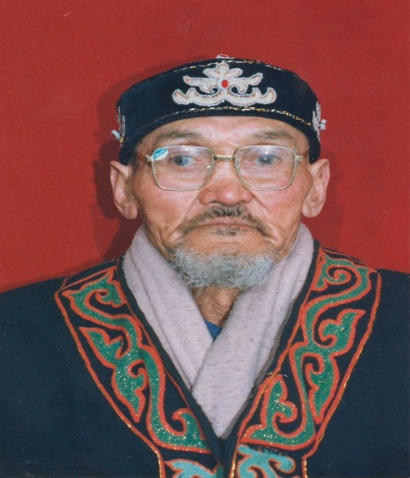
Алтай Шахкарим Акрами – (21.02.20 - 2007 ) - писатель, переводчик, поэт, переселенец из Китайской Народной Республики, полковник Китайской Народной армии.
Документы творческой деятельности: рукописи статей о воспитании детей; о проблеме переселения казахов из Китая; о религии; к 100- летию со дня рождения М. Ауэзова и др.(1989 - 1999).
Рукописи переводов песен Абая на китайский язык; пьеса «Батыбай туралы». Автобиографическая статья в журнале «Жұлдыз» (1993).
Переписка: письма Алтая Шахкарима, адресованные Президенту Республики Казахстан Н.А. Назарбаеву (1996 - 1997); министру культуры Казахстана И. Тасмаганбетову и др.
Фотодокументы: фотографии индивидуальные и групповые на различных мероприятиях с известными людьми – гражданами Китайской Народной Республики казахской национальности (1986 - 1993).

АЛЬДЕРБАЕВ М.А.
ГА г.Алматы, Ф.459, оп.1, 79 ед.хр., 1970 - 2009гг.
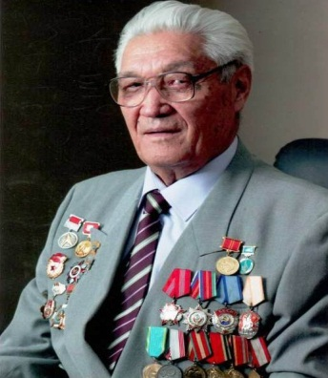
Альдербаев Молдан Альдербаевич (17.12.1925 - 04.05.2010) – Министр лесной и дереобрабатывающей промышленности Казахской ССР, Изобретатель СССР, Почетный мебельщик России, почетный профессор КазГАСА, первый президент Ассоциции предприятий мебельной и деревобрабатывающей промышленности Республики Казахстан (1999 - 2001), персональный пенсионер союзного значения, ветеран Великой Отечественной войны. Награжден орденами: «Октябрьской Революции», «Отечественной Войны», «Трудового Красного Знамени», «Дружбы Народов», «Знак Почета», «Отечественная Война» - Республики Болгария, «Великая Победа»- Российской Федерации, более 20 медалями в военное и мирное время, почетными грамотами Президиума Верховного Совета Казахской ССР, Минлеспрома СССР, ЦК ЛКСМ Казахстана.
Документы творческой и профессиональной деятельности:
Рукописи - «О развитии лесного хозяйства и лесной промышленности» (2001), «О проблемах доступа к лесам России» (2003), «Плантация туралы» (2008) и др.; Документы о поездке в Иракскую Республику (1984), Документы по развитию мебельной промышленности совместно с Югославской фирмой «Югдрово» (1992, 1993,1996 гг), Документы о Центрально - Азиатском форуме лесной прлмышленности (2004). Книги М. Альдербаева «Дом без углов» (1986), «Казахский лес: миф или реальность» (1981).
Переписка: Письма руководителю канцелярии Премьер-Министра Республики Казахсан (2002, 2003, 2005 ), Министру индустрии и Торговли Ресублики Казахстан, Акиму города Алматы И.Н. Тасмаганбетову; письмо от Е. Шорманова - директора Департамента предпринимательства и промышленности г.Алматы.
Документы к биографии: автобиография; личные воспоминания к 80-летию со дня рождения (2005); представление к государственной награде.
Статьи в периодической печати об Альдербаеве; опубликованные статьи М. Альдербаева; пригласительные билеты (1986 - 2008) и поздравительные открытки.
Фотодокументы: личные и семейные фотографии (1970 - 2009), групповые фотографии с делегатами съездов (1977, 1982), во время рабочих поездок (1978, 1985), во время командировки в Польше (1979) и др.
Документы, собранныеАльдербаевым М.А. :
Книги с дарственными надписями авторов, газеты и журналы, газетные вырезки на темы интересовавшие фондобразователя (1984 - 2007).

АРГЫМБАЕВ А.К.
ГА г. Алматы, Ф.398 , оп.1, 283 ед.хр., 1933 - 2005 гг.
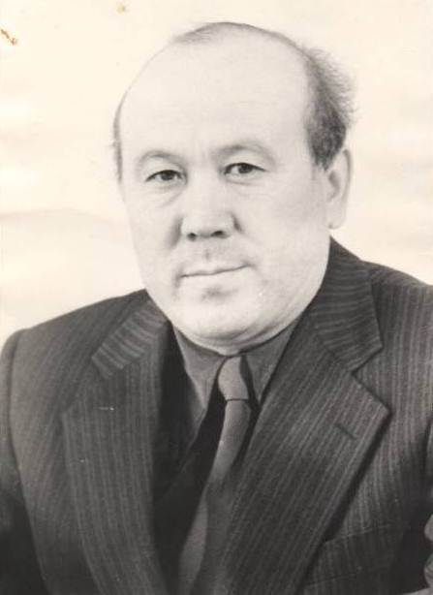
Аргымбаев Абсемет Калиевич (11.05.1934 - 13.06.2005)- философ, кандидат философских наук, доцент, член экспертной группы по правовой оценке проекта конституции Казахской Республики. Награжден медалью «За трудовую доблесть» (1982), юбилейной медалью «За доблестный труд. В ознаменование 100-летия со дня рождения Владимира Ильича Ленина»(1970), памятными нагрудными знаками.
Документы научной деятельности: рукописи, доклады, статьи в газетах и журналах, отзывы, рецензии, научные и учебно - методические работы. Труды А. Аргымбаева: «Роль субъективного фактора в гармоническом развитии межнационального и национальных языков народов СССР в период развитого социализма» (1976), «Совершенствование национальных отношений в условиях перестройки» (1987), «Формирование многонациональных трудовых коллективов - важное условие воспитания культуры межнациональных отношений» (1988), (Казахская диаспора как научная проблема . Доклад. (1991), «Перестройка - национальный вопрос.» (рукопись), «Закономерности развития национальных и межнациональных языков (1973), «Двуязычие - как фактор сближения наций и народностей в СССР» (1985), «Пролетарский интернационализм - как методологическая основа совершенствования национальных отношений» (1987), «Краткий этнополитический словарь - справочник», «Интернационализм как качество личности и др.». Статьи: «Теоретические основы политики КПСС в отношении религии и церкви» (1968), «Закон КазССР о миграции » (1972), «Целенаправленная идеологическая работа необходимое условие совершенствования национальных отношений в СССР» (1986), «Перестройка: национальный вопрос» (1987) и др.
Документы к биографии: листок по учету кадров, трудовая книжка, удостоверения академии наук и общества «Знание»; партийный, профсоюзный, военный билеты; учетная карточка члена КПСС; диплом кандидата философских наук; международный паспорт; аттестат доцента кафедры научного коммунизма; удостоверения к наградам, депутатские удостоверения и билеты,блокноты и записные книжки, благодарственные письма; грамоты; программы конференций; пригласительные билеты на участие в конференциях и др.
Фотодокументы: личные и групповые фотографии (1964 - 1992).
Документы, собранные А. Аргымбаевым: Т. Рыскулов «Информация об откочевке казахов из одного района в другой из пределов Казахстана» (1933); Б.И.Искандеров «Некоторые вопросы истории взаимоотношений народов Средней Азии с Россией» (1966); Т. Рыскулов, Г. Бройдо «Восстание казахов и киргизов в 1916 году» (1989); Свангберг Ингвар «Казахские беженцы в Турции». Изучение сохранения культуры и социальных изменений (рукопись); Осман батыр «Казахская золотая легенда» (рукопись); документы о Мустафе Шокаеве, Ильясе Джансугурове, о корейской, дунганской диаспорах, немецких эмигрантах. Конституции: Российской федерации (1991) , Соединенных штатов Америки (1787), Французской Республики (1958), Китайской народной Республики (1982), Итальянской Республики (1947). Материалы координационного совещания директоров, руководителей и ведущих ученых институтов философии и права академий наук республик Средней Ази и Казахстана (1992). Руководство по процедурам и критериям определения статуса беженцев. Верховный комиссар ООН поделам беженцев. Женева (1992). Четвертая Всемирная Конвенция по правам женщин. Пекин (1995). Культура Казахстана: традиции, реальности, поиски. Сборник научных трудов ( 1998).

АШИМОВ А. А.
ГА г.Алматы, Ф.438, оп.1, 197 ед.хр., 1937 - 2012 гг.
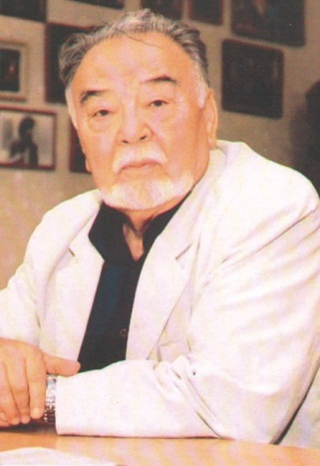
Ашимов Асанали Ашимович (р.08.05.1937) - актер, режиссер театра и кино, сценарист, театральный педагог. Лауреат Государственных премий Казахской ССР (1973) и СССР (1974), Народный артист Казахской ССР (1976) и СССР (1980), депутат Алма-Атинского городского Совета народных депутатов (1976 - 1980), член правления Союза кинематографистов СССР, многократный призер международных кинофестивалей; актер, режиссер киностудии «Казахфильм» (1959 - 1964), актер, художественный руководитель Казахского драмматического театра им.Ауэзова в г.Алма-Ате (1964 - 1988), преподаватель, профессор Казахской национальной академии искусств им. Т. К. Жургенова, президент киностудии «Елимай».
Снимался в фильмах «Ботагоз» (1958), «Кыз Жибек» (1970)», «Конец атамана» (1970), «Транссибирский экспресс» (1977). Дебютировал как кинорежиссер фильмом «Год дракона» (1981), затем фильм «Легендарный Чокан» (1985), «Полынь» (1986) и др. Написал сценарии к фильмам «Выстрел на перевале Караш» (1968), «Чокан Валиханов» (1983, 1984). В качестве сценариста и артиста проявил себя в фильмах «Маньчжурский вариант» (1989). «Кто вы господин Ка?»(2009), как сценарист и режисер в фильмах «Козы Корпеш и Баян сулу» (1992), «Дом у соленого озера» (2004).Награжден юбилейной медалью «За доблестный труд» (1970), орденами «Отан» (2001), «Курмет» (2007), «Парасат» ,орденом Ломоносова за высокие заслуги в области культуры, расширение дружеских связей между народами Казахстана и России (2007), «Достык» 1 степени (2014).
Документы творческой деятельности:
Режиссерские сценарии «Гонцы спешат», «Год дракона»,«Легендарный Чокан», «Козы - Корпеш Баян - сулу», «Дар богов», «Хан Абылай», «Времена года», «Отец», «Всадник без бороды», книги - «Асанали» (2000), «С любовью Ваш Ашимов» (2012); рукопись и книга «Песня Майры» (1995, 2000), рукопись «Духовное общение с любимой».
Переписка: служебная переписка (1988 -1997, 2003); поздравительные телеграммы, открытки (1982 - 2007), пригласительные билеты на различные мероприятия с сопроводительными письмами.
Документы к биографии: автобиография (1987), личный листок по учету кадров, служебные удостоверения, удостоверения к медалям, буклеты, дипломы (1983 - 2007), благодарственные письма и почетные грамоты (1972 - 2007); поздравительные адресные папки на юбилейные даты (1977, 1987, 1997 ,2007).
Документы жены - Аймановой Майры: дипломы, благодарственные письма и почетные грамоты (1969 - 1984)
Документы о А. Ашимове: А. Сейдимбеков «Асанали Ашимов», «Мои года мое богатство» - фотосессия в журнале, статьи в периодической печати и журналах, юбилейный буклет « А. Ащимову 70 ».
Фотодокументы: А. Ашимов личные фотографии, А. Ашимов с женой Майрой Аймановой, с сыновьями Мади и Саги, с внучкой и внуками, у памятника
М. Аймановой, с женой - Багдат и сыном - Асанали; А. Ашимов и Н.А. Назарбаев - президент Республики Казахстан, А. Ашимов и генерал Шаяхметов, групповые фотографии: А. Ашимов, Н.А. Назарбаев, И. Тасмагамбетов, Ш. Кулмаханов (2003); А. Ашимов с С. Азимовым, М. Кул Мухамедом, Н. Ихтимбаевым;
А. Ашимов с друзьями, поклонниками его таланта; с коллегами - артистами Узбекского театра драммы г.Ташкента; с российскими коллегами - актером и режиссером Н. Михалковым (1999), актерами С. Светличной (2004), А. Джегарханяном, певцом и продюссером И. Кобзоном, певицей - Д. Гурцкой и др.; А. Ашимов в ролях (фото из фильмов и спектаклей 1961 - 2002). Фотографии сына Саги Ашимова в роли Ч. Валиханова, в роли Кодара. Фотография М. Аймановой и Б.Тулегеновой.
Документы, собранные А. Ашимовым: сценарии - «Потомок сако - скифов» К. Исабек, «Дядя, я тебя убью» Д. Манабай, «Спящая сеть» - Е. Шынарбаев, «Махамбет» Н. Абуталиев, «Сказка о прекрасной Айсулу» Н. Давыдова, «А кушать хочется всегда» А. Бекбосынов, «Аттила» И. Вовнянко, «Медная орда» О. Сулейменов, «Чужой» П. Чухрай; «Казахская национальная одежда» - художественное издание (1958), «Казахский государственный академический театр оперы и балета им. Абая» - художественное издание (1984), Казахский государственный Академический орденов Трудового Красного Знамени и Дружбы народов театр драммы им. М. О. Ауэзова «Народные артисты СССР» (1988) - художественное издание, «Звезды Шакена» - каталоги кинофестиваля (2003, 2005, 2007, 2010), «1723 год. Жангария», «Казахия.1723 год» - машинописные рукописи (автор неизвестен); «Жар - птицы Великой степи»А. Туленбаева; журналы: «Новый фильм», «Советский экран», «Дружба», «Культура» (1970 - 2007); «Сезон» (2010, 2012), «Time KZ» (2009, 2010), «Для мужчин», «Театр КZ», «Exslusive» (2001,2012); вырезки из периодической печати, негативы фотографий из фильмов (1991).

АХМЕТОВА Л. С.
ГА г. Алматы, Ф. 697, оп. 1, 65 ед.хр., 1983 - 2017 гг.
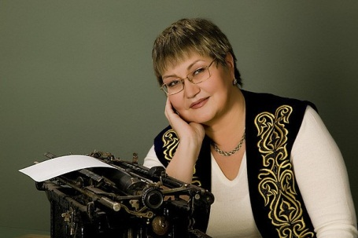
Ахметова Лайла Сейсембековна (р. 12.02. 1954.) – доктор исторических наук, доктор политологии, профессор факультета журналистики КазНУ им. Аль Фараби, журналист, публицист и конфликтолог, член Союза журналистов Республики Казахстан, член Национальной ассоциации телерадиовещателей Казахстана, почетный работник образования Республики Казахстан, председатель общественной организации «Союз женщин интеллектуального труда», член президиума Алматинского Совета НПО, один из учредителей Конфедерации неправительственных организаций Казахстана (КНОК), учредитель и президент Алматинской Конфедерации неправительственных организаций (АКНО), учредитель ОО «ЕрАзамат», член экспертной группы по выработке Национальной стратегии по социальным и общественным наукам в Казахстане (Юнеско - Казахстан). Награждена двумя медалями (2005) и почетными знаками «Мәдениет кайраткері» (2002), «Почетный работник образования РК»(2004).
Документы творческой и научной деятельности: типовые и рабочие учебные программы для факультетов журналистики (1998 - 2001), методические разработки по спецкурсу для студентов (1993, 1995), творческие отчеты о проведении конкурсов и мероприятий (2008), аннотационные отчеты о научно - исследовательской работе (2009); творческие и научные работы Л. Ахметовой: «Патриотизм в ракурсе истории» (1996), «Журналист и основы конфликтологии» (1999), «Оценка и мониторинг СМИ в выборный период»( 2003) на русском и казахском языке; документы семинаров проводимых Акиматом г.Алматы, неправительтственными объединениями и др., разработанные Л. Ахметовой; «НПО г. Алматы. База данных».Книги, учебные пособия, изданные Л. Ахметовой лично и с группой соавторов: Л. С. Ахметова, В.К. Григорьев «Измерение демократии на выборах»(2007), Л.С. Ахметова , В.К., Григорьев Г.Н. Шойкин «Алихан Букейханов поиск ориентиров», Л.С. Ахметова «Пресс - релиз. Пресс - конференция. Опыт работы» (2008) - учебное пособие; Л.С. Ахметова, А. Балаева, Д. Баранова, И. Загребина «Трудоустройство: как быть принятым на работу» (2009); Л.С. Ахметова , Абдиров Н.М., Когамов М.Ч., Соловьева А.С. и др. «Становление местного самоуправления, как основы устойчивого развития регионов» (2010); Л. Ахметова, А. Веревкин, Т. Лифанова «Основные параметры Казахстанской идентичности» (2009); Л. Ахметова, А. Веревкин, В. Григорьев,
Т. Лифанова «Патриотизм сегодня: к юбилею Победы (2010); Л.С. Ахметова,
В.К. Григорьев «Первые лица Казахстана в Сталинскую эпоху» (2010);
Л. Ахметова, А. Веревкин, Т. Лифанова «Алматы - город, в котором я живу» (2010); Л.С. Ахметова «Трудоустройство: как быть принятым на работу» (2009), «Отцы и дети: проблемы и перспективы (2010), «Государственная информационная политика в Казахстане, взгляд в будущее» (2010); «Становление местного самоуправления, как основы устойчивого развития регионов» (2010) «Школьники Алматы о патриотизме» (2012), «Гендерное равенство, опыт работы» (2012), «Алматы: семейные ценности и гендерное равенство» (сборник трудов и публикаций, 2014), «PR и СМИ в Казахстане» (сборники научных трудов, 2014 - 2016), «Женщины - лидеры города Алматы» (2015), «Блокада. Мы помним все» - сборник воспоминаний жителей блокадного Ленинграда, повторный выпуск под редакцией Л. Ахметовой (2015), «1941. Брестская крепость. Казахстан» (2016), «Казахстанцы - участники обороны Брестской крепости» (2016); Л С. Ахметова,
А. Балабаева, Д. Баранова, И. Загребина «Работа в кризисное время: советы друга» (2010); Л.С. Ахметова, А.В. Веревкин, Д.С. Баранова, Т.Ю. Лифанова «Партнерство в профориентационной работе» (2011); Л.С. Ахметова,
В.К. Григорьев «Панфиловцы: 60 дней подвига, ставших легендой» (2013), Л.С. Ахметова, А.В. Веревкин, Т.Ю. Лифанова, Д. Шорохов «Медиаобразование Казахстана» учебно - методическое пособие (2013), Л.С. Ахметова, А.В. Веревкин, Т.Ю. Лифанова «Медиаобразование и медиаграмотность, теория, методология, практика» учебное пособие (2015), Л.С.Ахметова, А.А. Кудабай «Казахстанское медиапространство» (2017).
Документы к биографии: копии личных документов - удостоверение личности, личный листок по учету кадров (2001), удостоверения служебные, справки (2007),свидетельства, рекомендательные письма; поздравительные письма, стихи - посвящения от друзей, коллег, общественных деятелей в связи с юбилейными датами и др.
Документы об Ахметовой Л. С.: статьи в периодической печати (газетные вырезки 1983 - 2010), интервью, качественные и количественные показатели деятельности профессора кафедры истории журналистики КазНУ им.Аль Фараби Ахметовой Л. С.
Документы собранные Л. Ахметовой: «Вестник КазГУ» (1994 - 1996); перечень литературы по освещению патриотической темы в средствах массовой информации (1995); документы Республиканского конкурса среди журналистов на лучший материал, опубликованый в средствах массовой информации по женской и гендерной теме, посвященной 100- летию выступления текстильщиц Нью-Йорка за равные права и достойный труд (2008); документы Международных практических конференций, семинаров, конкурсов.

БАБАЛЫК Ж.
ГА г.Алматы, Ф. 468, оп. 1, 125 ед.хр., 1942 - 2009 гг.
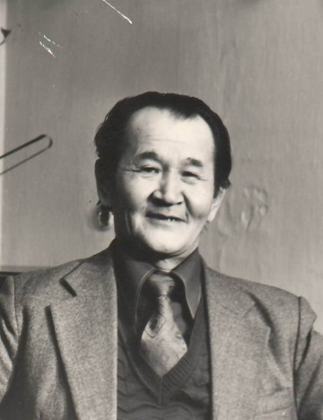
Жагда Бабалык (01.11.1917 - 02.04.2010) - историк, политический и общественный деятель, учёный этнограф изучавший быт и традиции казахского народа с сакского периода до конца 20-го века, собиратель национального творчества , национальных традиций в культуре и спорте.
Документы творческой деятельности: рукописи (арабская графика), (1967 - 1969, 1972, 1979, 1985, 1990 - 1992, 1995 - 1996, 1999); рабочие тетради с записями (1991, 1994, 1999); тетради с описанием спортивных игр и состязаний (1975 - 1980, 1986, 1995 - 1997); образцы национального орнамента (апликации на бумаге, фрагменты); фотографии: национальных головных уборов (1973), национальных украшений из серебра, деревянных ложек и набора для кумыса, охотников и охотничьих птиц, наскальных рисунков и надписей, могильных надгробий.
Переписка: личная и рабочая переписка (1965,1973 - 1974,1982 - 1983, 1997), письмо Ж. Бабалыка Члену Политбюро ЦК КПСС, первому секретарю ЦК Компартии Казахстана Д. А. Кунаеву (черновой вариант 1984).
Документы к биографии: рукописная автобиография (2009), пригласительные билеты от Мао Дзе Дуна - правителя КНР; благодарственное письмо от Федерации национальных видов конного спорта Республики Казахстан.
Документы о Ж. Бабалыке: статьи о Ж. Бабалыке в периодической печати, в газетах «Дүние толқын» (2009), «Туркистан» (2009) и др., стихотворение китайского поэта, писателя Бәкена Нәкенұлы посвященное Ж. Бабалыку, Е. Нуразханов «Слаид ақтарған Жәкен...» (портрет, карандаш), письмо профессора Елемеса Алимханова Министру туризма и спорта Казахстана Досмухамбетову Т. М. с просьбой о создании комиссии по сохранению наследия Жагда Бабалыка по описанию 200 национальных спортивных игр и состязаний и переводу текстов с арабской графики на кирилицу, с созданием электронной версии (2007).
Фотодокументы: личные фотографии Ж. Бабалыка (1980); групповые фотографии делегатов Курултая КНР (1950-1951); фотография Далелхана Сүгірбаева - члена народного комитета КНР, генерал-майора, первого народного героя из 6 генералов - казахов; групповая фотография Алиби Жангельдин с отрядом воинов (1919 - 1920).
Документы, собранные Ж. Бабалыком: книги – К. Мұканов «Жүннен жасалатын бұйымдар»(1990), Мильтон Д. Кларк «Как казахи убежали к свободе» (машинопись), Ә. Тәжімұратов «Шебердің қолы ортақ» (1977) , Ә. Ақшораев «Тоғыз кұмалақ» (1979) с дарственной надписью автора, Ж. Бәлшетегі «Әулие аталар әлемі»; А. Мурзамадиев, Н. Дауренбеков «Имбридинг в животноводстве» (1997) машинопись; журнал «Білім және еңбек № 6» (1966); ксерокопии газетных статей (1977); опубликованное в газете письмо М. Шаханова - секретаря правления Союза писателей Казахстана, главного редактора журнала «Жалын» в ЦК Компартии Казахстана о возрождении праздника «Наурыз» (23 марта 1988г.);
К. Абишев «Национальные традиции, обычаи в системе физкультурно - оздоровительной работы среди учащейся молодёжи» (Автореферат, брошюра,1994); карта Китайской народной республики (пазлы).

БАЙКОШКАРОВА С.Б.
ГА г.Алматы, Ф. 475, оп. 1, 36 ед.хр., 1977 - 2008 гг.

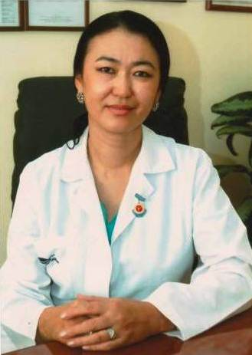
Байкошкарова Салтанат Берденовна – (р. 01.02.1960) кандидат биологических наук, врач - эмбриолог, герой Казахстанской книги рекордов «КИНЭС-2001» в разделе здравоохранение.
Документы научной и творческой деятельности: Байкошкарова С.Б. Автореферат диссертации на соискание ученой степени кандидата биологических наук «Физиологические аспекты экстракорпорального оплодотворения и переноса эмбрионов в полость матки» (2003); машинописная рукопись Байкошкарова С.Б. «Новое о программе IVF»; Программа III международной научно - практической юбилейной конференции «15-летие ЭКО в Казахстане» (2010); Байкошкарова С.Б., Килибаева Г.А., Сагындыкова Б.С., Басибекова Т.С. Методическое пособие для врачей «Невынашивание беременности в программе экстракорпорального оплодотворения. Тактика ведения ранних сроков беременности после ЭКО» (2006). Научные статьи (машинопись): «К вопросу о сперматогенезе», «Физиологические аспекты репродуктивной функции женщин, прошедших программу экстракорпорального оплодотворения», «Философия клиники «Экомед»; «Сәби сүйгеніңіз келсе: сұрақтар мен жауаптар» выпуск медцентра Экомед. Байкошкарова С.Б. «История семьи К. Бекмусаева» машинописная рукопись. Статьи Байкошкаровой С.Б. в периодической печати (вырезки из газет).
Переписка: Копии писем по вопросам деятельности (2006,2007, 2010).
Документы к биографии: личные документы (копии) - трудовая книжка (1977 - 1995), диплом с отличием КазГУ им. Кирова (специальность биология (1983), сертификат Казахстанского Информационного энциклопедического справочника «КИНЭС - 2001), паспорт, диплом кандидата биологических наук (2004), удостоверение о повышении квалификации (2005), удостоверение к нагрудному знаку «Қазақстан Республикасы денсаулық сақтау ісінің үздігі» - за особые заслуги в деле охраны здоровья населения Республики Казахстан; свидетельство о регистрации Ассоциации специалистов экстракорпорального оплодотворения, филиала общественного объединения «Ассоциация врачей и провизоров Казахстана», государственная лицензия ТОО фирма «Экомед» на занятие медицинской деятельностью (2003); сертификаты (1996 - 2010), грамоты (2003, 2004, 2006) дипломы (2009), благодарственные письма (2008), поздравительные адреса.
Документы о Байкошкаровой С. Б. : статьи в периодической печати (вырезки из газет) (1997,1999 - 2010); выпуск газеты «Жұлдыздар құпиясы» посвященный Байкошкаровой С. Б.
Фотодокументы: личная фотография С.Байкошкаровой,семейные фотографии, групповые фоторгафии: на приеме у Президента РК Н. Назарбаева; на мероприятиях с коллегами, с иностранной делегацией , с родителями и детьми родившимися по программе ЭКО.
Документы, собранные Байкошкаровой С Б. : книги с дарственными надписями авторов: стихи « Қерімсал» - Қазыбек Исаұлы (2006); «Барған жерің, бағынды ашсын...» - Нұржамал Байсақалова (2000); «Сағындырған аулым» - Орынбасар Жұбаниязұлы; « Мен сені сағынғанда» - Баян Бекетова (2005); «Тұңғыш Президент» - Сәбит қажы Салқынұлы (2006); «Жатқа туған бала"(2010) Сәуле Досжанова.
Документы родственников: Копии личных документов Бекмусаева Батыра Каратаевича - директора медицинской компании «Экомед» - мужа Байкошкаровой С.Б

БАЙМУРАТОВА Б.
ГА г.Алматы, Ф. 540, оп. 1, 192 ед.хр., 1941 - 2011 гг.
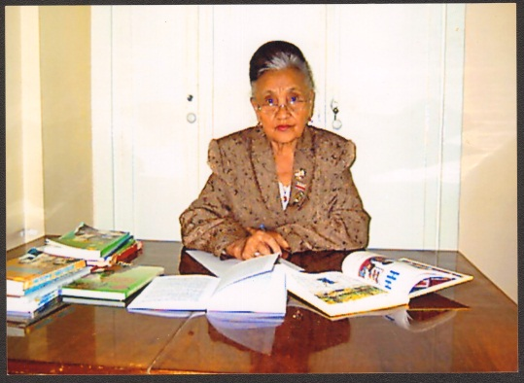
Баймуратова Башен Баймуратовна( р.07.08.1926) - заслуженный учитель Республики Казахстан, отличник просвещения Казахской ССР, ветеран труда, одна из основателей казахских детских садов и разработчиков национальной программы «Балбөбек» и учебных комплексов «Отбасында баланы мектепке дейін дайындау», награждена медалью им. И. Алтынсарина за вклад в развитие дошкольной педагогической науки в Республике Казахстан.
Документы творческой деятельности: рукописи, доклады,записи исследовательской работы, конспекты, копии переводов зарубежной литературы, рецензии и отзывы на диссертации, рефераты, рекомендации (копии и черновые материалы), научные статьи Б. Баймуратовой в периодической печати (вырезки из газет 1991 - 1993);опубликованные книги и исследовательские работы Б. Баймұратовой:«Бақшадағы ересеқ балаларды мектепке шығарып салу ертеңгілігін әзірлеу жөнінде » (1961), « Сәбилердің тілін дамыту жолдары» (1962 - 1978), «Ученые записки» (1969), «Баланы мектепке дайындау жөнінде» (1971), «Балалар әдебиетінің хрестоматиясы» (1978), «Оқитын текстер»(1982), «Балалар бақшасындағы дайындық топтағы балалардың тілің дамыту» (1983), Б. Баймұратова и М. Сәтимбекова «Балбөбек бағдарламасы» (2006), Б. Баймұратова и Ғ.Таубаева «Қазақ балалар әдебиеті» (2008),
Б. Баймұратова и З.Д. Еденбаева «Изучаем казахский язык кунщуақ» (2011); «Сауат ашу кезінде оқитын текстер» машинописный вариант (1981), «Монғолияға іс сапар» (1987), «Мектеп жасына дейінгі балалардың тілің дамыту методикасы 2 - ден мектеп жасына дейін» (машинописный авторский вариант) (1998), Б. Баймұратова, М. Сәтімбекова « Балбөбек бағдарламасы бойынша педагогикалық жұмыстарды ұйымдастыру ерекшеліктері» учебное пособие (1999), Б. Баймұратова «Вопросы методики обучения родному языку детей - казахов дошкольного возраста» , «Овладение родной речью детьми - казахами младшего дошкольного возраста. (автореферат, 1970), «Вопросы обучения шестилеток» (авторский машинописный вариант (1982 - 1984), «Вопросы экспериментальной работы в школах и дошкольных учреждениях Казахстана» (авторский машинописный вариант1984), «Некоторые результаты эксперимента и организация обучения детей шестилеток» (1986).
Переписка: переписка Б. Баймуратовой с главным редактором журнала «Қазақстан мектебі», с Министерством народного образования Каз ССР об издании работ и методических разработок, переписка с НИИ содержания и методов обучения Академии педагогических наук СССР (1983, 1985, 1987) , перписка с заведующими детских садов Республики; письма граждан, написанные Б. Баймуратовой из разных областей Казахстана.
Документы к биографии: личное дело Б. Баймуратовой, автобиография, характеристика, копии дипломов (1955 - 1993); почётные грамоты: Министерства просвящения СССР (1969), Института им.Алтынсарина (1991),председателя Оргкомитета XXII республиканских педагогических чтений; благодарственное письмо секретаря Аймачного комитета Монголии; поздравительные письма, открытки, приглашения (1978 - 2005); список научных трудов Б. Баймуратовой, список опубликованных учебно-методических и дидактических пособий для казахских детских садов); поздравительные адреса к 80-летнему юбилею; статьи в периодической печати о Б. Баймуратовой.
Документы о Б. Баймуратовой: книга Ш. Сапарбайқызы «Бәшен Баймұратқызы туралы бірер сөз» (2005), статьи в периодической печати о Б. Баймуратовой ( вырезки из газет 1968 - 2006, 2011), статьи в журналах: «Дошкольное воспитание» (1977), «Бастауыш мектеп журналының» (1978-1982), «Отбасы және балабақша» (1995 - 1997), «Ғалымнын алғы шебінде» «Қазақстан мектебі».
Фотодокументы: личная фотография Б. Баймуратовой (2006), групповые фотографии с коллегами (1965, 1970, 1974); делегаты V съезда учителей Казахстана (1978), на республиканской конференции (1978), на республиканском семинаре (1993), фотографии с воспитателями и воспитанниками (1961 - 1978).
Документы, собраннные Б. Баймуратовой: рукописи связанные с профессиональной деятельностью, выписки из протоколов заседаний Ученого Совета НИИ им.И. Алтынсарина (копии 1968 - 1976); копия Постановления ЦК КПСС и Совета Министров СССР «О переводе в порядке опыта учащихся начальных классов ряда общеобразовательных школ на пятидневную учебную неделю и введении обучения детей с 6-летнего возраста (1981); отчеты о командировке в г.Москву в Академию педагогических наук СССР (1981),отчет о командировке в г.Брест; справки о подготовке учебно - методических пособий для национальных детских садов Отделом методики начального обучения и дошкольного вопитания НИИ ПН им. Алтынсарина в период с 1962 по 1985 годы,справки о работе экспериментальных подготовительных и первых классов общеобразовательных школ, подготовительных групп детских садов Республики; книги: Тәкен Алімқұлов «Жемісті жолда» (1958), «Балалар бақшасында және семияда баланың тілін дамытудың жолдары (1961), Педагогикалық ғылымдардың ғылыми - зерттеу институты «Оқу орыс тілінде жүретін мектептердегі қазақ тілі концепциясы». (1990), Марал Скакбаев «Начало лета» (1982), Нағашыбай Шәйкенов «Естелік кітап» (Книга памяти 2001), Балтабай Адамбаев «Жауынтер» (2007), Р. Сыздыкова «Сөздер сөйлейді» (1980), Ж. Аяпова «Ақтөбе облысы Шалкар ауданында 1983 - 1984 оку жылында басталған эксперименттік дайындық»; журналы: «Семья және балабақша (Семья и детский сад)» (1991 № 4, 2000; журналы «Балдырған» (1970 - 1979, 1986, 1990).

БАЙСЕИТОВ Р.С.
ГА г.Алматы, Ф. 598, оп.1, 57 ед.хр., 1918 - 2013гг.
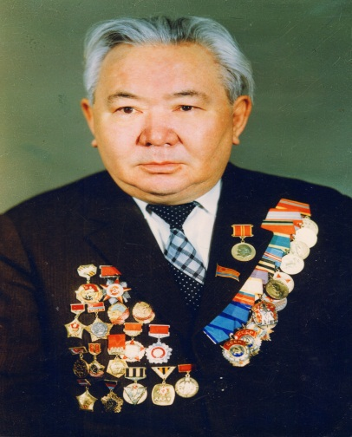
Байсеитов Рымбек Смакович ( 08.10.1922 - 1991) экс Министр финансов Казахской ССР (1974 - 1984), отличник финансовой работы,заслуженный экономист КазССР, ветеран Великой Отечественной Войны, кавалер орденов Отечественной войны I и II степеней, Трудового Красного Знамени, Құрмет Белгiсi, награжден «Знаком Почета» и многими юбилейными медалями.
Документы трудовой и творческой деятельности: лекции,статьи в журналах, заметки, статьи из периодической печати ( статьи написанные Байсеитовым), книги Р. Байсеитова.
Документы к биографии : автобиография, дипломы, трудовая книжка, удостоверения.
Документы о Р. Байсеитове : воспоминания однополчан, друзей, коллег по работе, статьи о Р. Байсеитове в периодической печати.
Фотодокументы: фотоальбомы, конверты с фотографиями. Личные и групповые фотографии.
Документы, собранные Р. Байсеитовым: книги однополчан с дарственными надписями.

БАРМАНБЕКОВА Г.К.
ГА г.Алматы, Ф. 463, оп. 1, 110 ед.хр, 1959 - 2014гг.
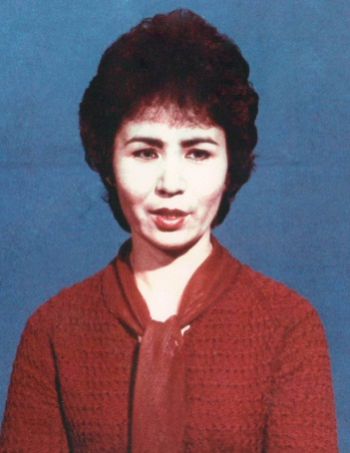
Барманбекова (Кемпирова) Гульмария Кулиясовна (р.21.04. 1950 ) тележурналист, спортивный комментатор, кандидат в мастера спорта СССР по пулевой стрельбе, ведущая авторской программы «САПА» на казахском телевидении, главный редактор журнала «Businesswomen kz», журналист - автор публикаций в журналах «Businesswomen kz» ,«Султан», «Аружан».
Документы творческой деятельности: статьи и публикации в газетах «Еңбек туы» и «Қордай шамшырағы» (1968 - 1970), «Егемен Казахстан» (2009,2013), «Туркистан» (2010), «Алматы акшамы) (2013); статьи в журналах «Сұлтан» ,« Businesswomen kz» (2006-2009), «Аружан» (2010-2014), заметки, рукописи (1970 - 2009), рукописная повесть К.Барманбековой « Арман асуында» (1965-1968) , телевизионные репортажи, сценарные планы, сценарии (машинописные рукописи (1992 - 1994,2000 - 2001, 2009) , телевизионные сценарные планы авторской программы «САПА» с №1 по №128,227 (2002 - 2005) , сценарий «Жұлдыз - ғұмыр» (2010), книга
Г. Барманбековой «Өмірдің дәмі» (2013), стихи Г.Барманбековой (2013 -2014).
Переписка: письма граждан в редакцию телевидения (1992 - 1993) и телепередачу «САПА»(2000-2008», поздравительные открытки.
Документы к биографии: личные документы на имя Кемпировой (Кемпировой) Кульмарии (Гульмарии) Кульясовны: профсоюзый билет (1965), комсомольский билет(1975), учётная карточка члена ВЛКСМ (1976), ежедневник, спортивные дипломы и грамоты (1959 - 1981, 1996), удостоверение главного редактора Алматинского центра республиканской корпорации «Телевидение и радио Казахстана» (1998), автобиография (2008), резюме (2007)
Документы о Г. Барманбековой: статьи в периодической печати – газеты: «Новости Кордая», «Беу,қыздар –ай»(2002, 2004), «Айқып апта»(2007), журнал «Аружан» (2010).
Фотодокументы: групповые фотографии - с выпускниками 8 - летней школы им. Панфилова (1964 - 1965), со студентами педагогического училища, с коллегами и гостями телепередач, в студии с Талгатом Мусабаевым и коллегами, личное фото.
Документы, собранные Г. Барманбековой: журналы: «Аружан», «Ханым» «Султан» (2006 - 2009», книга Т. Шарманова «Казахстан в контексте глобальных проблем питания», личное фото Т. Шарманова с дарственной надписью (2001).

БЕЙСЕНОВ О.М.
ГА г.Алматы, Ф. 461, оп. 1, 38 ед.хр., 1954 - 2009 гг.
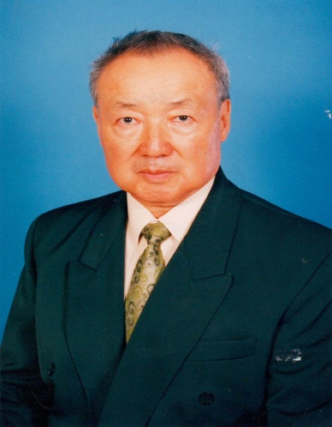
Бейсенов Ораз Макаевич (02.07.1934 – 23.02.2015) – заслуженный инженер Казахской ССР, кандидат экономических наук, лауреат государственной премии Совета министров СССР, вице министр Министерства промышленности строительных материалов Казахской ССР(1984 - 1988) , награжден орденами «Трудового красного знамени» (1975), «Құрмет», медалями "Ветеран труда», «Алматыкұрылыс»
Документы профессиональной и научной деятельности: Диссертация на соискание учёной степени кандидата экономических наук. Алма-Ата 1975 год.«Резервы повышения эффективности капитальных вложений за счет интенсификации строительного производства в Казахской ССР»; Книга Р.М. Меркин, О.М. Бейсенов «Резервы интенсификации строительства в Казахской ССР» (1982); воспоминания, размышления (период независимости –Туранбанк,1991 - 1994); годовой отчет Казахского акционерного банка «Туранбанк» (1991 - 1992),списки акционеров банка - депутатов Верховного Совета РК (копии).
Переписка: письмо Бейсенова О.М . Премьер министру Республики Казахстан Терещенко С. А .«О крайне неудовлетворительном состоянии расчетов в народном хозяйстве и использовании кредитных ресурсов» (1993); Письмо Бейсенова О.М. председателю национального государственного банка РК Байназарову Г.Б. «О долгосрочных кредитах на инвестицию». Письмо А. Нурпеисова Президенту РК Назарбаеву Н.А. в защиту Бейсенова О.М. (ноябрь 1993).
Документы к биографии: личные документы - автобиография; удостоверения и билеты депутата Калинского районного Совета депутатов трудящихся(1967, 1969),Алматинского городского Совета депутатов трудящихся (1971), Верховного Совета КазССР (1985); членские билеты; диплом кандидата экономических наук (1976); премия № 1262 Совета Министров ССР за разработку проекта и строительство гостиницы Алма-Ата (1972); почетные грамоты Президиума Верховного Совета Казахской ССР (1973, 1978, 1984); орденская книжка к «Ордену Трудового Красного знамени», удостоверения к медалям, диплом юбилейной медали компании «Алматықұрылыс» (1996), приветственные и поздравительные письма.
Документы о Бейсенове О.М.: диск с записью фильма о Бейсенове О.М.; статьи в периодической печати (газетные вырезки 1993, 2004), в журналах «Мысль»(2004), «Достык - дружба» (2004).
Фотодокументы: строймастер Бейсенов О. на строительстве Центрального стадиона (1957); торжественное мгновение - выстрелом шампанского втречается выемка первого ковша из котлована под строительство Казахского театра драммы им М. Ауэзова (1969); мирный взрыв левобережного откоса селехранилища во время строительных работ по наращиванию плотины (1973); строительные работы по очистке дна селехранилища и наращивание с селезащитной плотины (1973); групповая фотография О. Бейсенов с делегацией Татарстана на Медео, видны следы селя (осень 1973); групповая фотография - О. Бейсенов показывает законченное строительство нового здания Государствееного музея им.Кастеева Д. А. Кунаеву и членам бюро ЦК КП Казахстана (1975); групповая фотография - встреча Министра строительства Казахстана с руководителями Главалмаатастроя на строийках Алма-Аты (1975); групповая фотография - Д.А. Кунаев ,
О.М .Бейсенов и др. у генерального плана комплекса КазГУ (1976); личные фотографии О. Бейсенов (1986, 2004); групповые фотографии- О.М. Бейсенов с делегатами IX съезда профсоюза рабочих строительства и промстройматериалов, Москва (1982) , О. Бейсенов со слушателями Института управления народным хозяйством Государственного комитета Совета министров СССР по науке и технике; встреча-отчет депутата Верховного Совета КазССР, Министра стройматериалов Казахстана О.М. Бейсенова с избирателями в г. Петропавловске; встреча О.М. Бейсенова с президентом Чилийского банка,Чили, Сантьяго (1992). Фотоальбом – 24 фотографии с описанием события. После прохождения катастрофического селя на Медео. Работы по устранению последствий стихийного бедствия. (1973).
Документы, собранные Бейсеновым О.М.: Книга Ш.Чокина
«Четыре времени жизни» с дарственной надписью .

БЕЙСЕУОВ А.К.
ГА г.Алматы, Ф.654; оп.1; 387 ед.хранения; 1954-2019 гг.
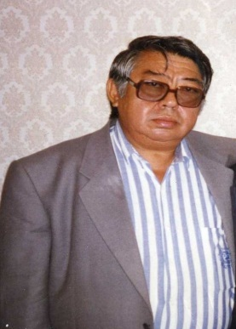
Бейсеуов Асет Коппаевич (13.10.1938-20.03.1996) – композитор-песенник, заслуженный деятель искусств Казахской ССР (1986); Народный артист Казахстана, автор музыки к спектаклям, кино- и телефильмам, Лауреат премии Ленинского Комсомола за сборник песен «Гульдер» и песню «Кызыл сункарлар»(Красные соколы); дипломант Всесоюзного конкурса советской песни; многие песни Бейсеуова вошли в золотой фонд Казахского песенного искусства: «Алмалы Алматы», «Гүлдер», «Шақырады көктем» (1991), «Мұңайма», «Алтыным», «Маралдым», «Сандуғаш» и другие.
Творческие документы: книга «500 песен Асета Бейсеуова»(марши, вальсы, любовная лирика, песни лирико-гражданского содержания, детские песни, шуточные песни (1998); Ә. Бейсеуов «Шақырады көктем» - музыкальный сборник песен с нотами (1977), «Әссетің әсем әндері» двухтомник произведений А. Бейсеуова, составители Нургали Нусипжанов, Владимир Питерцев, Амангельды Бейсеуов; нотные листы на отдельные произведения, рукописные записи музыки (ноты) и текстов песен.
Документы к биографии - личные документы: аттестат зрелости (1957), творческая биография (1972); личный листок по учету кадров (1979); членский билет Всесоюзного музыкального общества (1988), членский билет Союза композиторов Казахстана (1993); военный билет (1974); удостоверение заслуженного деятеля искусств Казахской ССР (1986), удостоверение о присвоении почетного звания «Народный артист Республики Казахстан» (1991); диплом I степени Алма-Атинского областного юбилейного смотра художественной самодеятельности (1960); почетный диплом Всесоюзного конкурса на лучшие песни в ознаменование 50-летия образования СССР (1971-1972); диплом ЛКСМ Казахстана за сборник песен «Гулдер» и песню «Қызыл сункарлар» (1972); почетный диплом Министерства культуры, ЦК ВЛКСМ и Союза композиторов Казахской ССР, за победу на Республиканском конкурсе на лучшую советскую песню; диплом Лауреата второго всесоюзного фестиваля народного творчества (1987), почетные грамоты (1977); поздравительные адреса и открытки, тексты поздравлений, благодарственные письма.
Переписка: семейная, с соавторами песен, с коллегами, с друзьями, с поклонниками творчества А.Бейсеуова.
Документы о А. Бейсеуове: статьи в периодической печати о А. Бейсеуове
(вырезки из газет и журналов), воспоминания родственников, друзей, коллег, творческих личностей: Н.Нусипжанов, Ш.Сариев, Амангельды Бейсеуов (внук) и др.; статья Никитина Виктора Ивановича –отличника просвещения Казахской ССР, учителя высшей категории «Жизнь и творчество народного композитора - Бейсеуова Асета Копбаевича» (машинопись 2008); рекламные афиши проведения музыкального вечера памяти в честь 75-летия А.Бейсеуова во Дворце Республики г. Алматы.
Фотодокументы, изобразительные документы: портрет А. Бейсеуова, автор Е.Елетаев (2013), фотографии (копии для книги о А.Бейсеуове) личные, семейные, групповые с коллегами, артистами, соавторами песен, знаменитыми личностями.
Документы собранные А.В. Бейсеуовым: с дарственными надписями Мұзафар Әлімбаев «Аспандағы әпке» (1982); Сабырхан Асанов «Сағындырған көктем» (1983); Тілепалды Жамбылов «Күткен күн» (1986); В.Н.Мамизеров «Балалар хорына арналған әндер» (1985) и др.
Документы родственников фондообразователя: документы мамы Асета Бейсеуова - Бегалиевой Рахимы (об избрании депутатом Уральского городского Совета (1971, 1973); профсоюзный билет; свидетельство об окончании Высшей Коммунистической Сельхозшколы (1934); поздравительный адрес от руководства и партийного комитета Треста «Павлодарпромстрой».

БИРТАНОВ А.Б.
ГА г.Алматы, Ф. 489 , оп. 1, 27ед.хр., 1964 - 2010 гг.
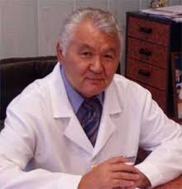
Биртанов Амантай Биртанович (07.03. 1945 - 07.12.2011) - главный врач городской поликлиники № 2, депутат Алматинского маслихата 1, 2. 3 созывов; председатель депутатской комиссии маслихата по экологии и ЧС, член политсовета НДП «Нур-Отан» РК. Награжден медалью «Ветеран труда» (1988), знаком «Отличник здравоохранения СССР, орденом «Азамат»(2005),орденом «Парасат»(2005)
Документы трудовой и творческой деятельности: статьи А. Биртанова (вырезки из периодической печати 1998, 2009, 2010), машинописные рукописи статей; книги: Амантай Биртанов, Елжан Биртанов «История медицины города Алматы (1998), « Өмір туралы ойлар» (Ғұмырнамалық хикая), «Бас дәрігердің бір күні» (2010), «Ұрпагыма хат» (2010), «Өмір өрінде» (2010), «Шығармалар үш томдық» (2010).
Переписка: личная переписка и перепиская по вопросам деятельности (1997 - 2010).
Документы к биографии: личные документы - автобиография (1999), копия диплома (1970) партийный билет (1973), удостоверение интерна (1971), сертификаты, удостоверения к наградам (копии), удостоверения депутата, депутатские мандаты (1999 - 2003).
Документы о А. Биртанове: Статьи в периодической печати о А.Б. Биртанове (вырезки из газет 1997,1998, 2003), информационные материалы по выборам в гормаслихат.
БОГУСЛАВСКИЙ Р. Л.
ГА г. Алматы, Ф.376, оп.1, 13 ед. хр., 1958 - 1993 гг.
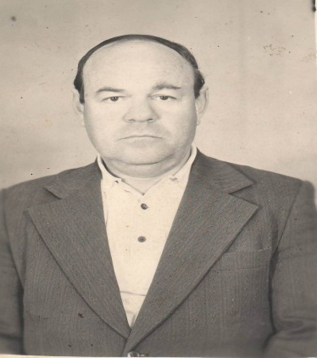
Богуславский Рувим Львович (18.05.1927 - 1996) горный инженер, рационализатор, изобретатель. Награжден медалями «За доблестный труд» (1970), «Ветеран труда» (1977), серебряной (1961) и бронзовыми (1976,1982) медалями ВДНХ СССР. Присвоено звание «Лучший рационализатор цветной металлургии».
Документы творческой деятельности: удостоверения на рационализаторские предложения (1958, 1961 - 1967,1969,1971 - 1983), перечень, список и справка о научных трудах и изобретениях Богуславского Р.Л. (1962 - 1980), альбом с фотографиями изобретений (1958 - 1977).
Документы к биографии: личные документы (1951 - 1993) - автобиография, диплом об окончании ВУЗа, трудовая книжка, удостоверения и свидетельства о повышении квалификации, протоколы о сдаче экзаменов в объеме кандидатского минимума аспирантом Академии наук Казахской ССР, членский билет общества «Знание», почетные грамоты, удостоверения к правительственным наградам и др. (1961 - 1982).
Документы, собранные Богуславским Р.Л.: отчеты о работе Группы внедрения рацпредложений и изобретений Лениногорского рудника (1965 - 1972).
Фотодокументы: 2 личные фотографии и групповая фотография с коллегами.
БОПЕЖАНОВА А. К.
ГА г.Алматы, Ф. 451, оп. 1, 146 ед.хр.,1964 - 2020 гг.
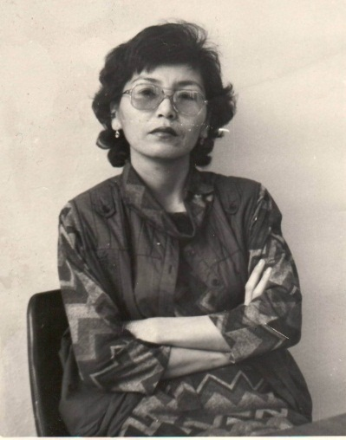
Бопежанова Алия Кахармановна – (р.04.12.1952) литературный и театральный критик,переводчик, журналист, член Союза писателей Казахстана, академик Академии журналистики Казахстана, автор литературно - критического ежегодника «Уақыт және қаламгер», лауреат первой премии Фонда Сорос -Казахстан «Роль журналиста в демократичеком обществе»(1997) ,лауреат Международной литературной премии Алаш».
Документы творческой деятельности : критические статьи , статьи - рецензии, диалоги (1976 - 2005) рукописи, машинопись; опубликованные в периодической печати и журналах; экспертные заключения по проектам: Второго юношеского конкурса пианистов «Музыканты XXI века», «Атамура», «Эстраду Казахстана на мировой уровень», «Культурные контексты Казахстана: история и современность»; юбилейное посвящение З. Сериккалиеву «Серебристому сенатору», книги А. Бопежановой: « Өрнектер» (1991), «Дүние имани кұбылыс. (эсселер сын мақалар, ой-толғамдар, сұхбаттар» (2001), «Өнер жәке тәжірибе»( сыни мәдениеттанушылық кітап) (2007).
Переписка: личная (письмо фронтовым друзьям отца 1996 год) и профессиональная: письма и поздравительные открытки от друзей, знакомых, читателей газет и журналов.
Документы к биографии: диплом института журналистского мастерства при Алма-Атинской организации Союза журналистов Казахстана (1977), военный билет, профсоюзный билет,удостоверения, делегатские мандаты (1975 - 1997),грамоты, благодарственные письма(1995, 2001), выписка из приказа КазГУ им.Кирова «О зачислении в аспирантуру без отрыва от производства», характеристика - рекомендация (1988); рекомендации для вступления в ряды Союза писателей СССР (1987), анкета участника II Всесоюзного совещания молодых критиков, приглашения, программы, и др.
Документы о А. Бопежановой: статьи в журналах и периодической печати (вырезки из газет) .
Фотодокументы: личные фотографии (1966 - 1991), групповые фотографии: школьные (1964 - 1966), Алия в Артеке (1965, 1966), семейные (1966 - 1992), с друзьями (1968 - 1974), с коллегами , на экскурсиях (1974 - 1985), фотографии друзей(1968 - 1974).
Документы, собранные А.Бопежановой: книги - Сауле Усенбекова «Сорок сакских цариц» стихи, поэмы с дарственной надписью (2006); Фатима Бегенбаева «Әй Керім» эссе, телехабар, сұхбат (2008); Үміт Тәжікенова «Ақиқатқа жүгіну» (2006); Ирина Ракша « Қайран дүние», (1985); Справочник адресов и телефонов «Писатели Казахстана»(1991, 2002); буклеты к 1000- летию эпоса «Манас»; журналы «Жалын»(1990, 1997), «Арай» (1988), «Парасат» (1996, 1998); «Отан» (1999), «Евразия» (2001); Рекламно - информационный ежемесячник Союза театральных деятелей Казахстана «Театрально - концертная Алма-Ата» (1988).
Документы Аскара Сулейменова супруга А. Бопежановой - известного Казахстанского драматурга, прозаика, критика, переводчика литературных произведений, заведующего литературной частью Казахского Академического театра драмы им. Ауэзова , члена Союза писателей Казахстана (29 декабря 1939 - 15 мая 1992 года). Книга А. Сулейменова « Болмыспен бетпе - бет» (статьи, интервью, эссе по вопросам литературы и искусства); диплом о присуждении государственной премии Республики Казахстан; благодарственное письма Аскару Сулейменову за вклад в Казахское киноискусство (1996); машинописные рукописи (1982, 1990 - 1996); Письмо А. Сулейменова в Казахское отделение ВААП; договор заказа драматического произведения; письмо Р.Н. Нургали профессора Евразийского государственного университета им. Л.Н. Гумилева г. Астана; статьи в периодической печати Аскара Сулейменова и о нём (1970 - 2008); фотографии
А. Сулейменова.

БУКЕЙХАНОВ С.Р.
ГА г.Алматы, Ф. 434, оп. 1, 50 ед.хр., 1919 - 2007 гг.
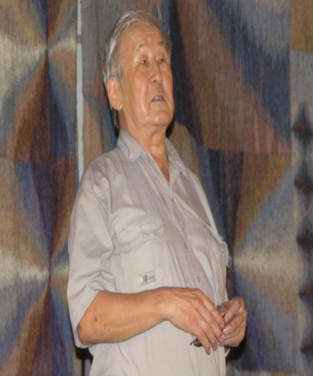
Букейханов Срым Раимжанович (01.06.1938 - 14.12.2013)
профессор НИИ по технологическим лазерам АН СССР, организатор и основатель первых строительных отрядов города Алматы, генеральный директор АИЦ по лазерной технологии Академии наук РК, писатель, награжден медалью «За освоение целинных земель».
Документы трудовой и творческой деятельности: машинописные рукописи (статьи для будущих книг), публикации в печатных изданиях; книги С.Букейханова:
«Өткен күнде белгі бар» (2004), трилогия под общим названием - «Мой город другим не заменить. Хроника рождения и становления Алматы» : «Город мой Алматы» (2009), «Имена наших улиц от А до Я» (2010), «Дорогие мои алматинцы» (2012); «Алихан» (2011), рукописная ода «Аккела» (2007).
Переписка: письма С. Букейханова родителям (1956 - 1957)
Документы к биографии: личные документы: личное дело ученика
С. Букейханова (1945 - 1953), похвальные грамоты (1949 - 1952), аттестат зрелости (1955), характеристика; дипломы: кандидата наук, доцента (1973); комсомольский билет, партийный билет, военный билет, международный паспорт, грамоты (1959 - 1960); удостоверения к наградам: знаки ЦК ВЛКСМ «За активную работу в комсомоле» (1964), «За освоение новых земель» (1960), «70 лет ВЛКСМ», «50 лет ЛКСМ Казахстана», «Почетный член Казахстанского студенческого строительного отряда» (1974), медаль - «За освоение целинных земель»(1963); членские билеты, комсомольская путевка комитета ВЛКСМ Инженерно - строительного института г.Ленинград на уборку урожая в районах освоения целинных и залежных земель (1957), мандат делегата ХV съезда ВЛКСМ (1960), почетные грамоты, нагрудные знаки, поздравительные юбилейные адреса; документы строительного отряда г.Алматы (протокол, приказ, решение) (1963)
Документы о С. Букейханове: статьи в периодической печати
Фотодокументы: личные фотографии, копии фотографий - иллюстраций к книгам С. Букейханова.
Документы, собранные С. Букейхановым: Рукописные заметки о земляках - черновые материалы к книгам. Документы Соколова Ивана Емельяновича - 1898 г.р., красноармейца, партийного работника, старшего преподавателя кафедры истории СССР Казахского государственного педагогического института им.Абая, депутата Алма-Атинского городского совета (1919 - 1974): автобиография, аттестат (1936) трудовая книжка, справки (1929 - 1958), диплом, военный билет, вещевая книжка, удостоверения, мандаты, делегатские билеты, депутатский билет. (Часть документов оформлены латинским алфавитом.)
Документы родственников:
документы отца - Букейханова Райымжана Азихановича: свидетельство о рождении, удостоверение личности (1929), удостоверение к медали «За освоение целинных земель», автобиография, характеристика, копии удостоверений, копия свидетельства о браке с Ембергеновой Хайрией (мать Букейханова Срыма) копия трудовой книжки, личный листок по учету кадров, почетные грамоты (1932, 1944), письма Райымжану Азихановичу от родственников, служебная переписка.
Документы Букейханова Ибрая: членские билеты ОСОАВИАХИМа РСФСР (1927) и профсоюза работников просвещения СССР (1928). (Часть документов родственников на узбекском, казахском языках, написанных арабской графикой и латинским алфавитом.)

ВАЙНШТОК Ю.М.
ГА г.Алматы, Ф. 368, оп. 1; 404 ед.хр., 1935-2016 гг.
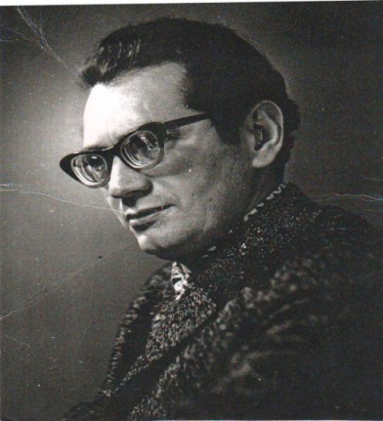
Вайншток Юда Менделевич (21.12. 1924- 25.10. 1991) - художник кино, художник - постановщик киностудии «Казахфильм»,член Союза кинематографистов СССР, заслуженный деятель искусств Казахской ССР.
Документы творческой деятельности: 7 эскизов к фильмам: «Если бы каждый из нас» (бумага, акварель1961), «Сказ о матери»(бумага,тушь, кисть 1963), «Чинара на скале» (бумага ,уголь 1965), «Горизонты»(1975), «Тишина» (1981); дневниковые записи о работе над кинокартиной «Чинара на скале»(1965), Блокноты с рисунками, набросками, рабочими и дневниковыми записями (1960, 1982).
Переписка: письмо Ю. Вайнштока, адресованное редактору газеты «Трибуна люду» Польша, рукопись.
Документы к биографии: личные документы - комсомольский билет (1942), аттестат об окончании Казанского художественного училища (1945), трудовая книжка (1951 - 1989), диплом об окончании ВГИКа (копия 1953), производственная характеристика (1955), билет члена Союза кинематографистов (копия 1957), личный листок по учету кадров (1990), почётные грамоты (1959 - 1989), дипломы, благодарности и др.(1963 - 1989).
Документы о Ю. Вайнштоке: статьи в периодической печати и журналах: А. Ашрапов, С. Романов «Слово о друге» , Эппиграма на Ю. Вайнштока , Г. Гиричева «Кино - это праздник труда» - журнал «Новый фильм» (1971, 1975,1985);
Л. Варшавская «Профессия - художник кино» - газета «Давар» (2003); «Вайншток Юда Менделевич» - Справочник «Кино Казахстана» (2003). Статьи к выставкам (посмертно) - Г.Ю. Коробкина (дочь) «Биография Ю.М. Вайнштока» для персональной выставки к 75 летию художника (1999); Н. Полонская (искусствовед) «Биография Ю. Вайнштока»(2003).
Фотодокументы: личные фотографии Ю. Вайнштока (1953); дружеский шарж на художника Ю.М. Вайнштока (автор неизвестен, ксерокопия) ; групповые фотографии: в детстве среди товарищей в г.Варшава (ксерокопия 1935 - 1936), с женой Марией Наумовной (ксерокопия 1952), с дочерью Галиной (1956, 1957), с семьей: жена - Мария Наумовна, дочь - Галина, сын - Александр (ксерокопия (1966); Президент Казахстана Н.А. Назарбаев вручает художнику Ю.М. Вайнштоку знак «За заслуги перед Республикой» (ксерокопия) (1990).

ВАРШАВСКАЯ - ЕНИСЕЕВА Л. Л.
ГА г.Алматы, Ф.546, оп. 1, 229 ед.хр., 1946 - 2015 гг.
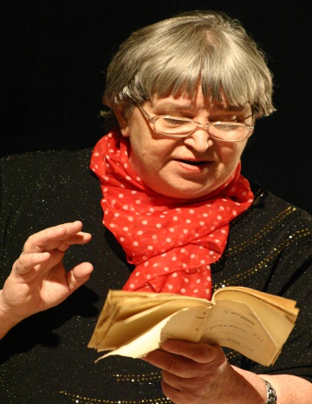
Варшавская - Енисеева Людмила Львовна, (31.08.1940 - 05. 06. 2015) – член Союза журналистов СССР, автор сценариев 30 документальных и научно-популярных кино и телефильмов, лауреат премии Фонда «Сорос - Казахстан» за журналистскую деятельность.
Документы творческой деятельности : Л. Енисеева - Варшавская «Память сердца» книга - посвящение Льву Варшавскому (2000); статьи Л. Варшавской, очерки, сценарии радио и телепередач, сценарии круглых столов, сценарные планы к программам, интервью, репортажи, редактура Л. Варшавской рукописей и материалов отдельных авторов для публикации в СМИ; прес - релизы (2000), отчеты о командировках, справки о творческих работниках, создателях фильмов (1981); статьи и публикации Л. Варшавской в периодической печати (вырезки из газет и журналов (1965 - 2004).
Переписка: Письма адресованные Л. Варшавской от частных лиц.
Документы к биографии: анкета, трудовая книжка (копия), служебные удостоверения, членские билеты (1948 - 2007), типовой издательский договор, грамота от Председателя Госкинокомпании «Казахкино» (1996), свидетельство, справка, удостоверение; пригласительные билеты от частных лиц (2004 - 2009); доверенность Смоляниновой Любовь Александровны (мать Л. Варшавской) Енисеевой Людмиле Филипповне распоряжаться литературным наследием Варшавского Льва Игнатьевича (копия 1977); Свидетельство о рождении Варшавской Людмилы Львовны (выдано 14 января 1998 года) (копия); Свидетельство об установлении отцовства Варшавский Лев Игнатьевич - Енисеева Людмила Филипповна от 10 января 1998 года (копия); Решение Бостандыкского районного суда г.Алматы о факте признания Варшавским Львом Игнатьевичем своего отцовства в отношении дочери -Енисеевой Людмилы Филипповны (1997г, копия); удостоверение личности и пенсионное удостоверение Варшавской Л.Л.
Фотодокументы: А. Аугманов и Л. Варшавская, встреча в Доме ученых (1989), Г. Исмаилова и Л. Варшавская (2004), А. Мусаходжаева, Л. Варшавская во время творческой встречи (2005), Б. Аюханов и Л.Варшавская (2007), Р. Багланова с Л. Варшавской , групповые фотографии - Л. Варшавская во время творческих и деловых встреч с писателями, актерами, деятелями культуры и искусства (2006 - 2007), У Срыма Букейханова (Зимний сад, 2007); М. М. Ауэзов и Л. Варшавская во время творческой встречи; Л. Варшавская и Шнейдерман (2005); Бауыржан Ногербек и Л. Варшавская (2006); с Айман Мусаходжаевой (2005), групповая фотография в театре им.М. Ю. Лермонтова (2006).
Документы собранные Л. Варшавской: Лев Щеглов (супруг Л. Варшавской) «Осень в Алма-Ате» стихи и поэма (1976) ; К.И. Сатпаев.Собрание трудов. Том 5, 7 (1999), К. И. Сатпаев «Сын земли казахской » (2002) с дарственной надписью;
Т.А. Сатпаева «Каныш Имантаевич Сатпаев» книга с дарственной надписью (2003); книга Петра Леутина «Переполох» стихи, с дарственной надписью; Анализ казахско-французских взаимосвязей в прошлом веке (Чокан Валиханов, Абай Кунанбаев, М. Ауэзов, Ибрай Алтынсарин), (Элизе Реклю, Ш. - Э.де Уйфальви,
Ж. - Б. Пакье); книги М.Х. Мадановой «Казахстан и Франция», «Казахская действительность в книгах Г. Бонвало, Г. Капю»; книга с дарственной надписью от Ен. Сеннена; рабочие материалы фестиваля «Звезды Шакена» (программа мероприятий, решение жюри, список гостей, пресс - релиз, программа мастер классов, итоговая справка - отчет о работе, сценарный план проведения вечера памяти Ш. Айманова); стихи разных поэтов, посвященные Л. Енисеевой - Варшавской; план работы худсовета и рабочий вариант статьи о истории корейского театра; вырезки статей из газет о деятелях культуры и искусства, новых фильмах, спектаклях, творческих встречах и другие темы (1969 - 2004).
Документы отца Л. Варшавской - Льва Игнатьевича Варшавского, известного кино и театрального критика, публициста: личные документы - личный листок по учету кадров (1958); автобиография (копия); черновые наброски статей; рабочие записи к книге «Памятные страницы».

ГАЛИЕВА Г. Г.
ГА г.Алматы, Ф. 367, оп. 1; 26 ед.хр.,1932 - 1980 гг.
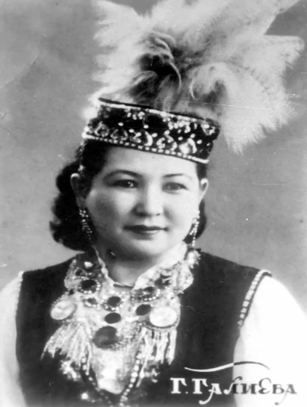
Галиева Гульжихан Галиевна (11.11. 1917 - 04 .08. 1982) - народная артистка Казахской ССР (1968), мастер художественного слова, педагог, директор и художественный руководитель Республиканской эстрадно- цирковой студии при Казахконцерте (1965), директор и художественный руководитель Республиканского молодежного эстрадного ансамбля «Гульдер» (1969 - 1971), одна из организаторов первого в истории казахского народа - коллектива Казахского цирка, главный режиссер Казахконцерта (1980), депутат Горсовета г.Алматы (1971)
Документы к биографии: личные документы - автобиография (1978), биография кандидата в депутаты Горсовета депутатов трудящихся от Фрунзенского района г.Алматы (1971), служебные удостоверения (1961, 1966, 1975, 1980); удостоверения к наградам (1969, 1957, 1958), профсоюзный билет (1965); телеграммы, приветственные адреса, поздравительные открытки, письма, почетные грамоты (1949 - 1955, 1958, 1962, 1965, 1968, 1970).
Документы о Г. Галиевой : статьи в периодической печати (газетные вырезки 1961, 1968 - 1969, 1997, 1998).
Фотодокументы: «Китайский альбом» - в Концертном зале гостиницы «Пекин» 3 мая 1957 года, после вручения чапана и кобыза тов.Мао Дзе-Дуну; фотография с Бибигуль Тулегеновой, Ермеком Серкебаевым в Китае; групповые фотографии со служащими отеля; с жителями Китая; с Казахстанскими артистами в Китае. Фотография с Розой Баглановой (1940). Личный портрет в студенческие годы, личные фотографии (1932 - 1980), семейные фотографии с мужем, сыном и дочерью, фотографии снохи и внуков; фотографии на отдыхе в Есентуки (1936, 1948), в Пятигорске (1948), фотографии друзей (1932 - 1948), групповые фотографии с друзьями, коллегами и учениками; фотографии учеников (1967 - 1970), фотографии ансамбля «Гульдер», артистов Казахконцерта.

ГВОЗДЕВ Е.В.
ГА г.Алматы, Ф.465, оп.1, 106 ед.хр., 1906 - 2009 гг.
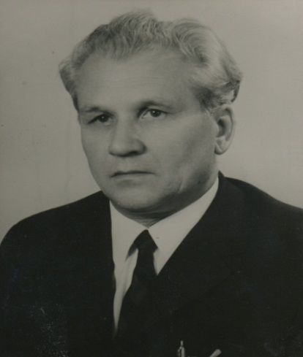
Гвоздев Евгений Васильевич (12 .12.1918 - 26.01.2012) зоолог, паразитолог, ученый, доктор биологических наук, профессор, заслуженный деятель науки Казахской ССР, академик Национальной академии наук Республики Казахстан, участник Великой Отечественной войны, Награжден Орденом Ленина (1971), четырьмя медалями и тремя грамотами Верховного Совета Каз ССР.
Документы научной деятельности: диссертация
Е.В. Гвоздева на соискание ученой степени кандидата биологических наук «Динамика паразитофауны зайца - песчаника» (1947), доклад на соискание ученой степени доктора биологических наук по опубликованным работам «Фауна, систематика и экология гельминтов диких животных (рыб, птиц, грызунов и зайцеобразных). Казахстана и природная очаговость гельминтозов домашних птиц (1967); Е. Гвоздев, М. Зверев « К экологии тяньшанской полевки в ельниках Алматинского госзаповедника» (1947); Е.В. Гвоздев «Паразиты рыб озера» (рукопись 1947); Е. Гвоздев «Биология трематоды возбудителя Хасстилезиоза овец на горных пастбищах Тянь - Шаня» (на русском и английском языках, 1982); книги Е.В. Гвоздева: «Паразитические черви куриных птиц Казахстана» (1958); Р.С. Шульц, Е.В. Гвоздев «Основы общей гельминтологии» (морфология, систематика, филогения гельминтов 1970), (биология гельминтов 1972), (патология и иммунология при гельминтозах 1976); Е. Гвоздев, З. Ждярской «Функциональная морфология личинок трематод и цестод» (1986); Е. В. Гвоздев, Д.У. Карабекова «Моногенеи (MONOGENEA) рыб Казахстана и Средней Азии» (2001); Е. В. Гвоздев, В. Л. Контримавчус, К. М. Рыжиков, Л.С. Шалдыбин «Определитель гельминтов зайцеобразных» (1970); Е. Гвоздев, И. Агапова, О. Доброхотова, Д. Жатканбаева «Экология паразитов водных животных»; Е.В. Гвоздев «Паразиты и заболевания осетровых рыб Азовского бассейна» (рукопись 2009); статьи Е.В. Гвоздева о К. Сатпаеве и И. Галузо (1998, 1999), «Научные исследования в заповедниках Казахстана» и другие статьи (1937, 1946,1964 - 2005), список научных трудов Е. Гвоздева (1979).
Переписка Е. В. Гвоздева: служебные и личные письма (1955 - 2009), письмо - воспоминание Е.И. Страутмана о встречах с К.И. Сатпаевым (1991).
Документы к биографии: личные документы - автобиография (1963, 1979), характеристики и рекомендации (1971, 1976, 1979), личный листок по учету кадров (1979, 2003), рукописный дневник (1980 - 1981),удостоверения, членские билеты (1949 - 1982), студенческие билеты, справки, поздравительные адреса и другие личные и семейные документы (1937 - 2009).
Фотодокументы: личные фотографии; семейные (1918, 1926, 1929, 1930, 1950 - 1990); коллективные с коллегами и друзьями, фотографии коллег сделанные Е.В. Гвоздевым. (1938, 1959, 1979), фотоальбомы (1937, 1965).
Документы, собранные Е.В. Гвоздевым: дарственные книги Е.В. Гвоздеву - «Труды Новосибирского зоосада»(Звери и птицы западной Сибири» 1937),
А.И. Агапова «Паразиты рыб водоемов Казахстана» (1966), В.Я. Панин «Трематоды дикроцеллииды мировой фауны» (1984), Рольф Эдберг, Алексей Яблоков «Трудный путь к воскресенью» (1988), В.Я. Панин «Казахстанская фауна» ХХVI том (2007), А.П. Максимова «Цестоды-гименолепиды водных птиц Казахстана» (1989); Документы о профессоре В.А. Догеле - книги, брошюры (1969, 2002), воспоминания о Валентине Александровиче Догеле (1882 - 1955), фотографии, статьи о В.А. Догеле (1906, 1945, 1953 - 1992); документы, собранные об академике А. Кунаеве, академике М. Айткожине, профессоре Мариковском и др.
Документы членов семьи Е.В. Гвоздева: личные документы
Л.П. Гвоздевой (супруги) (1941 - 1945, 1952 - 2004); Автореферат Л.П. Гвоздевой (1953), книга Л.П. Гвоздевой «Растительность и кормовые ресурсы пустыни Сары - ишик - отрау» (1960), статьи Л.П. Гвоздевой и др. Книги В.И. Гвоздева (отца) (1945), статьи В.И. Гвоздева (1951,1954, 1984).

ДАРИБАЕВА Ж. (КАСЫМБЕКОВА К.И.)
ГА г.Алматы, Ф. 492, оп. 1, 29 ед.хр., 1965-2011 гг.
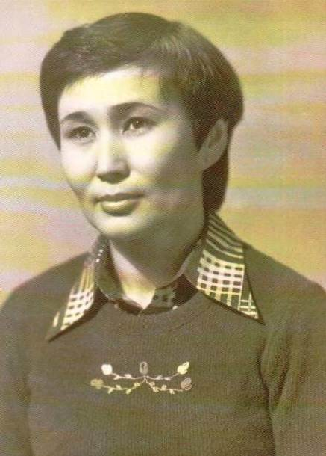
Дарибаева Жадыра - литературный псевдоним. Касымбекова Кульжадыра Ибрагимовна (р.04. 09. 1948) - поэтесса, писатель, один из авторов Государственного гимна Республики Казахстан, член Союза писателей Казахстана (1990) награждена орденом «Құрмет»(1995).
Документы творческой деятельности: машинописные рукописи произведений Ж. Дарибаевой
(1992, 2010); стихи Ж. Дарибаевой, опубликованные в Кзыл - Ординской областной газете «Путь Ленина», (1965 - 1967) вырезки из газет; стихи в журналах - «Простор» (2008), «Қазакстан әйелдері» (1993); текст выступления на праздновании 8-го марта в Театре оперы и балета им.Абая в Алматы (1993) (рукопись); проект сценария (2010); статьи
К. Касымбековой в периодической печати (1985 - 2013) (вырезки из газет); книги - «Ақ бура сезімдер»( өлеңдер, әңгімелер, мақалалар, сұхбатар), «Ақ бура сезімдер»( әңгімелер 2009); «Қасиеттілік шырағы » (өлендер, 2007).
Переписка: телеграмма и письмо Ж. Дарибаевой Президенту РК Назарбаеву Н.А. (2009), письма акиму г.Астаны И.Тасмагамбетову (2009), Министру культуры М.А. Кулмухамедову, сенатору Парламента РК Ә. Кекілбаеву, редактору газеты «Заман Казахстан) Х. Мухамеджанову, директору областной библиотеки Сейсеновой Г.С. Письма Ж. Дарибаевой от Вице министра культуры и спорта РК Е. Амантаева и ученицы 6 класса средней школы Бекеевой Айнұр.
Документы к биографии: копия авторского свидетельства , подписанного Президентом РК Н.А. Назарбаевым, удостоверения; командировочное, удостоверение Союза журналистов Казахстана для поездки в Турцию (1992) на творческую учёбу ); рецензии на книгу в прозе «Ақ бура сезімдер»; пригласительные билеты на мероприятия государственного значения Церемония иннагурации Президента РК, День Независимости Республики Казахстан ( 1992, 1996, 2001, 2005, 2011); Съезд женщин Казахстана (2011), 15 летие Конституции РК (2010); поздравительные открытки и адреса от Президента РК, акимов г.г.Астаны и Алматы, Алматинской и Кзыл-Ординской областей, стихи посвященные Ж. Дарибаевой.
Документы о Ж. Дарибаевой: статьи в периодической печати о
Ж. Дарибаевой (1985 - 2013).
Фотодокументы: групповые фотографии - Ж. Дарибаева с однокласниками на 60-летнем юбилее школы им. Тажибаева в Тереозеке (2010), со студентами колледжа (2005) на Республиканском совещании педагогов по проблемам детей сирот в г.Алматы (2001) , со студентами в Железнодорожном колледже (1999); личные фотографии Ж. Дарибаевой (1972, 1976, 1977); Ж. Дарибаева и аким Кызыл - Ординской области Б. Куандыков (2010), Ж. Дарибаева и авторы Гимна ,Герба и Флага Республики Казахстан, Ж. Дарибаева и Шерхан Мұртаза на съезде писателей и др.

ДЖАНЕТОВА К.
ГА г.Алматы,Ф. 267, оп.1, 31 ед. хр.,1941 - 1985 гг
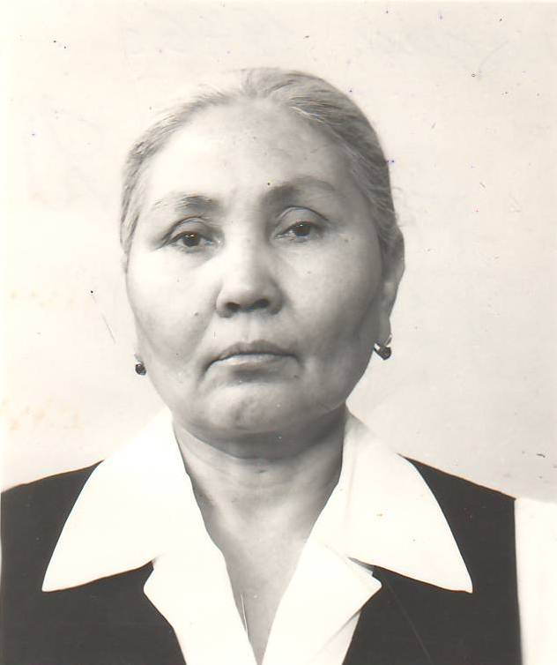
Джанетова Кульпаран (08.03.1921 – 22.06.2010) – швея - мотористка Алма-Атинской швейной фирмы им. 1 Мая, Герой Социалистического Труда, награждена орденом Трудового Красного Знамени, персональный пенсионер республиканского значения.
Документы к биографии: автобиография (1985), почётные грамоты и дипломы за ударный труд и участие в общественной жизни (1941 - 1973), свидетельства о занесении в Книгу Трудовой Славы Алма-Атинского обкома профсоюза рабочих текстильной и лёгкой промышленности и Книгу Трудовой Славы Ленинского района г.Алматы (1971), поздравление с присвоением звания «Герой Социалистического Труда», подписанное Министром лёкой промышленности СССР Н. Тарасовым (1971), пригласительные билеты на различные мероприятия, интервью, опубликованные в журнале «Қазақстан әйелдері».
Фотодокументы: личные фотографии (1970 - 1976), фотографии на конференциях и слётах (1947 - 1985), в трудовом коллективе (1977), у знамени Казахской республиканской комсомольской организации (1977); среди Ветеранов Труда на совещании у Первого секретаря ЦК Компартии Казахстана (1984).

ДЖАРЛЫКАСЫМОВ С.
ГА г.Алматы, Ф. 510, оп. 1, 50 ед.хр., 1957 - 1995 гг.
Джарлыкасымов Салим (р.12.03.1916) – Герой социалистического труда, ветеран Великой Отечественной Войны, пенсионер Союзного значения. Награжден орденом «Отечественной войны», медалями «За оборону Сталинграда», «За взятие Берлина», «Герой Социалистического Труда» и другими юбилейными медалями. .
Документы к биографии: автобиография, копия орденской книжки «Герой социалистического труда» (1958), копии удостоверений к юбилейным медалям - «Двадцать лет Победы в Великой Отечественной Войне» (1966) и «60 лет вооруженных сил СССР»(1978), «За доблестный труд» (1970), копия удостоверения к медали «Ветеран труда» (1985); Грамота Президиума Верховного Совета Казахской ССР «За достижение высоких производственных показателей в строительстве» (1957); Памятка Джарлыкасымову Салиму в память о пребывании на Краснознаменном крейсере «Киров» в составе делегации Казахской ССР в дни празднования 20-ой годовщины со дня подъема Военно-морского флага на корабле и 20-летия шефства Казахстана над крейсером (1958) г. Кронштадт; почетные грамоты: Президиума Всесоюзного центрального Совета профессиональных союзов (1961),Треста «Алма -Атастрой (1980), Главалма-Атастроя при Совете министров КазССР (1983), Треста «Алма-Атажилстрой» (1978,1983, 1995), Управления Алма-Атаметаллоснабсбыт»(1986), СМУ-11; поздравительное письмо на 9 мая Фрунзенского райвоенкомата (1985); приветственное письмо
Н.А. Назарбаева - Президента Республики Казахстан в честь 50-летия Победы в ВОВ (1995).

ДОСЖАНОВА А.
ГА г.Алматы, Ф. 599, оп. 1, 22 ед.хр., 1912 - 2013 гг.
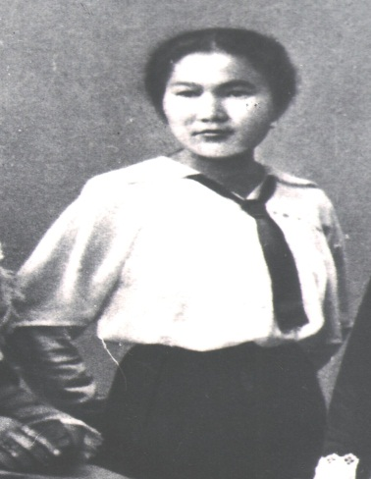
Досжанова (Дощанова), (Ершина) Аккагаз (25.05 1893 - 21.01.1932) – одна из первых казахских женщин, получивших высшее медицинское образование (1922), врач, делегат от восточных женщин на мусульманском съезде в Москве в мае 1917 года, участник движения алашординцев за автономию Казахстана.
Документы к биографии: прошение Губернатору Тургайской области от Сагындыка Дощанова (брата Аккагаз Дощановой) о назначении стипендии в высших учебных заведениях для Аккагаз Дощановой (1912); справка об окончании Дощановой Аккагаз Ташкентского государственного мединститута (1922); постановление Совета Народных Комиссаров Туркреспублики № 238 от 14 декабря 1922 года «Об учреждении при Туркестанском государтсвенном университете стипендии имени А. Дощановой из средств Совнаркома для выдачи студенткам-туземкам»
Документы о А. Досжановой: книга Ж. Қаңтарбаевой «Аққагаз Досжанова» (1974) к\копия; книга Рысжан Ілиясовой «Арулар - Аналар, даналар» (2003) (имеется статья и фотография о А. Досжановой); научно-популярный сборник - фотоальбом «Алашорда» (2012) в фотоальбоме имеется фотография А. Дощановой - корреспондента газеты «Казах» (1914); вырезки статей из газет: «Сары арка» (1919), «Коммунизм жолы» (1987), «Ашык, Алан» (Трибуна , 2013); «Мусульманская феминистка Аккагаз» (вырезка из газеты); к\копии статей о А. Досжановой - газета «Правда» (1922), газета «Мединформ» ( № 5.1997), журнал «Наука и жизнь» (1967); журнал «Здравоохранение Казахстана» (1968), журнал «Денсаулык» (1993), журнал «Начальная школа Казахстана»(№3, 2003).
Фотодокументы: личная фотография А. Досжановой (1913); групповая фотография Аққагаз Досжанова, Ғайнижамал Дулатова, Гүләйім Байгурина (1914); семейная групповая фотография А. Досжанова и дети брата Сагындыка - Мұхтар, Арон, Әлімғазы Досжановы, групповая фотография - выпускники Ташкентского мединститута (1922); групповая фотография «120-летие Аққағаз» (2013).
Документы родственников: Ершин Шахбаз Алимгиреевич (сын Досжановой (Ершиной Аккагаз) - заслуженный деятель науки Казахской ССР (1984) , отличник образования Республики Казахстан, академик, профессор КазНУ им. аль Фараби. Личные документы: к\копии удостоверений к медалям «За доблестный труд»(1970) «Ветеран труда» (1990); к знакам: «Победитель соцсоревнования» (1978), «Отличник образования Республики Казахстан» (1996); копии дипломов (2004, 2006).
Ершина Айнакул Капасовна (жена сына Досжановой - Ершиной Аккагаз) – академик, доктор технических наук, профессор, заведующая кафедрой физики КазгосЖенПИ. Личные документы: к\копии удостоверений к медали им. В. И. Вернадского (за успехи в развитии отечественной науки) (2011), нагрудному знаку «За заслуги в развитии науки РК», копии дипломов, грамот, сертификатов, благодарственных писем(2008, 2010, 2011, 2012), поздравительные адреса и открытки. Документы научной деятельности Ершина Ш.А., Ершиной А.К.: книга Ш.А. Ершин, А.К. Ершина, У.К. Жапбасбаев «Основы теории ветротурбины дарье (2001); Каталог выставки достижений науки и новых технологий Казахстана «Инженерная наука и инновации: ESI-2011» Разработки Ш. Ершина, А. Ершиной; книга Ш.А. Ершина «Гидроаэродинамика»(2013); Копии патентов: 1.«Вертикально - осевая составная ветротурбина карусельного типа» Ершин Ш.А., Ершина А.К. Ершин Ч.Ш.; 2. «Ветродвигатель Бидарье» (2006); 3. «Способ тепловой защиты работающей ветроэнергетической установки карусельного типа и устройство для его осуществления (варианты 2008) - авторы те же и Манатбаев Р.К.; копии материалов конференции « Энергетика и топливные ресурсы (2011) и материалов Международной научно-методической конференции «Высокие интеллектуальные технологии и инновации в национальных исследовательских университетах» (2012).
Фотодокументы родственников: личные фотографии - Ершин Ш.А. (2013), Ершин Ш.А. и Ершина А.К. (2013), Ершина А.К. (2013); групповая фотография Ершины Ш.А и А.К. , академики - Лукьянов А.Т. , Жолдасбеков О.А., Султангазин О.М.

ЕРАЛИЕВА М.Е.
ГА г.Алматы, Ф. 384, оп. 1, 34 ед.хр.,1974 - 2005 гг.
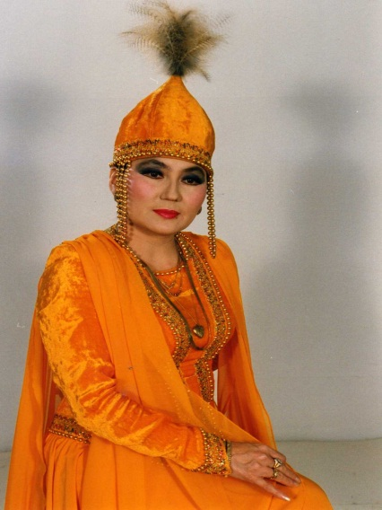
Ералиева Мадина Есмалаевна (02.08. 1955 - 27.11. 2000) - певица, исполнительница фольклорных композиций, заслуженная артистка Казахской ССР (1990).
Документы творческой деятельности: ноты, тексты песен (рукопись).
Переписка: переписка с матерью Дарихой (копии), поздравления и пожелания М. Ералиевой на день рождения во время гастролей по Америке (Штат Вашингтон, город Нью-Йорк, 1996).
Документы к биографии: копии личных документов - дипломы с приложениями (1974, 1978) ; трудовая книжка (1978); характеристика; удостоверение Алматинской областной филармонии (1987); Протокол художественного Совета Алма-Атинской областной филармонии им.Суюнбая «О выдвижении на звание «Народная артистка РК» Ералиеву М Е. (1999), Представление на М. Ералиеву Председателю Комитета культуры Министерства культуры, информации и общественного согласия РК на представление к званию Народной артистки Республики Казахстан (1999), Творческая характеристика директора и художественного руководителя Алматинской областной филармонии им.Суюнбая А. Коразбаева на
М. Ералиеву;международный паспорт; дипломы фестивалей; почетные грамоты (1969 - 1999); благодарственные письма (1989 - 1996); свидетельство о смерти.
Документы о М. Ералиевой: «Мәдина Ералиева ән шыркайды» издание «Кайнар» «Саржайлау» (1994), памятная книга - альбом: лирическая эксклюзивная книга Р. Акбулатовой «Мәдина» (2001); А. Невский, Клара Жұмақанқызы – стихи, посвященные М. Ералиевой; статьи в периодической печати - журналы, газетные вырезки (1989-2005); аудиокассеты с записями песен М. Ералиевой (находятся в фондах ЦГА г. Алматы - № 284 дело 84, № 291 дело 58, № 330 дело 2).
Фотодокументы: фотографии личные, групповые с друзьями и коллегами (1990 - 2000 годы находятся в фонде 38 дело 33), личная фотография - портрет Мадины Ералиевой.
Документы сына М. Ералиевой: письмо Арсену от начальника Отдела культуры и развития языков Акимата г. Кызылорды; письма, телеграммы - соболезнования родным и близким погибшей М. Е. Ералиевой от акимов районов Казахстана, должностных лиц и поклонников ее таланта.

ЕНСЕПОВ Ж. Ж.
ГА г.Алматы, Ф. 491, оп. 1, 109 ед.хр., 1956, 1985 - 2013 гг.
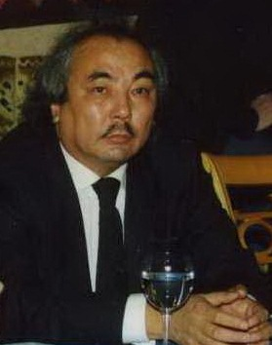
Енсепов Жасарал Жаксылыкович (20.01.1954 - 15.06.2012 )- кюйши, композитор, автор нового направления в инструментально-домбровой музыке «ДЭККО» , кандидат педагогических наук, отличник образования Республики Казахстан, автор свыше 110 песен, кюев и терме, автор более 70 детских песен; редактор журнала «Домбра» (2007). Произведения Ж. Енсепова хранятся в золотом фонде «Алтын қор».
Документы творческой деятельности: книги Ж. Енсепова : «Домбыра философиясы» (2007), «Домбыра өнері - халықтық өнер» - монография (2013),«Нұршашу»- музыкальный сборник ,обучающее пособие; авторефераты (2002) ; самоучитель игры на домбре «Домбыра үйрену әліппесі» (2000); рукописные и машинописные работы: Домбыра өнері және эстетикалық тәрбие» (2005), «Куй-рух», «Музыка әлемі», «Перне», «Өз тегін ұмытқан халық өзін ұмытады»; машинописные рукописи статей «Төркология өркениет шыңы», «Тоғыз тарау түймесі», «Қорқыт 7 - 8 ғасыр», « Ноғайлы», «Айтыс, «Шежіре», «Тоны көк 7 - 8 ғасыр», «Махмұд қашғари 11»; Хрестоматия к учебнику «Музыка» (1998), пробный учебник для 5 класса общеобразовательной школы «Музыка» (2000); статьи в периодической печати (газетах и журналах): «Философия двух струн», «Домбыра білім мәдениетінің тірегі» и др. (2001 - 2007); рукописные журналы с записями музыкальных произведений, списки произведений Ж. Енсепова.
Документы о Ж. Енсепове: «Күйші - сөзгер, ғалым - ұстаз Жасарал Еңсепов туралы естелік кітап» ; статьи в периодической печати о Ж. Енсепове (газетные вырезки 1990 - 1996).
Документы к биографии: копия трудовой книжки; ежедневник, (рукопись 2003 - 2008); удостоверение заведующего Капчагайским городским отделом образования (2000); свидетельство о государственной регистрации объекта интеллектуальной собственности «Домбыраның дыбыс ойығының филасофиясы» (2007); поздравительные адреса к юбилеям; афиша авторского концерта композитора Ж. Енсепова; правительственная телеграмма от И. Тасмагамбетова (поздравление с 50- летием).
Фотодокументы: фотография Ж. Енсепов и Прездент Республики Казахстан
Н. А. Назарбаев; семейные фотографии: Ж. Енсепов с супругой Фаридой,сын Сырым с внуком, сын - Асылбек Енсепов.
Документы собранные Ж. Енсеповым: журнал «домбра» ( 2007),
Е. Балабеков «Қазақтың музыкалық фольклоры» (2006); журналы: «Мир Евразии » № 2 - 2004 год», «Вся Азия» № 1 - 2005 год, «Қыз құпиясы » № 1 -2003 год, «Магазин» № 1 - 2008 год – со статьями об Асылбеке Енсепове.
Документы Асылбека Енсепова - сына Ж. Ж. Енсепова: нотная тетрадь «Майра әніне фантазия»; Ф. Еңсепова,М. Таубалдиев, А. Еңсепов книга - «Өнер ғұмыр».

ЕСЛАМГАЛИЕВ М.
ГА г.Алматы; Ф.746; оп.1; 82 ед.хр.; 1966 – 2016 гг.

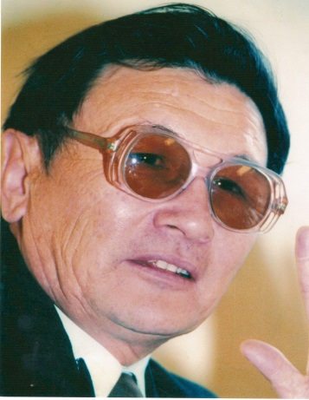
Есламгалиев Мукадес (18.02.1946-01.06.2004) писатель,член Союза писателей Казахстана, Лауреат Международной премии «Алаш»
Документы творческой деятельности: черновые рукописи и подборка материалов для произведений М.Есламгалиева «Төле би», «Сырым Датұлы», «Жалантөс Баһадур», «Бейбарыс туралы толғау», «Бекежан және оның батыр ұлдары – Байрақ, Қайрақ, Тайлақ», «Пробный камень» и др.; книги: «Екінші тыныс» повести, «Қайырлы таң»(1982) повести ; «Өз жүрегіңе үңіл» роман (1996), «Төле би» - статьи, посвящения (2000), «Әйтеке би» - хроника жизнеописания (1998),четырехтомник «Тарихи философиялык диология» «Мұхтар Әуезов әлемі» ,«Мұхтар Әуезов туралы естеліктер» - ответственный редактор М.Есламгалиев; «Ғұмыр намалар мен ғибратнамалар»(2001); «Әйтеке би» историко-философская диология; рабочие варианты сценариев на проведение празднования юбилеев: «80 лет Ж.Молдагалиева», «90 лет Бауыржана Момышұлы», «90 лет Ә.Шарипову», «100 лет Г.Мустафину»; афиша театра драмы «Махамбет» - «Жазықсыз тамған жас» с автографами.
Документы к биографии: личные документы: автобиография, похвальные листы за активное участие в комсомольской жизни; наградной лист Комитета радио и телевидения; пенсионный договор; поздравительные адреса, открытки.
Переписка : письма, присланные родственниками (1986,1988,2001); письма М.Құлкенова – редактора журнала «Жалын» и М Қонысбаева – директора библиотеки для незрячих.
Документы о М.Есламгалиеве: «Өз жүрегіңе үніл» буклет к 65 летию
М. Есламгалиева (2011), статьи, опубликованные в газетах и журналах.
Документы собранные М.Есламгалиевым: Е.Әкімкұлов «Кош бол, альбом!», С. Шарабасов «Қазақ әдебиетіндегі әңгіме жанры»(1976,2000), Н.Бекмаханова «Көктемір туралы аңыз», Т.Тохтамов «Ескі диірмен» (1982,1983), С.Асылбеков «Ата жұртта» (1983), Ж. Набиулин «Қас қағым» (1996) и др.

ЕСПАЕВ А.С.
ГА г.Алматы; Ф.768; оп.1; 73 ед.хранения; 1932-2014 гг.

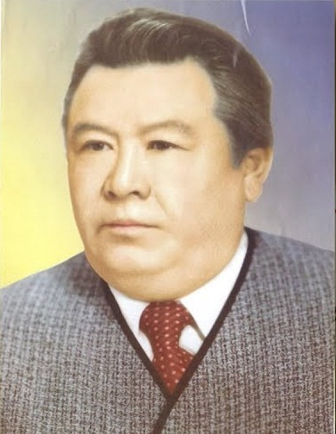
Еспаев Аблахат Смагулович (25.11.1925-30.04.1980) –композитор-песенник, автор около 240 песен и романсов, музыки к спектаклям и телефильму «Енлик-Кебек», неоднократный лауреат республиканских конкурсов песен, музыкальный редактор Казахского радио, член Союза композиторов Казахской ССР (посмертно), Ветеран Великой Отечественной Войны, награжден медалью «За боевые заслуги».
Документы творческой деятельности: сборники песен: «Ұстазым менің, ұстазым», «Әндер», «Ортеке», «Ақсауле», «Үйлену кешінде», «Аққуым», «Алтын астық тойында», «Құрдастар»; нотные тетради с записями музыки на произведения Абая Кунанбаева, Жамбула Жабаева, Михаила Лермонтова, А.Пушкина, И.Бунина, З.Кабдолова, А.Сарсенбаева, С.Мауленова, Т.Молдагалиева, Г.Каирбекова, С.Адамбекова, С.Мауленова, М.Алимбаева, А.Тажибаева, К.Мырзалиева, С.Жиенбаева, Н.Шакенова, К.Аманжолова, А.Суркова и многих других; нотные тетради с записями музыки к телевизионным и радио передачам; нотные буклеты и альбомы; музыкальные сборники стихов с нотами; афиши, блокноты с рабочими записями.
Документы к биографии: справка из военного госпиталя о ранении (1944); военное удостоверение на право льгот по налогам (1944); письмо отцу из Могилевского военного пехотного училища о награждении Еспаева А. медалью «За боевые заслуги» (1947); военное удостоверение Еспаеву на получение установленных льгот (1947); рекомендация инструктора политотдела 31 Гвардейской механизированной дивизии - гвардии майора Хохрякова Ю.А. Еспаеву А., для вступления в кандидаты членов ВКПб (1947); временное удостоверение о предоставлении льгот на проезд (1979);справка из Алма-Атинской государственной консерватории им.Курмангазы об обучении Еспаева Аблахата Исмагуловича по специальности – композиция; поздравление Правления Союза композиторов Казахстана в связи с присуждением 2-ой премии за песню «Мой Союз» на Всесоюзном конкурсе песни в Алма-Ате (1973).
Фотодокументы: личные фотографии – военные (1943, 1944, 1946, 1947), послевоенные (1954, 1962, 1978); групповые семейные фотографии: с родителями (1932); с женой Назым, дочерью Гульмирой, сыновьями Болатом и Сейтжаном (1954); вдвоем с супругой Назым (1978); групповые фотографии с друзьями, знакомыми и коллегами.

ЖАГАН А. К.
ГА г.Алматы, Ф. 291, оп. 1, 63 ед. хр., 1967 - 1997 гг.

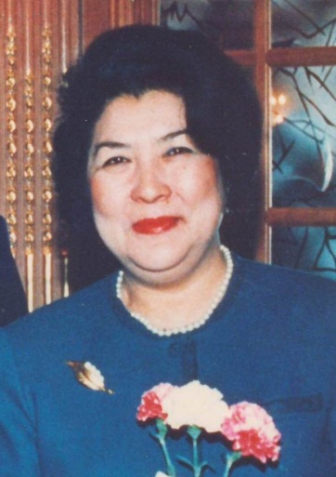
Жаган Алтыншаш Кайыржановна (р.23.12.1945) – писательница, драматург, главный редактор журнала (Қазақстан әйелдері) (2002), член Союза писателей Казахстана, Союза кинематографистов Казахстана, депутат Верховного Совета КазССР (1990), депутат Верховного Совета Республика Казахстан (1994) председатель казахстанской партии «Дәуірлеу» (1995).
Документы творческой деятельности: рукописи: книга «Аққоян» (1972); сценарии пьес: «Қу тазша»(комедия), «Нөсер» (драма), «Беймаза әйел» (драма), «Жан алқымда» (драма), «Иірім», «Көптің бірі», «Таныс соқпақпен», «Роль», «Алма», «Той», «Цена петушиного боя», «Мүслима», «Бақытты Соня», «Есерсоқ», «Еркетотай», «Жамал апай», «Әмина», «Ана» (о народной артистке Каз ССР Амине Умирзаковой), творческие портреты народных артистов СССР Шакена Айманова и Ермека Серкебаева. Статьи и рассказы, опубликованные в республиканских периодических изданиях: «Істер мен жоспарлар туралы» (1967), «Ана бақыты» (1969), «Иірім» (1969), «Еркетотай» (1972), «Шаңырағыңды шайқалтпа»(1974) статьи о роли женщины в жизни и воспитании национального самосознания у молодежи (1990, 1991), «Арман жырдың асулары» (к 70-летию со дня рождения народной писательницы Казахстана Турсынхан Абдрахмановой (1992), «Немқұрайдылық біздің мәдениетімізді бұзуда» (1994), «Ойтолғақ» (о книге Президента РК Н. Назарбаева «Ғасырлар тоғысында» 1996), «Ата түрік жерінде»( беседа с послом Венгрии в Казахстане), протокол собрания киностудии «Казахфильм» по обсуждению короткометражной новеллы А. Жаган «Кінәсіздер».
Документы общественной деятельности: текст речи для предвыборной платформы; выступления на заседании ЦК Компартии Казахстана по правам семьи, матери и ребенка, по внесению изменений и дополнений в Закон о защите инвалидов в КазССР; на форуме женщин (1991); по проблемам женщин в период перестройки; материалы о землетрясении в Зайсане; о состоянии здоровья жителей Абыралинского района Семипалатинской области, пострадавших от ядерных испытаний; планы, материалы партии «Дәуірлеу» (1995 - 1997); документы комитетов при Верховном Совете КазССР, по освещению деятельности Верховного Совета Республики Казахстан в СМИ.
Документы к биографии: автобиография; документы к 50-летнему юбилею Жаган Алтыншаш и к 70-летию журнала «Қазақстан әйелдері»; копия диплома, присужденного журналу «Қазақстан әйелдері» за достижения в области оформления и полиграфического исполнения; письма.
Документы о Алтыншаш Жаган: интервью А. Жаган на страницах газет «Вечерняя Алма-Ата», «Казахстанская правда» и «Кокшетау»; песни посвященные фондообразователю.
Фотодокументы: семейные фотографии; А. Жаган с Президентом Республики Казахстан Н. Назарбаевым среди деятелей культуры и искусства; в редакции журнала «Қазақстан әйелдері»; во время творческих командировок; на отдыхе.

ЖАКАНОВА С. М.
ГА г.Алматы, Ф. 330, оп.1, 47 ед. хр., 1962 - 1999 гг.
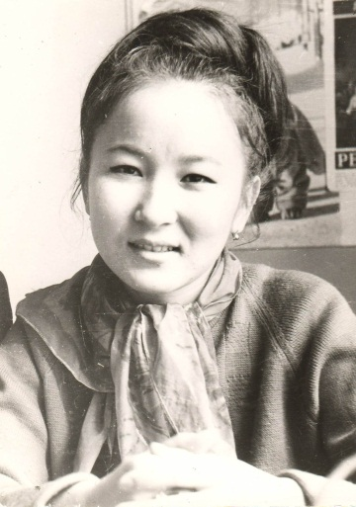
Жаканова Сауык Масгуткызы (р.14.02.1945) – диктор Казахского радио (1966-1996), награждена орденом «Знак Почёта» (1985), заслуженная артистка Казахской ССР (1955).
Документы творческой деятельности: сценарий радиопередачи для школьников «Этого нет в ваших учебниках»; материалы о работе Казахского радио, материалы о народном артисте Казахской ССР
А. Байжанбаеве (1980).
Документы к биографии: личные документы; удостоверение о внесении имени С. Жакановой в Книгу Почёта Джетыгаринского сельского производственного парткома КП Казахстана (1963); грамоты (1970 - 1995); поздравительные открытки и адреса.
Документы о Жакановой Сауык: интервью, статьи о жизни и творчестве, опубликованные в республиканских периодических изданиях (вырезки из газет 1963 - 1996); аудиозапись интервью (1962, 1986); стихи, посвящённые Жакановой
Фотодокументы: фотографии личные (1961 ), групповые в кругу семьи (1969 - 1996) и с коллективом Казахстанского радио (1977 - 1981).

ЖАКИШЕВА З. С.
ГА г.Алматы, Ф. 435, оп. 1, 50 ед.хр., 1946-2006 гг.
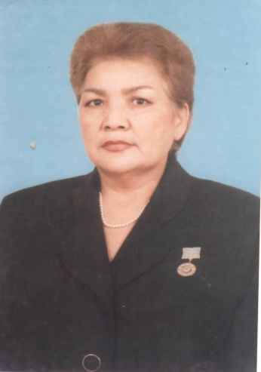
Жакишева (Сыпатаева) Забира Сыпатаевна (р.01.01.1948) - ученый этнолог, композитор, одна из основателей Республиканского музея народных музыкальных инструментов им.Ыхласа и фольклорно - этнографического ансамбля «Сазген»,концертмейстер - сырнаист при музейной научно-озвучающей группе , дипломант XII Всемирного фестиваля молодежи и студентов в Москве, обладатель знака «Мәдениет қайраткері», заслуженный работник культуры Казахской ССР.
Документы творческой деятельности: ноты к песенным произведениям,(1967 - 1989); сборник песен «Жастық шақ әуендері » (1993) с дарственной надписью Жакишевой З. С.; З. С. Жакишева сборник песен «Шыңғыстаудың ән самалы» (1998); З. Жакишева нотный журнал «Эллегия» (1998), Научные паспорта экспонатов Музея музыкальных инструментов им.Ыхласа (рукопись, оригинал 1980 - 1993),тт. 1, 5 (1993), 6 (1994); экспозиционный план Казахского музея народных музыкальных инструментов (2000 - 2002;описание выставочных экспозиций Казахского музея народных музыкальных инструментов (2002);текст экскурсии по музею (2003); путеводитель по музею (2004). Статьи З. С. Жакишевой: «Сырын ешкім білмейтін сыбызғышы » (2002); « Көрмесе көрерменнің көнілі орта » газета «Егемен Қазақстан» (1996);
«Шебер» газета «Әдебиет айдыны» (2007); «Сазген» қалай құрылды ?» - газета «Жас алаш» (2001); «Қылқобыздың бір пірі »Алматы ақшамы «1993»; « Сапар сазы» (1982), «Асыл қазына» газета « Социалистіқ Қазақстан»; «Музыка аспантарының музейі» газета « Семей таңы» (1981); «Москва аспаныңда сазды әуен» газета «Ленинщіл жас» (1985); «Тәттімбеттен тағлым алған» газета «Мәдениет» (1992); «Махамбет тұрасы» журнал «Ақжелкен» (2003), «Қазақтын музыкалық аспаптар әлемі» тарихи - этнографиялық зерттеулер (2003).
Переписка: письмо Министру культуры от З. Жакишевой об увековечении памяти Великого мастера казахских музыкальных инструментов Қамара Қасымұлы в соответствии с программой «Культурное наследие», переписка с Алма - Атинским областным комитетом профессионального союза работников культуры, с Министерством культуры, с Институтом истории и этнологии им.Ч. Валиханова, с Государственным комитетом по культуре Казахской ССР, с Музеем литературы и искусства им.Бухар жырау (1992 - 2003).
Документы к биографии: ксерокопии личных документов - свидетельство о рождении, аттестат об окончании средней школы (1966), справка о проживании в селе Кундызды Абайского района, удостоверение личности, свидетельство налогоплательщика; справка с места работы: заведующей отделом Музея народных музыкальных инструментов им.Ыхласа; приказ Министра культуры Казахской ССР о назначении З. Жакишевой заместителем директора Республиканского музея народных музыкальных инструментов Казахской ССР (1982); подлинные документы: пропуск в Кремлевский театр Министерства культуры СССР (1967), Аттестационное удостоверение артиста - солистка инструменталистка (1981), удостоверение к значку «За отличную работу» Министерства культуры СССР (1987), партийный билет КПСС (1991); почетные грамоты за большие заслуги в собирании, реставрации и пропаганде народных музыкальных инструментов среди трудящихся Алма-Атинской области и в связи с 10-летием основания музея, благодарственное письмо за активную работу по пропаганде национального музыкального искусства, эстетическому воспитанию трудящихся (1985), диплом Советского подготовительного Комитета XII Всемирного фестиваля молодежи и студентов « За высокий художественный уровень исполнительского мастерства и активное участие в культурной программе (Москва 1985), диплом городского Общества охраны памятников культуры и архитектуры Казахской ССР (1989), Благодарственное письмо за вклад (путем передачи в дар литературы), в развитие фонда Национальной библиотеки Республики Казахстан (2004).
Документы о З. Жакишевой: вырезки и копии статей из периодической печати «Ән қанатында» газета « Енбеқ туы» Семипалатинская область Абайский район (1967), Өнер сапары» газета «Семей таны» (1968), «Дала еркесі сұлу ән», выступление Ахмета Токтыбаева - кандидата исторических наук этнографа Забиры Жакишевой - «Ән күй арқауы - жылқы» на Международной научно - практической конференции «Приоритеты развития культуры и искусства Казахстана на современном этапе (2001).
Фотодокументы: фотографии личные, с колегами, известными людьми, учениками. Личные фотографии З. Жакишевой (1968, 1998), групповые фотографии в музее с Тохтаром Аубакировым, Талгатом Мусабаевым и коллегами по музею, с коллегами ансамбля «Сазген» - Забира, Тойған, Сауле; Забира и Рымхан Жакишевы Ленинград (1987), на праздновании 60- летия Каз ЖенПИ (2004); трио - Мерекеева С. - жетиген, Куандыков Е.- кобыз, Жакишева З. - сырнай (1982).
Документы собранные З. Жакишевой : музыкально - песенные издания «Кожахмет Яссауидін хикіметтері мен әндері» с дарственной надписью (1998) , «Қорқыт сарыны» (2001), «Сыбызғы сазы» Талғат Мұқышев (2005) с дарственной надписью, «Әнші Майра» с дарственной надписью А. Баделхан (2001), журнал «Kazakh,s custom and culture» «Кытайдағы қазақтар өмірі мен мәдениеті» (2007), книга Абылая Тугелбаева «Өмір естеліктері » с дарственной надписью автора (2007); материалы о мастере Камаре Касымове, опубликованные в газетах, журналах(1943 - 1993), книга «Камар Касымов» авторы А. Баделхан, З. Жакишева (2004), биографические документы К. Касымова: характеристика (1946), Почетные грамоты Верховного Совета Казахской ССР (1947, 1949, 1954), Указ о присвоении звания народный артист Казахской ССР (1947), документы по проведению празднования 100-летия со дня рождения К. Касымова (1993).
Документы родственников: биографические документы мужа Жакишева Рымхана - копия свидетельства о рождении (1943), военный билет (1964), партийный билет (КПСС) (1974), диплом Семипалатинского автомобильно - механического техникума (1964), диплом Университета марксизма - ленинизма. Экономика и планирование (партхозактив), удостоверение к медали «За трудовую доблесть» (1975), свидетельство о смерти (1999).

ЖАМАНСАРИН Т.М.
ГА г.Алматы, Ф. 513, оп. 1, 34 ед.хр., 1966 - 2012 гг.
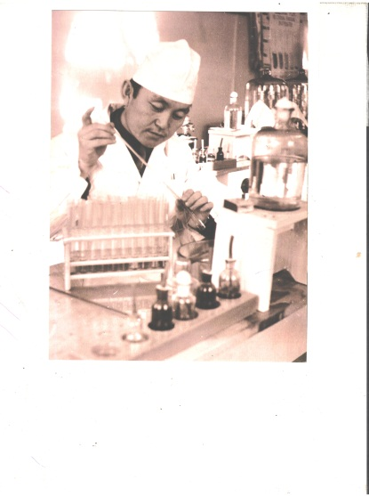
Жамансарин Тохтар Мадиевич (р.17.04. 1947) - профессор, учёный, доктор ветеринарных наук.
Документы научной и творческой деятельности: «Ветеринарно-санитарные и гигиенические требования к устройству технологических линий удаления, обработки, обеззараживания и утилизации навоза, получаемого на животноводческих комплексах и фермах» (Т. Жамансарин соавтор группы ученых И. Д. Гришаев, В. С. Долгов и др. , 1979), автореферат дисссертации на соискание ученой степени кандидата ветеринарных наук «Разработка мероприятий по улучшению содержания овец и объектов ветеринарной охраны на откормочных площадках» (1980), автореферат диссертации Жамансарина Т. М. на соискание учёной степени доктора ветеринарных наук «Теоретические основы разработки и комплексного применения дезинфекционных и дератизационных средств» (2010); научные работы (брошюры) Т. М. Жамантарина : «Дератизация различных животноводческих объектов» (1988), « Биологический метод дератизации»(1994), «Болезни, распространяемые синантропными грызунами»(1994), «Дератизационные мероприятия в объектах надзора» (1998), «Проблемы дератизации объектов сельского хозяйства» (1998); Тусупбеков Е. А., Жамансарин Т. М.: «Рекомендации по системе зоогигиенических мероприятий в шерстном козоводстве Семипалатинской области (1992); Жамансарин Т.М. «Кеміргіштерге қарсы малдәрігерлік санитарлық шаралар»(2005), «Мал аурулары» - с дарственными надписями архиву; Список: 95 научных статей, книг, патентов, авторских свидетельств Жамансарина Т. М. и др.
Документы к биографии: аттестат о среднем образовании (1948),студенческий билет (1970 - 1975) и диплом (1975) Семипалатинского зооветинститута, партийный билет и учетная карточка члена КПСС (1974), военный билет (1980), диплом Университета марксизма - ленинизма Семипалатинского обкома Компартии Казахстана (1983), общегражданский заграничный паспорт СССР (1990), медицинская книжка (2001), диплом кандидата наук (1980), аттестат доцента (1986), служебное удостоверение Казахского научно - исследовательского ветеринарного института (2010), свидетельство о государственной регистрации объекта интеллектуальной собственности (2007), заявления о выдаче патентов Республики Казахстан и акты внедрения научных разработок в производство (2003 - 2004), копии патентов (2004, 2005); копия приказа РГП на ПХВ «Научно-производственного центра животноводства и ветеринарии МСХ РК» об освобождении от обязанностей научного консультанта (2006); выписка из протокола заседания ТОО научно - производственной фирмы «Антиген» о рассмотрении диссертационной работы Жамансарина Т. М. на тему «Теоретические основы разработки и комплексного применения дезинфекционных и дератизационных средств» , заключение на докторскую дисертацию (2010), решение Национальной комиссии Кыргызской Республики о присуждении учёной степени доктора ветеринарных наук (2011).
Фотодокументы: групповые фотографии студентов г. Семипалатинск Зооветинститут (1973, 1975, 1980, 1983, ), групповая фотография студентов военной кафедры института на полигоне (1975), личная фотография Жамансарин Тохтар - студент 2-го курса (1972), групповые фотографии с коллегами (преподавателями) (1980), групповые фотографии с коллегами –учеными на координационном совещании зоогигиенистов при Всесоюзном научно - исследовательском институте ветеринарной санитарии в г.Москве (1980,1985); Т. М. Жамансарин на Красной площади в Москве (1977); Жамансарин Т. М. с работниками Центральной лаборатории в селе Каменка Каскеленского района, Алматинской области (2002), Т. Жамансарин, Ж. Үшкемпіров, Е. Төрежанов, К. Оразалиев г. Семипалатинск (2002), Жамансарин Т. М. выступает с поздравительной речью на День Республики (2007), Выступление Жамансарина Т. М. в Научно - исследовательском центре г.Алматы (2008).
Документы ,собранные Жамансариным: материалы Международной научно - производственной конференции «Достижения НИИ овцеводства за 70 лет» (2003); Сборник научных трудов РГКП «Казахский научно-исследовательский ветеринарный институт Министерства образования и науки РК (2000), Сборник научных трудов КазНИВИ «Научные исследования в области ветеринарной медицины и их результаты» (2011), Сборник научных трудов « Научное обеспечение меропариятий по борьбе с инфекционными и инвазионными болезнями сельскохозяйственных животных в Казахстане» (2000), Сборник статей Северо - Кавказского зонального научно - исследовательского ветеринарного института «Гигиена промышленного животноводства» (1978), Вестник Семипалатинского государственного университета им.Шакарима (2004), Вестник сельскохозяйственной науки Казахстана (2004);Материалы 7-й Международной научно - практичекой конференции г.Улан - батор: «Научное обеспечение устойчивого развития АПК Республики Казахстан, Сибири, Монголии и Кыргызстана» (2004), Материалы 8-й Международной научно - практичекой конференции г.Барнаул «Аграрная наука - сельскохозяйственному производству Республики Казахстан, Сибири, Монголии и Кыргызстана» (2005); Материалы международной научно-практической конференции «Современное состояние и актуальные проблемы развития ветеринарной науки и практики», посвященной 100- летию института КазНИВИ г.Алматы (2005); Журналы : «Животноводство, кормопроизводство и ветеринария» № 1(2007), «Жазира» № 12 (2006), «Жаршы» (2004, 2005) - с научными статьями Жамансарина Т. М.; журналы на арабском языке (2004, 2005).

ЖАНДЫБАЕВ Г. Е.
Г.А. г.Алматы,Ф. 288, опись 1, 299 ед.хр., 1956 – 2019 гг.
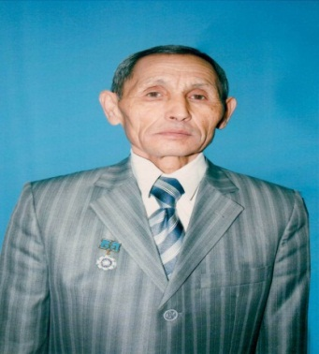
Жандыбаев Гусман Елеуович (р.25.03.1944) – поэт, переводчик, лауреат республиканских конкрусов поэзии (1966 - 1969) и литературной премии им. И. Жансугурова (1995), член Союза журналистов СССР и КазССР (1978), член Литературного фонда СССР.
Документы творческой деятельности: рукописи сборника песен и баллад «Тарайрық» (1998), сборника стихов «Терісқақпай», песен, статей и рассказов, не опубликованных в печати; сборники стихов: «Жер жүрегі» (1967), «Асыл жандар» (1971) и «Жыр желкені» (1986), песни, опубликованные в газетах «Спорт» и «Қазақ әдебиеті» (1966 - 1997), черновые записи толкований поговорок «Жүз бір мақал», переводы стихов с узбекского и русского языков на казахский язык (1984 - 1988); рецезии и заметкиГ. Жандыбаева на разные темы.
Документы к биографии: сведения об образовании, трудовой деятельности, об участии в конкурсах поэзии, о семье, письма, грамоты, пригласительные билеты; рукописи и опубликованные статьи дочери фондообразователя С. Жандыбаевой; стихи А. Гусманулы - сына фондообразователя
Документы о Жандыбаеве Г. Е.:статьи в периодических изданиях (вырезки 1966 - 1995).
Фотодокументы: Фотографии разных лет (1960 - 1995).

ЖИЛА Ф. Н.
ГА г.Алматы, Ф. 268, оп. 1, 14 ед. хр.,1965 - 1985 гг.
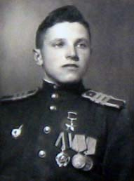
Жила Фёдор Никитович (20.12.1923 - 18.09.1991) – Герой Советского Союза, ветеран Великой Отечественной войны, инспектор по начальной военной подготовке Советского района г. Алма-Аты.
Документы к биографии: автобиография(1985); копия свидетельства о трудовой доблести, врученного на XIII районном слёте передовиков и ударников коммунистического труда; памятный диплом городского пионерского штаба (1965), почетные грамоты за успехи в работе по военно-патриотическому воспитанию подрастающего поколения; поздравления (1974 - 1984); приглашения на мероприятия; поздравительные открытки (1969 - 1982).
Документы о Ф. Н. Жиле: статьи в периодической печати (газетные вырезки 1983 - 1985).
Фотодокументы: фотографии Ф. Н. Жилы в журнале «Ветеран войны» (1985), в газетах «Вечерняя Алма - Ата»(1984) и «Казахстанская правда» (1985).

ЖУМАБАЕВ А.
ГА г.Алматы; Ф.575; оп.1; 197 ед.хранения; 1950-2013 гг.
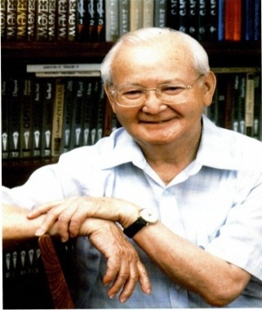
Жумабаев Абильмажин Жумабаевич (22.03.1929-28.03. 2013) писатель-журналист, профессиональный переводчик, заслуженный работник культуры Республики Казахстан, директор издательства «Жазушы», директор Государственной книжной палаты Казахской ССР; награжден орденом «Знак Почета», медалями «За трудовое отличие», «За доблестный труд», «За освоение целинных и залежных земель», Почетными грамотами Верховного Совета Казахской ССР.
Творческие документы: сборник А. Жумабаева «Кездесулер күнделігінен» (воспоминания, статьи, очерки), статьи, дневники, рукописные тетради с авторскими правками: «Ақ тұмадай тұнық сөз» (о Т. Жармағанбетове 1984), «Паустовский жайлы бірер сөз» (1984); «воспоминания о С. Мұқанове» (1985), «Ұлы ғалым ғұмырының бір беті» (о Қ. Сәтпаеве, 1991), «Кенесары Қасымұлы» (к 190 летию со дня рождения,1992), «Жаралы жер» (о Семипалатинском полигоне, 1992), «Ғұлама ұстаз» к 90 летию Б.Кенжебаева,1994), «Ақынның соңғы ерлігі» (о Ж. Молдағалиеве, 1996), «О.Сырым-Батыр Датове», «Азамат. Қаламгер.Ұстаз.» (о Қ.Шәріпове), «Қош қайран Асеке» ( о А.Тоқпанове) и т.д.; переводы А. Жумабаева: Л.Н. Гумилев «Ғұндар» (перевод. А. Жумабаева, П. Бейсенбаева), А. Дюма «Граф Монте-Кристо» (перевод. А. Жумабаева, К. Жумагалиева), А. Дюма «Үш ноян», П. Мериме «Қиямет түні», «Лукреция ханымның көшесі», В. Яневецкий «Заруштың киелі көк құсы» (1994), С. Цвейг «Румды жаулап алу», Ф. Саган «Фитура», И. Зиедонс «Көк ертек», Ә. Науаи «Ақынның атқосшысы», Э. Станев «Шабдалыны ұрлаушы», «Таутеке», И. Склютаускас «Шығыстан шыққан данышпан», И. Эренбург «Қазақтар», А. Кристи «Испан сандығы», С. Моэм «Көндікпеген-көнбеген», Ж. Неру «Америкадағы Майя өркениеті», «Араптар мен монғолдар», «Білімдіден шыққан сөз», «Қытайдағы бейбітшілік пен гүлдену ғасыры», «Маньчжуриялық ұлы билеуші Қытайда», «Рим Карфогенге қарсы», «Бабыр мен Акбар», «Үндиядағы монғолдар мен империясының құлдырап барып құруы», «Батыс Азиядағы империялар», «Ежелгі өркениеттер және біздің мұрамыз», «Тарих сабақтары», «Персия мен Греция»; Ю. Казаков «Романға беташар» (1966), Д. Снегин «Үш қойын дәптер немесе ауырым Бауыржанның ашқан жаңалықтары», «Бәрімізге ардақты Бауыржанмен сырласу», Л. Толстой «Неге? Не үшін?», «Адамға қанша жер керек», «Ермак», А. Грин «Өзенмен жүз шақырым», «Алғашқы желкендер», А. Куприн «Суламифь», И.Тургенев «Масайраған махаббат», К. Паустовский «Тарас Шевченко», А. Бек «Б. Момышұлына қайта барғанымда», А. Грин «Қара гауһар», И. Ефремов «Ақ мүйіз», В. Короленко «Дала бекзатының үйі», Л. Мартынов «Айналайын», Г. Марков «Келер ғасырға», Е. Коволевский «Құмдағы кездесу», А. Фет «Қиял», С. Ягмурова «Атамның мейрамы» и т.д
Документы к биографии личные документы: членские билеты и удостоверения Союза писателей и журналистов, характеристики, справки, партийный и военный билеты, договоры, буклеты, пригласительные билеты к юбилеям 50,60,70, похвальные грамоты и поздравительные адреса к 80 – летию; почетные грамоты Верховного Совета Казахской ССР (1979, 1989), благодарственное письмо заместителя Премьер-Министра РК
И. Тасмағамбетова, праздничные поздравления и т.д.
Переписка: письма к А. Жумабаеву, телеграммы (1969, 1974, 1976, 1987, 2001, 2002, 2009,2010), «Хаттар тілі» ( переписка О. Сулейменова и
И. Тасмагамбетова).
Документы о А. Жумабаеве: статьи о А. Жумабаеве в периодической печати; А. Абилов «Ә. Жұмабаевтың көркем аудармадағы шеберлігі» (кандидатская диссертация по филологии), «Дос жайлы бір ауыз сөз»; рецензии коллег: Т. Молдагалиева, Н. Жанаева, М. Рашева, К. Жумагалиева, и других.
Документы собранные А. Жумабаевым: книги с дарственными надписями К. Мұхамеджанова «Пьессалар, өнер жайлы ойлар», Г. Бельгер «Мұнар тау», А. Сарсенбаев «Ақша бұлттар», «Саңлақ» (воспоминания о К. Мұхамеджанове ), З. Акышев «Иманжүсіп», «Жаяу Мұса», Т. Молдагалиев «Үш томдық шығармалар жинағы», А. Нурпейсов «Последний долг»,
Б. Муқай «Өмірзая»; Н.А. Костылева «Әдебиет саласындағы Нобель сыйлығының лауреттары 1901-1990жж», «Абыз ақынның аудармашылық өнері» (Ш. Құдайбердиев туралы) и т.д
Фотодокументы: Личные фотографии (1952-2004), фотографии
М. Жумабаева, К. Сатпаева, С. Муқанова и Г. Мусрепова, К. Салыкова,
Ж. Нажимеденова; коллективные фотографии наV съезде Писателей СССР
(Москва, Кремль 1971); фотографии с известными личностями: с Кененом Азирбаевым, с Бауыржаном Момышулы, с Ш. Айтматовым, с Абдилда Тажибаевым, с Жұбаном Молдагалиевым, с Р. Гамзатовым, с
Р. Бердибаевым. Семейные фотографии и фотоальбом З. Акышевой.

ЗАГОРОДНЕВ В.А.
ГА г. Алматы, Ф.370, оп.1, 23 ед. хр., 1946-2004 гг.
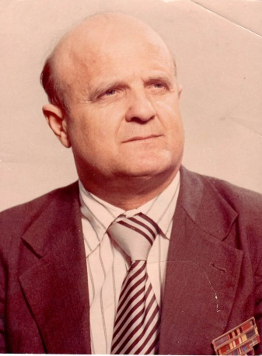
Загороднев Владимир Афанасьевич (р. 22.10.1927) инженер - строитель, заслуженный изобретатель Казахской ССР, изобретатель СССР, награжден орденом Отечественной войны II cтепени, медалями «За победу над Японией», «За освобождение Кореи», многими юбилейными медалями за участие в военных действиях в ознаменование Великой победы, персональный пенсионер республиканского значения, ветеран Великой Отечественной войны.
Документы профессиональной и творческой деятельности: проектно - технические разработки (1984 - 1987, 2003); статьи В. Загороднева по профессиональной деятельности (1973 - 1981); изобразительные материалы (фотографии) по профессиональной деятельности (1974 - 1991); фотографии трудовых наград и проектно-технической документации экспонировавшихся на строительной выставке в Алматы (2003); диск с фотографиями произведений прикладного творчества В. Загороднева (хобби: резьба по дереву, чеканка по латуни и меди), (2004).
Документы к биографии: личные документы Загороднева В.А.- автобиография, дипломы, копии удостоверений и орденских книжек к правительственным наградам за участие в Великой Отечественной войне, удостоверения к правительственным наградам в честь памятных дат Советской Армии и Флота (копии), удостоверения и орденские книжки к правительственным наградам за успехи в трудовой деятельности; авторские свидетельства об изобретениях (копии), патенты (1946 - 2004).
Документы о В. Загородневе: статьи в периодической печати и других изданиях, видеокассета с сюжетами о В. Загородневе (2001 - 2003), кинофильм «Блочно - переставная опалубка В. А. Загороднева (1982).
Фотодокументы: фотографии В. А. Загороднева индивидуальные и в кругу семьи (1966 - 1990), групповые фотографии с сослуживцами (Тихоокеанский флот), (1947), В. Загороднев с коллегами (1984 - 1989), В. Загороднев с фронтовыми товарищами, ветеранами ВОВ (1989 - 1990).

ИСАБАЕВ Н.И.
ГА г.Алматы; Ф.745; оп.1; 103 ед.хр.; 1970 - 2019 гг.

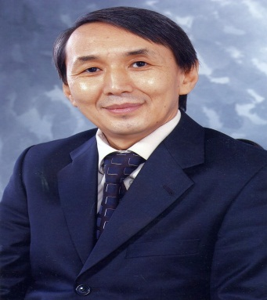
Исабаев Нуртас Ибрагимович (13.11.1954) - поэт, прозаик, переводчик, член Союза писателей Казахстана, степендиат Государственной стипендии Президента РК Н.А. Назарбаева, стипендиат пожизненной творческой именной стипендии Благотворительного Фонда им. Бауыржана Момыш-улы;награжден орденом «Курмет», присвоен знак «Деятель культуры».
Документы творческой деятельности: тетради и блокноты с рукописными записями стихов, с правками автора (1979, 1983, 2003, 2008, 2011, 2019); стихи, посвященные Сталинградской битве, городу, Мамаеву кургану: «Қалаға келгенде»(1990), «Мамаев Қорғанда» (1993); ксерокопии рукописных стихотворений «Тұған елім», «Қимаймын сені», «Ұлылыкпен сырласу», «Өнерім», «Мені ізде», «Заман сазы», «Арнау» (1979, 2003); рукописи: «Өлең жассаң, болсын ой мен сезімің» (1983, 2019), «Азаматтық жыры», «Даналық пен даналық» (1994, 2007), «Алматым», «Жан әкем»(2013, 2015) и др. Переводы Н.Исабаева: А.Островский «Атышулы жерде», уш бөімді комедия, А.Т. Твардовский «Олендер» (2005), Е. Долмотовский
«У вечного огня», «Распахнута всегда моя душа!» «Спи мой младенец» (машинопись), Б.Коган «А душа , как восставшая лава» (1976), «Зимний вечер», «Певчая птица» (машинопись); роман Н. Исабаева: «Өмірге кұштарлық» (2004, 2012) , книги и сборники поэзии , в которых напечатаны произведения Н. Исабаева: «Айналайын арманым» жыр жинақ, «Ғашық жүрек», жыр кітап (2008), «Бастау», «Разбег» (1980,1986), «Өмірді сүю» (1987, 1990) и другие; публикации - стихи и статьи Н.Исабаева в газетах и журналах: «Жас алаш», «Лениншіл жас»; «Әдебиет айданы», «Поэзия» (1980,1986), «Айқын», «Жас қазақ әдебиет» (1979-2012), «Низам», «Вечерний Алматы», «Қазақ әдебиеті», «Өркен».
Документы к биографии личные документы: автобиография, студенческий билет Литературного института им. А.М. Горького Союза писателей СССР; приказ Благотворительного Фонда им.Бауыржана Момыш-улы о назначении творческой именной стипендии поэту Нуртасу Исабаеву пожизненно (1992); удостоверение Министерства печати и массовой информации РК (1994) о присуждении специальной стипендии; справка о том, что Исабаев является членом Союза писателей Казахстана; членский билет Общества инвалидов Калининского района (1989), диплом Лауреата Фонда «Жандос», пенсионное удостоверение инвалида первой группы (1980); поздравительные адреса и открытки с 50-летним и 60 –летним юбилеями.
Переписка: письма друзей Н. Исабаеву(1992), письмо депутата Мажелиса Парламента РК С. Абдрахманова Акиму г.Алматы Храпунову В.В. о выделении квартиры Н. Исабаеву, ответ из Департамента жилья Аппарата Акима г.Алматы, письмо Ә. Жиенбаева (на турецком языке).
Документы о Н. Исабаеве: статьи о нем в периодической печати, Сертификат признательности ОО Ассоциация женщин инвалидов «Шырак» (2006), стихи, посвященные Нуртасу :Ұ. Есдәулет (1998), Т. Молдағалиев (1986), З. Жұсіе (2012).
Фотодокументы: портрет Н. Исабаева, фотографии: «на 60-летнем юбилее», «на встрече с архивистами ЦГА г.Алматы» (2019), выступление студентов и гостей на творческом вечере, посвященном Н. Исабаеву, Н. Исабаев вместе с певцом Есетом Садуакасовым и поэтом Жадырой Дарибаевой (2019).

ИСМАИЛОВА Г. М.
ГА г.Алматы, Ф. 340, оп. 1, 59 ед. хр., 1948 - 2017 гг.
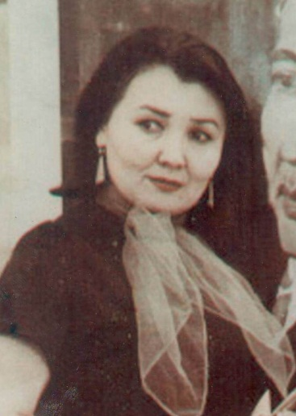
Исмаилова Гульфайруз Мансуровна (15.12.1929 - 14.05.2013) – художница, член Союза художников Казахской ССР(1957), заслуженный деятель искусств Казахской ССР (1958), народный художник Казахстана(1988), награждена орденами «Знак Почёта» (1958) и «Парасат» (1998).
Документы к биографии: биография (1979); поздравительные открытки и адреса; аудиозапись встречи в Центральном государственном архиве города Алматы (1998); каталоги личных выставок Е. М. Сидоркина – супруга фондообразователя (1981, 1997) и В. Сидоркина - сына (1999).
Документы о Г. Исмаиловой: рекламные буклеты и каталоги личных юбилейных выставок (1979, 1989, 1999); статьи в периодической печати - газетах «Караван» и «Экспресс К»(1999), «Вечерняя Алматы»(2000), в журнале «Парасат».
Фотодокументы: фотографии индивидуальные (1961), за работой в мастерской, во время съемок художественного фильма «Ботагөз»; фотографии
Е. Сидоркина.

КАЗЫБЕКОВ Н.К.
ГА г.Алматы, Ф.506; оп.1; 330 ед.хранения; 1963-2011 гг.
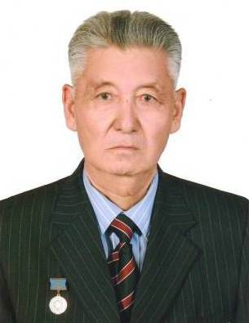
Казыбеков Нуркасым Казыбекович – псевдоним Омир Конырбай (Өмір Қонырбай), ( 01.05.1936- 07.11. 2011) деятель культуры, писатель, журналист, член Союза писателей СССР и Республики Казахстан, переводчик,инициатор издания книги древней рукописи «Алтын орданың кұрылуынан құлауына дейін, почетный гражданин Райымбекского района, работал: редактор издательства «Жазушы», старший редактор альманаха «Жалын» (1976), корреспондент газет «Заман Қазахстан» и «Түркістан» (1991, редактор отдела очерков, искусства, науки и прозы журнала «Жалын» (с 2003), пропагандист произведений Абая, казахских писателей и поэтов в Китае; составитель 13 томов по синь-цзяньско-казахской устной литературе на кирилице; переводчик и составитель книг киргизских, уйгурских и китайских писателей.
Творческие документы: книги: «Тұсаукесер», «Шалғайдағы мектеп», «Бейтаныс», «Ағайын», «Ауылдағы ағайындар», «Ой таразысы», «Сын охотника», «Дала өрнектері» «Біз оралман емеспіз» «Ағалардан қалған із» «Мемлекет туралы ойлар», «Халық сүйген қаламгер», редактор и составитель книг «Таң нұры», «Сәлемдеме», «Садуақас Ғылмани»; рукописи статей об истории ханов; статьи и небольшие рассказы в периодической печати, газетах и журналах Н.Казыбекова: «Тосын зерттеу» (Внезапное иссследование), «Хат», «Жақсанға хат», «Әкемнен қалған бір мұра» «Қасеинов Қанай», «Құнт», «Қысылғанды қымыз», «Шұра», «Мен туған үй», «Кешегі қара бала», «Өнермен өлшенген өмір», «Алаш көсімдері айтқан ақиқат», «Шыңғысхан шынымен-ақ қазақ па еді?» и многие другие.
Документы к биографии: личные документы: автобиография; трудовая книжка, диплом, карточка персонального учета члена Союза писателей СССР (копии); справка правления Союза писателей Казахстана о трудовом стаже работы и членства в Союзе писателей Н.Казыбекова; удостоверения (1965-1997) : издательства «Жалын» (1977), Союза писателей СССР (1975-1980) и Казахстана (1975- 1994), Литературного фонда СССР (1975), рабочие тетради; поздравительные адреса и открытки к юбилейным и знаменательным датам, к праздникам.
Переписка: с журналом «Дружба народов» (по вопросам высылки авторских книг1982), с Главпочтамптом Алматы (о недопоставке периодических изданий (1978-1982), с музеями (1980-1986), семейная перписка (1966-1984), переписка с Казахстанским Муфтием Ратбеком; переписка с организациями и гражданами Китайской народной Республики ( письма на арабской графике,1980-1994) и др.
Документы о Н.Казыбекове: статьи в периодическорй печати (газетах и журналах).
Фотодокументы: личные фотографии; семейные фотографии (с женой, сыном и родственницей жены, с мамой и сестренкой Салимой); групповые фотографии: с коллегами и известными деятелями культуры (с акыном, поэтом-импровизатором Манапом Кокеновым); на V-съезде Писателей Казахстана (1966); с делегацией из Китая: (с друзьями на праздновании Наурыза, с известной китайской певицей Кулян Шуленбаевой, в редакции китайской газеты «Іле айданы»); в издательстве «Жалын» и др.
Документы собранные Н. Казыбековым: Т. Түгелбаев «Зият Шәкәрімұлы» ( машинописная рукопись); «Монголиядағы қазақ қаламгерлері туралы жинақтаған құжаттар»; «Қытайдағы қазақ акындарының өлендері»; «Тарихтағы Құлжа қазақ саудасы... » (рукопись); З. Сәнік «Шыңжаңдағы ең ежелгі мұрағаттар», «Жібек жолы тарихы»( рукописи); Халифа Алтай туралы; журналы «Мura» и др.

КАЙЫРБЕКОВ Г.
ГА г.Алматы; Ф.494; оп.1; 126 ед.хр.; 1960 – 2010 гг.
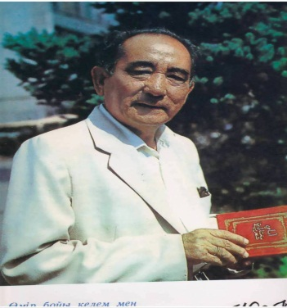
Кайырбеков Гафу (15.08.1928 – 07.11. 1994) – народный поэт Казахстана, переводчик на казахский язык, лауреат Государственной премии Казахской ССР, заведующий отделом поэзии редакции «Жазушы», зам. главного редактора журнала «Жұлдыз», награжден орденом Дружбы народов, медалью «Еңбектегі ерлігі үшін», Почетной грамотой Президиума Верховного Совета Козахской ССР, Почетный гражданин города Кустанай.
Документы творческой деятельности: книги: «Жер астындағы жұлдыздар» (1965), «Қанатты жылдар» (1973), «Маңғыстау маңғаздары» (1983), «Туған топырақ» (1985), «Үш қиян» (повесть 1993), Байрон «Теніз көк жалы таңдамалы» перевод Г.Кайырбекова; Г.Кайырбеков «Кұрдастар» (стихи и поэмы, 2008); «Көп томдық шығармалар жинағы 2008» и др.; очерки (машинопись): «Қостанайда күн ыстық» (1983), «Баян ауыл басында» (1985); «Әулие-ата толғауы», «Атамекен» (2005), «Көп томдык шиғармалар жинағы» (5 томов, 2009) и др.; литературные, творческие портреты знаменитых людей Казахстана: «Сәбит Мұканов», «Абай ақындық азаматтық ерлігі», «Сәкен аға», «Ыбрай Алтынсарин мұрасы», «Ілияс Жансүгіров», «Ғабиден Мұстафин», «Иса Байзаков» и др.; статьи: «Ілияс ақын» (1964), «Қасым Қайсенов», «Алтай аңыздары», «Сырбай Мәуленов», «Жұбан Молдағалиев» и др.; стихи и поэмы: «Жер астындағы жұлдыздар» (1960-1964), «Гүл ішіндегі хаттар» (поэма1971), «Канатты жылдар» и др.
Документы о Г.Кайырбекове: воспоминания о Г.Кайырбекове «Түлпар жырдын дүбірі»; Ғ. Қайырбеков туралы естеліктер»; диск с документальным фильмом Бахыта Кайырбекова (киностудия «Гафу») о жизнедеятельности отца (в т.ч. фрагменты личного повествования Ғ. Қайырбекова с документальными вставками).
Фотодокументы: портрет Ғафу Қайырбекова.
Документы родственников Г.Кайырбекова: Бәдеш Хамзина - Кайырбекова (жена) «Тұлпар жырдын дү бірі» (2007); Бахыт Кайырбеков (сын – поэт, переводчик, сценарист, кинорежиссер) - «Путь воды»; Ш. Кудайберды-улы «Родословная тюрков, казахов, киргизов. Династии ханов» перевод Бахыта Кайырбекова.

КАЛДЫБАЕВ И.
ГА г.Алматы, Ф. 375, оп. 1, 29 ед.хр., 1940 - 2004 гг .
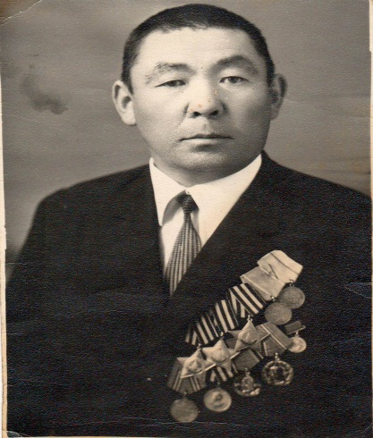
Калдыбаев Ибраим (16 .10. 1918 - 2008) - ,кавалер 3-х орденов «Славы 1, 2, 3 степени», кавалер ордена «Данк», награжден медалями «За боевые заслуги» «За освобождение Варшавы», « За оборону Сталинграда», , «За взятие Берлина»,»За Победу над Германией в годы ВОВ 1941 - 1945»; имеет 12 благодарностей от Верховного Главнокомандующего, Маршала Советского Союза товарища Сталина (1944 - 1945), награжден многими юбилейными медалями, персональный пенсионер Союзного значения, участник ВОВ.
Документы к биографии: личные документы: автобиография (рукописный текст); свидетельство об окончании Талгарского Сельхозтехникума (1940); удостоверение участника войны, удостоверения к медалям, благодарности Калдыбаеву Ибраиму от Верховного Главнокомандующего, Маршала Советского Союза товарища Сталина (1944 - 1945) за овладение городами : Бельгард, Трептов Грайфенберг, Каммин, Гюльцов, Плате, Штаргард, Наугард, Польцин, Ратенов, Штандау, Потсдам, Бервальде и многие другие, за отличные боевые действия при вторжении в Бранденбургскую провинцию и при прорыве обороны немцев, наступлении на Берлин (1945), партийный билет КПСС(1973), свидетельство участника ВДНХ (1954), диплом второй степени, за достигнутые успехи в народном хозяйстве ВДНХ КазССР(1975), свидетельство о браке (к/копии 1946); справка Министерства социального обеспечения Казахской ССР об установлении персональной пенсии союзного значения (1985); поздравительные адреса, письма, телеграммы, открытки, пригласительные билеты
Переписка: письма однополчан (1982, 1990 - 1992)
Документы о И. Калдыбаеве: статьи в периодической печати о нём -
(вырезки из газет и журналов).
Фотодокументы: личные фотографии И. Калдыбаева (1970, 2000);
групповые фотографии ветеранов ВОВ: с Президентом Республики Казахстан
Н.А. Назарбаевым (к/копии1995), участники приема в ЦК КПСС Казахстана по случаю 30- летия Победы советского народа в ВОВ (1975), группа ветеранов на 45-летии освобождения города Мозыря (1989); семейные фотографии: И. Калдыбаев с женой и сыном (1945 - 2004).

КАЛКЕНОВ Ш.К.
ГА г.Алматы; Ф.414; оп.1; 79 ед.хр.; 1927 –1981 гг.
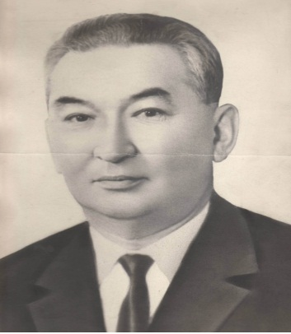
Калкенов Шамукан Калкенович – кандидат экономических наук (1969), доцент; начальник Налогового управления Казнаркомпроса (1938-1942), председатель Джамбульского (1942-1947), Семипалатинского (1950-1952), Карагандинского (1960-1963) облисполкомов; начальник Главного управления государственного страхования КазССР (1963-1975) член коллегии Министерства финансов Казахской ССР, депутат Верховного Совета КазССР, делегат XXI съезда КПСС (1959), ветеран труда (1978), персональный пенсионер союзного значения; награден орденом Трудового Красного Знамени (1945,1947), орденом Отечественной войны II степени (1945), медалью «За доблестный труд в Великой Отечественной Войне 1941-1945 г.г.» Почетной грамотой Президиума Верховного Совета Казахской ССР (1967).
Документы профессиональной и научной деятельности:
Ш.К. Калкенов «Перспективы развития картофельно-овощного и молочного хозяйства в Карагандинском промышленном районе» -диссертация и автореферат к диссертации на соискание ученой степени кандидата экономических наук (машинопись 1968), отзывы и рецензия на диссертационную работу (1968); «Пригородная зона сельского хозяйства» (1974), «Государственное страхование»- пособие для студентов и работников системы госстраха (машинопись с правками автора), Ш.К.Калкенов «Государственное страхование и вопросы его дальнейшего развития» (издание 1979); Ш.К.Калкенов «Доклады, речи, статьи, лекции»(1952-1959).
Документы к биографии: личные документы – автобиография (1981), личный листок по учету кадров (1981), трудовая книжка (1938-1983), диплом об окончании Высшей партийной школы при ЦК ВКП(б) (1950), аттестат доцента (1973), диплом кандидата экономических наук (1969), комсомольский билет (1925), профсоюзный билет, депутатский билет Верховного Совета КазССР (1947, 1955), удостоверение об окончании курсов Финансовой академии НКФ СССР (1938), удостоверение члена Центрального комитета Коммунистической партии Казахстана (1952),орденские книжки к орденам Трудового Красного Знамени (1945,1947),орденская книжка к ордену Отечественной войны II степени (1945), удостоверение к медали «За доблестный труд в Великой Отечественной Войне 1941-1945 гг»; Грамота отличника от Народного Комиссара Финансов КазССР (1940), Почетная грамота Президиума Верховного Совета Казахской ССР (1967), служебные удостоверения (1944-1981); членские билеты (1939-1956), свидетельства участника Всесоюзных сельскохозяйственных выставок (1954,1955), юбилейные грамоты, поздравительные письма(1971).
Фотодокументы: личный фотопортрет Калкенова Ш.К.; групповые фотографии: третий выпуск слушателей, окончивших высшую партийную школу при ЦК ВКП (б) –(пятый ряд сверху,второй слева Калкенов Ш.К., Москва 1950); на сельскохозяйственной выставке совхоз МВД с. Долинка 02.10.1955); вручение ордена руководителю области Калкенову Ш.К.
Л.И. Брежнев, Исаев, Калкенов (слева направо); XXI съезд КПСС Большой Кремлевский дворец 28 января 1959; участники внеочередного XXI съезда КПСС, Кремль , Калкенов Ш.К. (первый ряд слева); г. Караганда, в первом ряду (слева направо) Алиханов, Тажиев, Л.И. Брежнев, Омарова, Исаев, Калкенов, Яковлев, Энодин; Л.И. Брежнев в окружении партработников на строительстве Казахстанской Магнитки 7 января 1959; г. Алма-Ата июнь 1968 года, работники Министерства финансов Казахской ССР, Калкенов Ш.К. начальник Управления Госстраха (второй слева, верхний ряд).
Документы собранные Калкеновым Ш.К.: Абай Кунанбаев (избранное 1952); Мухтар Ауэзов: «Ақын аға» (роман об Абае,1950), «Абай» (т.т. 1,2,3, 4, 1955), «Әнгімелер мен пьессалар»(1956, 1957); Сакен Сейфуллин «Тар жол. Тайғақ кешу»- «Тяжелый путь.Трудный переход» (1960), «Өлендері мен поэмалары» (стихи и поэмы ,1957), «Әнгімелеры мен повестері» (1958);
С. Муканов «Ботагөз» (1948), «Аққан жұлдыз», «Сыр Дария» (1957), «Школа жизни» (1965), «Мөлдір махаббат» (1961), Бек Тоғысбаев «Алдынғы толқын» (1967); Сабыр Шарипов «Шығармалар» (1950,1959); Джамбул Джабаев собрание сочинений в трех томах (1955); Бейімбет Майлин «Таңдамалы шығармалар» (1958); Ғабит Мүсрепов «Оянған өлке» (1955), «Қазақ солдаты» (1955); Илияс Есенберлин «Ғашыктар», «Айқас» романы (1975), «Каһар» исторический роман (1969); Илияс Жансугуров «Шығармалар» стихи и поэмы (1958); Ахмет Жубанов «Замана Бұлбұлдары»; Ғабиден Мұстафин Қарағанды (1982); Әбдіжәміл Нұрпейісов «Қан мен Тер» (1976); Сборник стихов, поэм (1920-1945); Канал Иртыш-Караганда (инженерно-геологические условия 1965).

КЕНЖЕБАЕВ С.Д.
ГА г.Алматы, Ф. 555, оп. 1, 66 ед.хр., 1945 - 2013 гг.

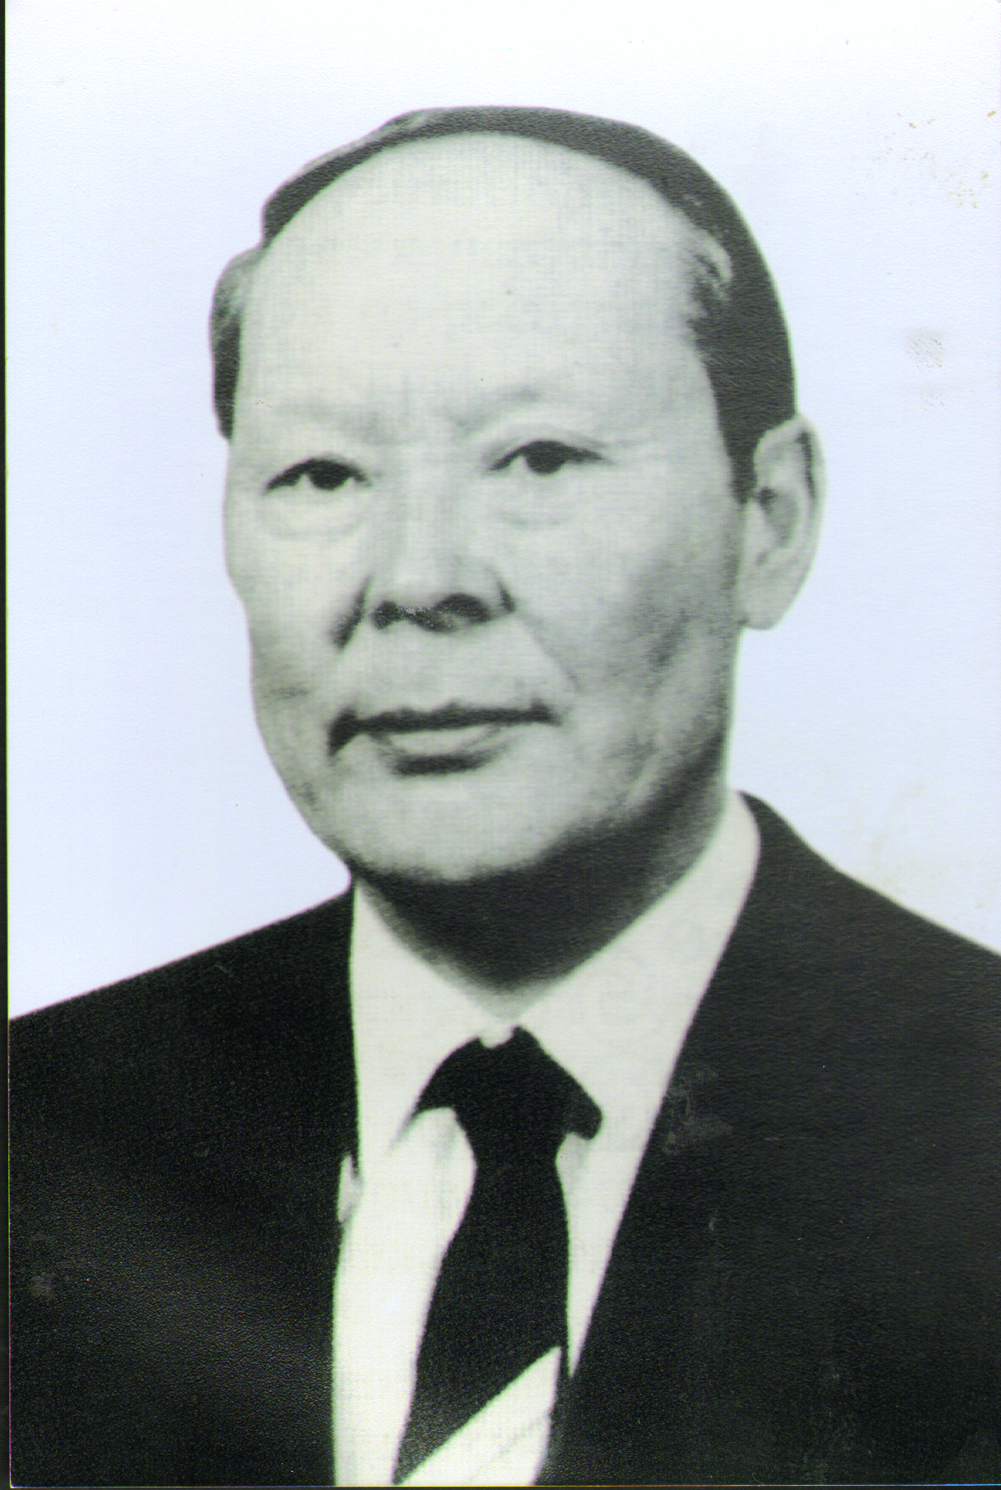
Кенжебаев Сагындык Джунусович (15.05.1924 - 25.12.2018) - видный государственный деятель, учёный, педагог, доктор филологических наук, профессор, академик, первый секретарь Каркаралинского райкома комсомола, секретарь Карагандинского обкома комсомола, первый секретарь Центрального комитета комсомола Казахстана, заместитель Министра высшего образования Казахской ССР, автор более 150 научных, учебно-педагогических и публицистических работ; ветеран ВОВ, кавалер орденов Трудового Красного Знамени и Отечественной войны I степени, ордена «Великая Победа» (2008), награжден медалями «За отвагу», «За доблестный труд».
Научные и творческие документы: доклады, выступления, лекции Кенжебаева , (рукописи 1967 - 2001), книга С. Кенжебаева «Социальное творчество масс и строительство коммунизма» (1980), статьи опубликованные в периодической печати (вырезки из газет 1969 - 2004)
Документы к биографии: личные документы - боевая характеристика на гвардии старшего сержанта Кенжебаева С. Д. (1945), характеристика на доктора философских наук, профессора, заведующего кафедрой научного коммунизма Алма-Атинского педагогического института иностранных языков Кенжебаева С. Д.; удостоверения к медалям «За отвагу» (1948,1949), орденская книжка на орден Отечественной войны I степени (1985), орденская книжка на орден Трудового Красного знамени» (1957), удостоверения к юбилейной медали «70 лет вооруженных сил СССР» (1988) и памятному нагрудному знаку в честь 50-летия Казахской ССР (1970); диплом с отличием Центральной комсомольской школы при ЦК ВЛКСМ (1950), удостоверение к диплому и диплом с отличием философского факультета Московского ордена Ленина госуниверситета им. М. В. Ломоносова, диплом доктора философских наук (1985), аттестат профессора кафедры научного коммунизма (1987); приказ Министра высшего и среднего специального образования СССР «О награждении нагрудным значком «За отличные успехи в работе» (1974); почетные грамоты: ЦК ВЛКСМ (1956, 1957, 1960, 1970), Президиума Верховного Совета Казахской ССР (1974), Министерства высшего и среднего специального образования (1973, 1975); благодарственные письма, поздравительные адреса и открытки (2008),правительственные и поздравительные телеграммы (1958 - 1974).
Переписка: письма вице - премьеру Кабинета Министров Республики Казахстан, Министру образования и культуры РК И. Н. Тасмагамбетову от преподавателей кафедры философии и политологии Казахского университета мировых языков с просьбой о предоставлении возможности оставить Кенжебаева С. Д. заведующим кафедрой.
Документы о С. Кенжебаеве: Ғ. Ғ. Смагулова «Өшпес өмір іздері» (2010) «Ұлттын Ұлағатты Ұлы» - книги о Сагындыке Джунусовиче Кенжебаеве (2013) с дарственной надписью Кенжебаева; программа Республиканской научно - практической конференции «Актуальные проблемы философии культуры, образования и языка», посвященной 80 - летию со дня рождения и 40-летию научно-педагогической деятельности С. Д. Кенжебаева (2004).
Фотодокументы: личные фотографии (2004), С. Кенжебаев и члены XXI внеочередного съезда КПСС . Москва. Кремль (1959)
Документы, собранные С. Кенжебаевым: Исқалиев М. Д. «Ұстаздарым замандастарым және әріптестерім туралы » (2013) с дарственной надписью автора, «Социология»(2001) курс лекций под.редакцией Ә. Х. Тұрғынбаева, Қорганбек Аманжол «Ақиреттік аманат» (2012) с дарственой надписью автора, Бижамал Рамазанова «Они творили историю» (2012).

КЕНЖЕТАЕВ К.К.
ГА г.Алматы; Ф.416; оп.1; 157 ед.хр.; 1941 - 2008 гг.

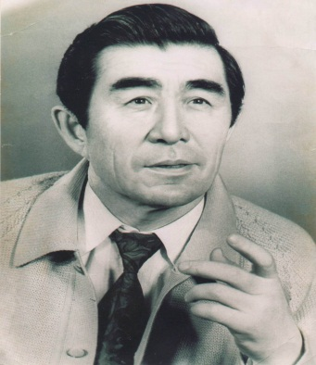
Кенжетаев Каукен Кенжетаевич (25.04.1916 – 15.03. 2008)- Народный артист Казахской ССР (1959), профессор, оперный певец-вокалист, киноактер, театральный педагог, режиссер Казахского театра оперы и балета им.Абая, преподаватель и заведующий кафедрой музыкальной комедии в Алматинском государственном театрально-художественном институте (1979), (позднее Академия искусств им.Жургенова); награжден орденами: Отечественной войны (1985), Трудового Красного Знамени (1959, 1976), Октябрьской революции (1986), кавалер орденов «Отан» (2000) и «Парасат» (1996) РК; имеет медали «За победу над Германией», «За победу над Японией; «З0 лет Победы в Великой Отечественной войне»; Лауреат премии «Тарлан», лауреат международной премии им.Чингиза Айтматова, Лауреат Всесоюзного конкурса на создание и постановку новых музыкально-сценических произведений; удостоен титула «Экран Шебері»(2007), ветеран ВОВ, ветеран Труда.
Творческие документы: статьи К.Кенжетаева в периодической печати: «Саңлақ» (на 60-летие Шакена Айманова, 1974), «Досым Мұкан»(1981),
«Атамекен» (1995), «Қазакы қалжың» (1993), «Бұлбұл үнді аяулым немесе досыма жіберілмеген хат» (1997), «Қазіргі әртістердің «жылайтын» жөні жоқ» (2005), «К.Кенжетаев: комплименты благотворно влияют на здоровье» (2006), «Ел басқарған ер аман болсын!» и многие другие; рукописные воспоминания ; интервью; методические разработки, нотные тетради (рукопись, машинопись 1951-1991); либретто к операм: «Джамбул» (1971), «Кемпір мен Шал» (1995), «Алдар Косе» и др.; сценарии: «Гакку», Бастаңғы»; музыкальная композиция к новой концертной программе ансамбля «Алатау» (1973).
Документы к биографии: личные документы: автобиография (2001), удостовереие члена президиума Верховного Совета КазССР (1954), копия трудовой книжки, личный листок по учету кадров, почетные грамоты (1978-1991); поздравительные адреса и открытки к юбилейным и знаменательным датам; рукописные биографические данные; отзывы-характеристики Б.А.Тулегеновой и О. Абишева на Народного артиста КазССР, зав.кафедрой музыкальной комедии, доцента Алма-Атинского государственного театрально-художественного института Каукена Кенжетаева; удостоверение Заслуженного артиста Казахской ССР; аттестационное удостоверение артиста (1964),удостоверение солиста оперы Казахского государственного ордена Ленина Академического театра оперы и балета им. Абая (1980-1988), служебные удостоверения, членский билет Союза кинематографистов (1976) военный билет (1963), партбилет (1974), профсоюзный билет (1956), пенсионное удостоверение.
Переписка: личное рукописное письмо Евгения Брусиловского
К. Кенжетаеву о совместной работе над оперой камерного плана (1970); письмо Всесоюзного «Госфильмофонда» о включении К. Кенжетаева в справочник «Актеры советского кино», письма супруге К.Кенжетаева Шабал Бейсековой: из Целиноградского областного историко-краеведческого музея (1970), из музея Большого театра СССР о включении статьи о ней в Музыкальную энциклопедию (1980); письмо Габидена Мусрепова о прощании с ушедшим из жизни братом К. Кенжетаева – Шакеном Аймановым; письмо друга из Москвы Кисилева Ю.С., письмо-соболезнование Посла Республики Киргизстан Мухтара Шаханова по поводу ухода из жизни супруги К.Кенжетаева Шабал Бейсековой; письмо Акима Ильчевского района г. Павлодар о ситуации с кинотеатром им.Шакена Айманова и другие.
Документы о К.Кенжетаеве: статьи в периодической печати – в газетах и журналах (1993-2004); Газета-буклет к 50 – летию Казахского государственного Ордена Ленина Академического театра оперы и балета им.Абая (1984), поздравительные адреса на юбилейные даты, поздравительные открытки;
Фотодокументы: личные фотографии разных временных периодов; семейные фотографии: с супругой Шабал Бейсековой, с внучкой, в день похорон брата Шакена Айманова; фронтовой альбом с фотографиями (1944-1946); фотографии из спектаклей: К.Кенжетаев в ролях: князя Игоря, урядника из оперы «Дударай», Аманасро из оперы «Аида», Эскамильо из оперы «Кармен» граф да Луна из оперы «Трубадур», Руслан из оперы «Руслан и Людмила»,Капулетти из «Ромео и Джульетты», Жанбота из «Біржан – Сара» и др.; фотографии из художественных фильмов: в роли Бауржана «За нами Москва» (1967), «Возвращение на землю», (1959); М.Бегалин и К.Кенжетаев на сьемках фильма «За нами Москва»; в роли Нуртаза в фильме «Ән қанаты (1968), в фильмах «Следы уходят за горизонт» (1964), «Однады и на всю жизнь» (1974), «Застава Красные камни», «Год Беркута» в роли «Хортай» и др.;фотографии с друзьями и деятелями культуры и искусства: с писателем Ә. Нұршайық, с Ә. Нұршайық и
Т. Сұлтанбек, с А. Қоразбаев, С Б.Тулегенова, с Сабитом Оразбаевым, с
Р. Ибрагимбековым и Ч.Айтматовым; со студентами и выпускниками факультета музыкальной комедии АГХТИ (1980), с коллегами преподавателями Академии художеств им. Жургенова; фотографии брата Шакена Айманова и многие другие.
Документы собранные К.Кенжетаевым: «Пиковая дама» (Ария князя Елецкого) П.Чайковский издательство «Музгиз» (1938), «Қырық қыз».Жиен Жырау (1959), А Олейникова «Живая песня, Б.Тулегенова» (1984), «Абайдың акын шәкірттері»(1994), З.К. Әбілканова «Театр – өнер, Театр - өмір» (естеліктер2001), Қ. Сәрсекеев «Төрттаған»(2005), «Театр оперы и балета»(1984) и др. Книги с дарственными надписями: М. Балакирев «Приди ко мне» с дарственной надписью друга, пианиста В.Рябова, Б.Гизатов «Казахский оркестр имени Курмангазы» (1994), «Шақыру және бағдарлама» (2001), М Сәрсеке «Ебіней Бөкетов», «К 110-летию С.Бегалина» (2005) и др.
Документы родственников фондообразователя: пять тетрадей записей воспоминаний (арабская графика) Кенжетая Айманұлы - отца К. Кенжетаева

КОВШАРЬ А.Ф.
ГА г.Алматы, Ф. 464, оп. 1, 71 ед.хр., 1962 - 2009 гг.
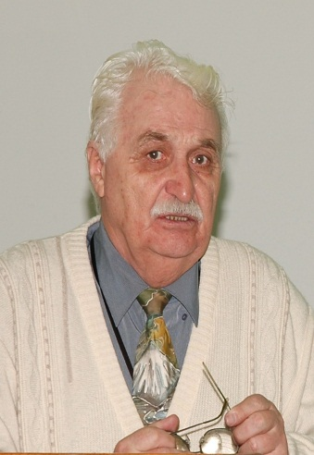
Ковшарь Анатолий Федорович (р.17.03. 1937) -известный казахстанский зоолог, заведующий лабораторией орнитологии Института зоологии Академии наук Казахстана, учредитель и главный редактор журнала Selevinia, научный редактор Красной книги Казахстана, президент Союза Охраны птиц Казахстана, лауреат государственной премии Казахстана, профессор, доктор биологических наук.
Документы научной и творческой деятельности:
А.Ф. Ковшарь : «Заметки по экологии и биологии размножения некоторых птиц высокогорья западного Тянь - Шаня» машинопись, рукопись (1962); документы к докторской диссертации «Репродуктивные циклы певчих птиц в субвысокогорье Тянь - Шаня: автореферат диссертации (1979), заявление в Специализированнй Ученый Совет при Московском государственном университете им.М. В. Ломоносова (1979), характеристика руководства Института зоологии АН КазССР на Ковшаря А.Ф., выписка из протокола заседания Ученого Совета Института зоологии АН КазССР (1976), отзывы ученых о диссертации (1980), черновик доклада с правкой автора; научные статьи Ковшаря А. Ф.: «Биология в г.Алма-Ате и окресных горах. Черный дрозд» машинопись (1982), «Наблюдения - пятиминутки «Бетпак-Дала» рукописные записи (1982 - 1984), материалы по составлению энциклопедии природы Казахстана (1983, 1987, 1990), «Птицы Бетпак - Далы» (1985, 1989), «Орнитологические комплексы пустыни Бетпак - Дала», «Орнитологические наблюдения в северных кызылкумах весной» (1984), «Состояние журавля-красавки в СССР», машинопись на английском и русском языках с правкой автора (1988), «Животный мир» (1989), Статьи для альбома «Природа Казахстана» (1995), статьи А. Ф. Ковшаря : «Красная книга Казахстана и задачи изучения и охраны редких и исчезающих животных» машинопись, рукопись (1978); «О методике прижизненного изучения экологии гнездования певчих птиц» машинопись (1979); описательные статьи к энциклопедии : «Стрепет - безгелдек», «Большой подковонос - Үлкен таға түмсықты жарқанат» и другие, машинопись с правкой
А.Ф. Ковшаря (1976); неопубликованные научные статьи: «Красная книга Казахстана и задачи изучения и охраны редких и исчезающих животных» (1992); «К методике полевой записи хронометража активности птиц» (1992), «Роль современной сети заповедников и других категорий охраняемых территорий в сохранении биологического разнообразия Казахстана (на примере позвоночных животных) (1997); Ковшарь А. Ф. «Труды заповедника Аксу - Джабаглы» Выпуск 2, цикл статей (1965); рабочий вариант - «Красная книга. Раздел 2. Позвоночные животные» с правкой научного редактора - Ковшаря А. Ф., «Мониторинг биологического разнообразия заповедника Аксы - Джабаглы (с правкой
А.Ф. Ковшаря) (2002); материалы Х Всесоюзной орнитологической конференции: информационное письмо, тезисы доклада, программа, доклад: «Развитие заповедного дела в Казахстане»; материалы Международной орнитологической конференции « И. А. Долгушин и развитие орнитологии в Казахстане и Средней Азии»: программа, пресс - релиз, пригласительные информационные письма, список учреждений и общественных организаций, участвующих в конференции, переписка по вопросу проведения конференции; материалы по проведению праздника «Птицы года. 2006»: (программы семинара, списки участников); цикл выпусков издания Института зоологии Академии наук Казахской ССР - «Птицы Казахстана» со статьями А. Ф. Ковшаря, Библиографический указатель (2000).
Переписка: письма от коллег, друзей (1960 - 1966), письма из организаций (2002 - 2008), переписка по электронной почте (распечатка), переписка с редакцией немецкого орнитологического журнала «Der Falke » (1962 - 1966), переписка с главным редактором сборника «Орнитология» профессором МГУ
В.Ф. Ларионовым (1961 - 1966), переписка с организациями, научно - исследовательскими институтами, редакциями изданий (1962 - 1966), телеграммы.
Документы к биографии: автобиография (2009), записные книжки, служебные удостоверения (1977, 1982, 1989),читательские билеты научной библиотеки АН КазССР (1978, 1991), грамота Института зоологии (2006), лечкарточки Республиканской поликлиники АН КазССР (1982, 1985), доверенность на составление договора с издательством (1965), список научных работ А. Ф. Ковшаря (1966).
Документы о А.Ф. Ковшаре: «Биография ученых Казахстана. Биографический очерк - Анатолий Фёдорович Ковшарь» издание Института зоологии Национальной Академии наук РК (2009), статьи, опубликованные в информационном бюллетене Новости АСБК (Ассоциации сохранения биоразнообразия Казахстана).
Документы собранные А. Ф. Ковшарем: «Труды института зоологии. Орнитология» том 48. (2004), Авторефераты диссертаций с дарственными надписями авторов (2007), Казахстанский зоологический ежегодник «Selevinia» (выпуски 1993 - 2008).

КОЖАМКУЛОВ С.
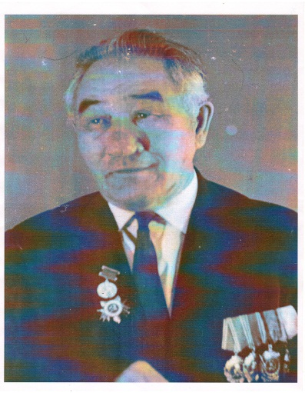
ГА г.Алматы, Ф. 479, оп. 1, 27 ед.хр., 1936 - 2010 гг.
Кожамкулов Сералы (05.05 1896 - 31.12. 1979) – один из основоположников профессионального национального театрального и киноискусства, Народный артист Казахской ССР(1936), Герой социалистического труда (1976), лауреат Государственных премий СССР (Сталинская премия 1952) и Казахской ССР(1970); кавалер орденов: трижды -«Орден Ленина»(1959, 1967, 1976), «Трудового Красного Знамени»(1946), «Знак Почета»(1936), награжден медалями: «За боевые заслуги»(1967), «За доблестный труд в ознаменование 100-летия со дня рождения Владимира Ильича Ленина»(1970); депутат Верховного Совета Казахской ССР; участник Гражданской войны.
Документы к биографии: удостоверение к медали «За доблестный труд в ознаменование 100-летия со дня рождения В.И.Ленина», удостоверение на право получения льгот для участника войны (1979),членские билеты ДОСАФ СССР (1953), кассы взаимопомощи (1936), поздравительные адреса с юбилейными датами, открытки, телеграммы (1952,1966,1976).
Переписка: письма от Кайдаловой О. Н. - автора диссертации и книги о
С. Кожамкулове (1971); письмо Кожамкулова С. Председателю Госкино Казахской ССР, письмо из Госкомитета Казахской ССР по кинематографии (1979); поздравительные письма и телеграммы (1966, 1977).
Документы о Кожамкулове С.: указатель литературы о Кожамкулове С; список ролей Кожамкулова в театре и кино; издание «Чародей казахской сцены» (1996) к 100-летию со дня родения С.Кожамкулова, биографический сборник «Серке Қожамқұлов» (1966), статьи в периодической печати (газетах и журналах) о С.Кожамкулове (1961, 1967, 1976, 1981, 2001, 2009).
Фотодокументы: групповая фотография - поздравление С. Кожамкулова с 70 -летием со дня рождения и 50-летием сценической деятельности, к/копии фотографий: мемориал С. Кожамкулова, личный портрет, С. Кожамкулов в образе роли.
Документы, собранные С. Кожамкуловым: книги - Мухтар Ауэзов «Абай» (с дарственной надписью автора на казахском языке латинским алфавитом 1942), Баурджан Момыш-Улы «За нами Москва» (с дарственной надписью автора 1966), Ә. Нұршайықов повесть - монолог «Тоғыз толғау» ( с дарственной надписью автора 1977), Махпуза Байзакова «Өнердегі Өмір» (с дарственной надписью автора 1977), Тәмти Ибрагимова « Жас Қазақ» ( с дарственной надписью автора 1979),
Б. Кундакбаев «Семипалатинский казахский театр – очерк истории» - автореферат диссертации (с дарственной надписью автора); журналы со статьями о
С. Кожамкулове: «Театр» № 10 - 1969, «Советский Казахстан сегодня» № 1- 1979, «Новый фильм» № 18 - 1976, № 15 - 1980, № 12 - 1986, «Коммунист Казахстана»
№ 9 - 1976, «Простор» № 9 -1976, «Мәдениет және тұрмыс» № 9 - 1977, «Мәдениет» № 3- 2007.

КОЖА - АХМЕТ Х. К.
ГА г.Алматы, Ф. 327, оп. 1, 204 ед.хр., 1968 - 2002 гг.
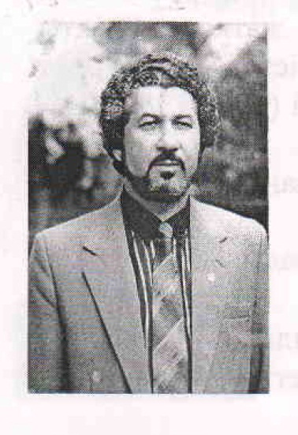
Кожа-Ахмет Хасен (р.19.08.1949) - политический и общественный деятель, сатирик, композитор, председатель общественной организации «Желтоксан» и движения «Азат», председатель организационного комитета партии. «Отаншылдар», член Союза писателей Казахстана, кавалер ордена «Құрмет».
Документы политической, общественной и творческой деятельности: заявления, обращения, требования и предложения, отправленные Хасеном Кожа-Ахметом в различные органы власти и средства массовой информации; материалы об участии в научно - теоретической конференции «Тәуелсіз Қазақстан»; проекты устава и положения партии «Желтоқсан» и «Отан», разработанные Х. Кожа – Ахметом. Книга Х. Кожа-Ахмета «Ереуіл атқа ер салмай» (2000). Публицистические статьи: «Шіркін жайлау»(1982), «СССР-дағы азаматтардың бостандығы туралы шындық» (1990), «Одақ па, әлде отар ма?» (1990), «Ұлттардың ассимиляциялануы кімге керек?» (1991), «Бүйректен сирақ шығармайық» (1992), «Желтоқсан оқиғасы тек Алматыда ғана болды ма?» (1993), «Сабағынан сынған қызғалдақ» (1993), «Естелік жазу ерте екен» (1993), «Ақиқат айтылда ма?» (1993), «Елбасыларымыз неге Ресейшіл?» (1994), «Қазаққа қару керек пе?» (1994) «Ел еркесі-зиялылырымыз қайда?» (1994), «Великий Туркестан» (1994), « Арман болған тәуелсіздік еді» (1195), «Цезарь болса, Брут табылады» (1995), «Президентпен жүздескенде не айтам» (1998), «Ел ертеңін ескерсек» (1998), «Шекарамыздан шегінуге асықпайық» (1998), «Мен неліктен президентпен сөзге келмедім» (1998), «Рух жалғасты» (1998), «Ар-ожданың таразыға тартылар іс» (1998), «Тойтарыс беру үшін топтасайық» (2000), «Оян қазақ, оян, елім» (2000), «Орыстардың дүниежүзілік жандарм болуға тырысуы» (2000), « Я не отделяю музыку от политики» (2000), «Отаншыл болмай ел болмаймыз» (2000), «Спасение Казахстана в патриотизме его граждан» (2000г.), « Айқайдың артында кімдер тұр?» (2001), «Қашанда халықпен біргеміз» (2001).Сатирические статьи: «Қанқұмар масадай» (1972), «Мейірбан аю мен зорлықшыл қошқар туралы ертегі» (1979), «Жағаңызды ұстайсыз» (1983), «Қайран Нарын, қайда екен?» (1990), «Әзәзілдің уәдесі» (1992), «Старые песни о новом» (2002)
Аудиозапись песен, написанных Х. Кожа-Ахметом (1998, 2000).
Документы к биографии: биография (1994); копия диплома об окончании Алма-Атинского музыкального училища им. Чайковского (1972 ), диплом об окончании курсов Алма-атинского областного института усовершенствования учителей (1981); удостоверение к медали «Ветеран труда», грамота Института усовершенствования учителей (1981); аудиозапись встречи с Хасеном Кожа-Ахметом в Центральном государственном архиве г. Алматы; приглашения на мероприятия; поздравительные открытки и адреса; списки статей.
Документы о Х. Кожа-Ахмете: статьи опубликованные в периодической печати: «Он бес жылға асыққан азамат» (М. Наушабаев 1990),«Киіз үйдегі инцидент» (В. Ардаев. 1991), «Жаңа түсініктеме» (1992),«Ұлттық музыкамыздың өрісін кеңейтсек» (О. Доңғалақов.1992),«Болашақ президентке хат» (Н. Ақыш 1994), «Алматылықтар Х. Қожа - Ахметті президенттікке ұсынады» (1994), «Жанынын арын жоғары қойған азамат » (Ш. Оспан 1994), «Жириновский жым болыпты-мыс» (1995), «Қанаты күйген қызғыш құс» (Қ. Ақордаұлы. 1995),
«Х. Қожа - Ахметті туралы жыр» (Ш. Оспан 1995), «Елу жыл алдын болжаған» (1997), «Елі ардақтаған азамат» (А. Ақылбеков.1997), «Хасен туралы» (С. Касымов. 1997). «Сазгер қаламгер, қоғам қайраткеріне арналған кеш» (Г. Қойлыбаева.1997), «Композитор президент бола ала ма?» ( М. Нығматуллин. 1997), «Түрмеде туған әндер» (Ержанова.1997), «Президент Назарбаевпен кездесті» (1998), «Х. Қожа –Ахмет «Халық қаһарманы»атағына лайық» (1998), «Азаматтықтың ұшқынын алаулатқан» (О. Өмірбек.1998), « Х. Қожа - Ахмет оңтүстікке келеді» (1999), «Қаһарман қайраткерге құрмет» (1999), «Арысыңды бағала тірісінде»
(Б. Алдабергенұлы.1999); интервью периодическим изданиям; статьи в зарубежных газетах и журналах .
Фотодокументы: Фотографии Хасена Кожа-Ахмета в разные годы жизни, семейные фотографии, фотографии мероприятий организованных партиями «Азат», «Желтоксан», «Отаншылдар» (1968 - 2002).
Документы, собранные Х. Кожа-Ахметом: материалы из газет о декабрьских событиях 1986 года; воспоминания участников; документы о деятельности партий «Азат», «Желтоксан», «Отаншылдар»; статьи сына фондообразователя – Наурызбая Кожа-Ахмета.

КОЛОКОЛЬНИКОВ Е.М.
ГА г.Алматы, Ф. 383, оп.1, 223 ед.хр.,1928 - 2014гг.
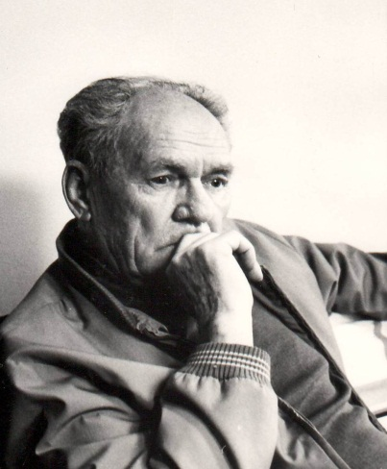
Колокольников Евгений Михайлович (10 .09. 1910 - 04.05. 1989) –художник; альпинист (основатель высотного альпинизма в Казахстне); первый Казахстанский мастер спорта СССР (1941), заслуженный мастер спорта СССР (1954); депутат городского Совета г.Алма - Ата (1947 - 1949); председатель Федерации альпинизма Казахской ССР и член президиума Федерации альпинизма СССР(1956 - 1965); председатель Республиканского совета ГТО (1975 - 1980); главный художник ВДНХ Казахской ССР (1961), один из главных художников по оформлению спортивных праздников в Москве; разработчик спортивной символики, спортивной формы сборных команд Казахстана; автор нагрудных знаков : «Заслуженный тренер Каз.ССР», пик «Хан - Тенгри»,пик «Талгар», пик «Комсомола» «Всесоюзный комплекс ГТО»; автор медалей, почетных грамот,вымпелов Верховного Совета Каз.ССР; автор более ста спортивных значков; Герой Казахстанской книги рекордов КИНЭС - 2001(раздел Туризм); награжден орденами Красной звезды, Отечественной войны II степени, знаком «Гвардия»(1942) и почетным знаком «Ветеран 16 -11 Гвардейской армии»(1977), медалями «За оборону Москвы», «За победу над Германией», «За оборону Кавказа», юбилейными медалями (1945 - 1988), знаками - «Ветеран общества Динамо»и «Отличник физической культуры СССР (1949, 1973), более ста Почетных грамот, дипломов, свидетельств, в т.ч. Верховного Совета Казахской ССР и ЦК ВЛКСМ (1947 - 1986)
Документы творческой деятельности: дневники и дневниковые записи Колокольникова Е. М. ; машинописные рукописи: «Мысли про себя», «Хан Тенгри»(1936), «Патриарх», «Записка», рассказы» «Детство», «Тюрьма», «Знаменитость», «Будни войны», «Послесловие», «Исповедь», стихи и размышления (1934, 1936), «Пропавшие без вести», «Боевая карта комдива», «Геннадий», «Кошмарная ночь на Весновке», «Несмешная история», «Встречи», «Шаги к сотворению мира (1987). Т. Кем (творческий псевдоним
Е.М. Колокольникова): «День из 1935 года», «Патриарх вся альпинизма» (1986), «Мысли про себя» (из записных блокнотов разных лет), «О себе», «В тюрьме», «Однажды вечером», «Иссык - кульский корень», «Легенда о грозном повелителе духов», «Записки из двадцатого века»;Т. Кем текст рукописи с правками автора «Романс фа минор(мемуары из семейного архива)»; А. Н. Марьяшев,
А.Е. Колокольников «Там над облаками». Картины Колокольникова : «Березовая аллея» (1946, 1949), «Ботанический сад» (1946), «Большой Алматинский пик», «Река Инылчек. Урочище Чонташ» (1949), «Бутаковское ущелье» (1949), «Подмосковье» (1949), «Вид с Кок - Тюбе» (1949), «Солёные озёра около Чилика» (1949), «Большое Алматинское озеро» (1983). Портреты : автопортрет, портрет жены, сыновей, друга; наброски портретов: дочери, тёщи (1946 - 1951); дипломная работа Е.М. Колокольникова - портрет Ж. Жабаева (1939), этюды, шаржи, зарисовки (1939 - 1952); сценарии и эскизы оформления спортивно-художественных праздников в Москве (1952) и Алма - Ате (1970); сценарии спортивно - художественных праздников (1981) эскизы медалей, памятных знаков, значков, эмблем, дипломов, пригласительных билетов и другой спортивной символики разработанные Е.М. Колокольниковым (1961 - 1980), эскизы оформления спортивных праздников в Москве (1952), в Алма-Ате (1970).
Документы спортивной деятельности: схема ледников и вершин Талгарского узла (1939),схема хребта Заилийского Алатау (1941), памятка бойцу лыжнику (1944), отчет о Баянкольской экспедиции в Центральный Тянь - Шань (1953), отчет экспедиции на Хан - Тенгри (1954), рабочий вариант документов по подготовке восхождения группы из французской фирмы «Эльфэкитан» на пик «Мраморная стена» (1996).
Документы к биографии: личные документы: автобиография, биографический очерк, автобиографические записи, свидетельство о браке с Кенарской Руфиной Леонидовной (1934), характеристики (1935, 1937, 1938), дневник (1935),записные книжки и записи (1939 - 1985), рекомендация в члены ВКП(б); справки, выданные Сталинским райвоенкоматом, войсковой частью на получение льгот, установленных правительством (1941), членский билет Офицерского собрания филиала курсов «Вымпел», трудовая книжка (1938 - 1981); военный билет, удостоверения (военные, служебные, к наградам 1941 - 1964),орденские книжки; удостоверение депутата Алма-Атинского городского Совета депутатов трудящихся второго созыва (1948), удостоверение начальника высотной экспедиции по восхождению на пик Хан - Тенгри (1954) , удостоверение главного художника ВДНХ Каз.ССР (1965) ; удостоверение «Ветеран Панфиловец» (1979), диплом Казахского Республиканского театрально - художественного училища им. Н.В. Гоголя (1953), паспорта на произведения декоративно - прикладного искусства автора Колокольникова Е. М. , почетные грамоты (1947 - 1986), поздравительные письма, открытки,буклеты, адреса к юбилейным датам (1941 - 1989); сертификат «Герой казахстанской книги рекордов Кинэс - 2001. Раздел туризм»; поздравительные адреса, открытки, пропуска, пригласительные билеты и др .
Переписка :письма с фронта (1941 - 1942), письмо Е. Колокольникова начальнику Штаба армии (1944), письмо из Музея героев - Панфиловцев Волоколамского отдела культуры, письмо сотрудников Центрального музея физической культуры и спорта СССР Е.М. Колокольникову (1989), письмо начальнику Казахского отделения по охране авторских прав Всесоюзного агенства по авторским правам, переписка с клубом туристов-альпинистов (1955), с Дворцом пионеров (1974), с другом из Москвы - Юрием Губановым, с друзьями (1974 - 1986); телеграммы - поздравления с юбилейными датами, телеграммы – соболезнования в связи с уходом из жизни Е. М. Колокольникова.
Документы о Колокольникове Е. М.: статьи в периодической печати о
Е.М. Колокольникове (повященные восхождению к вершине Хан - Тенгри (1935 - 1936, 1954, 1976, 1986, 1991, 1994), «Лыжный переход », В. Агеев «Восхождение» (1980), О. Скуратов «Тайна ледовой тетради», Н. Разживин «Памяти ветерана» (1989), В. Гущин «Покоритель седых вершин»(2000) и др., (газетные вырезки и статьи 1935 - 2010 гг.); Ю. Плашевский очерк о Колокольникове Е.М..
Фотодокументы: личные фотографии (1941, 1954, 1960, 1964, 1972, 1974, 1980, 1986); групповые фотографии: военных лет с однополчанами (1941); на леднике «Инылчек» (1949), на Хан-Тенгри (1949, 1954); на леднике Инылчек (1949), встреча фронтовиков панфиловцев с дочерью генерала Панфилова ; групповые семейные фотографии (1956 - 1998); в кругу друзей и коллег (1954 - 1975); с женой Руфиной Кенарской, с дедушкой и бабушкой по материнской линии, с родственниками, сын Юрий Евгеньевич (1960), сын Александр Евгеньевич (1998), с внуком Андреем (1969); в кругу друзей и коллег (1954 - 1975); с космонавтом Леоновым; с альпинистами; с первым покорителем Эвереста Норгей Тейсингом в Алма-Ате (1963); с постановочной группой праздников на стадионе (1972 - 1985); с группой студентов художественного училища (1939); фотоальбомы : «Мгновения» (1937 - 1940), «Глазами прошлых лет» (Алма-Ата, горы, окрестности, горные вершины), Берлин; «Восхождение на пик «Хан - Тенгри» (1935 - 1936); альбом личных и семейных фотографий (1903, 1911 - 1949); альбом с карикатурами (1943 - 1948), фотоальбом «Экспедиция на пик Данкова», фотоальбом (1963-1970), фотоальбом «Экспедиция в Центральный Тянь - Шань на пик Победа»; фотографии восхождения на «пик Абая» Президента Республики Казахстан Назарбаева Н. А. (1995); слайды: «60 летКаз.ССР, Песня 1973 - 1975, парад 1 мая»; «Школьная спартакиада , Москва, оформление Москвы»; «ГТО - 77 год Ташкент», ГТО - 79»; «Кросс на приз газеты Правда», «Олимпиада - 80» в г. Москве (1980), фотографии спортивных праздников, спартакиад.
Документы, собранные Е. М. Колокольниковым: А. Ф. Фишер «Альбом для семиструнной гитары по нотно - цифровой системе» (1928), Сборник песен советских композиторов для мандолины и гитары (1947), книга»Казахстан спортивный» (1969), Книга Баурджана Момыш - улы «За нами Москва. Записки офицера (1970), с дарственной надписью автора; Сарым Кудерин «Вершина» стихи и очерки с дарственной надписью автора Е. М. Колокольникову (1977), Мир профессий и увлечений.Сборник очерков (1972), А. Н. Марьяшев, А. Е. Колокольников «Там над облаками».
Коллекция спортивных медалей, значков и вымпелов разработанных Колокольниковым Е. М.
Документы родственников: документы жены - Колокольниковой Руфины Леонидовны (поздравтельные адреса с выходом на заслуженный отдых).

КОРАЗБАЕВ А. К.
ГА г.Алматы; Ф. 409; оп. 1; 36 ед.хр., 1967 - 2006 гг.
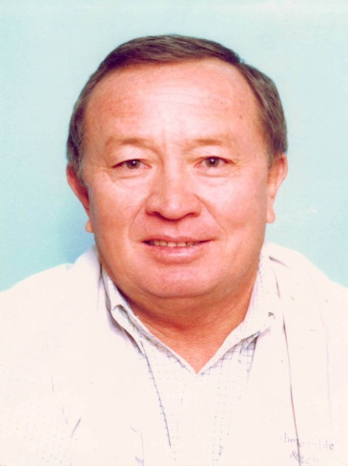
Коразбаев Алтынбек Коразбаевич - (р.02. 02. 1948)
народный артист Казахстана, заслуженный артист Киргизстана, почетный гражданин Джамбульской области, певец, композитор, поэт, директор Алматинской областной филармонии (1998), генеральный директор «Казахконцерта» (2003).
Документы творческой деятельности: А. Коразбаев «Сагыныш саздары» - музыкально - песенный сборник для профессиональных певцов и любителей (1991), «Аманат» - ( воспоминание, рукопись ), «Аманат» статья в газете, ноты для песен (рукопись) : «Әгугай домбыра»(1974), «Сырғалым» (1974),«Сағындым Алматымды» (1974), «Қазақстан» (1976), «Ақ моншақты аруым»(1978), «Сағындым Кенен атамды» (1985); статьи в периодической печати «Кеш жарық», « Сапар шеқтік жер баспай» и др.
Документы к биографии: личные документы - личный листок по учету кадров (1967 - 1998), справка Джамбульской областной филармонии (1978), поцетная грамота ЦК ВЛКСМ (1981). Атестационное удостоверение солиста - инструменталиста (1981 - 1987), партийная характеристика на члена КПСС (1986), решение Алматинского горисполкома о предоставлении А. Коразбаеву жилой площади, дипломы фестивалей, грамоты (1998 - 1999), сценарии и программы концертов (1996 - 2000), благодарственные письма(2003), приветственные и поздравительные адреса (1989 - 2000), стихи - посвящения.
Переписка: письма А. Коразбаева - Акиму Алматы З. Нуркадилову (1998), председателю Комитета культуры Республики Казахстан Касеинову Д. К. (1999), Жаксылыку Сатибекову (1998); письма А. Коразбаеву: от исполнительного директора Госфонда поддержки культуры и искусства в РК С. Тауекел (2000), советника по культуре Посольства Турции в Алматы (1999), от Кулан Шилдебаевой, от Б. К. Азирбаева (1986), письма от друзей, знакомых и поклонников (1985 - 1989).
Документы о А. Коразбаеве: статьи в периодической печати о А. Коразбаеве (газетные вырезки) (1986 - 2006).
Фотодокументы: личные фотографии (1982, 1985, 1986, 2003); групповые фотографии - Алтынбек Коразбаев с Нурсултаном Назарбаевым и Еріком Асқаровым (1992); групповые фотографии: с участниками концерта (2002), с артистами Казахконцерта (2005); на курорте «Сарыагач» (1991), с Нұрғиса Тілендиевым (1994), с Қуанышем Оразғалиевым и Валентином Сергеевичем Пак; с Тоқтаром Сериковым (2001); со школьным другом Қошановым Сағатом (1984); в Турции с Нагимой Ескалиевой и другими (1991), с Мейрамбеком Беспаевым (2001).
Документы, собранные А. Коразбаевым: буклет «Киргизская государстве0нная Ордена Трудового Красного Знамени филармония им.Т. Сатылганова» (1986), журнал «Ақ желкен» №9 (2002), аудио кассеты, грампластинки, записи на магнитных лентах.

КОЧЕТОВА Л. В.
ГА г.Алматы;Ф. 269; оп. 1; 21 ед. хр., 1967 - 1987 гг.
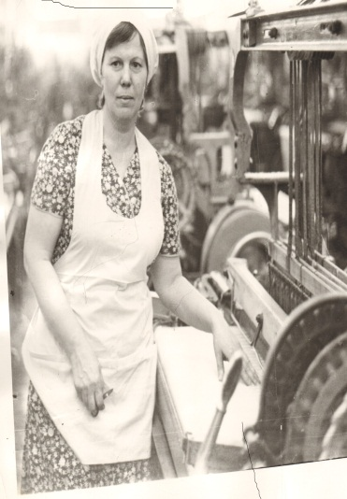
Кочетова Лидия Васильевна (р. 09.04.1943) – ткачиха Алма-Атинского хлопчатобумажного комбината (АХБК), Герой Социалистического Труда, кавалер орденов Ленина и Трудового Красного Знамени, лауреат премии ткачих Виноградовых, лауреат Государственной премии Казахской ССР.
Документы трудовой и общественной деятельности справка о работе АХБК, подготовленная к 20-летию комбината (1985), статьи Кочетовой Л.В. опубликованные в газетах: «Текстильщик», «Комсомольская правда» (1983).
Документы к биографии: автобиография (1987); дипломы победителя соцсоревнования и удостоверения к знакам отличия (1967 - 1976), свидетельство о занесении Кочетовой Л. В. книгу Почёта Ауэзовского райкома КП Казахстана и райисполком за досрочное выполнение IX пятилетки; почётная грамота Министерства лёгкой промышленности Казахской ССР за успехи в соцсоревновании (1977); мандаты делегата XV съезда Компартии Казахстана, Алма-Атинской городской и Ауэзовской районной партийных конференций, XV и XVI съездов профсоюзов СССР; удостоверение депудата горсовета (1983 - 1987), благодарственные письма в связи с присвоением Кочетовой Л. В. звания «Герой Социалистического Труда» подписанные министром лёгкой промышленности СССР Н. И. Тарасовым и министром лёгкой промышленности КазССР, В. Г. Ибрагимовым (1983).
Документы о Л. В. Кочетовой: статьи в периодической печати –«Текстильщик» (1974, 1978, 1982), «Вечерняя Алма-Ата», «Социалистік Қазақстан»(1987).
Фотодокументы: Фотографии Кочетовой Л. В. в составе делегации АХБК в Чехословакии на комбинате «Рикка»(1978); среди делегатов XXVI съезда КПСС и XVI съезда Компартии Казахстана(1986) в момент вручения АХБК переходящего Красного Знамени (1984) и др.

КУДЕРБЕКОВА З. Д.
ГА г.Алматы; Ф. 263, оп. 1; 25 ед. хр., 1960 - 1986 гг.
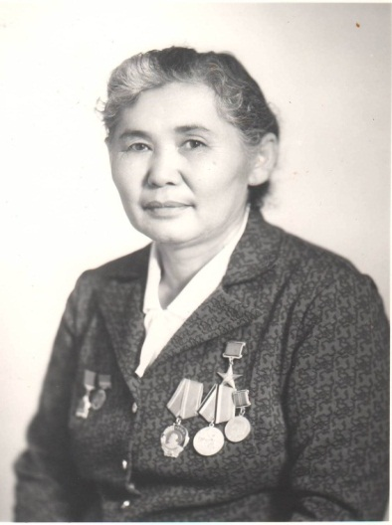
Кудербекова Зеркуль Дуйсеновна (07.03.1922 - 1993) – мастер обувной фабрики «Джетысу» Герой Социалистического Труда (1976), лауреат Государственной премии Казахской ССР(1976).
Документы трудовой и общественной деятельности: мандат участника XII съезда профессиональных союзов Казахстана(1962); извещения об участии в III и IV пленумах райкома партии Ленинского района г. Алма-Аты (1962), удостоверение депутата Алма-Атинского городского Совета народных депутатов(1980), пригласительные билеты для участия в праздновании различных юбилейных дат (1961 - 1984); письмо редакции журнала «Работница» адресованное З. Кудербековой с просьбой рассказать о жизни и трудовой деятельности (1963); статья З. Кудербековой «Вступая в большую жизнь» в газете «Огни Алатау». (1983).
Документы к биографии: автобиография; копия трудовой книжки (1986); командировочное удостоверение, подписанное секретарём ЦК КП Казахстана (1960), партийно - производственная характеристика (1986).
Документы о З. Кудербековой: статьи в республиканских газетах о жизни и деятельности Кудербековой З. Д. (1977 - 1984).
Фотодокументы: групповые фотографии: семейные (1971 - 1973); среди приглашённых на Всесоюзную народно - хозяйственную выставку СССР (1976); в президиуме Республиканского слёта работников лёгкой промышленности (1977); среди делегатов XXXI партийной конференции Октябрьского района г. Алма - Аты (1980); в рабочем коллективе (1986).

КУДЬЯРОВА Г.М.
ГА г. Алматы, Ф. 723, оп.,1;45 ед.хр., 1931, 1934, 1961, 1973 - 1978, 1989, 1996 - 2016 гг.
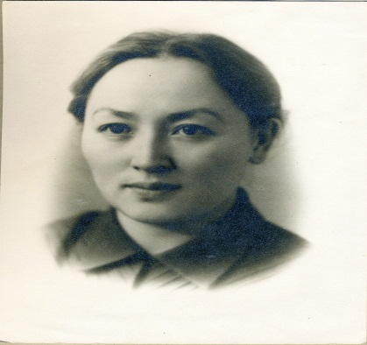
Кудьярова Галия Махметовна (р.01.01.1934) - доктор медицинских наук, профессор кафедры психиатрии, психотерапии и наркологии Каз НМУ имени
С. Асфендиярова, главный психиатр Министерства здравоохранения Республики Казахстан, Почетный президент Ассоциации врачей психиаторов и наркологов, автор свыше 200 научных трудов, одна из основных составителей Закона Республики Казахстан «О психиатрической помощи и гарантиях прав граждан при ее оказании» (1997); награждена медалями «За трудовое отличие», «Золотая медаль» Каз НМУ им. С.Д. Асфендиярова (2008, 2014), знаком «Отличник здравоохранения СССР», и знаком «Отличник здравоохранения Республики Казахстан, почетной грамотой Министерства здравоохранения РК (2004)и др.
Документы научной деятельности: автореферат диссертации на соискание ученой степени кандидата медицинских наук «Депрессивные психозы у женщин в инволюционном возрасте» (машинопись, копия) ( 1973), Реферат «Депрессии инволюционного возраста» (1989); книги: «Жасөспірімдердін мінез - құлқындағы ауытқущылықтар» (1996), «Инвалюциялық депрессия» (1996); методические рекомендации «Диагностика психических заболеваний в соответствии с МБК-10» (1997), «Актуальные вопросы психиатрии» - сборник научных трудов к 100-летию Республиканской клинической психиатрической больницы (1997); Г. Кудьярова , А. Н. Ибатов «Трагедия алкоголизма и спасение страждущих лекарственными травами» (1998), Г. Кудьярова «Актуальные вопросы психиатрии, наркологии и психологии» -сборник научных трудов 1 и 2 части (1998), Г. М. Кудьярова,
Г. И. Зальцман «Судебная психиатрия» (1999), Г. М. Кудьярова, Г. И. Зальцман «Психиатрия для семейных врачей», Г. М. Кудьярова Автореферат диссертации на соискание ученой степени доктора медицинских наук «Основные закономерности распространенности психических расстройств в Республике Казахстан» (копия) (2000), Г. М. Кудьярова, М. А. Асимов, С. А. Нурмагамбетова, Б. Б. Джарбусынова «Наркомании и токсикомании в общемедицинской практике (2003),
Г.М. Кудьярова, М. А. Асимов, С. А. Нурмагамбетова, Б. Б. Джарбусынова «Алкоголизм в общемедицинской практике» (2003), Г. Кудьярова,
Б. Джарбусынова «Психиатрия» (2010, 2013), С. А. Алтынбеков ,Г. М. Кудьярова М. Ш. Джамантаева, А. С. Субханбердина, Г.А. Джолдыгулов «Кветиапин (сероквель): современные подходы к лечению шизофрении». Аналитический обзор. (2010), Г. М. Кудьярова, Н. А. Негай, Б. Б. Джарбусынова «Особенности лечения психосоматических расстройств методами народной медицины» (2012),
Г. Кудьярова, Б. Джарбусынова «Медициналық психология» (2014),
Г. Кудьярова «Жил на свете доктор. Книга о Бинеше Джарбусынове» (2007); статьи Г. М. Кудьяровой в периодическй печати (газетные вырезки), список научных трудов д.м.н., профессора кафедры психиатрии, психотерапии и наркологии
Г. М. Кудьяровой.
Документы к биографии: копии личных документов: свидетельство о рождении (1934), характеристика на д.м.н., профессора кафедры психиатрии, психотерапии и наркологии КазНМУ им. С. Д. Асфендиярова
Г.М. Кудьярову, заявление Генеральному секретарю ЦК ВКПБ Хрущеву Н. С. о реабилитации отца (копия), удостоверение личности (2004), удостоверения: к наградам, о присвоении квалификаций; почетные грамоты (1994, 2006, 2013), сертификаты (2007, 2012 - 2014), адресные папки и поздравления (2014); тексты интервью корреспондентам, пригласительные билеты и программы на научно практические конференции, симпозиумы, съезды врачей и др. (1974 - 2013), бейджи (1978 - 2014).
Документы о Г. М. Кудьяровой : Буклет о Г.М. Кудьяровой (2015), статьи в периодической печати (вырезки из газет) (1999 - 2014).
Фотодокументы : групповая фотография : отец Махмет Кудьяров с делегатами IX съезда ВЛКСМ (1931) и с группой военных; групповая фотография:
Г. Кудьярова с коллегами на конференции (1960), групповая фотография с сокурсниками Центрального института усовершенствования врачей (1961), личная фотография Г. Кудьяровой (1972), дочь Г. Кудьяровой - Мадина с президентом США Джорджем Бушем и его супругой (2000), Г. Кудьярова с сестрами Бахыт и Зоей (2015).
Документы, собранные Г. М. Кудьяровой : книга И. Ворониной «Виньетки» с дарственной надписью автора: семье Бинеша Уразовича Джарбусынова (2015).
Документы родственников: автореферат диссертации на соискание ученой степени доктора медицинских наук «Лечение мочекаменной болезни» Малих Мохамад Арефа - зятя Г. М. Кудьяровой (1998), авторефераты диссертаций на соискание ученой степени кандидата медицинских наук «Психические нарушения у больных с хронической почечной недостаточностью и их динамика в процессе гемодиализа» (1997), ученой степени доктора медицинских наук « Современное состояние психического здоровья населения Республики Казахстан» (2007) Джарбусыновой Ботагоз Бинешевны дочери Г. М. Кудьяровой; Б. Б. Джарбусынова - учебник «Психиатрия для врачей общей практики» (2013); «Несеп - жыныс мүшелерінін рагы» (1999) - книга Бейнеша Жарбосынова (Б. Джарбусынов) - мужа Г. М. Кудьяровой; статья о профессоре Б. Джарбусынове в книге Ізмұханбет Мұканбет «Мақтанышым мектебім» (2004); Воспоминания коллег, друзей о профессоре Б.У. Джарбусынове (копии) (1961 - 2001).

ЛУХТАНОВ А. Г.
ГА г.Алматы,Ф. 640, оп. 1, 49 ед.хр., 1940 - 2015 гг.
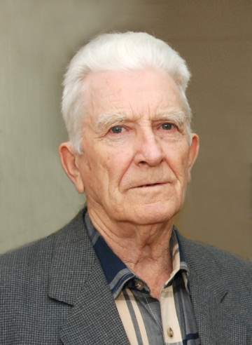
Лухтанов Александр Григорьевич (р.29 .12. 1934) - писатель, горный инженер, фотограф.
Документы творческой деятельности: А. Г. Лухтанов: «Лесное фотоателье» (2006), «Военные огороды» (2009), «Путешествие за птицами»(2009); А. Лухтанов, В. Лухтанов «Охотники за бабочками» (2012) с дарственной надписью ;
А.Г. Лухтанов, А.Н. Марьяшев «Очерки и рассказы» (2014), «Легенда о черном альпинисте»; А.Г. Лухтанов «В Алма-Ате моего детства» (2014) с дарственной надписью автора, А. Г. Лухтанов «Город Верный и Семиреченская область» (2014) ; статьи А.Г. Лухтанова опубликованные в периодической печати - газетах и журналах (2011 - 2016); рукопись к печати книги «Путешествие за птицами (1992), черновые рукописные наброски книги «Легенда о черном альпинисте»; рукопись книги - энциклопедии «Город Верный. Семиреченская область» (2006 - 2008).
Документы к биографии: автобиография (2015), личный листок по учету кадров, похвальные грамоты (1943), почетные грамоты за труд (1960, 1961, 1977), дипломы фотоконкурсов, фотовыставок (1971 - 1989), диплом стипендиата Джорджа Сороса по проблеме «Биоразнообразие»; благодарственные и поздравительные письма, открытки (копии).
Переписка: переписка А.Г. Лухтанова с Е.В. Гвоздевым - доктором биологических наук (1962 - 1976); с М. Галкиным - членом Союза журналистов Казахстана, фотографом, фотокорреспондентом (1961 - 1965); с Павлом Иустиновичем Мариковским - профессором, писателем, краеведом, любителем этнологом и археологом (1964 - 1983); с Долгушиным Игорем Александровичем - главой казахстанских орнитологов, автором многотомного труда «Птицы Казахстана»; с Кустановичом Семеном Давыдовичем - главным судмедэкспертом Министерства обороны СССР – любителем - оргнитологом, автором книг о птицах (1976 - 1978, 1980 - 1987); с Черных Станиславом Евгеньевичем начальником Восточно-Казахстанского областного архива (Усть - Каменогорск) - краеведом, писателем, автором книг об известных исследователях Восточно - Казахстанской области; с Нетисовым В. Н. писателем, фотолюбителем (1972 - 1991), со Щербаковым Борисом Васильевичем - орнитологом Восточно - Казахстанской области, кандидатом биологических наук, членом Союза писателей Казахстана, автором книг о природе.
Документы собранные А.Г. Лухтановым : Э. Мацкевич «Лесное яблоко» с дарственной надписью автора (1966); журналы : «Простор» (2004, 2005, 2009), «Медный всадник» № 1(5), (Петровская академия наук и искуств. Казахстанский филиал 2010); «WORLD» № 1 (2009); «Санкт-Петербургский университет» № 8 (2007), №№ 4, 5 (2008); «Ветер странствий» № 1 (2009); «Airport» №№ 1,3 (2009), №№ 1,4,5 (2012); «Nomad Kazakhstan» №№ 3,6 (2011), № 1 (2012), №№ 1 - 3 (2013); «Агро Әлемі» №№ 1,4, 9, 10 (2012), №№ 1, 2, 5, 6, 9, 11 (2013) , № 1 - 2014.
Документы родственников: Воспоминания об истории семьи Зинаиды Дмитриевны Лухтановой, сестры Григория Дмитриевича Лухтанова – отца
А.Г. Лухтанова (машинописная рукопись), почетные грамоты Лухтановой Миры, Лухтановой Ольги Григорьевны (1940), Скобликова Андрея (1974), Скобликовой (Лухтановой) Ольги Григорьевны (1981).

МАЙКАНОВА С.
ГА г.Алматы; Ф.373; оп.1; 133 ед.хр.; 1934 – 2014 гг.
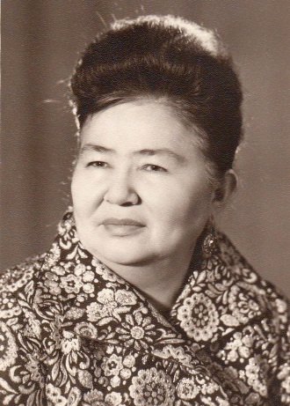
Майканова Сабира (01.01. 1914 – 14.02.1994) - народная артистка СССР, Лауреат государственной премии Казахской ССР,актриса театра и кино; член Верховного Совета Казахской ССР, награжена медалью «За доблестный труд»
Документы творческой и профессиональной деятельности: рукописные и машинописные сценарии ролей: роль Мирондолины в спектакле К.Гольдони (1947), роль Ұлжан в спектакле «Абай» М.Ауэзова (1949), документы к спектаклю «Ана-Жер-Ана» (сценарий, монологи роли в спектакле) (1967), роль Тхань в спектакле «Звезда Вьетнама» (1968), роль Зейнеп в спектакле «Чокан Валиханов» Сабита Муканова; сценарий фильма «Гнездо жаворонка», роль матери Толегена в фильме «Кыз Жибек» режиссера С.Ходжикова и многие другие; афиша Гурьевского областного Казахского театра драммы с автографами; театральные и концертные программы, афиши (1958-1986); доклады, отчеты на партийном бюро Казахского театра драммы им.М.Ауэзова (1967-1976).
Документы к биографии: личные документы: характеристика (1959), комсомольский билет (1939), профсоюзный билет (1934), партийный билет (1974), удостоверения к медалям «За доблестный труд», «Победитель соцсоревнования», «150 лет Кызылорде» (1968-1980); удостоверение народной артистки СССР (1970), удостоврение Лауреата государственной премии Казахской ССР (1966), удостоверение члена Алма-Атинского Обкома Компартии Казахстана (1971), почетные грамоты (1966-1991); справки, заявления, пригласительные билеты на мероприятия и юбилеи (1967-1993), поздравительные открытки
Переписка: письма от коллег, зрителей и поклонников таланта (1963-1985),
письма от детей (1963-1979).
Документы о С.Майкановой: выписка из Казахской Советской Энциклопедии(1975), характеристика на С.Майканову, подписанная Л.Гинсбургом и Э.Файком (1959), ксерокопии статей из периодической печати, стихи , посвященные С.Майкановой.
Фотодокументы: фрагменты из спектаклей и кино - Сабира Майканова в образах: Кәкима «Октябрь үшін», М.Ауэзова (1933), Толғанай «Ана-Жер-Ана» (1965); Бьянка - С.Майканова, Кассио-Ш.Айманов У.Шекспир «Отелло»(1939); Кабаниха – С.Майканова А.Н.Островский «Гроза»; Тхань –С.Майканова, Хиев- Ф.Шарипова, Оянь – С.Кожамкулов И.Куприянов «Звезда Вьетнама»; Толганай – С.Майканова, Мать Земля – Б.Римова «Материнское поле»; Улжан –С.Майканова, Абай – Г.Сулейменов в спектакле «Абай»; Сабира Майканова – на приеме у Елбасы. (фотографии нефондового хранения из отдела КФД)
Документы собранные С.Майкановой : У.Садыкова «Современный герой на сцене Казахского академического театра драммы им.М.Ауэзова» автореферат диссертации (1973), С.Жиенбаев «Энлик –Кебек».Либретто оперы (копия ,1975), журналы: «Партийная жизнь»(1976,1979,1981), «Звезда» (1981); буклеты : «Малый театр СССР, 1969), «Государственный художественный музей искусств, 1978»; «Восхождение. Фотолетопись.Алма-Ата, 1977»; Вырезки из газет (1952,1975).

МАЛЯР И. И.
ГА г.Алматы, Ф.276, оп.1; 22 ед. хр., 1942 - 1991 гг.
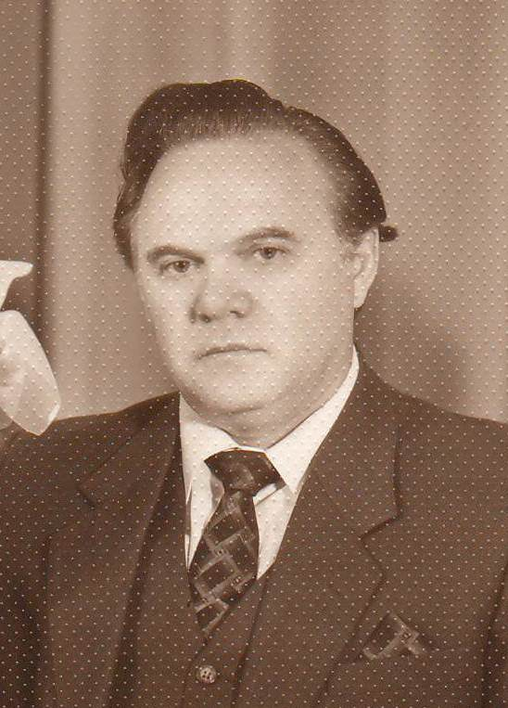
Маляр Иосиф Исерович (р.1932 ) – кандидат исторических наук, член Союза журналистов Казахстана, заслуженный работник культуры Казахской ССР.
Документы научной и творческой деятельности: рукопись диссертации на тему: «Участие казахстанцев в антифашисткой народно-освободительной борьбе в странах Европы в 1942 - 1945 годах» (1986), рукописи сборников «Институт истории партии при ЦК КП Казахстана»(1973), «Академия наук Казахской СССР» (1978), «Дружба народов – источник силы и могущества СССР» (1974), «Их именами улицы назвали», «Алма-Ата: город, районы, улицы» (1989); рукописи сценариев документальных фильмов: к 21-й годовщине образования Социалистической Федеративной Республики Югославии (1966), «Левон Мирзоян: последние пять лет». Статьи, опубликованные в газетах: «Вечерняя Алма-Ата» (1980) «Казахстанская правда» (1965 - 1977), «Ленинская смена» (1966), «Огни Алатау» (1964), в зарубежных периодических изданиях (1972).
Документы к биографии: автобиография (1991), характеристики, подписанные заведующим Казахстанским отделением АПН и вице-президентом АН КазССР(1987) , копия удостоверения о присвоении звания «Заслуженный работник культуры Казахской ССР» (1982), почётные грамоты в связи с пятидесятилетием (1982).
Материалы И. И. Маляра - отца фондооброзователя.
Фотодокументы: групповые фотографии: семейные, с книгоиздателями из Венгрии (1984); с писателем Б. Колодиным.
Документы, собранные И. Маляром: Об участии казахстанцев в антифашистской народно - освободительной борьбе в странах Европы 1942-1945гг.(2 тома) статьи из газет «Казахстанская правда»(1936) и «Вечерняя Алма-Ата» (1981). Схематические планы г. Верного 60-х годов XIX века. Фотографии видов г. Верного (1921 - 1939,1966). Портрет Э. О. Баумана.

МАРЮХИН Г. П.
ГА г.Алматы; Ф. 417; оп.1; 49 ед.хр.; 1941 – 2006 гг.

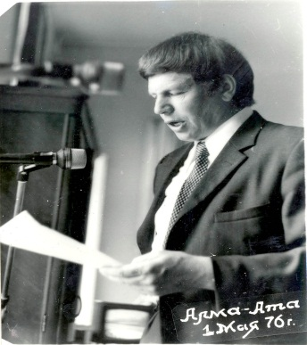
Марюхин Геннадий Петрович (18.10.1931-2013) – радиодиктор республиканского радио (1958 - 1991), член Союза журналистов Казахстана, заслуженный ветеран казахского радио, диктор телеканалов «КТК», «Хабар», «Caspionet», озвучивал кино-журнал «Советский Казахстан».
Документы творческой деятельности: «Осенние реминисценции» (компьютерный набор рукописи, 1974), дневниковые записи, машинописная рукопись «Комсомольская путевка» с правками автора (1993), «Телега жизни» (1996), рукописные этюды: «Последний день лета»(1976, 2003), рукопись-воспоминание о Мине Сеитовне Сеитовой – ветеране казахского эфира (2007), «Малая станица. Записки старожила»(2009).
Переписка: письма отца – Марюхина Петра с фронта своей семье (1941-1943), письма от радиослушателей.
Документы к биографии: почетные грамоты: школьная похвальная грамота (1941),грамота Кустанайского облуправления культуры (1954); похвальный лист от командира войсковой части 08769 «За успехи в боевой и политической подготовке и безупречную службу в рядах Вооруженных сил СССР»; почетные грамоты (1954, 1977, 1988), Госкомитета Совета министров СССР по телевидению и радиовещанию (1972, 1977); свидетельство об окончании Университета марксизма-ленинизма (1961); военный билет (1962); служебные удостоверения Гостелерадиовещательной компании Казахстана (1971, 1993, 1994); удостоверение личности (1996); удостовение к медали «В честь 65 летия Победы в ВОВ 1941-1945гг»; членские билеты: «Казахтелефильма» (1980), Союза кинематографистов Казахстана; удостоверения: курсов повышения квалификации, биография (2006); поздравительные адреса к юбилейным датам, приглашения на мероприятия.
Документы о Г.П. Марюхине: статьи о Г.П. Марюхине в периодической печати (газетные вырезки); сценарий проведения исторической гостиной, посвященной памяти Г.П. Марюхина; Игорь Астафьев – бывший режиссер Казахского радио статья «Эпоха Марюхина» (2014).
Фотодокументы: личная фотография, к/копии личных фотографий, фотокопии фотографий родителей Г.Марюхина, фотоальбом, групповые фотографии с коллегами Туркменского радио, с дикторами Алма- Атинского областного и городского радиоцентров, с коллегами Алма-Атинского телецентра.
Документы, собранные Г.П. Марюхиным: издания с дарственной надписью автров: Л.Шашкова «Из трех книг»(2000), Л.Коваленко «Леди Осень» (2003), В.Михайлов «Колыбельная из под небес» (2005), Сагин-Гирей «Неразменное» (2004), Н.Бабошин «Годы и камни», Римма Артемьева «Прикосновение» (2005), Валерий Михайлов «Молчун трава» (2005), «Русь» (2006), Э.Я.Вильковиский «Загадки квазаров» (1980), Г.Н.Новожилов «В объективе жизнь» (1987); Каталог 4-й выставки общества самодеятельных художников «Пятница» (1970), Е.П.Зальцман «Андрей Дячкин» каталог юбилейной выставки (1990), каталоги персональных выставок художника И.Я.Стадничука (1962,1967,1969,1970); газетная копия плана города Верного (1908); журналы: «Простор» (1979, № 10), (2002, № 4), «Восток-Запад» (2006).

МЕДЕТБЕКОВ Т.
ГА г.Алматы; Ф.727; оп.1; 136 ед.хранения; 1961-1966, 1970-1999, 2001-2009, 2011- 2016гг.

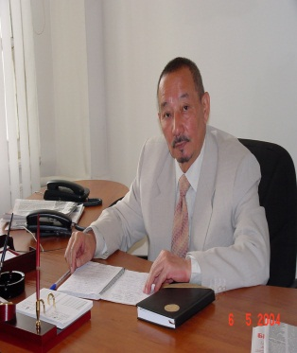
Медетбеков Темирхан (р.06.03.1945) – поэт, перводчик, Член Союза писателей СССР и Республики Казахстан ,общественный деятель, Кавалер орденов «Курмет» (2005) и «Парасат» (2018), Лауреат Государственной премии Республики Казахстан (2000), Лауреат премии Союза писателей Республики Казахстан (1983), Государственный стипендиат Первого Президента РК ,Елбасы в области культуры (2020).
Документы творческой деятельности: книги: «Жанымның жас құрағы», «Мәртебе», «Абай әлемі» (публицистика), «Әуедегі толқындар», «Көгершін қауырсындары», «Сырым бар саған айтатын», «Аңқа кептірген аңызақ», «Тынышыңды алам, дүние», «Көп томдық шығармалар жинағы» (2, 3, 4 томдар), «Жүректегі ендіктер», «Баба дәстүрдің мұрагері кім?», «Сегіз қырлы, сексен сырлы әлем бұл», «Толғауы тоқсан дүние»; сборники стихов: «Сапар алдында» (1973) «Алыс шақырымдар» (1975), «Көгершін қауырсындары» (1982), «Дауыс» (1984), «Городские эскизы» (1985), «Тағдырлы жылдар жырлары» (2000), «Көк түріктер сарыны» (2001); сборники песен: «Алатаудағы көктем», «Картаға түспеген өлеңдер», «Өткен күндер», «О, Махамбет, пірім-ай!», «Машина баурынындағы ұя», «Демографиялық өлең», «Ақын жүрегіндегі жарылыс», «Алла тағала құдіреті», «Абай аңыздары», «Сардар соқпақтары», «Эфир толқындары», «Алпыс жас», «Әбдірәштің Жарасқаны», «Соғысқа барып қайтқан домбыра», «Кеш», «Іңірдегі жұлдыздай», «Менің пәтерім», «Алпыс жас», «Оқ тиген глобус» (поэма) и т.д; статьи: «Мархабат мақамдары», «Тіл туралы сөз», «Жыр әлемінің қызыл жолбарысы» ( к 100 летию Ж. Жабаева), «Өнерді өгейсітпейік» (о казахской культуре рисования), «Абай және қазіргі поэзия», «Таны мені, ашып көр құпиямды»(о Б. Жақып), «Қазақтар өз жерінде диаспораға айналып барады», «Арға тимей сөйлейік ағайын»,«Алдымен өзімізді танып алайық!» (рецензия о Е.Раушанове), «Ер жігіттің ішінде атбасындай шер өсер», «Өмірге іңкәр ақын еді» (о С.Жиенбаеве), «Он жеті баланың әкесі» (о Ж.Әзіретбергенулы) и др.; тетради с рукописными записями и правками автора; переводы Т. Медетбекова:
В. Гужва «Уақыт ырғақтары», Ф. Майор «Өлеңдер», Э. Вахидов «Өмір соқпақтары», Р. Загович «Көгершіндер», Э. Верхарн «Қараша айы», «Қайда екенін білмеймін», Д. Буццати «Дуаланған пиджак», А. Пушкин «Үй иесіне», Ф. Саган «Фитура», И. Зиедонс «Көк ертек», Ә. Науаи «Ақынның атқосшысы», Ш. Бодлер «Жау», «Дабылды аспан», «Зұлымдық гүлдер»,
А. Кулаковский «Өзен сыйлықтары» и др.
Документы к биографии, личные документы: автобиография, партийный и воинский билеты, членские билеты, договоры с типографиями, протоколы; почетные грамоты, благодарственные письма (2010-2015), дипломы за творческие успехи; поздравительные адреса к 50, 60 и 70 летним юбилеям; «Сырым бар саған айтатын...»; сценарий к 70 летию Т.Медетбекова, программы форума Казахстанских литераторов, программа мероприятий к 25 летию Независимости Казахстана «Туған жерді түлету-перзенттік парыз!», пригласительные билеты на праздничные мероприятия.
Переписка: семейные письма (переписка с супругой – Шолпан 1971-1976), письма поэта, ақына А. Сарсенбаева (1987-1989,1992), письма М. Шаханова, служебные письма, телеграммы.
Документы о Т. Медетбекове: «Т.Медетбек 70 жаста»;«Жұлдыз» журналы. 2015), «Жұлдыздар отбасы, 2015), Ж. Құлиев «Тұяғы жер тарпыған тұлпар талант», дипломная работа студента Международного казахско-тюркского университета им Яссауи О.Сүйінбаева «Темірхан Медетбек өлеңдерінің көркемдігі». Б. Хаменова «Темірхан Медетбектің поэтикасы» ( автореферат диссертации для получения статуса кандидата филологических наук);
М. Дүсимбаева «Темірхан Медетбек өлеңдерінің ұлттық сипаты»;
(магистрант- филолог института Каз НПУ и магистр доктарантуры РҺD), Улықбек Есдәулетов «Бәдізші. Темірхан Медетбек».
Фотодокументы: портреты, личные и семейные фотографии, Касым Кайсенов, Абу Сарсенбаев, Абиш Кекилбаев, Аширбек Сыгай, Кадыр Мырзалиев, Султан Калиев, Бауыржан Жакып и другие знаменитые личности; фотографии во время презентация книги «Көк түріктер сарыны».
Документы родственников фондообразователя: Похвальные листы Зангара Медетбекова, фотографии внуков, опубликованные в журнале «Өзіндік таным».

МИХАЙЛОВ А. А.
ГА г.Алматы; Ф. 266; оп.1; 43 ед. хр. ; 1940 - 1985 гг.
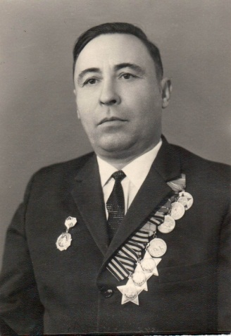
Михайлов Алексей Александрович (14.03.1918 - 1997) – ветеран Великой Отечественной войны, участник обороны Ленинграда, кавалер орденов Славы 3-х степеней, член Алма - Атинской секции Советского комитета ветеранов войны.
Документы общественной деятельности: мандат участника окружного предвыборного совещания (1946); воспоминания об участии в Великой Отечественной войне (1975), пригласительные билеты для участия в праздновании юбилейных дат (1968 - 1985); статьи Михайлова А. А., опубликованные в периодических изданиях(1967 - 1984).
Документы к биографии автобиография (1985), почётные грамоты (1982), поздравительные открытки и письма (1970 - 1985).
Фотодокументы: групповые фотографии: семейные (1940 - 1975); среди воинов 4-й армейской дивизии в Австрии, г. Штоф (1945); среди служащих военной комендатуры в Австрии, г. Мельк (1945); среди Героев Советского Союза и кавалеров орденов Славы 3-х степеней (1975 - 1980).

МУКАЙ Б.С.
ГА г.Алматы; Ф.429; оп.1; 165 ед.хр.; 1948 - 2007 гг.

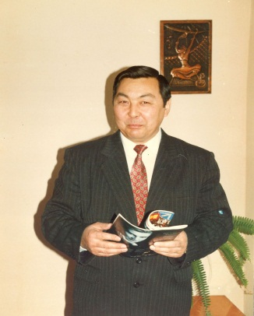
Мукай Баккожа Сейдинович (31.01. 1948 - 08.01.2008) писатель, прозаик, драматург, публицист, переводчик, журналист; Лауреат премии Ленинского комсомола (1982), Лауреат Государственной премии Республики Казахстан в области литературы и искусства; награжден орденами «Құрмет», «Парасат», медалью «Ерен енбегі ушін» (За трудовую доблесть); работал в Кегенской и Нарынкольской районных газетах (1965) в журналах «Білім жане енбек», «Жулдыз», в аппарате Союза писателей Казахстана (1970-1988): руководитель областного общества «Қазақ тілі»(1990),главный редактор репертуарно-редакционной коллегии, начальник управления Министерства культуры РК (1990-1995), главный редактор общественно-политического журнала «Парасат» (1995-2008);член Национальной комиссии Республики Казахстан по делам ЮНЕСКО; его пьесы поставлены в театрах более чем 20-ти стран мира и переведены на 20 языков.
Творческие документы: романы - «Өмірзая» (Бренный мир, с дарственной надписью автора, 2004), «Жалгыз жаяу» (Одинокий путник), «Жетім жұлдыз» (рукопись, 4 тетради,1989); прозаические книги: «Когда идет дождь», «Течение жизни», «Песня лебедя», «Беспокойное лето», «Бренная жизнь», «Ночь предопределения», «Первая любовь», «Семь ветров», «Сказочное завтра»; повести (рукописный вариант): «Кезең»(1972), «Иірім», «Кіндік жұрт» (1972,1976), «Өрт» (1975), «Жамал» (1989) и многие другие; статьи об известных и знаменитых людях Республики, служебные документы журнала «Парасат» (планы, устав, переписка по вопросам деятельности; документы Национальной комиссии РК по делам ЮНЕСКО и ИСЕСКО (перечень вопросов для рассмотрения на заседании комиссии (2001), информация по сотрудничеству России и ЮНЕСКО план работы Национальной комиссии РК на 2001 год, рабочая программа подготовки номинации мавзолея Ходжа Ахмета Ясави в список Всемирного наследия; информация о материалах заседания комиссии за 2006-2007 годы, сведения о Государственной программе «Культурное наследие», итоги и перспективы; доклады, интервью.

Переписка: письма по делам комиссии ЮНЕСКО; личное письмо Президента РК Н.А. Назарбаева со словами благодарности за создание книги «Өмірзая» и публикации в журнале «Парасат» о нем, письма по вопросам деятельности главного редактора журнала «Парасат»; письма родных и друзей; письма театральных деятелей России, письма читателей.
Документы к биографии - личные документы: свидетельство о рождении, табели оценки знаний и поведения ученика Мукаева Баккожи (1955-1962), почетные грамоты (1956-1967), грамоты за общественную работу (1985, 2005), Почетный диплом Казахского медицинского Университета им. С.Д.Асфендиярова, за лучший материал о медицине (2001), записные книжки, ежедневники, блокноты, удостоверения, загранпаспорт (1990), поздравительные адреса и открытки с праздниками и юбилейными датами, приглашения на торжественные мероприятия.
Документы о Б.Мукай: статьи в периодической печати о Б.Мукай.
Фотодокументы: личные фотографии, семейные фотографии,
Документы собранные фондообразователем: журналы «Парасат», газетные вырезки со статьями заинтересовавшими Б. Мукай; книги: Ақбота Ахметбек «Қожа Ахмет Иассауи» (1998), Есләм Зікібаев «Арна», «Олеңдер мен толғаулар» (2001), Герольд Бельгер «Казахское слово» (2001), Сұлтан Сартаев «Сафари по континентам мира» (2003), Ғаббас Қабыщұлы «Сағыныш сазы» (2003), Несіпбек Айтұлы «Бәйтерек» поэмы (2003), Тұрарбек Төлендиев «Аманат»(2003), Жаркен Бөдешұлы «Бөрінің асығы» стихи и поэмы (2004), Жексенбек Еркінбеков «Өнер іздері» (2005), Кәкімбек
Салыков «Отырар сазы»(2005), Күләш Ахметова «Құт»(2005) и другие.

МУЛАГУЛОВА Г. А.
ГА г.Алматы; Ф. 283;оп.1; 20 ед. хр. , 1911 - 1995 гг.
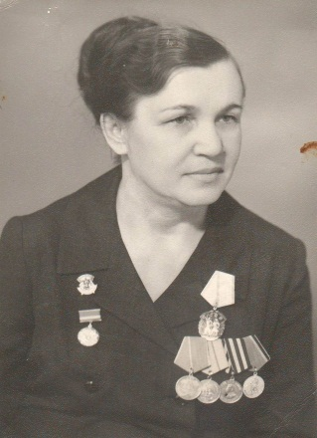
Мулагулова Галия Абдулхадыевна (р.1920) – врач - миколог, кандидат медицинских наук, заслуженный врач республики Казахстан, отличник здравоохранения СССР, ветеран Великой Отечественной войны, пенсионер республиканского значения.
Документы научной и профессиональной деятельности: диссертация на соискание учёной степени кандидата медицинских наук на тему: «Некоторые материалы к эпидемиологии и патогенезу фавуса» (1955), методические письма и рекомендации по лечению и профилактике кожных заболеваний(1962 - 1977), материалы международного симпозиума дерматологов в Братиславе (1933).
Документы к биографии: автобиография(1972), копии орденских книжек и удостоверений к медалям (1942 - 1988), материалы о награждении государственными наградами Республики Казахстан в связи с 50-летим Победы в Великой Отечественной войне; почётные грамоты (1961 - 1986); авторское свидетельство №142641, выданное Государственным комитетом СССР по делам изобретений и открытий (1988г.).
Документы о Мулагуловой Г. А.: статьи опубликованные в газетах: «Вечерняя Алма-Ата» (1972, 1984, 1991), «Казахстанская правда» (1980, 1991), «Огни Алатау» (1987), «Өмет» (1911 - 1972).
Фотодокументы: групповые фотографии: военных лет; в кругу семьи; среди друзей и знакомых (1911 - 1972).

МУСАБАЕВ Т. А.
ГА г.Алматы, Ф. 322, оп.1, 25 ед. хр., 1970 - 1999 гг.
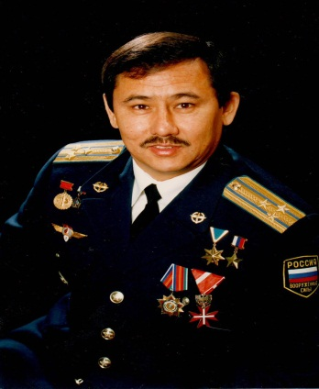
Мусабаев Талгат Амангельдиевич (р.1951) – космонавт - испытатель, полковник, Герой Российской Федерации (1994), Казақстан ғарышкер ұшқышы (1995), Халық қаһарманы (1995), Народный герой Республики Казахстан(1998).
Документы служебной деятельности: проспекты Международных проектов «Пегас» и «Дискавери», изданные Центром управления полётами в 1998 году; учебное пособие И. Куртова «Отан» - школа мужества»; визитная карточка полковника Т. А. Мусабаева (1998).
Документы о Т. Мусабаеве: повесть Г. Кононова «На земле и в космосе Талгат» (1998); статьи Г. Кононова, опубликованные в газете «Вечерний Алматы»: «Наш друг и земляк Т. Мусабаев», «Вечёрка» полетит в космос», «До старта - несколько дней», «Подготовка к старту ОЭ-25», «До старта 48 часов», «На орбите - рабочие будни», «Кристаллы» вернулись домой»; репортажи командира корабля Т. Мусабаева с орбиты (1998); статья Н. Фоминской «Им к лицу и чапан, скафандр» в газете «Вечерний Алматы» (1998).
Фотодокументы: личные фотографии (1970 - 1998); групповые: с внуком (1999), фотографии Объединенного экипажа-25 и экипажа «Союз ТМ-27» (1998), Т. А. Мусабаев с Президентом Казахстана Н.А. Назарбаевым; на пресс - конференции ОЭ - 25 в Звездном городке (1998); копия видеозаписи интервью Т.А. Мусабаева КТК (1998).

МУХЛИСИ Ю. А.
ГА г.Алматы; Ф. 386; оп.1; 30 ед.хр.; 1943 – 2001 гг.
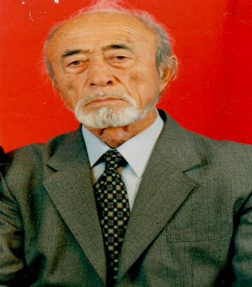
Мухлиси (Мухлисов) Юсупбек Абдураимович (р.01.09. 1920), писатель-драматург, перводчик, член Союза писателей СССР,академик, научный сотрудник уйгурского отдела Академии наук Казахсской ССР (1962-1975), общественный и политический деятель, создатель организации уйгурской интеллигенции «Ойгунуш»,главный редактор газеты «Голос Восточного Туркестана».
Документы творческой деятельности: «Ғани Батырдың өсиеті» «Завещание Гани-батура» повесть на уйгурском языке (2001), « Жалынды оттар» рукопись пьесса на уйгурском языке (1943), «Жүсіп Ахмет» пьесса на уйгурском языке рукопись (1947), «Насиридин әпенді Кошкарда» пьесса на уйгурском языке машинопись (1965), «Садыр-Палван» роман-новелла на русском языке рукопись(1980), роман «Факел» на уйгурском языке рукопись (1967); «Кашкарская тетрадь»новеллы на уйгурском языке (1976), «Аскар батыр» пьесса на уйгурском языке машинопись (1975), , «Қос жүлдыз» пьесса на уйгурском языке (1970), «Мәшбел» роман на уйгурском языке «Күрес» пьесса на уйгурском языке, «Веки и произведения» монография и др.
Документы к биографии: автобиография, к/копия удостоверения личности, производственно-творческая характеристика (1981), членский билет Союза писателей Казахстана к/копия (1994).
Фотодокументы: личная фотография, к/копия фотографии Мухлиси Ю.А. главный редактор газеты, групповая фотография родственников и друзей, к/копия семейной фотографии, к/копия групповой фотографии сотрудников редакции «Голос Восточного Туркестана» с представителями уйгурской диаспоры, фотография Талиги Хасановны –секретаря редакции.
Документы собранные Мухлиси Ю.А.: «Мы – уйгуры» краткие иллюстрированные материалы об уйгурах Восточного Туркестана (2001); газета «Голос Восточного Туркестана»: (газетные вырезки – обращения и открытые письма председателя Объединенного национального революционного фронта, главного редактора газеты Мухлиси Ю.А. к президентам Соединенных штатов Америки, Российской федерации, Казахстана, Киргизстана, президенту Израиля, президенту Турецкой республики, руководителям всех демократических мусульманских государств; обращения руководителей уйгурских общественных организаций Республики Казахстан к главам и парламентам государств, правозащитным организациям и мировой общественности с призывом о помощи и поддержке уйгурскому народу, проживающему на территории окупированной китайцами; статьи и публикации о истории уйгурского народа (1995-2002).

МЫРЗАЛИЕВ К. Г. (Кадыр Мырза Али)
ГА г.Алматы, Ф.662; оп.1; 696 ед.хранения; 1892-1893,1912,1914, 1950-2010 гг.
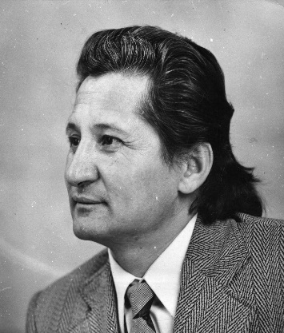
Мырзалиев Кадыр Гинаятович –(05.01.1935- 24.01.2011) - народный поэт, писатель-прозаик, драматург, публицист, один из авторов первого государственного гимна независимого Казахстана, автор более 50 сборников стихов, переводчик поэтических литературных произведений поэтов мира, Лауреат государственной премии Республики Казахстан, Лауреат премии Ленинского Комсомола Казахстана, Лауреат независимой премии «Платиновый Тарлан», Лауреат Международной премии Монголии, депутат Верховного Совета Казахской ССР.
Творческие документы: Сборники стихов: трехтомник «Аллюр», трехтомник «Қызыл кітап»(1990), «Красная книга» (перевод на русский язык (1987), «Соловьиный сад» (1968), «Белая юрта», «Бессонница» (1966, 1967), «Степные пути» (1973), «Көш» (1973), «Верхняя струна домбры» (1976),
«Ой орманы» (В дебрях душ), «Күлтегін және Тоныкөк»; ); машинописные рукописи: книга «Шырғалаң» драма «Мың жылдық мұң», трагедия «Мың бір мүң»; аффоризмы ( машинопись); смысловые и игровые скороговорки, загадки, сказки для детей дошкольного возраста и учащихся начальных классов; стихотворения и слова песен к художественному фильму «Кыз жібек» (1969), короткометражному фильму «Талисман иноходца» (1969), тексты песен к художественному фильму «Кулагер», тексты песен к телевизионному фильму «Красная юрта»; машинописные рукописи стихов на русском языке: «Земля», «Скакун», «Пейзаж Алма-Аты», «Яблоко», «Поединок», «Письмо», «Твой долг» и др.; цикл стихов «Песнь о человеке»; стихи поэтов разных народов мира переведенные К. Мырзалиевым на казахский язык: римского поэта Овидия, персоязычного поэта Руми Джаллаледдина, итальянского детского писателя Джанни Родари, стихи Войтеха Кондрота словацкого поэта (1989), Мирослава Флорринена – чешского поэта, Алана Александра Милна – английского поэта; перевод стихов поэтов Мадагаскара, Китая, Чили, Японии, Кубы, Германии, Монголии, российских поэтов – Михаила Лермонтова, Сергея Есенина стихи и поэмы (1979), Л.Щеглова «Круг»- сборник стихов для детей (на темы: языкознание, загадки, зоология, побасенки, природоведение, сказки, труд, дразнилки); и многие другие рукописные и машинописные тексты стихотворений; «Алтын дала», «Алакан» перевод стихов К.Мырзалиева на киргизский язык (1977); статьи в периодической печати и рецензии: рецензия К.Мырзалиева «Про детскую литературу»(машинописная рукопись с правками автора 1977) и многое, многое другое.
Документы к биографии: автобиография, дипломы, удостоверения, партийный билет, военный билет, грамоты поздравительные адреса и телеграммы с 50-летним юбилеем (1988).
Переписка: письма К.Мырзалиеву из: Министерства культуры СССР, Института литературы и языка Академии наук Азербайджана, Союза писателей Киргизии; издательств: «Художественная литература», «Советский писатель», «Детская литература», «Молодая гвардия» , « Өнер»; из редакций журналов: «Знамя», «Советская литература», «Литературное обозрение», «Казан утлары»- татарстан, «Дружба народов», «Парасат»; письма казахстанских поэтов и поэтов разных стран (1960-1989); письма друзей.
Документы о К.Мырзалиеве: статьи в периодической печати – газетах и журналах, буклеты к юбилейным датам; статья Казахбаевой Гульнар Танатаровны, члена корреспондента Международной Академии Информатизации и др.
Документы собранные К.Мырзалиевым: книги и произведения поэтов и писателей разных стран: Ян Райнис «Сломанные сосны» (1965), Азат Абдуллин «Не забывай меня, солнце» (1973), Юрий Плашевский «Капчакская стезя» (1970), М.Симашко «Хроника царя кавада» (1968),Сағи Жиенбаев «Алтын қалам» (1971), «Өркиік» (1969), Фикрет Садых «Вечерняя песня» (1975), Мұхаммед Али «Алвон чечаклар» (1973), Рафаэль Сафин «Белая музыка», «Ақ мондар» (1977), Богдан Чалий «З моей почтовой скринки»(1983), Султан Сартаев «Слово перед совестью и эшафотом» (2001), Владимир Шербаков «Пестрая молния гор» (1996) и многое другое.
Изобразительные документы: портрет К.Мырзалиева.

МЫРЗАХМЕТОВ М.М.
ГА г.Алматы; Ф.616; оп.1; 62 ед.хр.; 1923 - 2013 гг.
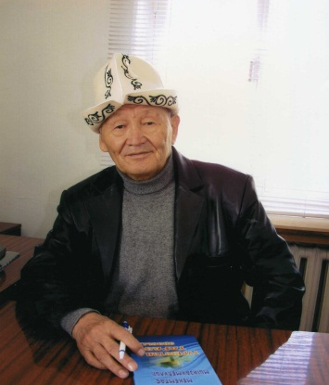
Мырзахметов Мекемтас Мырзахмет-улы (далее Мекемтас Мырзахмет-ұлы) (р.09.05.1930) – доктор филологических наук, профессор, главный научный сотрудник Научно-исследовательского центра «Бауыржантану», Бауыржановед, Абаевед.
Документы творческой деятельности Мекемтаса Мырзахмет-ұлы: Личные блокноты и тетради с рукописными записями (2002-2005, 2010-2013); издания: «Адам қайраты» (1981), «Бауыржан батыр» к 80 летию Бауыржана Момышұлы поэмы, письма, статьи, документы (составитель Мекемтас Мырзахмет-ұлы); «Легендарный батыр»-юбилейное издание к 100-летию со дня рождения героя ВОВ Бауыржана Момышулы»(составитель Мекемтас Мырзахметұлы 2009); «Как обрусели казахи» (2012); Абайтану: «Абай айтады»; «Абай Өмірбаяны» (машинопись), «Абай термесі» (2010)
Переписка: поздравительные письма, письмо Бауыржана Момыш-ұлы (1965).
Документы к биографии: личные документы: личный листок по учету кадров, личная карточка Ф.Т-2, удостоверение личности, свидетельство «Лучший преподаватель ВУЗа 2008» (копии); благодарственное письмо от Н.А. Назарбаева - Первого президента Казахстана (2011).
Фотодокументы: личные фотографии Мекемтаса Мырзахмет-ұлы (2004-2006), групповые фотографии с друзьями, родными и коллегами (2004-2006).
Документы творческой деятельности Бауыржана Момыш-ұлы: в составе фонда Мекемтаса Мырзахметұлы принято 45 томов (в 11 книгах) произведений Бауыржана Момыш-ұлы (на первом томе дарственная надпись архиву о том, что это единственный экземпляр, ранее опубликованных произведений Бауыржана Момыш-ұлы, издание полное, без правок и цензуры); «Стенограмы речей, докладов, лекций и выступлений в годы Великой Отечественной войны Гвардии полковника Бауыржана Момыш-ұлы» (1943-1945); «Генерал Панфилов» (1966), «Даңктуу Генерал» (1962); «Наша семья» (1956); «Москва үшін шайқас»(1959); «Офицердің күңделігі» (1952); «Фронтовые встречи» (1962); «Фронтовые записки» (Машинописная копия 1941-1945), «Психология войны» (1996).
Документы собранные Мекемтасом Мырзахмет-ұлы и Бауыржаном Момыш –ұлы: изданный фотоальбом «Каһарман Бауыржан Момыш-ұлы 1910-1982» (2008); «Бауыржан Момыш-ұлы» - тұлғалық энциклопедиясының сөзтізбесі» (2008); «Дневник П.А. Валуева – министра внутренних дел 1861-1876гг.»; Мухтар Ауэзов «Абай» (рукопись, машинопись - копия); Абай (Ибрагим) Кунанбаев» - полное собрание сочинений в одном томе (1945); Мухтар Ауэзов «Ақын аға» (1950); копии рукописных книг на арабском алфавите; «Итоги второй мировой войны» сборник статей (1957); В.М. Кулиш «История второго фронта» (1971); А.Н. Асмолов «Фронт в тылу вермахта» (1977); В.В. Молотов «Речь на траурном митинге в день похорон Иосифа Виссарионовича Сталина» (1953);
Д. Мухамадиев -Абайтануши (Монография, 2013) с дарственной надписью;
Г. Державин «Стихотворения» (1947); Гегель «Лекции по эстетике» (1958); Зейнеп Ахметова «Әзіліңді сағындық» (2013); А. Затаевич «1000 песен казахского народа» (1963); Шейх муслех Эд дин Са,,ди «Бустан» (1935); миниатюры рукописи «Бабур - Намэ» (1960); П.В. Сытин «Откуда произошли названия улиц Москвы» (1959); Бақытбек Смағул «Қаһарман» (2010); «Халык сыйн» стихи и поэмы (1986)
Произведения сына Бауыржана Момыш –ұлы:
Бахытжан Бауыржанович Момыш - ұлы: «Добрые мосты» (рассказы 1972),
«Голоса детей солнца» (2013).

НАЗАРОВА С.Н.
ГА г.Алматы; Ф.724 оп.1; 132 ед.хр.; 1967-1968, 1981-1984, 1994-1995, 1997 –2007 гг.
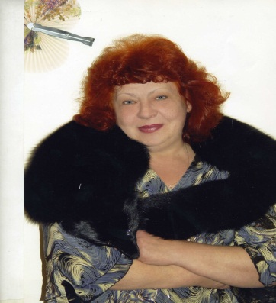
Назарова Светлана Николаевна (02.02.1949-04.09.2016) - поэтеса, журналист,член Союза писателей Казахстана, литературный редактор иллюстрированных журналов «Рандеву», «Шоколад», «Казахстан», автор и ведущая поэтических вечеров творческого объединения «Слово», автор книг «Я доверяю вам...», «Не оставляйте на потом», , «Избранная проза», «Вечная Ева».
Документы творческой деятельности: С.Назарова книги: «Я доверяю Вам...» (1997), «На горе Арарат спеет сладкий виноград» - очерк воспоминание (1998), «Я- жизнь» поэтичекий сборник (1999), «Явь и сны» (2001), «И каждый миг , я снова женщина» -поэзия и проза (2001), «Долгий путь к Арирану» (2004), «Не оставляйте на потом» (2005), «Алматы любимый город» (2005) с дарственной надписью архиву, «Айналайн, Актөбе» (2006) с дарственной надписью архиву, «Избранное. Проза» сборник стихов (2010), « Вечная Ева» сборник лирических стихов (2010); статьи, стихи и рассказы в альманахах и журналах: «Славянский дух», «Монолог» (2008-2009), «Новые песни России» (2011), «Москва», (2012) «Отчий край» (2014), расказы С.Назаровой (машинопись) с авторскими правками, интервью со знаменитыми людьми, статьи, заметки изданные в периодической печати –журналах: «Нива (2009-2013), «Эскулап»(1998-2011), «Рандеву» (2002-2009), «Казахстан», «Шоколад», «Мысль» (2014-2016); в газетах «Комсомольская правда», «Ковчег», «Вечерний Алматы», «Огни Алатау» и др. (1968-2016).
Переписка с писателями и поэтами: О.Сулейменовым, Б.Кенжеевым, В.Антоновым, В.Гундаревым, А.Кимом, Ю.Поминовым и другими (тексты распечатаны с компьютера, 2005-2013).
Документы к биографии личные документы: автобиография, комсомольский билет (1967), профсоюзный билет (1984); членский билет Союза писателей Казахстана (2012); служебные удостоверения - телерадиокомпания «Тотем», «Жана фильм», главный редактор Республиканского журнала «Эскулап», «Рандеву» (2001), «Шоколад»; удостоверение повышения квалификации (1981); ходотайство Б.Аюханова о награждении С.Назаровой премией «Тарлан 2005» и заявка-представление директора издательского дома «Рандеву М.Пак за поэтический сборник «Не оставляйте на потом...»; дипломы лауреата III и V международных слетов поющих поэтов «Зов нимфея» (2011); почетные грамоты, благодарственные письма
Документы о С.Назаровой: статьи в периодической печати (1968-2016), статья Г.Анникова « С наилучшими пожеланиями С.Назаровой».
Документы собранные С.Назаровой: журналы «Литературная Алма-Ата (2009, 2011, 2012); вырезки из журналов со статьями и стихами С.Назаровой «Простор» (1997-2017), «Эскулап» (1998); книги с дарственными надписями писателей и поэтов: О.Сулейменов «Язык письма» (1998), «Литература - это жизнь»(2011), «Осененный выдохом вечности...»(2016); Булат Аюханов «Витражи балета» т.1, «Биография чувств» (2001,2013), С.Букейханов «Через всю жизнь» (2008), И.Дунаевский «Почтовый роман»(2001), К. и Ю. Домбровские «Письма вскладчину»; И.Джансугуров поэма «Кулагер»(2006) с дарственной надписью внучки И.Джансугурова Фатимы; Г.Шалабаева «Живопись и театрально-декорационное искусство» о творчестве Г.Исмаиловой; книга «Абай» с автографом В.Сидоркина
(обложка книги оформлена художником Е.Сидоркиным)(2006); Б. Кенжеев «Названия нет», «Послания», «Довоенное» (2004, 2005, 2014), С. Санбаев «Слова назидания. Абай Кунанбаев» (2012); Л.Щеглов «Стихи из чемодана» (2000); Г.Толмачев «Повесть об Олжасе» ч.1 (1996); И.Щеголихин «День Лазаря»(1993), «Не жалею, не зову, не плачу...»(1997), «Снега метельные»(1961), «Холодный ключ забвенья»(2002), «Мир вам, тревоги прошлых лет» (2006), «Выхожу один я на дорогу»(2009), «Между прошлым и будущим» (2012); Ю.Поминов «Что пройдет, то будет мило»(2014); О.Качанова «Голос из интернета»(1990), «Млечные чернила»(2012); В.Гайченя «Ты выживи ...любя»(1998), «Ода женщине» (2000) и др.

НАМАЗОВА К.Б.
ГА г.Алматы; Ф.466; оп.1; 61 ед.хр.; 1959, 1971-1975, 1980, 1985, 1989-1991, 1994, 1996- 2016 гг.

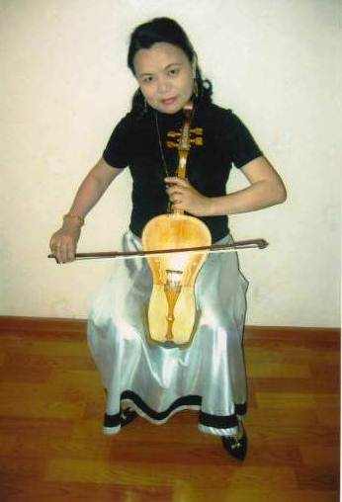
Намазова Камаш Бейсжановна (р.04.04.1956) – музыкант- кобызист, лауреат всемирных фестивалей молодежи и студентов и Республиканского народного фестиваля «Жігер», артистка Казгосконцерта (1980), артистка фольклорно-этнографического ансамбля им. Джамбула (1981), одна из основателей фольклорно-этнографического академического оркестра «Отырар сазы», почетный работник образования Республики Казахстан, доцент кафедры музыкального образования и хореографии по классу кобыза Казгосженпи, почетный гражданин Вьетнамской народной республики.
Творческие документы: книги и издания К. Намазовой: «Қобызға арналған қазақтын халық әндері» (2001), «Отырар сазына» - 20 жыл (2002); «Қоркыт баба ізімен»(2004), «Қобыз бен фортепианоға арналған шыгармалар» (2005), «Қалдырған ізін мәңтілік…» (2007); статьи К.Намазовой: «А.Жұбанов ұстаз қазақ музыкатану гылымының іргетасын қалаушы», «Орындаушылық өнердін педагогикалық принциптері» «Корқыт мұрасы этнопедагогика объектісі»; методические рекомендации для студентов, учебные программы по дисциплине «Основной музыкальный инструмент - кобыз «прима» (2005), К.Намазова «Список научных работ 1999-2009 гг.»; концертные афиши (2003-2009); «Қобыз» СD.
Документы к биографии: диплом концертного исполнителя, преподавателя Алма-Атинской государственной консерватории им.Курмангазы (1980), удостоверение Республиканского института повышения квалификации работников культуры (1985), свидетельство и аттестат о среднем образовании Республиканской музыкальной школы-интерната им.Л.Жубанова (1975), ксерокопии дипломов, сертификатов, грамот; поздравительные адреса к юбилейным датам; характеристика, копия трудовой книжки, загранпаспорт Союза ССР (1990), читательский билет библиотеки Академии наук РК (2001).
Документы о К.Намазовой: статьи в периодических изданиях (газетные вырезки), благодарственные письма студентов (1998-2007).
Фотодокументы: К.Намазова с ученицей; на государственном экзамене: исполнение «Поэмы» К. Кумысбекова с хором; с конкурсантами из Бурятии и Турции; во Франции (2008); фотодокументы Фатимы Жумагуловны Балгаевой – народной артистки Казахстана, кобызистки, музыкального педагога К.Намазовой .
Документы, собранные К. Намазовой: Сборник материалов международной научно-практической конференции: «Музыкальное образование, проблемы и перспективы» (2001); Материалы международной научно-практической конференции: «Инновационные, педагогические технологии: перспективы применения и развития» (2005); «Казахская музыка и проблемы музыкальной педагогики» (2006), «Педагогика музыкального образования, поиски и перспективы развития. Сборник научных статей» (2007); Издание Казгосженпи, кафедра инструментальной музыки «Саз аспантарының мәселелері мен болашағы» (2003); Бакир Баяхунов «Дунганские напевы» пьессы для скрипки (кобыза) и фортепиано (1989), Н.Әлдібаев «Киелі мекен – күреңбел» (2003), А.Қ. Жұбанов «Қобыз бен фортепианоға арналған 5.пьеса»(2006); журналы: «Қазақстан мектебі» №4,(2002); «Мәдениет» № 1(17) январь 2008, №2 (29) февраль 2009, №7 (34) июль2009.

НЕЧАЕВ И. Н.
ГА г. Алматы, Ф. 457, оп. 1, 21 ед.хр., 1953 - 2008 гг.
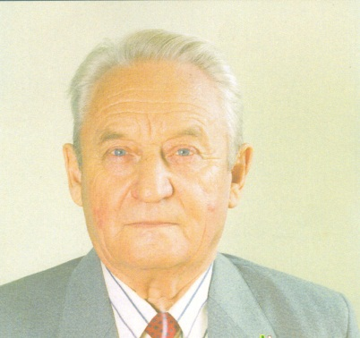
Нечаев Игорь Николаевич (11.03. 1933 - 2017) – крупный ученый в области коневодства,организатор научных исследований в области животноводства, доктор сельскокозяйственных наук (1983), профессор(1984), член - корреспондент Академии наук Республики Казахстан (1991), академик, действительный член Национальной академии наук Республики Казахстан (2003), вице - президент Казахской академии сельскохозяйственных наук(2004); под его руководством создана новая мясо - молочная порода лошадей - мугалжарская и три выскопродуктивных типа табунных лошадей: «сарыаркинский, кабинский, куландинский». Работал и.о.директора Казахского НИИ овцеводства (1984), заместитель председателя Восточного отделения ВАСХНИЛ, академик-секретарь отделения животноводства и ветеренарии Каз АС, НАЦ АН РК (1983 - 1991). Награжден медалями «За доблестный труд», «За трудовое отличие», «Ветеран труда», «Қазақстаның еңбек сінірген қызметкері » (1994), Почетной грамотой Верховного Совета Казахской ССР.
Документы творческой и научной деятельности: три авторских свидетельства СССР на селекционные достижения в области коневодства в т.ч. авторское свидетельство Государственного агропромышленного комитета СССР на сарыаркинский заводской тип лошадей казахской породы (1991),им опубликовано около 200 научных работ из них - 5 монографий;
И. Нечаев машинописные рукописи «История потребления конского мяса в пищу, «Результаты исследований: мясное коневодство»; И.Н. Нечаев
М.Н. Есенбаев «Интенсивные методы производства конины» справочное и учебное пособие (2007), И. Нечаев, А. Тореханов, А. Жумагул, Г. Сизонов, Т. Жантапов «Казахская лошадь (прошлое, настоящее, будущее).
Документы к биографии: копии личных документов: автобиография, военный билет, диплом Алма-Атинского зооветеринарного института (1962), диплом кандидата наук (1966), аттестат старшего научного сотрудника (1974) диплом доктора наука (1983), аттестат профессора (1985), Удостоверение члена - корреспондента Казахской академии сельскохозяйственных наук по отделению животноводства и ветеренарии (1991), удостоверение к награде «Қазақстаның еңбек сінірген қызметкері » (1994), удостоверение пенсионера получающего пенсию за особые заслуги перед Республикой Казахстан (1995), удостоверение действительного члена (академика) Академии сельскохозяйственных наук РК (1997); поздравительные адреса с юбилейными датами от деятелей науки, руководителей НИИ, от коллег, буклеты - приглашения на мероприятия, конференции, юбилеи (2008).
Документы о Нечаеве И.Н.: сборник материалов Международной научно - практической конференции «Генетические основы и технология повышения конкурентоспособности продукции животноводства» посвященной 75 летию доктора сельскохозяйственых наук, профессора, академика НАН РК Нечаева Игоря Николаевича, 1 и 2 том «2008), статья в периодической печати к 75-летию со дня рождения (газетная вырезка).
Фотодокументы: личная фотография (рабочий момент), групповые фотографии - на совещании (1975), на животноводческом производстве с членами исследовательской группы, встреча с друзьями (1982), в рабочем кабинете с коллегами ( 2002, 2008), фотографии с 75 летнего юбилея И.Н. Нечаева (гости за праздничным столом, поздравления коллег).
Документы, собранные И.Н. Нечаевым: Н.А. Кикибаев, М. Нурушев - справочное и учебное пособие (2005) , «Повышение генетического потенциала лошадей Казахстана с использование отечественного и мирового генофонда» - материалы Международной научно - практической конференции ответственный редактор И. Нечаев, (2006), Н.А. Кикебаев «Сарыаркинский заводской тип лощадей мугалжарской породы (2006) под общей редакцией академика НАН РК
И.Н. Нечаева.

НИЯЗБЕКОВ Ш. О.
ГА г. Алматы, Ф. 424, оп. 1, 30 ед.хр., 1968 - 2007 гг.

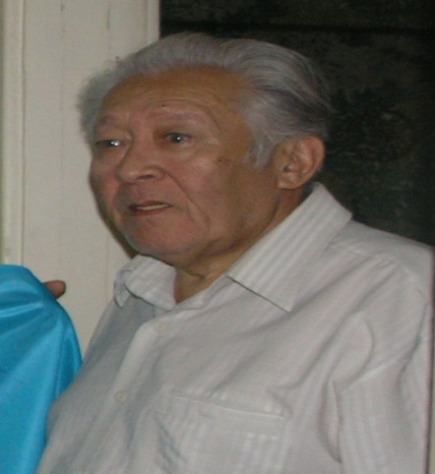

Ниязбеков Шакен Онласынович (12.10.1938 - 16.08.2014) - художник, заслуженный деятель искусств Казахской ССР, автор дизайна Государственного Флага Республики Казахстан, герба города Алматы. Работал: художник - конструктор Ленинградского научно -исследовательского института электросварки (1963 - 1966), художник ВДНХ Казахской ССР (1966 - 1968), главный художник города Алма-Ата (Алматы)(1968 - 1982; 1987 - 1993; 1998 - 2003), председатель Союза художников Казахской ССР (1982 - 1986),секретарь Союза художников Республики Казахстан (1993 - 1997). Награжден орденом «Кұрмет», медалями «Астана» (1998) «Қазақстан Республикасының тәуелсіздігіне 10 жыл», « Қазақстан конституциясына 10 жыл»; золотой медалью в Чехословакии за дизайн телевизора «Глобус»; получил первую премию в Ленинграде на конкурсе плакатов «Миру-мир» (1964), первое место на конкурсе по художественному оформлению площади Республики в Алма - Ате (1982), участвовал: в разработке дизайна автомобиля «Волга», в реставрации Эрмитажа, Петродворца, Исакиевского собора в Ленинграде; автор наадгробного памятника Бауржану Момышулы; яляется автором ряда высокохудожественных картин.
Документы творческой деятельности: эскизы герба города Алматы, герба Ауэзовского района города Алматы; фотография картины «Назарбаев. Туған жері».
Документы к биографии: благодарственное письмо Асамблеи народов Казахстана, поздравительные открытки, приглашения на мероприятия.
Документы о Ш. О. Ниязбекове: статьи в периодической печати (вырезки из газет 1982-2005).
Фотодокументы: копии фотографий - Ш. Ниязбеков в своем личном кабинете; групповые фотографии - Ш. Ниязбеков с работниками государственного архива города Алматы.
Документы собранные Ш. О. Ниязбековым: Бизнес - концепция электронно - аккустического стенда «Государственные символы Республики Казахстан», «О государственных символах Республики Казахстан» (2006), иследования о состоянии применения и пропаганды государственных символов; документы Республиканской комиссии по государственным символам (список, протокол, отчет, справки о работе по пропаганде и применению госсимволов и др.); каталог «Выставки произведений художников Казахстана в Армении» (1968), Мухит Калимов «Каталог персональной выставки» (1982 ; брошюры : «Первый профессор архитектуры Казахстана. Воспоминания о М.М. Мендикулове»(1999), «Первый зодчий Казахстана» .Воспоминания, эссе о Г.К. Басенове (1999); Каалу Кирме «Человек и труд» - альбом (1981), Р. Пуллат, Э. Тарвел « История города Тарту» (1980), Нығметжан Есенғарин «Еркін дүние есігі» с дарственной надписью (1994), А.К. Қапанов, С. К. Баймағамбетов «Алматы. Архитектура и градостроительство» с дарственной надписью (1998), Г.К. Шалабаева «Гульфайрус Исмаилова. Живопись и театрально - декорационное искусство» с дарственной надписью, «Вадим Сидоркин» - буклет. Художественная галерея «ОЮ» с дарственной надписью (1999), К. Рыспаев «Древний Тараз» с дарственной надписью (2000), Султан Сартаев «Слово перед совестью и эшафотом» с дарственной надписью (2001), Ченкилиди Георгий Иванович «Иван, на кого ты оставил жену и детей?» (2003), «А жизнь продолжается...» (2005) с дарственными надписями.

ОБРАЗЦОВА А. Н.
ГА г.Алматы, Ф. 274, оп.1, 19 ед. хр., 1951 - 1988 гг.
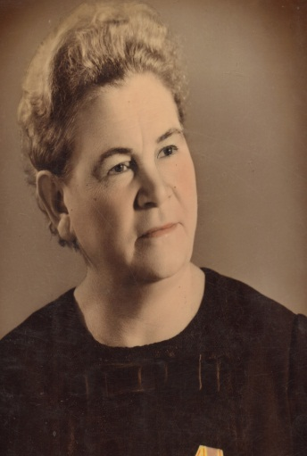
Образцова Антонина Николаевна (р.1913 ) - директор Алма – Атинского производственного швейного объединения им. 1 Мая, кавалер орденов Ленина и Октябрьской революции, почётный гражданин Московского района города Алма-Аты, пенсионер республиканского значения.
Документы к биографии: автобиография (1989), приглашения на празднование юбилейных дат; визитные карточки; почётные грамоты Министерства легкой промышенности СССР за трудовые успехи и др.
Документы об А. Н. Образцовой: статьи опубликованные в газетах «Вечерняя Алма-Ата» ( газетные вырезки 1979,1981).
Фотодокументы: групповые фотографии: с коллективом объединения (1951 - 1967); во время торжеств по случаю награждения орденом Ленина в числе делегатов XIII съезда Компартии Казахстана (1971); на торжественной встрече в честь 50-летия объединения им. 1 Мая с Героем Социалистического Труда Джанетовой К. и с первой стахановкой объединения Жуматаевой Т. (1982).

ОРАЗБАЕВ А. М.
ГА г.Алматы; Ф. 282; оп.1; 47ед.хр.,; 1936 - 1997 гг.
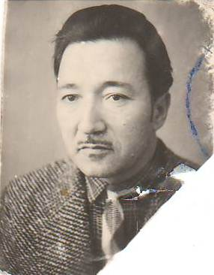
Оразбаев Абдулманап Медеуович (1922-1999) – археолог, специалист эпохи Бронзы в Казахстане, кандидат исторических наук, доцент КазГУ им. Кирова.
Документы научной деятельности: краткий вариант диссертации на соискание учёной степени «Северный Казахстан в эпоху Бронзы»(1958); монография «Памятники эпохи Бронзы Южного Казахстана»(1958); материалы VIII научной конференции(1966); программа общего курса по основам археологии(1983); программа специального курса «Эпоха Бронзы на территории Казахстана»; воспоминания А. Оразбаев об Алькее Маргулане.
Переписка: письма учёных - археологов М.П. Грязнова, Д.С. Захаровой
Э. Шарифитдиновой (Ленинград).
Документы к биографии: биография, характеристики, справки, грамоты, удостоворения, копии дипломов: об окончании факультета истории и археологии Ленинградского университета, о получении лауреата премии им.Ч. Валиханова; список трудов А. Оразбаева; протокол собрания президиума АН КазССР с решением об утвержденнии ученой степени «старший научный сотрудник» по специальности «археология» (1961).
Документы об А. Оразбаеве: статья в газете «Алматы ақшамы» (1997).
Фотодокументы: групповые фотографии А. Оразбаева: в кругу семьи; в составе научных экспедиций в Северном Казахстане; в Центральном Казахстане, Восточном Казахстане; с С. Есовой; с историками и археологами; с академиками А. Маргуланом, Т.Н. Сениговой, М.С. Сильченко; с академиком, профессором, доктором медицинских наук А.Н. Сызгановым.

ОРАЗБАЕВ И.А. (ИРАН ҒАЙЫП)
ГА г.Алматы, Ф.740; оп.1; 558 ед.хранения; 1970-2018 гг.

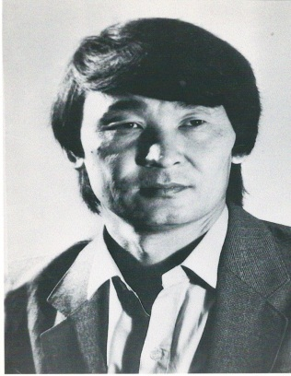
Оразбаев Иранбек Абитаевич (р. 07.06.1947) казахский поэт, драматург, кавалер ордена «Парасат», Лауреат Государственной премии Республики Казахстан за сборник стихов (Қорқыттың көрі) (2002), Лауреат Государствнной премии РК в области культуры (2011) Лауреат независимой премии «Платиновый Тарлан» (2007), «Почетный гражданин Кызылординской области» (2008).
Творческие документы: Гимн Казахстана ( четыре автора, текст для участия в конкурсе); стихи и песни к фильму «Козы Корпеш-Баян Сулу»; сборник стихов «Сердце Славы» (1974), «Жүрек жырлайды» (1974), «Жеті қазына» (1977), «Сұлулықпен сырласу» (1980), «Сұлулық сарасы» (1985), «Дүниежарық»(1987), «Мұнар Мұнар Мұнарым» (1992), «Иран бағы» (1995), «Қорқыттың көрі» (2001); «Искалеченный во чреве», «Сүйымбай», «Есть ли яд мною не испитый» (драматические поэмы), машинописные рукописи, «Глаза ночи», «Немецкая девушка» стихи и поэмы; фантастический сценарий по мотивам «Маугли» Киплинга - «Возвращение Маугли» (машинописная рукопись); сценарии к мероприятиям; переводы произведений русских, украинских и зарубежных авторов на казахский язык: (А. Пушкин,
М. Лермонтов, С. Есенин, Т. Шевченко, В. Гюго и др.); поэтические посвящения известным и знаменитым людям: И. Тасмагамбетову,
Б. Тулегеновой, К. Кайсенову и др.;
Документы к биографии: личные документы: автобиография (1977,1986), свидетельство об окончании Высших литературных курсов Союза писателей СССР (копия 1981), диплом об окончании Казахского политехнического института им.В.И. Ленина (копия 1970), личный листок по учету кадров, творческая рекомендация на членство в Союз писателей (1975), творческая характеристика Союза писателей Казахстана, мандат делегата VIII съезда писателей Казахстана, справки: о составе семьи, с места работы (1981), издательские договоры на литературное произведение (1980-1991), творческие дипломы, дипломы-сертификаты, (2003, 2007); поздравительные адреса и открытки, почетные дипломы и грамоты (2000-2003) пригласительные билеты, буклеты, афиши, программы (1983-2003) и др.
Переписка: обращение к Президенту Н. Назарбаеву, письма И. Оразбаева заместителю Премьер Министра РК И. Тасмагамбетову об издании произведений; открытое письмо Государственному советнику
Ә. Кекільбаеву; открытое письмо Акиму Кызыл - Ординской области
Б. Сапарбаеву; письма Министру культуры, образования и здравоохранения; председателю Комитета искусства, литературы, архитектуры; переписка с поэтами-переводчиками по литературным вопросам; переписка с родственниками, с друзьями и знакомыми; переписка с молодыми - начинающими поэтами; личная переписка с Темирханом Медетбеком; переписка с коллегой и другом Александром Кичинским (Украина); личные письма И. Оразбаеву от дочери Ширин; письма-соболезнования от общественности, коллег, друзей по поводу трагической смерти сына и др.
Документы о И. Оразбаеве: рецензии Ролана Сейсенбаева, Нуртаса Исабаева на поэзию Иран Ғайыпа; рецензия К.Мырзалиева на сборник стихов И. Оразбаева, поданный на Госпремию; стихи посвященные
И. Оразбаеву и др., статьи в средствах массовой информации (газеты, журналы).
Документы собранные И. Оразабаевым: Г. Рутковская «Воспоминания о 50-летии театра им.М.Ауэзова»; книги с дарственными надписями:
Ғ. Мүсірепов «Ұлпан» (1975), Т.Табаев «Восход солнца», К.Мырзабеков «Іңкәр дүние» (1990), А. Кичинский «Листоноша земля» (1985), Б. Үсенбаев «Таңгы шиқ» (2012), Н. Оразалин «Боз дүние», «Нұртай» (2001, 2017),
Г.Ю. Рутковская «Глазами сердца» (2003), Ұ. Есдәулет «Қара пима» (2007),
Е. Мосина «Отсвет Пушкинского взгляда» (2008) и др.; журналы и газеты: «Жалын», «Наш современник», «Жұлдыз», «Алтын орда», «Новый мир», «Простор», «Арай», «Дат», «Сахна», «Жас қазақ», «Түркістан», «Айқын» «Қазақ әдебиеті».
Документы родственников: А.И. Оразбаева «Курс лекций по истории Казахстана для студентов неисторических факультетов»; похвальные листы и дипломы дочерей Мәрмәр, Ширин и Индиры Оразбаевых; удостоверение кандидата в депутаты районного Совета народных депутатов – Айтжановой Патен Айтжановны (1989), паспорт здоровья Айтжановой П.А.
Изобразительные документы: карандашный портрет И. Оразбаева (автор Нұрсеіт Ибрагимов).

ПРОСКУРИН В. Н.
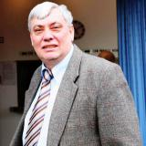
ГА г. Алматы, Ф. 360, оп. 1; 360 ед. хр., 1959 - 2002 гг.
Проскурин Владимир Николаевич (р.07.09.1946) – историк, писатель-краевед, архивист-библиограф, почетный член Казахского общества охраны памятников истории и культуры (1972 г.), и Национального комитета по памятникам и достопримечательным местам «ИСОМОС в Казахстане», доктор исторических наук (1995г.), Заслуженный деятель Республики Казахстан (1998), профессор (университет «Туран, 2002 г., академик Международной Академии Информатизации (МАИН, 2006г.), специалист в области экологии культуры, изучения и охраны памятников архитектуры Средней Азии и Казахстана. Награжден орденом «Парасат», медалями «За освоение целинных земель»(1964), «10-летия независимости Республики Казахстан» (2001г.), удостоен других зарубежных и отечественных наград. Среди них – Союза казаков России Орден «Г.А. Колпаковский», медалями к 150-летию Узун-Агачского дела и «За труды на благо Сибирского казачества (2015 г.). Его имя внесено в Золотую книгу «Элита Казахстана» (1997г.) и КИнЭС (Казахстанскую книгу рекордов , 2002г.), интернет-энциклопедию «Алматы» и другие издания.
Документы творческой деятельности: рукописи статей (2 тома): «Прознал Хрущев про Темиртау и все внутри заколотило...»(1959); «Основные проблемы школьного краеведения. Теория и практика работы в архивных учреждениях: Методические рекомендации» (1979); «На далёкой окраине России. О революционерах
Л.Л. Стамбровском, Асриянц, Катаеве, Нестерове, Г.Н. Петерсоне - организаторах революционной пропаганды в Туркестане» (1980 - 1987); «Лабиринты путеводителя или как не издавать справочную литературу об Алма-Ате»; «Отражение немецкой культуры в архитектуре Средней Азии и Казахстана» и др.
Статьи по краеведению, истории, культуре искусству города Алматы и Казахстана в целом: «Рыцари первой сцены» (1985), «Циркуляция общего дела или заметки на полях книги памяти» (1992), «Урочище Медеу: Люди. Годы. Жизнь», «Македонский в горах Семиречья» (1995), «Пугасов Никита Яковлевич: Из гильдии патриотов» (1995), «Некоторые знаменательные и памятные даты в
г. Верном и Алма-Ате» (1995, 1996), «Хроника одной любви» (1995), «Некстати прерванный сон» (1996), «С неба звёздочка упала, лето было и пропало: Народный календарь» (1996), «Негоцианты Поднебесной» (1996), «Дневник инсургента Янушкевича» (1996), «Туркестанские Иваны» (1996), «С Новым годом, родные пенаты!» (1996), «Алмаз в Российской короне»(1997), «Город трех названий» (1997), «Салон «Абрам Лейбин и С» (2001).
Статьи:
-о памятных местах Алма-Аты в романе Д. Фурманова «Мятеж» (1988г.);
-о Ю. Домбровском: «Через ночь и мирозданье пролетает человек: К 80- летию со дня рождения Ю. Домбровского» (1989), «Страницы жизни и творчества писателя» (1989), «Москвич в гарольдовом плаще»;
-об архитектуре: «Мистер Твистер у себя дома: Архитектура. Новый взгляд»
(1993), «Мой друг рисует город...»: Интервью с заслуженным архитектором республики Т. Ералиевым» (1996);
- об улицах Алматы: «Улица Шагабутдинова»(1994);
- об альпинистах: «Вот это для мужчин - рюкзак и ледоруб» (1995), «Девяносто ветров и снега покров»; (1995);
- о Г. Колпаковском: «Без права городской прописки»: К 100-летию со дня кончины почётного гражданина города Верного Г.А. Колпаковского (1996);
- об истории культовых сооружений: «Придав ей красоту и прочное основание», «Иоан имя ему» (1991), «Пояснительная записка к вопросу о восстановлении Больше-Алматинской церкви, как памятника истории и культуры» (1992), «К визиту Патриарха Московского и Всея Руси в Казахстан».
Методические указания для авторов и редакторов Краткой Казахской Советской Энциклопедии 4-х томах (1982); «Почетные революционные награды, звания и наименования»; «Герои-матросовцы»;
- Черновики и списки опубликованных работ.
Переписка В.Н. Проскурина: с различными учреждениями, организациями и частными лицами (1982 - 2000)
Документы к биографии: автобиография, копии паспорта, диплома об окончании Алма-Атинского педагогического института иностранных языков; выписка из приказа по личному составу, договор делового сотрудничества , справка, читательские билеты, удостоверения.
Материалы родственников (1971 - 1989).
Документы о В.Н. Проскурине: опубликованные в печати: Константинова Л. «Уехал друг не навсегда» (2002); «Проскурин Владимир Николаевич: Биография» (Справочник «Элита Казахстана» 1997).
Документы, собранные В.Н. Проскуриным и материалы других лиц, отложившиеся в фонде: рукописи статей об «отцах трамвайного движения в Алма-Ате»; о продовольственном обеспечении заключенных в исправительно - трудовых лагерях в 30-е - 50-е годы; документы по сохранению «Дома специалистов», как архитектурного памятника.
Научные труды, доклады, статьи из периодических изданий: по краеведению; по истории Семиречья и Алматы; о политике СССР и Казахстана; о церквях и мечетях; о Великой Отечественной войне и воинах-панфилофцах; о выдающихся личностях: М. Ауэзове, Н. Гоголе,У. Жандосове, Ю. Домбровском, П. и
И А. Зенковых, С.А. Ермакове, Е.М. Колокольникове, Г. Колпаковском,
А.С. Пушкине, Н. Рерихе, Л. Толстом, М. Цветаевой, В.И. Чапаеве, А.В. Щусеве; о городах Казахстана: Жанатасе, Караганде (с изобразительными материалами); об истории создания Алма-Атинского педагогического института иностранных языков и Казахского политтехнического института; о морских судах, названия которых связаны с Казахстаном (с изобразительными материалами); об организации историко-краеведческой и туристической работы; об архивах и архивистах (1877-2001); о шахматах; о не состоявшихся людях; об Украине (1970).
Подборка статей: «Операция перёлет» («Аргументы и факты», 1989);
Золотов А. «В тот памятный Первомай» - о том, как был сбит американский самолет – шпион («Правда», 1990); И. Гамаюнов «Приговоренный к любви и смерти: Из архива КГБ»(«Литературная газета», 1992), Кнышевский П. «Тайны Бухенских лабораторий в секретном архиве бывшего Наркомздрава СССР» («Столица», 1996), «Москва - 68: Рассказ бывшего диссидента» («Известия»1990), «Без права лечь в родную землю» («Комсомольская правда», 1990) и др.
Материалы о докторе наук, профессоре, культурологе, основателе вокально - инструментального ансамбля «Айгуль» М. Балтабаеве (с изобразительными материалами) (1960 - 2000); о проректоре КазПТИ М. Батырбекове (с изобразительными материалами).
Карты города Верного(1858, 1861,1872); фотография делегатов 1-го съезда КССР (1919); фотоальбом борцов за восстановление Советской власти в г. Верном; фотографии Б. Кенжекалиевой – лесовода; Б. Лохиллер – журналистки; Маншук Маметовой; Т. Омаровой - полиграфиста, Н. Рашковского, Абдуллы Розыбакиева, Ташена Утепова, Дмитрия Фурманова

САБИТОВА Ж.А.
ГА г.Алматы; Ф. 369; оп.1; 34 ед.хр.; 1973 – 2004 гг.
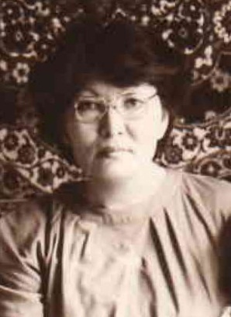
Сабитова Жансая Алкеевна (р.24.01.1948) - общественный деятель, председатель Общественного объединения «Алматинское городское общество жертв политических репрессий» (АГОЖПР).
Документы общественной деятельности: письмо (черновик) Ш.Т.Айтматову из тюрьмы КГБ (машинопись, февраль 1987); ксерокопии листовок 1986 года, написанных и распространяемых Ж.Сабитовой;воспоминание Ж.Сабитовой о декабрьских событиях (рукопись) (1996); материалы заседания правления и общего собрания участников АГОЖПР (2003);материалы о ходатайстве общественного объединения АГОЖПР о награждении активных членов общества юбилейной медалью «10-летие Независимости Республики Казахстан»(2001); материалы по вопросу оказания материальной помощи гражданам, состоящим на учете в «Алматинском городском обществе жертв политических репрессий» в связи с очередной годовщиной декабрьских событий 1986 года; переписка с Городским и районными акиматами Алматы по вопросам оказания материальной помощи (2000-2003); материалы по вопросу пребывания в обществе «Адилет» Сулеймановой Ирины Хакимовны (1998-2001); материалы по запросу «Алматинского городского общества жертв политических репрессий» Генеральному Прокурору России о вопросе реабилитации семьи Журавлевых в связи с раскулачиванием и выселением в 1929 году из с.Биджал Еврейской автономной области Хабаровского края (1990-2003); материалы по вопросу реабилитации детей репрессированного Мауляшева Ф.Д. и признании детей Мауляшева Файзрахмана Джакуповча, осужденного в 1942 году, необоснованно растрелянного и реабилитированного в 1991 году, пострадавшими от масовых политических репрессий (1991-2003); материалы по вопросу признания пострадавшими от массовых политических репрессий: Акпанбетова Жениса Жанахметовича (1994-2003), Муратбаева Бояубая (2000-2003), Бокиной М.А. (2002); материалы по вопросу получения архивных документов о биографии Джаканши (Джаншы) Досмухамедова (2003). Статьи в периодической печати
по вопросам деятельности общества , статья в Юридической газете «Кого защищает закон?» ко дню памяти жертв массовых политиченских репрессий; предвыборная программа кандидата в депутаты Мажилиса парламента РК по Талгарскому избирательному округу № 10 Алматинской области.
Творческие документы: книга Ж.Сабитовой «Жан жарасы жазылар – ау...» (1998) с дарственной надписью автора для госархива г.Алматы, рукопись книги о академике Жавкене Сулейменовиче Такибаеве – директоре Института ядерной физики АН Каз ССР (машинопись), статьи в периодической печати (1991,1996,1997), стихи Сабитовой Жансаи к/копии,машинопись (1987-1998).

Переписка: письма Сабитовой Жансаи Председателю Правительства РК Токаеву К-Ж.К.,Управляющему делами Премьер Министра РК Саудабаеву К., руководителям Демократической партии Казахстана «Азамат» М. Ауэзову, Г.Абильсеитову, П.Своику и другим.(1998-2001).
Переписка (рукописная) Жансаи с родственниками во время пребывания в заключении ( со старшей сестрой Сакыпжамал, младшей сестрой Мейраш Сегизбаевыми (1987-1988), с мужем Шамилем Жубайы и дочерью Маржан (1987-1988), с родственницами Сауле и Гульжан Курмантаевыми (1987-1988).
Документы к биографии: автобиография (2001), копия Постановления президиума Верховного суда от 16 июня 1988 года, паспорт (1991), удостоверение доверенного лица кандидата в президенты РК Асанова К. (1998).
Документы о Ж.Сабитовой: статьи в периодической печати о Жансае Сабитовой (газетные вырезки 1973, 1990-2001, 2008-2011), Бигайша Медеу «Ақ боз атты арулар» с дарственной надписью госархиву от Ж.Сабитовой.
Фотодокументы: семейные групповые фотографии: Ж.Сабитова с супругом Шамилем (1980), с супругом и дочерью Маржан (1996), с мамой,сестрой и дочерью( май1986), студентка Маржан в лагере отдыха в Лондоне (2002), групповая фотография Жансая Сабитова,Иштван Қоңыр Мандоки (Венгрия), Мардан Бәйділдаев и другие (1990).

САМСАЕВА Е. С.
ГА г. Алматы; Ф. 272, оп.1; 20 ед. хр., 1958 - 1988 гг.
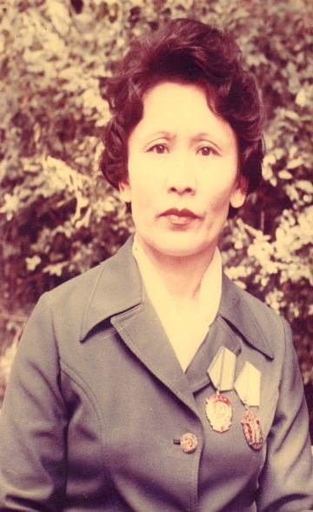
Самсаева Екатерина Саитовна (р.1939) – директор СПТУ №3, отличник профессионально - технического образования Казахской ССР, кавалер орденов Ленина, Трудового Красного Знамени и «Знак Почёта».
Документы профессиональной деятельности:
Тексты лекций Самсаевой Е.С. - преподавателя СПТУ №3 г.Алма-Аты (1980 - 1988).
Документы к биографии: автобиография (1988), похвальные, почётные грамоты Государственного комитета Казахской ССР по профтехобразованию (1958 - 1983) и Ленинского райисполкома за активную работу в деле подготовки молодых рабочих (1983 - 1986) , свидетельства Государственного комитета Казахской ССР и СССР о занесении в Книгу Почёта (1970, 1980гг); депутатские билеты (1965 - 1967); мандат делегата Всесоюзной конференции КПСС от Алма - Атинской городской партийной организации.
Документы о Самсаевой Е.С.: статьи в периодической печати (газетные вырезки «Вечерняя Алма-Ата », «Огни Алатау» и «Казахстанская правда» (1981 - 1988).
Фотодокументы: фотографии Самсаевой Е. С.( 1980 – 1986).

САРИЕВ Ш.Н.
ГА г.Алматы; Ф.650; оп.1; 32 ед.хр.; 1962-2012 гг.

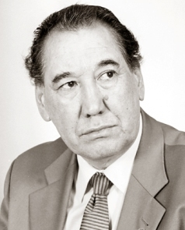
Сариев Шумишбай Нагашыбаевич (р.15.04.1946) - поэт, переводчик, Лауреат Международной премии им.Франца Кафка, лауреат премии «Алтын адам-Человек года», лауреат премии «Платиновый Тарлан», кандидат наук, профессор, почетный гражданин Аральского района (2007).
Творческие документы: Ш.Сариев «Қазақ лирикасы (2012); «Поэзия падишасы»- лирика (2012); «Арайлы көктем» (Творческие портреты, 1974);
«Сүйінші» (песни, стихи , 1992), рукописи стихов с поправками автора (2002); «Сто одно стихотворение и сто одна песня» (2004); «Тарлан» (в двух томах(2006); «Шал даланың үлымын ...»(2008); «Шығармалары» ( в двух томах 2008); «Le vent des steppes» (три казахских поэта: О.Сулейменов, Ш.Сариев, Н.Оразалин, перевод на французский язык, 2008); «Луиш ди Камоэнс (сонеты, перевод на казахский язык Ш.Сариев, 2009); Ш.Сариев «Айналдым сенен, атамекен-ай» (лирические стихи, рукописная копия).
Документы к биографии: ксерокопии личных документов - свидетельство о браке, членский билет Союза писателей СССР (1978), аттестат профессора университета им.Кунаева (2008), удостоверение о присвоении почетного звания «Қазақстаның еңбек сінірген қайраткері» (2005), диплом КазГУ им.Кирова, специальность журналистика (1971), благодарственное письмо от Президента Республики Казахстан Н.А.Назарбаева (2006), афиша авторского вечера, сертификат оргкомитета фестиваля-конкурса «Алтын-Адам» (за достижения в области поэзии, 2004), удостоверения, членские билеты (1974-1999), партийный билет, военный билет, аттестат о среднем образовании(1965).
Документы о Ш.Сариеве: статьи в периодических изданиях (вырезки из газет и журналов)
Фотодокументы: ксерокопии фотографий:личные фотографии Ш.Сариева, фото с супругой на курорте в Пицунде, групповые фотографии с друзьями, родственниками, знакомыми, на мероприятиях (без надписей).
Документы собранные Ш.Сариевым : «Қазақ көркем сөзінің шеберлері» (2010); журналы «Жұлдыздар отбасы» №5 (7) 2010; «Жалын» № 3-4,1996;
The Stories of the Great Steppe The Anthology of modern Kazakh literatyre First Edition» (2013).

САРТАЕВ С. С.
ГА г.Алматы; Ф.449; оп.1; 143 ед.хр.; 1970 – 2008 гг.

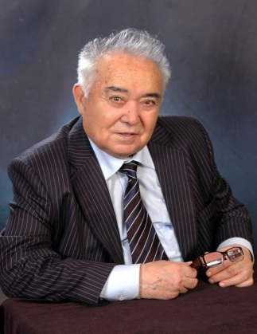
Сартаев Султан Сартаевич (15.10.1927 – 13.12.2019) – заслуженный деятель науки Республики Казахстан, член корреспондент Академии наук Казахской ССР, доктор юридических наук, профессор, депутат Верховного Совета республики Казахстан 12,13 созывов, президент Казахского международного фонда коренных народов и этнических меньшинств «Казинтерэтнос»; являлся руководителем рабочей группы разработчиков проектов Закона «О языках Республики Казахстан», «Декларации о государственном суверенитете Казахской ССР», Закона «Об учреждении поста Президента Казахской ССР», Конституционного закона «О государственной независимости РК», «О гражданстве РК»; награжден грамотой Верховного Совета Казахско й ССР (1961), орденом «Знак почета» (1981), знаком Министерства высшего и среднего образования СССР «За отличные успехи в работе» (1983), «Ветеран труда»(1985), медалью Вавилов; занесен во Всесоюзную «Золотую книгу почета» Всесоюзного общества «Знание».
Документы научной и профессиональной деятельности: С. Сартаев, С.Узбекулы «Политическая и правовая история Казахстана. Документы и материалы конца XIX – начала XX века» (2000), С. Сартаев Толковый словарь юридической терминологии на казахском и русском языках ( рукопись в 30 частях, А-Я, 1982), С. Сартаев «Толковый словарь юридической терминологии на казахском и русском языках» в двух томах (1982), С. Сартаев «Смысл жизни» (рукопись), С. Сартаев «Сөз құдыреті» (рукопись), документы об открытии и деятельности Казахского международного фонда коренных народов и этнических меньшинств «Казинтерэтнос».
Документы к биографии: почетные грамоты (1978,1994), благодарственный адрес (1978), поздравительные адреса с юбилейными датами (1977,1987,1997), дневник-блокнот (1978,1990-1991).
Переписка: машинописные письма Президенту Казахской ССР, Республики Казахстан Н.А. Назарбаеву, премьер-Министру Республики Казахстан
С.А. Терещенко (1992-1993), председателю Алма-Атинского городского Совета народных депутатов З.К. Нуркадилову (1992-1993), председателю правления Госнацбанка РК Г.Б. Байназарову, министру сельского хозяйства РК
Б.Н. Турсунбаеву: переписка с юридическими и физическими лицами по вопросам деятельности фонда «Казинтерэтнос».
Документы о С. Сартаеве: статьи в периодической печати (1991-1992) (вырезки из газет), стихи – посвящения, Библиографический указатель и хронологический указатель трудов.
Фотодокументы: две групповые фотографии.
Собранные документы: Сборник нормативных правовых актов по конституционному праву Республики Казахстан (1997); С.Р. Ушурова «Предмет и понятие таможенного права Республики Казахстан. Диссертация на соискание ученой степени кандидата юридических наук. Научный руководитель Сартаев С.С.; С.Зиманов «Казахский революционный комитет» (1970-2006), «Конституция и парламент Республики Казахстан» (1996);
О. Хаям «Рубаяттар» на казахском, русском и других языках (1996-2006);
М. Абдиров «Завоевавние Казахстана царской Россией» (2000); К.Мами «Становление и развитие судебной власти в Республике Казахстан» (2001); С.Д. Дильманов «Исправительно-трудовые лагеря НКВД-МВД СССР на территории Казахстана» (2002); Ж. Касымбаев «Хан Жанторе» (2001);
Н. Амеркулов «Тюркское возрождение» (2006); подарочное красочное издание - золотая книга «Алматы 2000» с дарственной надписью составителя Вячеслава Титенева; «Весь Алматы» подарочное красочное издание 2001 года с дарственной надписью С.Сартаева для архива; издание «Элита бизнеса Алматы» (2006); книга на японском языке (2007) и др.

СЕИТОВ А. Д.
ГА г.Алматы, Ф.357, оп.1, 37 ед. хр., 1909 - 2002 гг.
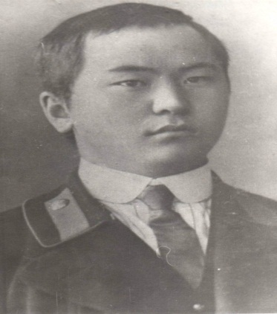
Сеитов Асылбек Джуманович (1894-1937) - основатель и первый главный врач поликлиники №5 города Алма-Аты. Репрессирован (1937), реабилитирован (1957).
Документы профессиональной и общественной деятельности:
материалы о врачебной деятельности (1957); архивная справка об образовании поликлиники №5.; копии опубликованных статей А. Сеитова, переведённых с арабской графики на кириллицу: «Ел ішіндегі науқастар», «Оқушыларға жәрдем жәмиғаты», «Ағарту жолында не шара қолдануымыз керек?» (1914 - 1925).
Документы к биографии: биография, составленная по материалам
К.А. Сеитовой – дочери фондообразователя; копии ордера на обыск и арест (1937), выписка из протокола заседания тройки УНКВД Алма-Атинской области (1937), справки Алма-Атинского областного суда по обинению А. Сеитова, свидетельство о смерти (1957); документы о реабилитации (1957 - 1997);
Документы об А.Д. Сеитове: воспоминания и статьи дочерей Раузы и Клары Сеитовых об отце; статьи, опубликованные в периодических изданиях; статьи в газетах: «Новое поколение» (1999), «Юридическая газета» (1998), «Семей таңы»(2001), «Алматы ақшамы» (2002), в журнале «Простор» (1962), в сборниках: «Книга скорби» (1996), «Забвению не подлежит»(1997), «Страницы трагических судеб» (2002); автореферат Г.М. Рахимовой на соискание ученой степени кандидата исторических наук (2000); воспоминания разных лиц; письма и материалы об увековечении памяти А.Д. Сеитова (1997 - 2000).
Фотодокументы: групповые фотографии: в кругу семьи (1927 - 1930); студенческих лет (1909 - 1915); среди коллег (1923 - 1930); фотографии родственников (1915-2000).

СЕИТОВ З.С.
ГА г.Алматы; Ф.448; оп.1; 103 ед.хр.; 1928 - 2008 гг.
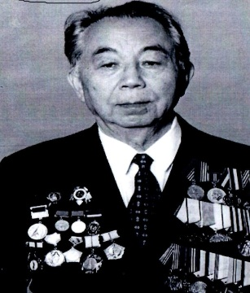
Сеитов Зулхарнай Сеитович (р.27.12. 1922) - заслуженный деятель науки Казахской ССР, профессор кафедры биохимии Казахского национального аграрного университета и Казахского медицинского университета, доктор биологических наук, Лауреат Независимой Высшей премии «Платиновый ТАРЛАН»,ветеран Великой Отечественной войны, участник Сталинградской битвы. Награжден орденами «Красной звезды»(1943) и «Отечественной войны 2 степени»; медалями: «За отвагу», «За трудовое отличие», «За оборону Сталинграда», «За взятие Берлина», «За освобождение Варшавы» и другими. Награжден золотой и бронзовыми медалями ВДНХ СССР,знаком «Изобретатель СССР», почетной грамотой Верховного Совета Казахской ССР, избирался членом: Советского райкома партии, Центрального Совета Всесоюзного биохимического общества АН СССР,Ревизионной комиссии Алма-Атинского горкома партии.
Документы творческой, научной и предпринимательской деятельности: З. Сеитов «Жизнь - миг, день - вечность» (биографическая повесть 2002); З.Сеитов «Тарих шежіре» машинописная рукопись и др.
З.Сеитов «Исследования белков, жира молока и фермента реннина» (машинописная рукопись 1971); З.Сеитов, Г.К. Хлыбова «Жирнокислотный состав жира верблюжьего молока» (1985); З.Сеитов «Овечье молоко, его питалельная ценность и значение при выращивании ягнят.Заменители овечьего молока»(1986); договоры на проведение научно-исследовательских, опытно-конструкторских и технологических работ (1973); копии патентов на приготовление сгущеного кумыса (1992, 1999), получение сухого порошка из верблюжего молока (1997), копии документов: на изготовление настойки горькой «Алтынсу» (1977), на изготовление «Казахстанского бальзама»- удостоенного золотой медали ВДНХ СССР; З.Сеитов «Биологиялық химия»учебник (1992), «Биологическая химия» учебник для студентов высших учебных заведений (1996); З.С. Сеитов, М.К. Бейсебеков «Физическая и коллоидная химия» учебное пособие (1993); З. Сеитов «Кумыс. Шубат» (2005); документы по защите диссертации: (машинописная копия диссертации, отзывы, рецензии, протокол и др.1954); авторские свидетельства: «Способ приготовления кумыса», «Способ получения сухого порошка из молока», «Способ приготовления шубата «Туркестан», «Способ определения фракций сывороточных белков молока для оценки его качества», Договор с ТОО «Аскар» о производстве натурального кумыса «Казахстан»(2003); нотариально заверенные копии учредительных документов ТОО «Торы бие», бухгалтерский баланс ТОО «Торы бие (2001), лицензионный договор на использование изобретения.
Документы к биографии: похвальные грамоты ученика Сеитова Зулхарная (1937-1939); автобиография, личный листок по учету кадров, биографический очерк (2008); партийный билет (1974), членские билеты, анкета, представление на кандидата в члены-корреспонденты АН КазССР и документы к нему (1989); личное дело на соискателя ученой степени доктора биологических наук Сеитова Зулхарная (Академия наук Казахской ССР. Объединенный ученый Совет институтов зоологии и экспериментальной биологии 1972); записная книжка на казахском, арабском и русском языке, ксерокопии: дипломов, удостоверений к наградам, наградных листов, почетные грамоты (1963-2000, 2005); поздравительные адреса с юбилейными датами
Переписка: с Омским сельскохозяйственным институтом им.С.М.Кирова (1958), с Министерством соцобеспечения (1990), с Министерством сельского хозяйства и продовольствия РК (1992), переписка с Нацбанком РК (1997), с Комитетом национальной безопасности РК (1992);
Письмо Президенту РК Н.А. Назарбаеву, председателю Мажилиса Парламента РК М. Оспанову (1996), начальнику Финансового Управления Т.А. Абдикадирову и др.
Документы о З.Сеитове: статьи в периодической печати: газетные вырезки, журналы. (2003-2008).
Фотодокументы: ксерокопии личных фотографий, военная фотография учебные занятия: воины со служебными собаками; ксерокопии фотографий родственников (1928-2002).
Собранные документы: Д.Л. Фердман «Биохимия» учебник для государственных университетов (1962); «Биохимия животных» учебник под редакцией профессора А.В. Чечеткина (1982); А.Н. Шотаев, А.С. Ауелбаев «Морфогенетические основы преобразовательного скрещивания в полутонкорунном овцеводстве» (2004), Султан Сартаев: «Слово перед совестью и эшафотом»(2001), «Жизнь» - штрихи к портрету профессора С.Сартаева (2002), «Арнау»(2002), «Көнілім» (2002), «Елім менің» (2002), «Ой түйіндері» (2002), К.А.Хасенов «Каноны математики» (2003), «Сердце России. Литературно-художественное иллюстрированное издание» (2004), Сагымбай Козыбаев «Свет звезды. Элита отечественной журналистики» (2006), Бекболатов Сайлыбай «Уран корана - источник вечности вселенной. Вечный казахский календарь» (2007); журналы: «Парасат» (2000), «Зерде» (1989,1991), «Білім және еңбек» (1985) и др.

СЕЙТМЕТОВ Р.Н.
ГА г.Алматы; Ф.493; оп.1; 132 ед.хранения; 1940-2010 гг.
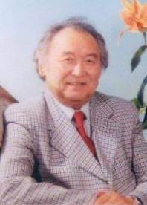
Сейтметов Райымбек Ногайбаевич (02.03.1938-05.11.2007) – (Райымбек Сейтметұлы Түркістани) Народный артист Казахской ССР (1987), режисер, Заслуженный деятель искусств Казахстана и Киргизстана, академик, профессор, действительный член Академии Естественных наук (1995), Лауреат Государственной премии и премии Ленинского комсомола Казахстана, Лауреат независимой премии «Платиновый Тарлан», директор и главный режиссер Государственного казахского театра для детей и юношества Каз ССР, актер и режиссер Казахского государственного академического драматического театра им. Мухтара Ауэзова, художественный руководитель Туркестанского музыкально-драматического театра; награжден орденом «Курмет», золотой медалью Европы в номинации «Театральное искусство», медалями «За доблестный труд» (1970), «Ветеран труда» (1985); почетный гражданин Сузакского района (1998) и городов Туркистан (2002) и Кентау (1998).
Творческие документы: сценарий поэтической драмы «Қалың елім қазағым»; переводы Р.Сейтметова на казахский язык: М.Горький «На дне», Л.Симонова «Секрет золотого зернышка» («Алтын дәннің кұпиясы»); рабочие рукописные тетради с записями, дневники, блокноты, конспекты, рукописные тексты ролей.
Личные документы: автобиография (1993); аттестат зрелости (1952); заграничный паспорт СССР (1989); партбилет (1974), военный билет (1963); диплом Алма-Атинской государственной консерватории им.Курмангазы (актер драматического театра 1959); диплом о присуждении Государственной премии Казахской ССР им. Куляш Байсеитовой за спектакль «Алуа» М.О.Ауэзова (1984), диплом «Самый лучший режиссер среди Южно-Казахстанской области» (2001), диплом Высшей аттестационной комиссии о присвоении ученого звания профессора по специальности искусствоведение (2001), диплом коллективу театра – участнику Всесоюзного смотра драматургии и театрального искусства народов СССР; служебные и другие удостоверения: удостоверение артиста Алма-Атинской киностудии художественных и хроникальных фильмов (1961), удостоверение артиста драмы Объединенного казахского Академического Ордена Трудового Красного знамени и Республиканского русского театра драмы (1960), удостоверение о повышении квалификации (1988), удостоверение действующего члена Академии естественных наук (1995); удостоверение и почетная грамота о присвоении звания «Народный артист Казахской ССР» (1987), удостоверения о присвоении почетного звания «Заслуженный деятель культуры Кыргызской Республики» и «Заслуженный деятель искусств Казахской ССР (1976); членские билеты: актива Дома кино (1982), Ленинского райкома КП Казахстана (1978) Казахского театрального общества (1970); служебные пропуска, поздравительные адреса и телеграммы (1998-2003), благодарственные письма, пригласительные билеты; лечебные карточки.
Переписка: письма Р.Сейтметова (копии): Премьер Министру РК Н.Тасмагамбетову по поводу открытия Туркестанского театра на 700 мест, Акиму Южно-Казахстанской области, Президенту Университета им.Яссауи, в Комитет культуры Республики Казахстан; приветственное письмо председателя Мажилиса Парламента РК О.Мухамеджанова коллективу в честь 5-го Юбилея Туркестанского театра, служебная переписка, и др.
Документы о Р.Сейтметове: А.Сығай - воспоминание о Р.Сейтметове «Шаңқай түстің шағында»; статьи о Р.Сейтметове в периодической печати.
Фотодокументы: личные фотографии: за рабочим столом, на отдыхе, в сценах из спектаклей; фотографии друзей, коллег, родственников: с друзьями на Медео, с мамой и дядей у ресторана Аул на Кок-Тюбе, с внуком, с женой на отдыхе в Пятигорске, в Есентуки, с Натальей Сац, с заслуженным артистом УССР , лауреатом Сталинской премии Ю.Тимошенко (1960), с народным артистом СССР Ильинским (Малый театр), с женой Нинель и артистом В.Коняевым, фотографии с Казахстанскими писателями, с
Ч. Айтматовым и Қ. Мұхамеджановым, с артистами театра им. М.Ауэзова на гастролях, с коллективом ТЮЗа на Международном Дне театра, фотографии студентов театральной студии при Казахском Академическом театре драмы им. М.Ауэзова (1970); рабочие моменты с коллегами, фотографии в художественных образах ролей: Р.Сейтметов в роли В.Сталина; фотосцены из спектакля «Абай», фотография после вручения государственной награды за постановку спектакля «Алуа»: режиссер Р.Сейтметов исполнители главных ролей Мухтар Бахтыгереев, Райымбек Сейтметов, Гульжамал Қазақбаева, Мәкіл Кұланбаев.
Документы собранные Р.Сейтметовым: книги с дарственными надписями авторов: Бекжігіт Сердәлі «Есіркеп сарбаздарының әні»; А.Шәріпов «Сұлтанбек Қожанұлы әдебиетші» (1994), Азат Абдуллин «Не забывай меня солнце», (1973); издание поэтических материалов по драматургии: сценарии 2-х пьесс - «Абай» и «Махамбет», а так же переведенные произведения классиков Европы, Азии, России (для начинающих актеров 2005) и многое другое.

СЕЛЕВИН В. А.
ГА г. Алматы, Ф. 337; оп. 1, 16 ед. хр., 1931 - 1997 гг.
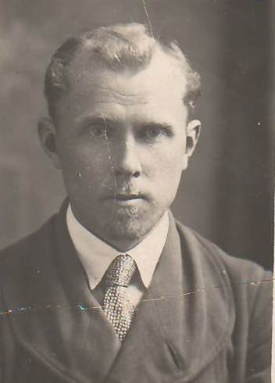
Селевин Виктор Алексеевич (1905 - 1938) – учёный-зоолог, кандидат биологических наук, доцент кафедры зоологии КазГУ им. Кирова.
Документы научной деятельности: научные работы по фауне Казахстана, опубликованные в журнале «Труды Среднеазиатского университета» (1935), «Фаунистические материалы», «Физико - географический облик Бетбак - Далы»; «Результаты Бетпак - Далинской экспедиции Среднеазиатского государственного университета, введение в естественно - географическое изучение Бетпак - Далы»; отрывки из дневника (1934); список публикаций В.А. Селевина о птицах Казахстана, составленный А.Ф. Ковшарем;
Переписка: письма, адресованные З.П. Якушевой (1938).
Документы к биографии: ходатайство деятелей науки и культуры Казахстана в Совет Министров Казахской ССР об увековечении памяти В.А. Селевина (1989).
Документы о В.А. Селевине: статьи в периодической печати - газете «Столица» (1995), в журнале «Selevinia» (1993 - 1997); книга М.Д. Зверева «Конец белого пятна» (1955); воспоминания учёных Казахстана о В.А. Селевине (1948);
Фотодокументы: групповые фотографии: в кругу друзей (1993 - 1936); за работой (1936); во время экспедиций (1937 - 1938); похороны В.А. Селевина; фотографии друзей у его могилы на центральном кладбище г.Алматы (1994).

СЕРОВАЙСКИЙ Я. Д.
ГА г. Алматы; Ф. 281; оп. 2, 439 ед. хр., 1934 - 2015 гг.
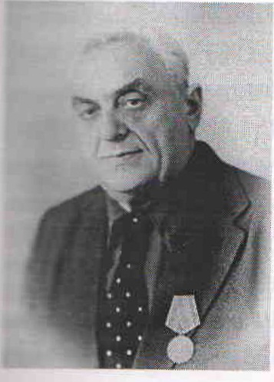
Серовайский Яков Давыдович (13.06.1912 - 1997) – доктор исторических наук, профессор, ветеран Великой Отечественной войны.
Документы научной и профессиональной деятельности: реферат, представленный в качестве кандидатского минимума в аспирантуру МГУ (1947 - 1948); автореферат диссертации на соискание ученой степени доктора исторических наук на тему: «Проблемы развития феодальной собственности во Франции с IX и XIII вв» (1970); отзывы на книги , статьи и авторефераты докторских и кандидатских диссертаций (1970 - 1989); материалы международных симпозиумов, конференций, конгрессов (1970-1987). Статьи, опубликованные в периодической печати и сборниках: «Русские полководцы. А. Невский» (1940), «Из героического прошлого: Минин и Пожарский» (1940), «О характере некоторых единиц измерения земельной площади по данным источников VIII - X веков» (1956); «Внимание! Курсовые работы» (1965); «Порядки пользования лесами и пастбищами на территории Франции в начале раннего средневековья» (1970); «История леса, как область научных знаний» (1974); «О задачах и методике практических занятий по истории в университетах» (1976); «Борьба французских крестьян против феодального освоения лесов в X - XII вв.» (1980); «Первые социальные конфликты из-за общинных угодий во Французском государстве в IX в» (1984); «Лес как объект социальных отношений в средние века» (1988); «Воспитание истиной» (1990); «Жизненный путь и труд ученного» (2001), «Еврейский дом» (2001). Рецензия на книгу профессора А.И. Неусыхина, опубликованная в сборнике «Средние века» (1974). Статьи, посвященные проблемам высшего исторического образования, специализации на историческом факультете КазГУ, планированию научной работы по историческим дисциплинам и преподаванию истории в высшей школе, по истории леса в Средние века (1939 - 1990). Методические пособия, проспекты, разработки по истории Средних веков (1970 - 1986), учебные пособия, программы спецкурсов, стенограммы, лекции по истории средневековой Франции для студентов исторических факультетов (1951 - 1978); материалы методического бюро исторического факультета КазГУ (1970 - 1971).
Переписка: Серовайского Я.Д. с соучениками по семинарам профессора Неусыхина А.И. (1961 - 1972); с сотрудниками кафедры истории Средних веков Ленинградского государственного университета (1966 - 1980); с редколегией сборника истории Средних веков (1966); с историками: А. Шуллером,
Г. Нойбергом (ГДР), А. Лери (США), Тепфером, Рубнером (ФРГ), а также с учеными Москвы и Казахстана; с редакциями газет и журналов (1951 - 1990).
Документы к биографии: автобиография (1992), справка о работе (1934, 1991гг), выписка из зачётной книжки (1941), производственные характеристики (1955, 1972), поздравления, открытки, пригласительные билеты (1970 - 1989); читательские билеты; благодарственные письма; программы научных конференций, симпозиумов, конгрессов (1934 - 1990).
Документы о Серовайском Я.Д.: статья Н. Гриценко «Наш Яков Давыдович» в газете «Казахский университет» (1962)
Фотодокументы: групповые фотографии: с членами учёного Совета исторического факультета КазГУ им. Кирова (1962).
Документы, собранные Серовайским Я.Д.: материалы о научном руководителе Серовайского Я.Д. - профессоре А. И. Неусыхине (статьи, письма, воспоминания, фотографии (1942 - 1988).

СЕРОВАЙСКИЙ С.Я.
ГА г.Алматы; Ф.610; оп.1; 143 ед.хр.; 1969 - 2015 гг.

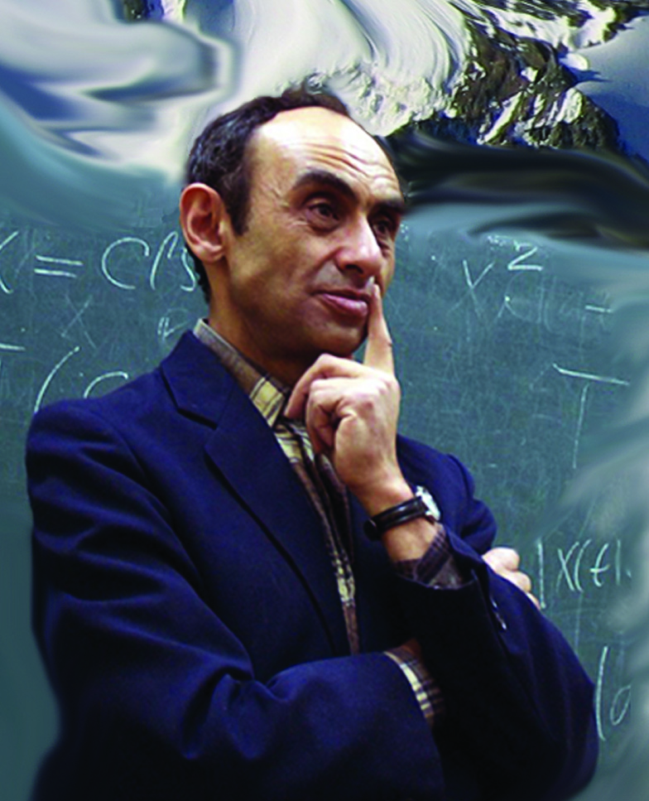
Серовайский Семен Яковлевич (р.22.08. 1954) ученый-математик, доктор физико-математических наук, профессор, преподаватель механико-математического факультета Казахского национального университета им.аль-Фараби, автор более 300 научных трудов в т.ч. девяти монографий.
Документы научной деятельности: лабораторные работы; авторефераты (1994, 2011); лекции; учебные программы по дисциплинам; учебные программы курсов (1969-1996); статьи Серовайского С.Я в сборниках научных трудов (1981-1988); записные книжки с заметками (1989-2011);тексты выступлений (2011); отзывы на диссертации; доклады; тезисы докладов; книги Серовайского С.Я.: «Контрпримеры в теории оптимального управления (1992-2001), «Введение в спектральную теорию операторов» (2003), Оптимизация и дифференцирование» (2006-2009); «Размышление о математике и ее истории» (контрольный вариант книги 2015), тезисы докладов С.Серовайского в книге материалов международной конференции «Актуальные проблемы современной математики, информатики и механики» (2011), математические заметки (2013-2015) и др..
Документы творческой деятельности: пьессы С.Серовайского для самодеятельного театра – «Дракон», «Турандот»(по мотивам известного произведения Карло Гоцци)», Отелло или Хроника одного восхождения».
Переписка: письма и открытки друзей и знакомых (1983-1994); письма А. Романовского (друг детства) (1971-1999); информационные письма и приглашения на международные форумы (1994-2013); переписка с Сорокиным А.В.(1978-1994), с Литвиновым В.Г.(1980-1988), с Симарановым С.Ю (1969-1989).
Документы к биографии: личные документы - табели успеваемости, удостоверения, членские билеты, похвальные грамоты, почетные дипломы (1964-2013); почетный знак «75 лет Казахскому национальному университету им. аль-Фараби» и удостоверение к нему.
Фотодокументы: личные фотографии (1970-2011) - С.Серовайский в горах Заилийского Алатау (1980),на Кок-Джайляу (1975), с Владимиром Сергеевичем Нероновым в лаборатории математического исследования (конец 70-х) с сотрудниками проблемной лаборатории математического моделирования ( 70-80е годы); СД-R диск с личными и семейными фотографиями.
Документы собранные С.Я. Серовайским: книги с дарственными надписями авторов Г.Г. Михайличенко «Математический аппарат теории физических структур», А.Е. Дюсембаев «Математические модели сигментации программ», С.И. Кабанихин «Материалы к библиографии ученого», М.Т. Дженалиев «Нагруженные уравнения, как возмущения дифференциальных уравнений», К.Б. Максимов, М. Марданов «Качественная теория оптимального управления системами Гурса-Дарбу»(2010), Н.И. Мартынов «Прямые задачи теории колебаний сейсмического крутильного маятника» и многие другие; журналы со статьями С.Я. Серовайского; Светлана Ананьева «Встречи, которые выбрали нас» (2004), картина (копия) Тулуз-Лотрека «Иветт Гильбер» (картон, 2001); схема и перчень вершин Заилийского Алатау, маршрутные туристические карты Северного Тянь-Шаня (1990), «Отчет о горном туристическом путешествии, описание высокогорных маршрутов по Северному Тянь-Шаню, характеристика и перечень перевалов, маршрутный лист (1979).

СИГАЕВ А.Т.
ГА г.Алматы; Ф.423; оп.1; 491ед.хранения; 1943-2017 гг.

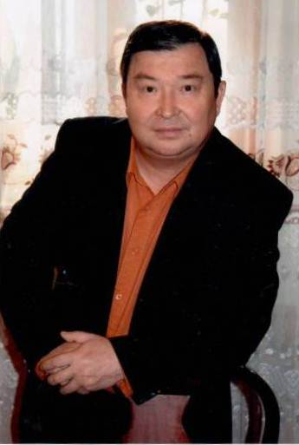
Сигаев Аширбек Туребаевич (Әшірбек Сығай) (01.01.1947-28.11.2014)- советский и казахский писатель,член Союза писателей СССР, театральный критик, переводчик, государственный деятель Казахстана (депутат Фрунзенского районного Совета народных депутатов г.Алматы (1975, 1977), Заслуженный деятель искусств Казахской ССР (1989), лауреат Государственной премии Республики Казахстан (2000), Лауреат премии «Платиновый Тарлан» Клуба меценатов Казахстана в номинации «Театр»; награжден орденом «Курмет»; руководитель отдела театров, Управления по делам искусств Министерства культуры Казахской ССР (1974), инструктор отдела культуры ЦК Компартии Казахстана (1979), заместитель Министра культуры Казахской ССР (1983), заместитель председателя Государственного Комитета Казахской ССР по культуре (1988-1989), ректор Алма-Атинского театрально-художественного института (1989-1991), первый заместитель Министра культуры Республики Казахстан (1991-1994), професссор факультета искусствоведения Казахской национальной академии искусств им. Т.К. Жургенова (1994), профессор кафедры искусствоведения, руководитель мастерской театроведения Казахского национального университета искусств (2011); почетный гражданин городов Кентау, Туркестан и Южно-Казахстанской области.
Творческие документы: автор 18 книг – «Іңкәр шақ» (1978), «Сыр сандық» (1980), «Сахнаға сапар» (1990), «Жарнама алдындағы ой» (1994), «Сахна саңлақтары» (1998), «Театр тағлымы» (2003), «Толғам» (2004), «Талдыкорған театры» (2005), «Театр поэзиясын пір тұткан», «Сахна әлемі», «Актер әлемі» (2008), «Ой төрінде театр»(2008), «Театр сардары», «Райымбек Сейтмет», «Сәбира Майқанова», «Ән тағдыр», «Таңғажайып театр»; автор сценариев цикла документальных фильмов о жизни и творчестве выдающихся деятелей казахской литературы и искусства (И. Ногайбаева, С. Жунусова, К. Кенжетаева, С. Майкановой, К. Кармысова и др.), написаны свыше ста пятидесяти статей о проблемах театра и драматургии: «Президент халық алдында есеп беру керек» (2006), «Шекспир қазақ тілінде» (1983), «Саз тәнірісі Нұрғиса Тілендиев» (2003), «Маман десе, маман» (2007), «Театр ел танытады» (2004), «Актеры - своей смене» (1970), «Актриса и педагог» (о народной артистке СССР Х. Букеевой 1972), «Высокое призвание советского театра», (1985), «Критика дело мужское» (2004), «Любовь моя - театр» (2007), «Пьессу испытывает сцена» (1983), «Традиции и новизна академического» (1986), «Трудности жанра. Краткий обзор казахской драматургии» (1987) и многие другие; переводы А.Сигаева на казахский язык произведений Мольера, Гольдони, Шайкевича и других зарубежных и советских драматургов; творческие портреты казахских артистов - машинописные рукописи с правками автора; «С. Майканова» - рукопись книги (2007); рецензии на спектакли (1943-1964); ксерокопии рабочих документов и др.
Документы к биографии личные документы: автобиография (1980, 1989), справки, характеристики; трудовая книжка (1970), личный листок по учету кадров (1989), комсомольский билет (1967), партийный билет (1978); студенческие билеты; рекомендация драматурга Калтая Мухамеджанова на театрального критика Аширбека Сигаева в Союз писателей СССР, рекомендации А. Тарази, Тахави Ахтанова, творческая характеристика министра Е.Рахмадиева;удостоверения к наградам; служебные удостоверения: депутата Фрунзенского Райсовета (1975-1977), советника литературной части Академического театра драмы им. М. Ауэзова (2001), профессора Казахского государственного института театра и кино им.Жургенова и др.; членские билеты: Литературного фонда СССР (1984), Союза писателей СССР (1980), Казахского театрального общества (1975), Союза театральных деятелей Казахской ССР (1975), Союза писателей Казахстана, Дома кино (1982); поздравительные адреса и открытки к юбилейным датам; похвальные листы, почетные грамоты, благодарственные письма и др.
Переписка: письма Қапана Бадырова(1994), Яхии Шынәсілұлы (2005),
В. Күзембаева 2005), письма Райымбека Сейтметова, семейные и личные письма, переписка с друзьями, переписка с коллегами по вопросам постановки спектаклей (1981-2007), письма Николая Москвина (из заключения), и др
Документы о А.Сығай: документальный фильм «Сын сардары»-режиссер К.Н.Умаров
Документы собранные А. Сигаевым: Капан Батыров - рукописные записи воспоминаний; афиши; буклеты; прессрелизы фестивалей; статьи о знаменитых людях, деятелях культуры и искусства (вырезки из периодической печати, машинописные тексты); альбом Казахского государственного академического театра драмы им.М.Ауэзова; Сейдола Байтереков «Жан досым», «Рух дария» (2005); журналы: «Парасат» (1998-2015), «Жұлдыз» (1966,1985,2003,2007), «Жалын» (1985), «Аружан» (2006,2008,2009), «Сохна» (1992), вырезки из газет (1968-2006) и др.
Документы других лиц: личные и творческие документы, собранные для написания книг о Хадише Бокеевой (1966-1994), Райымбеке Сейтметове,(1959-2013), Сабире Майканове.

СТАРКОВ В.В.
ГА г.Алматы; Ф.402; оп.1; 253 ед.хр.; 1908 - 2005 гг.

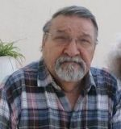
Старков Виталий Васильевич (р.08.01.1935) - кинодраматург, член Союза писателей СССР, писатель прозаик, литературный критик, публицист; редактор сценарного отдела, сценарной мастерской киностудии «Казахфильм»(1959-1972), редактор редакции русской литературы издательства «Жазушы»(1973-1974).
Документы творческой и трудовой деятельности: машинописные рукописи В.Старкова: литературный сценарий «Зимний пейзаж» (1955); расказы: «Свой хлеб» (1969), «Быстрая вода» (1972), «Проходная» (1974), «Метель» (1978), «Нежно.Певуче» (1981), «Крылатый косогор», «Сон-трава» (1976), «Алька», «Если мы живы», «Самые высокие горы» и др.; повести: «Утренний гость» (1991), «После вешней воды», «Возвращение»(1978); печатные издания: «Иртышские подсолнушки»(1971), «Абитуриенты» (1974), «Что с тобой мальчик» (1977), «Долгое эхо»(1985), «Свидание каждый день» (1991), «Минувшее» (2005», сценарии кинофильмов «Это наш сын» (1959), И.Есенберлин, В.Старков «Муж мой Данекер» (1961), В.Старков, С.Муратбеков «Заботы Бекена» (1965); радиопьессы и радиоочерки: «Сердце в кулаке» (1988), «Дикая яблоня», «Весна в Алмалы», «Рахмет, Серке-аға», «Интернациональный отряд» и др.; статьи В.Старкова в периодической печати; рецензии, редакторские заключения, отзывы
В.Старкова на произведения разных авторов (1973-1988); сценарные и типовые договоры с издательствами, киностудиями; заявки, информации, сообщения; стенограмы коллегий; протоколы заседаний редакционных советов и др.
Документы к биграфии: личные документы: свидетельство о рождении, табели успеваемости, характеристика ученика 2-9 классов (1943-1951); студенческий билет (1952-1957), комсомольский билет (1956), справка об учебе во ВГИКе (1952-1954), личный листок по учету кадров (1974), автобиография (1974), паспорт (1978), свидетельство о заключении брака, членские билеты (1974-1976), карточка персонального учета члена Союза писателей СССР (1977), мандаты IX, X съездов писателей, поздравительные адреса и почетные грамоты; документы о состоянии здоровья
Переписка: служебная переписка с Союзом писателей и авторами произведений (1964-1981); письма к семье (1965,1968,1982), личная переписка (1953-1990), переписка Виталия Старкова с Бахытжаном Момыш улы; письма читателей (1974-1979).
Документы о В.В.Старкове: статьи в периодической печати.
Фотодокументы: личные фотографии Виталия Старкова (Москва 1953-1976), фотографии родителей (1943), семейные фотографии: с женой и дочерью (1957-1972), фотографии родственников(1955-1989), фотографии друзей (1951-1967), фотографии юбилея В.В.Старкова (2005) и др.
Документы собранные В.В.Старковым: М.Е.Николаев «Мои воспоминания»(1908), С. Алилуева «Письмо к другу. Воспоминания» (1963), Юрий Домбровский «Факел. Рассказы», М.Цветаева «Жизнь и творчество художницы Н.Гончаровой»,Ф.Ницше «Автобиография(Ессе Номо)»; вырезки из периодической печати (газетные вырезки о знаменитых людях (1974-2003), о Солженицыне (1990-1998), НЛО (1989,1990,1992,1997), репертуарные и рекламные проспекты театров,буклеты, журналы.
Документы родственников В.В. Старкова: документы отца - Василия Федоровича Старкова (свидетельство о рождении, свидетельство о браке, удостоверение инвалида ВОВ); документы жены - Марии Ефимовны Старковой (личные документы, фотографии, санитарная и амбулаторная книжка, почетная грамота); документы дочери - Галины Витальевны Старковой (личные документы, фотографии).

СУРАГАНОВ К. М.
ГА г. Алматы,Ф.430, оп.1, 13 ед.хр., 1975 - 2005 гг.
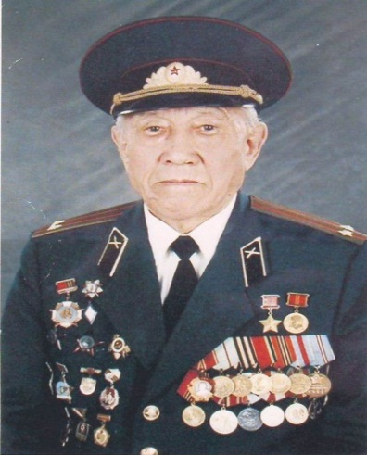
Сураганов Кудайберген Магзумович (25.05.1921 - 2008) – Герой Советского Союза (1946), кандидат педагогических наук (специальность физика-математика), отличник народного образования Казахской ССР, доцент, заведующий кафедрой геометрии физико-математического факультета КазГосЖенПИ. Ветеран Великой Отечественной войны 1941 - 1945 гг. , Гвардии полковник в отставке, участник Сталинградской битвы. Награжден Орденом Ленина, дважды награжден Орденом Красной Звезды,имеет 10 правительственных наград.
Документы научной и творческой деятельности: К. Сураганов «Вопросы изучения дифференциальных уравнений в школе» автореферат диссертации на соискание ученой степени кандидата педагогических наук (1975), Қ. Сұрағанов «Өмір соқпақтары» (1998). Машинописная рукопись статьи «Всю жизнь артиллерист» ( «Естен кетпес істердің бірі») , машинописные рукописи стихов.
Документы к биографии : автобиография, поздравительная открытка с Днем Победы от Президента Республики Казахстан Назарбаева Н. А. (2005).
Документы о Сураганове: статья «Кешегі бүгінгіге үлгі» в журнале «Мәденіет және тұрмыс» (2002), статья в биографическом сборнике «Почитаемые люди земли Казахской» (2005), статья в газете «Қазақстан сарбазы» (Воин Казахстана) - «Батыр мен немере»; Еркін Мундуинов «Батыр Аға» (2006).
Фотодокументы: личные фотографии; групповые фотографии: с друзьями, с коллегами на праздновании 60- летия КазГосЖенПИ, со студентами; по приглашению в городе Познань - Высшая офицерская школа тыла Войска Польского; с ветеранами на параде в честь Дня Победы в г.Алматы (1985).

СЫДЫХАНОВ А.А.
ГА г.Алматы; Ф.431; оп.1; 50 ед.хр.; 1964 – 2014 гг.
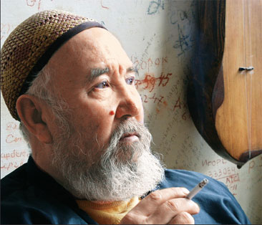
Сыдыханов Абдрашит Аронович (12.08. 1937 – 02.05. 2011) - заслуженный деятель искусств Республики Казахстан, лауреат государственной премии им.Ч.Валиханова в области культуры и искусства РК, почетный кавалер ордена «Курмет», обладатель премии «Тарлан» в номинации «Мастер», Независимого союза меценатов Казахстана, председатель Художественного Совета при Комбинате «Онер», член Государственной экспертной комиссии по культуре Казахской ССР, художник кино киностудии «Казахфильм», член союза художников СССР (1967).
Творческие документы: каталог «Абдрашит Сыдыханов» период творчества (1998-2002), красочное альбомное издание – каталог жизнедеятельности А.Сыдыханова (2007); плакат с изображением произведений А.Сыдыханова, изображенных на платежных картах Казкомерцбанка; эскизы картин, каталог к выставке картин А.Сыдыханова «Пустая лодка» (2007).
Документы к биографии: личные документы: благодарности, почетные грамоты от: Департамента культуры (1997), киностудии «Казахфильм», правления Союза художников Казахстана, Обкома профсоюзов работников культуры, Госкомитета Казахской ССР по кинематографии, и др.; поздравительные адреса и открытки к юбилейным датам; диплом Союза художников СССР за работу «Степная мелодия» (1980), экспонированную на Всесоюзной выставке живописи (1989); пригласительные билеты на мероприятия, выставки, фестивали; служебный паспорт СССР (1989), пенсионное удостоверение (2001), справка Алматинского Управления занятости и социальных программ; к/копии личных документов: свидетельство о браке (1937), удостоверение личности (2010); справки из Государственной Третьяковской галлереи, Государственного музея искусств народов Востока о работах А.Сыдыханова находящихся на постоянном хранении.
Переписка: телеграммы-поздравления, благодарственные письма из музеев г.Семипалатинска (1985), г.Усть-Каменогорск, благодарственное письмо от акима города Астана И.Тасмагамбетова.
Документы о А.Сыдыханове: статьи в периодической печати (1998-2005).
Фотодокументы: личные фотографии, с супругой Раушан (2004), с дочерью Зауреш (2007), с внучкой Ясмин (2004), с Сабуром Мамбеевым (1975), с Асанали Ашимовым, с Рафикой Бикеновной Нуртазиной; групповые фотографии: встреча с делегатами XIV съезда Компартии Казахстана на художественной выставке «Слава труду» (1976), с друзьями в юрте, празднование 60 летия (в центре Сара Алпысовна Назарбаева).
Документы собранные А.Сыдыхановым: Альбом «Живопись Казахской ССР» (1970), книга-альбом живописи «Изобразительное искусство Казахской ССР» (1974), буклет Всесоюзной художественной выставки «Земля и люди» (1979), буклет «Казахстан сегодня» в произведениях художников Казахской ССР (1983), книга-альбом живописи казахстанских художников шестидесятников «Неизведанный путь»(2004), буклет «Пятая юбилейная церемония награждения общенациональной независимой премией «Тарлан» в области литературы, науки, искусства и просвещения» (2004), буклет-проспект «Интернациональный симпозиум художников в Астане» (2007); Журнал «Shahar – Культура» №3 (3) 2004, № 2 (14) 2007; журнал «Киноман»№ 9 (2005); книги: Н.Мыңбаев «Чингиз-хан - имя и титул, время и личность» (2000), Асанали Ашимов «Жан Бөлек» с дарственной надписью автора (2001), М.Өтемісов «Махамбет», «Жыр-семар» (1979), Н.Султанбаев «С ...тихо, творения!» с дарственной надписью составителя - З.Султанбаевой (2000), Қуандық Түменбай «Көз» с дарственной надписью автора (1999),
Т. Молдағалиев «Алатау қызы» (1963) с дарственной надписью автора, Тауман Амандосов «Өнегелі Өмір» с дарственной надписью внучки Разии Ажгиреевой (2012), Л.Жанысбекова «Жарқын жүзің жадымда» (2013) с дарственной надписью автора.

ТАТИМОВ М.Б.
ГА г.Алматы; Ф.462; оп.1; 107 ед.хр.; 1964 – 1990; 1992-1993; 1996-1999; 2001-2009 гг
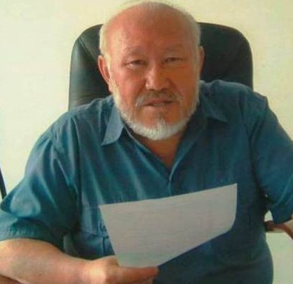
Татимов Макаш Байгалиевич (30.04. 1940 – 16.04. 2015) - известный казахстанский демограф, член Консультативного Совета при Президенте Республики Казахстан, доктор политических наук(1996), академик Академии социальных наук (03.04.1997), академик политических наук (03.07.1997), почетный профессор Международного университета г.Вена (2010),первый почетный ректор Центрально-Азиатского университета, почетный гражданин города Талгар; награжден орденами «Курмет», «Парасат»(2000).
Документы профессиональной и научной деятельности: книги - М.Татимова «Развитие народонаселения и демографическая политика (1978), «Халық нама немесе сан мен сана» (1992), «Қазақ әлемі - Қазақтың саны қанша ?» (1993), «Қазақстанның дербес демографиялық саясатының қалыптасуы» (1997), «Дербестігіміз демографияда» (1999), «Национальный состав населения» (2004), «Человек и общество»(2007), «Ел басы ел саны»(2009), «Ұлт перзенті ұлыс Президенті» рукописная книга»(2009) и др.; статьи М. Татимова – «Стартовая программа по реализации концепции государственной демографической политики РК на 2001-2005 гг. », «Численность тюркоязычных народов Мира»(2009), «Голощекинский голодомор», «Численность казахов в мире», «Возможные изменения национального состава народонаселения Казахстана за 2005-2010 годы», «Демографический кризис», «Демографическая катастрофа в Казахстане 30-годы», «Казахстан – этнографическое зеркало всей Евразии», «Зұлмат пен зардап», «Ұрпақтар қалай ұласқан?».
Переписка: копия письма студента Макаша Татимова Первому секретарю Центрального комитета Коммунистической партии Советского Союза Хрущеву Н.С. (22 марта 1964), письмо М.Татимова Президенту РК
Н.А. Назарбаеву (2002); письма М.Татимову из: Министерства образования и науки РК (2004), и Межрелигиозной межнациональной федерации за Мир во всем Мире (2004), следственного управления УВД Актюбинской области (2002), Ассоциации «Мицва» РК (2008), копия письма Номинационного Комитета Европейской Бизнес Ассамблеи (ЕВА, Оксфорд, Великобритания) (2010).
Документы к биографии: копии личных документов – свидетельство о рождении (1940), удостоверение личности, СИК, РНН, диплом доктора политических наук» (1996), диплом академика (1997), биографические сведения.
Фотодокументы: личные фотографии М. Татимова; семейные фотографии: вдвоем с супругой Майрой Алмабекқызы, на 60-летнем юбилее Майры,
в кругу семьи – с супругой, детьми и внуками, с внучками (2008), с внуком (2008), с родственниками (1986), с женой Майрой и дочерью Мирас (1982); групповые фотографии с друзьями, коллегами на научных и юбилейных мероприятиях (1986), фотография Н.А. Назарбаева, сажающего дерево возле училища в г. Днепродзержинске, в котором он обучался в юности вместе с
М. Татимовым (2000).
Собранные документы: информационно-аналитический журнал №1/2002 «Вестник Центрально-Азиатского университета; научно-информационный журнал Казахского гуманитарно-юридического университета «Право и государство»(2002); вырезки из газет (2001-2002, 2008-2009) – со статьями М.Татимова.

ТНАЛИНА Д.
ГА г. Алматы, Ф. 294; оп.1, 30 ед. хр., 1939 - 1997 гг.
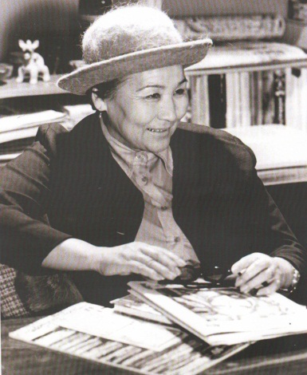

Тналина Дарига (19.03.1921-03.02.2011) – кинорежиссер, заслуженный деятель искусств Казахской ССР, член Союза кинематографистов СССР, ветеран трудового фронта.
Документы творческой деятельности: кадры из снятых Д. Тналиной фильмов: «Салтанат» (1954), «Особое поручение» (1956), «Далеко в горах» (1958); фотоиллюстрации к фильму «И в шутку, и всерьёз» (1963); сценарий документального киноочерка «Знатные коневоды» (1952); акт передачи материалов на дубляж кинокартины «Сельский врач» (1952); заявка на сценарий полнометражного цветного художственного празднования 40-летия ВЛКСМ; список актеров, утвержденных на роли в кинокартине «Перекресток».
Переписка: письма Д. Тналиной, адресованные Первому секретарю ЦК Компартии Казахстана Д.А. Кунаеву, секретарю ЦК Компартии Казахстана
И.О. Омарову (1946, 1959), Председателю Совета Министров Казахской ССР
Е.Б. Тайбекову (1952), директору ВГИКа Головне В., директору киностудии «Казахфильма» Смаилову К. (1970), председателю Оргбюро киноработников Казахстана Айманову Ш.К.
Документы к биографии: автобиография (1949 - 1997), почётные грамоты(1955 - 1996); документы о Б. Тналине - отце (1918 - 1987).
Документы о Д. Тналиной: статьи в журналах: «Жаңа фильм» (1970 - 1983), «Новый фильм» (1971), «Қазақстан әйелдері» (1994); в газетах: «Вечерняя
Алма - Ата» (1969), «Социалистік Қазақстан» (1981);
Фотодокументы: личные фотографии (1939 - 1949), групповые фотографии: с Т. Бигельдиновым (1975), кинематографистами СССР В.Б. Сошальским,
Т. Султанбековым, Т. Лициан и др.; на конференциях и кинофестивалях (1962 - 1984) с участим народной артистки Киргизии Б. Рыдыковой и народного писателя Киргизии Ч. Айтматова (с автографом Б. Рыдыковой); среди сотрудников киностудии «Казахфильм».
Документы, собраннные Д.Тналиной: документы о жизни и деятельности
К. Мынбаева – первого Президента Академии сельскохозяйственных наук Казахстана (1946 - 1996), материалы о наставниках Д. Тналиной – М.С. Донском и Л.В. Кулешове.

ТНАЛИНА З. С.
ГА г. Алматы, Ф. 339, оп. 1, 21 ед. хр., 1941 - 1989 гг.
Тналина Загфи Садуакасовна (1911 - 1997) – одна из первых пионерок и комсомолок г. Акмолы, заведующая отделом пионерской работы Кзылжарского и Акмолинского комитетов комсомола (1930 - 1931), заведующая отделом по делам пионеров (1933 - 1937) и второй секретарь Алма - Атинского краевого комитета комсомола (1936), узница «АЛЖИРА» (1938 - 1941), ветеран войны и труда.
Документы трудовой и общественной деятельности: записи воспоминаний о С. Сейфуллине; о приёме у Н.К. Крупской; о муже – А. Алибаеве, репрессированном и расстрелянном в 1938 году; записи воспоминаний ветеранов партии и комсомола Акмолинской области; сведения о становлении комсомольской, пионерской, организаций о женском движении в Акмоле; статьи З. Тналиной, опубликованные в периодической печати (газетные вырезки) «Социалистік Қазақстан», «Коммунизм нұры», «Қазақ әдебиеті», «Целиноградская правда».
Документы к биографии: характеристики, справки, трудовая книжка, грамоты, поздравления с 70-летием, приглашения на празднования различных юбилейных дат.
Документы о З. Тналиной: статьи Н. Магзумова в газете “Коммунизм нуры”; В. Глуховцева в газете “Молодой целинник”; рассказ «Роль» в книге Алтыншаш Жаган «Әмина қасқырлар және заман ақыр» (1967)

ТОЛЕНДИЕВ Т.Т.
ГА г.Алматы; Ф.408; оп.1; 85 ед.хр.; 1959 - 2011 гг.
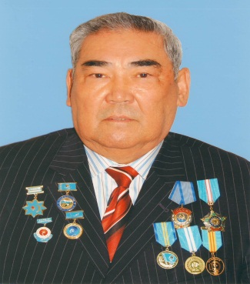
Толендиев Турарбек Толендиевич (р.12.01.1941) - Отличник здравоохранения Республики Казахстан, врач высшей категории, член Республиканского объединения народных целителей РК, депутат Маслихата г.Алматы, Почетный гражданин Уйгурского района Алматинской области, награждекн орденами «Трудового Красного знамени» (1974) и «Құрмет» (2002).
Документы трудовой и общественной деятельности: статьи Т.Толендиева в периодической печати (газетные вырезки 1990-2006); депутатские запросы и просьбы акиму г.Алматы В.В. Храпунову (2002), в ГУВД г.Алматы (2003), Сенатору Парламента Республики Казахстан; сертификаты; дипломы; свидетельства о повышении квалификации; почетные грамоты; рукописные записи по вопросам деятельности (1968-2004); отчеты и анализы о деятельности ГКБ № 7 г. Алматы (2004-2006); сертификаты (1998- 2011);
Т.Толендиев «Курортные ресурсы Казахстана и их использование в оздоровлении работников сельского хозяйства (машинопись 1990); документы Ассоциации народных целителей Казахстана: вымпел (2006), пригласительный билет и программа на 1-й Международный форум «Искусство Бақсы в народной медицине Республики Казахстан», программа Юбилейного конгресса, посвященного 20-летию Центра народной медицины РК (2010), программа XI съезда Ассоциации народных целителей Казахстана (2006); диплом, удостоверение и медаль «15 лет Казахстанскому центру народной медицины»; диплом, удостоверение и медаль Әулие абыз «Әлмерек Баба» (2006) ; благодарности (2004, 2006).
Документы творческой деятельности: Т.Толендиев «Ұрпаққа хат», «Фәни жалған», «Аманат» (2003), «Ауасы кең, суы бал, жерім майса» (1994), «Ой еңбегі зор еңбек» (денсаулық жайында сұқбат 1988); стихи; поэмы (2000-2007); посвящения; поздравления в стихах (рукопись, машинопись); «Түс-2030» (рукопись); «Алматы қаласы мұрағатына 25 жыл» (поздравление в прозе и стихах, машинопись)
Документы к биографии: личные документы - выписки и копии приказов о трудовой деятельности (1982-1991), копии выписок из трудовой книжки; ежедневник (2008-2009); бейджики и визитные карточки профессора Т.Толендиева, депутата Маслихата г.Алматы, главного врача Городской клинической больницы №7, диплом о присвоении статуса члена-академика Международной информатизационной академии (2003); пригласительные билеты.
Документы о Т.Толендиеве: статьи в периодической печати (газетные вырезки 1998-2011); посвящения Т.Толендиеву от друзей и коллег в стихах:
«Қожа - Амет ер құрман Тұрарбекке» (2000), Сағатбек Медеубекұлы «Тұрарбек мырзаға» (2001).
Фотодокументы: личные фотографии - в Москве, на Красной площади, в рабочем кабинете, в Польше, в Израиле, выступление с домброй на Наурызе в 7 ГКБ (1998), портретная фотография (2006); фотографии родителей Т.Толендиева: мама - Топыш Кейкенқызы, папа – Тастанұлы Толенді,
Турарбек Толендиев с мамой и отцом; групповые фотографии: на совещании с коллегами, в операционном блоке, с друзьями и коллегами на Юбилейном поздравлении в честь 60-летия Т.Толендиева; у новогодней елки, вручение медали Т.Толендиеву акимом города Алматы В.В. Храпуновым.
Документы собранные Т. Толендиевым: Ә. Ахметов «Түркі тілдеріндегі табу мен эвфемизмдер» с дарственной надписью автора, А.Базарбаев «Ақ - халаты шабандоз» (2000) с посвящением другу Турарбеку Толндиеву,
Журналы: «Мысль» №№ 8,9 (2000), «Парасат» №3 (2004), «Отбасы және Денсаулық» № 12 (2003) и др.
н “Әмина, қасқырлар және заман ақыр” (1967).

УРАНАЕВ Т.Д.
ГА г.Алматы; Ф.495; оп.1; 33 ед.хр.; 1952 –2007 гг.

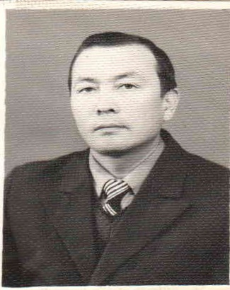
Уранаев Темир Джакашевич (03.02.1936 - 27.07.2008) – кандидат физико-математических наук, профессор КазГУ им.Аль –Фараби, почетный работник образования Республики Казахстан, автор тестов для студентов высших учебных заведений.
Документы научной деятельности: список научных трудов Т.Д. Уранаева,Т.Д. Уранаев «Исследование устойчивости L 1 некоторых счетных систем в пространстве» автореферат и диссертация на соискание ученой степени кандидата физико-математических наук (машинописная рукопись 1981), В.В. Харасахал, Т.Д. Уранаев «Информатика и основы языка «Бейсик» (методическая разработка для нематематических факультетов 1986), Т.Д.Уранаев, А. Тажеков «Математический анализ» (1987), Т.Д. Уранаев, А.Аскаров , А. Тажеков «Определенный интеграл» (рукопись1988), Т.Д.Уранаев «Жоғарғы математика есептері және жаттығулар» (учебное пособие 1999), Т.Д. Уранаев «Векторлар мен кеңістіктегі аналитикалық геометрия есептеріне жаттығулар» учебник (2002), Т.Д.Уранаев «Аналитическая геометрия», Т.Д.Уранаев «Экзаменационные вопросы по курсу высшей математики и геоинформатики для географического факультета (рукопись ), тесты по курсу высшей математики (рукопись) и другие.
Документы к биографии личные документы Т.Д.Уранаева: свидетельство о рождении, аттестат зрелости средней школы (1955), автобиография (1959,1975), личный листок по учету кадров (1974), анкета (1975), характеристика, диплом об окончании Казахского государственного университета им. С.М. Кирова (1960), военный билет (1967); удостоверение об окончании факультета повышения квалификации преподавателей МГУ (1976), диплом кандидата физико-математических наук (1982), аттестат доцента кафедры высшей математики (1987), удостоверение доцента кафедры высшей математики КазГУ (1999),удостоверение профессора кафедры высшей математики КазГУ (2001), аттестат о присвоении академического звания Профессор КазГУ (2001), удостоверение к медали «Ветеран труда» (1988), удостоверение к нагрудному знаку «Почетный работник образования Республики Казахстан (2007); почетные грамоты: Алма-Атинского облкомитета работников просвещения, высших школ и научных учреждений (1972), Центрального комитета ДОСААФ КазССР (1977), Министерства высшего и среднего специального образования КазССР (1984), Алма-Атинского обкома профсоюза работников просвещения, высшей школы и научных учреждений (1986), Казахского государственного университета им.С.М. Кирова.
Документы собранные Т.Д. Уранаевым: документы к разработанным Т.Д. Уранаевым методическим пособиям «Математический анализ » и «Определенный интеграл» (письмо проректору КазГУ А.Т. Лукьянову, выписки из протоколов заседаний кафедры высшей математики (1983,1987), методического бюро математического факультета (1983,1987),Ученого совета математического факультета (1983), рецензия на пособие «Математичекий анализ»; рецензия на пособие «Определенный интеграл» и др.; биографический сборник «Почтенные люди Казахской земли.Западно-Казахстанская область (2000).

Ушкемпиров Ж. А.
ГА г. Алматы, Ф. 397, оп. 1, 19 ед.хр., 1968 - 2004 гг.
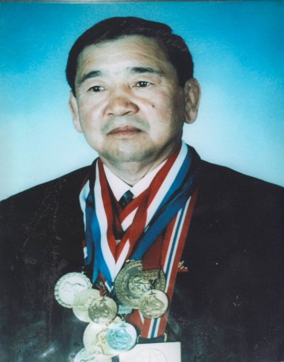
Ушкемпиров Жаксылык Амиралиевич (р.06 .05. 1951) - советский спортсмен, борец классического стиля,заслуженный мастер спорта СССР, заслуженный тренер Республики Казахстан. Первый казах - Чемпион XXII летних Олимпийских игр (1980),Чемпион Мира (1981), Серебряный призер чемпионата Европы (1980), двукратный чемпион СССР (1975, 1980), Серебряный призер чемпионата СССР (1978 - 1979), Бронзовый призер чемпионата СССР (1973, 1977), чемпион VI летней Спартакиады народов СССР (1975). Герой Труда Казахстана (2017), Кавалер Ордена «Знак Почета» и Казахстанских орденов Почета и Барса 1 степени, Почетный гражданин Тараза. Работал : инструктор Государственного спорткомитета Казахской ССР (1974 - 1984), директор спортивной школы Республиканского профсоюзного комитета (1984 - 1993), директор спортивного клуба «Жаксылык».
Документы к биографии: личные документы - аттестат о среднем образовании (1951), удостоверение о присвоении звания «Мастер спорта СССР международного класса», удостоверение Республиканских профсоюзных курсов (1988), удостоверение «Заслуженный тренер Казахской ССР», удостоверение директора СДЮСШОР по видам борьбы (1989), общегражданский заграничный паспорт СССР (1990), удостоверение дружиника (1989), лечебная карточка (1998), сертификат о награждении золотым орденом и почетным знаком НОК РК; почетные грамоты за высокие спортивные достижения и значительный вклад в развитие и популяризацию спорта (1980, 1984, 1997, 2001); дипломы о присвоении призовых мест на турнирах, стартакиадах, чемпионатах (1980, 1981, 1996, 1997); поздравительные адреса к юбилейным датам (1980, 1985, 1987, 1988, 1991, 2001)
Документы об Ушкемпирове: П.Ф. Матущак - сборник статей «Батыры на ковре» (1992), П.Ф. Матущак сборник - Спортивная слава Казахстана «Жаксылык - наследник Кажимукана» (1995); статьи в периодической печати (вырезки из газет).
Фотодокументы: личная фотография, групповые фотографии: в кругу семьи, с чемпионом мира Рязанцевым (1982).
Документы собранные Ж. Ушкемпировым: Қөбес Ақылбаев «Ән тербетіп ЖЫР жағалап келемшн жағалып келемін» с дарственной надписью автора.

ФРИШМАН Л. С.
ГА г.Алматы; Ф. 300; оп.1; 168 ед. хр., 1949 - 2002 гг.
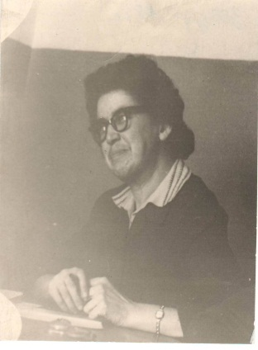
Фришман Лия Семеновна (21.06.1921 - 06.01.2010) - кандидат исторических наук, востоковед, поэтесса.
Документы научной и профессиональной деятельности: автореферат диссертации на соискание учёной степени кандидата исторических наук на тему: «Социально - экономический строй Иранских племён XIX Века» (1949); опубликованные научные труды, доклады и статьи: «Братская помощь советских республик Казахстану в освоении целинных 8и залежных земель» (1954), «Влияние СССР на страны зарубежного Востока» (1955), «Внешняя торговля Ирана с империалистическими странами» (1955 - 1962), «Роль центральных стран Азии и Африки в мировой политике» (1964), «Проблемы вовлечения крестьянства в политическую жизнь стран социалистической ориентации» (1971), «Современный Иран. Положение трудящихся в современном Иране» (1966); рукопись книги об истории Алматы «Заря над Семиречьем» (в соавторстве с А.А. Горячевой); рукописи лекций по этнографии, источниковедению, истории стран Востока, программы спецкурсов и материалы к ним, статьи из газет, методические указания и разработки по востоковедению (1949 - 1990); отчеты о научно - исследовательской и научно - педагогической работе; методические разработки; материалы по проблемам мировой политики; тексты выступлений по телевидению (1960 - 1961).
Документы творческой деятельности: рукописные варианты поэтических сборников: «Радуга» (1993), «Зелёный свет» (1993), «Время собирать камни» (1994), «Пусть правит разум» (1994), «Служу истории мессу» (1996), «Снова радуга светит» (1998), неопубликованные рукописи и стихи; стихи опубликованные в газетах .
Документы к биографии: автобиография (1998), характеристики, подготовленные руководством КазГУ им. Кирова (1971, 1977).
Фотодокументы: групповые фотографии в кругу семьи
Документы, собранные Фришман Л.С.: материалы по Новейшей истории Турции, Египта, Ирана, Индии и Афганистана (1950 - 1974). .

ХАЙДАРОВ А.А.
ГА г.Алматы; Ф.413; оп.1; 178 ед.хр.; 1929 - 2015 гг.
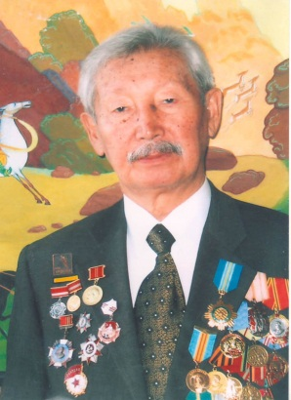
Хайдаров Амен Абжанович (03.06. 1923 – 0.4.02. 2015) родоначальник казахской национальной мультипликации, основоположник казахской школы анимации, заслуженный деятель искусств Казахской ССР, заслуженный работник искусства Республики Казахстан, Лауреат государственной премии КазССР в области литературы, искусства и архитектуры (1980), обладатель независимой премии «Тарлан», Лауреат Всесоюзного кино-фестиваля в г.Ленинграде (1968), Лауреат Международного анимационного фестиваля в Нью-Йорке (1975), Лауреат международного анимационного кино в Загребе (1980), Лауреат государственой премии имени
К. Байсеитовой (1980); профессор-педагог Национальной академии искусств, художник, профессиональный режиссер-аниматор Киностудии «Казахфильм», секретарь Союза кинематографистов Казахстана, председатель Союза художников Казахстана (1986), член Международной Ассоциации мультипликаторов (АСИФА);член Союза художников СССР и Республики Казахстан; участник Великой отечественной войны, ветеран Сталинградской битвы. Награжден орденами «Отечественной войны II степени», «Знак Почета», «Польза, Честь и Слава» (2005), «Орден
И.В. Сталина» (1998), «Парасат»; медалями: «За героическую оборону Сталинграда», «За Победу над гитлеровской Германией в ВОВ 1941-1945), «Двадцать лет Победы» (1965), «Сорок лет Победы»(1985) в Великой отечественной войне 1941-1945 гг.», «60 и 70 лет Вооруженных сил СССР» (1978,1988), «За доблестный труд» (1976),«Ветеран труда» (1984), нагрудным знаком «За мужество и любовь к Отечеству 1941-1945гг.» (1988) и другими юбилейными медалями, удостоен титула «Экран шебері».
Документы творческой деятельности: рукописные сценарии мультфильмов «Қарлығаштың құйрығы неге айыр?», (Почему у ласточки хвост рожками?, 1967), «40 өтірік» (сценарий в картинках, 1960), «Ақсақ құлан» (сценарий в картинках, 1968), «Корқыт» (сценарий в картинках, 1969), «Прозрение»(1971), «Адамдар сақ болындар», «Күн көжек»(1974) и многие другие; рисунки и фрагменты рисунков Амена Хайдарова к мультфильмам; тексты докладов и выступлений А. Хайдарова на пленуме всесоюзной комиссии по мультипликации Союза кинематографистов, на совещаниях, творческих советах; документы по проведению Международного симпозиума по вопросам развития мультипликационного кино в странах Азии, Африки и Латинской Америки (рабочие материалы, план, рукописные записи, буклеты и др.,1976); каталог персональной выставки А. Хайдарова, посвященной 60-летию со дня рождения и 30-летию творческой деятельности; статьи А. Хайдарова в журналах «Жана фильм», «Новый фильм» (1970,1975, 1979, 1995), в газете «Ауыл» (1995).
Документы к биографии: автобиография, биографические сведения (1958-1986, 1999, 2002, 2008), личный листок по учету кадров (2003); красноармейская книжка, военный билет; личные документы: дипломы (1967, 1996, 2002, 2007), диплом действительного академика Академии художеств Республики Казахстан (2006), диплом-сертификат по присвоению независимой специальной премии «Тарлан», аттестат доцента, удостоверение о присвоении ученого звания «профессор» (2000), аттестат профессора, творческая характеристика (1986-1999); удостоверения к наградам (1966-2005), удостоверения служебные; почетные грамоты, поздравтельные адреса, телеграммы; тексты поздравлений, к юбилейным и памятным датам (1968 - 1973,1983, 1993, 2003).
Переписка: письмо с фронта сестре Рае (Райхан) (1943); письма президенту РК Н.А. Назарбаеву (1996,1997, 2003), Министру образования РК Журинову М.Ж., Премьер Министру РК Тасмагамбетову И.Н. (1997), поэту Олжасу Сулейменову (1995), писателю Мурату Ауэзову (1999), письма друзьям и коллегам и др.; письма Амену Хайдарову от А.Чарыва режиссера –аниматора киностудии «Туркменфильм», открытка от Ж. Матко - директора киностудии «Загребфильм» (Югославия), письмо от Хуана Фернандеса (Испания) и др.
Фотодокументы: личные фотографии А. Хайдарова (1943, 1960, 1978, 1980, 2005), фотографии родителей (1929-1930): отец Хайдаров Абжан, мама Зейнеп , сестра Райхан, брат Амантай и др.; фотографии семейные: Амен Хайдаров с супругой Валентиной Хайдаровой (1951,1954,2003,2008), с сыном Каримом в городе Гурьеве (1978), семья Хайдаровых, Алма-Ата (1988), дочь Гульжихан, внучка Айжан и правнук; внучка Айжан с мужем Нурланом и сыном Ануаром; А. Хайдаров на VI съезде Союза художников СССР, Москва (1977); на Международном симпозиуме мультипликаторов стран Азии, Африки и Латинской Америки (1976); А. Хайдаров с Кунаевым Д.А., Назарбаевым Н.А. и группой творческих работников, на приеме у Президента Республики Казахстан Н.А. Назарбаева (2002), с Президентом РК Н.А. Назарбаевым (2004), профессорско-преподавательский состав Национальной академии искусств им.Т.Жургенова (2003), на кафедре анимации КНАИ им.Т.Жургенова (преподаватели и студенты, 2003) с ветеранами ВОВ (1985); с Даригой и Нургисой Тлендиевыми, с работниками киностудии «Казахфильм» (2009); с ветеранами Сталинградской битвы, на встрече в Государственном архиве г.Алматы (2005).
Документы о А. Хайдарове: копия постановления Президиума Казахского центрального исполнительного комитета от 21 июня 1934 года «О премировании А. Хайдарова, учащегося - 10 лет , проявившего способность на ИЗО; копия Постановления комиссии Казнаркомпроса по выявлению талантливых художников из делегатов Слета деятелей народного искусства в Казахстане от 17июля 1934 года, «считать наиболее способным Хайдарова Амена; Юбилейное издание к 85-летию фондообразователя, из серии «Наши современники. Амен Қайдар» (Государственный архив г.Алматы, 2006 год); статьи в периодической печати – в газетах (газетные вырезки статей) и журналах (1966-2005): Л. Енисеева «Такое несерьезное кино»,
Б. Нугербеков «Когда оживают рисунки» (Ленинская смена, 1976),
Б. Нугербеков «Мультфильм Мұраты» (Социалистик Қазақстан, 1980),
Л. Максимова «К юбилею Амена Хайдарова» (Новый фильм, 1983), Асия Байгожина «Патриарх анимации» (Московский комсомолец, 2004); Александра Мыскина «Конец мультфильма» («Караван», 2005); тексты речей руководящих работников, коллег, родных и друзей к юбилеям А. Хайдарова; письма и телеграммы-соболезнования по поводу ухода из жизни
А.А. Хайдарова (2015).
Документы собранные фондообразователем: буклет «Степан Андраникян.Заслуженный художник Республики Армения, Ереван 1972»; фотография Меруерт Өтекешовой с дарственной надписью Султана Ходжикова – режиссера, гвардейца панфиловца; Н.Тлендиев 11 нотных тетрадей к мультфильму «Қарлығаш»; журналы «Жана фильм», «Новый фильм» (1975, 1976, 1979,1980,1983) и др.

ХАЙДАРОВ А.Х.
ГА г.Алматы; Ф.741; оп.1; 106 ед.хр.; 1928 –2018 гг.

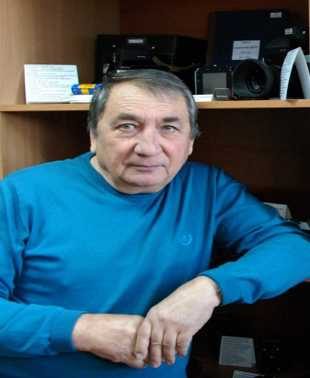
Хайдаров Алим Хакимович- ( ) геолог, селевик, активный рационализатор, автор многих приборов и приспособлений, известный фотограф-любитель.
Документы трудовой деятельности: путевка на ВДНХ СССР; удостоверения на рационализаторские предложения, листы чертежей приборов (1971-2003); статьи: Т.Степанова, А.Хайдаров «Основные этапы 50 летней истории отдела селевых потоков», «Результаты эксперимента по воспроизведению селевого потока реки «Чемолган»(1978, 2002,А.Хайдаров «капилярное связывание грунтовых частиц и сдвиговый селевой процесс»(1983), А.Хайдаров, С.Фоминов «Некоторые особенности формировния селей в бассейне реки Большая Алматинка»(1985),научная статья А.Хайдарова «О селевом картографировании» Отчеты экспедиционных обследований (1982,1984,2003,2004, 2006, 2009);описание экспедиционных работ (1885,2005, 2008) результаты экспериментов и обследований (1992-2003, 2004, 2005,2007), А.Хайдаров «Памятка аэронаблюдателю (визуальная оценка селе опасности селевых объектов центральной части северного склона хребта Илейской Алатау 2009); А.Хайдаров «Сель-как феномен...» - обзор работ казахстанских ученых» (2017); Геолого-геоморфологические факторы образования селевых потоков (рукопись) рукопись; «Отложения склонов и подножий»(машинопись с правками автора, «Пролювиальные отложения» (рукопись с правками автора,»Отложения горных ледников ( с правками автора); фотоальбомы экспедиционных работ отряда А.Хайдарова (1940-1997); картографический материал и схемы(1950-2012)
Документы творческой деятельности: Каталоги выставок «Золотой объектив (2002-2015),сертификаты фотовыставок от галереи «Вернисаж», сертификаты фотовыставок от ЦГА г.Алматы (2015-2017), дипломы и благодарности (2003-2011)
Документы к биографии : школьные документы из личного архива (1953-1962); членские билеты ВОИР, документы службы во флоте(1965-1966) удостоверения начальника отряда, спортсмена и др(1958,1969,1978-1990);трудовая книжка (копия 1962-1963), характеристика (1963); аттестат зрелости (копия 1962), комсомольский билет (1964), партийный билет (1974), диплом курсов Алма-Атинского обкома Компартии Казахстана(1982), справки (1997-1999), грамоты(1980,1981,1987).
Документы собранные Хайдаровым А.Х.: Руководство селестоковым станциям и гидрографическим партиям. Выпуск 1. Организация и проведение работ по изучению селей (1990), Руководство по организации и проведению работ по изучению селей на территории РК. (один из разработчиков
А.Х. Хайдаров (1998); сборники «Селевые потоки» со статьями А.Хайдарова (№3,1978; №7,1983; №10,1988; №11, 1989; №12,1992); «Оценка воздействий изменения климата и мер адаптации для прибрежной зоны Каспийского моря и горных районов Южного и Юго-Восточного Казахстана (2000). Издания с дарственными надписями авторов: Р.К. Яфязова «Природа селей Заилийского Алатау.Проблемы адаптации (2007), А.Ю. Виноградов «Современные проблемы инженерно-гидрологических изысканий при проектировании лесных дорог (2012), А.Иващенко «Тюльпаны и другие луковичные растения Казахстана» (2005), Б.С. Степанов, Т.С. Степанова «Механика селей» (1991), Александр В.Чередниченко, Алексей В. Чередниченко В.С. Чередниченко «Временные ряды температуры и осадков. Статистический анализ.(2013), Т.Л. Тесленко «Геодинамические условия формирования литосферы» (2006).
Документы родственников А. Хайдарова:
Вишненко Анна Степановна (р.1910) –начальник отдела агрометпрогнозов УГМС КазССР. Личные документы: удостоверение беднячки Вишненко (Задорощенко) П.И. (1931); справки о трудовом стаже (1928-1945), ходатайства Групкома №6 Союза Партии большевиков (1931) и ячейки ЛКСМ (1932) о принятии Вишненко А.С. в число студентов Московского гидро-метеорологического института; свидетельство школы взрослых повышенного типа им.Зиновьева, Сталинского районного отдела народного образования г.Ташкента (1931); хлебные и продовольственные карточки (1945), диплом Московского гидрометеорологического института, Альбом выпускных фотографий Московского Гидрометеорологического института (III выпуск метеорологов 1937), производственные характеристики (1946, 1953, 1954, 1970) личный листок по учету кадров (1970), автобиография (1970), трудовая книжка,рукописный доклад «Об истории агрометео службы
Казахстана, перечень наград за период работы 1941-1970 гг, благодарственные письма и почетные грамоты (1945-1970) пенсионное удостоверение (1970).
В архиве Вишненко А.С. находятся личные документы Самитина П.И.- офицера запаса за 1929-1970 гг: удостоверение личности (1929), справка с места работы (1931), удостоверение курсанта Читинской школы военных техников(1935), военный билет лица начальствующего состава запаса РККА, трудовая книжка, пенсионная книжка (1959).

ХАЛИФА А. Г.
ГА г. Алматы, Ф. 284, оп.1, 228 ед. хр., 1931 - 2005 гг.
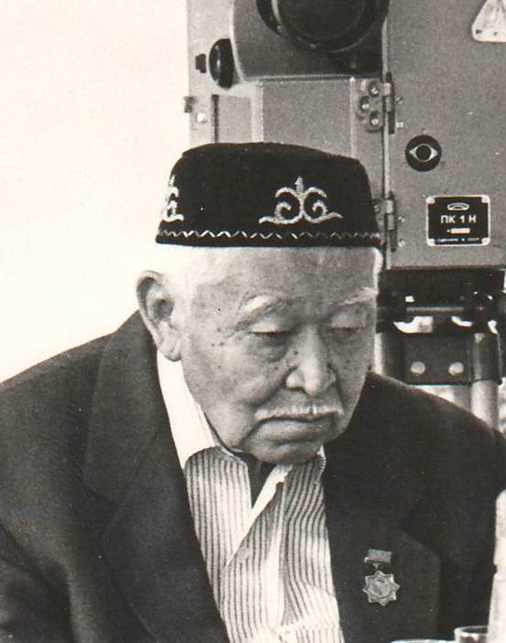
Халифа Алтай Гакыпулы (12.12.1917-16.08.2003) – учёный-тюрколог, этнограф, писатель, переводчик, теолог.
Документы научной и творческой деятельности: рукописи:
«Қысқаша көш тарихымыз» (Краткая история кочевничества. (1978), «Қазақстан саяхаты» ( Путешествие в Казахстан.(1978), «Ауғанстан саяхаты» (Путешествие в Афганистан.(1985), «Монғолия мұсылмандарының ауыр жағдайы»( Тяжелая жизнь мусульман в Монголии. (1989),
«Монғолия саяхаты» (Путешествие в Монголию. (1990), «Шығыс Қазақстан саяхаты», (Путешествие в Восточный Казахстан. (1992), «Қырғыстан саяхаты» (Путешествие в Кыргызстан. (1992), «Қызылорда саяхаты»(Путешествие в Кзыл Орду. (1993), «Қазақстанның қоғамдық дамуындағы Ислам мәдениеті» (Исламская культура в общественном развитии Казахстана) и доклад Х. Алтая “Ислам дінінің бүгінгі мүмкіндіктері мен пайдалану жолдары” (Возможности исламской веры сегодня и пути их использования). Книги по истории Турции, Казахстана, основам мусульманской религии и переводы из Корана: «Ана жұрттан Ата жұртқа дейін» (1981), «Иман шарт және құран сүрелері» (1980), «Ата жұрттан Анадолыға дейін» (1981), «Құран шариф» қазақша мағынасы және түсінігі» (1980 - 1981), «Құран әліппесі және иман шарттары»(1989, 2001), «Құран керим» (1988), «Құран кәрім.Қазақша мағнасы және түсінігі» (1980 - 1981), «Құран кәрім. Қазақша мағынасы және түсініктемесі» (1991), «Исламның бес парызы»(1991), «Ғибадатул ислам»(1994, 2000, 2001), «Таңдаулы хадистер аудармасы» (1994), «Иман шарт» (1995), «Халифа Алтайдың Дүние жүзі халықтарының құрылтайында сөйлеген сөзі» (1995), «Сияри Нәби (һазірет Пайғамбар Ғалайһіссаламның өмірбаяны)» (1995), «Хұтпалар» (2000 - 2001), «Алтайдан туған ел» (2000), «Естеліктерім» (2000). Публикации о религии и религиозных праздниках мусульман: интервью с Х. Алтаем «Ата жұрттан Анадолыға дейін» (1981); отрывки из книги, опубликованные на страницах газеты «Егемен Қазақстан»; стихи «Алтайдағы балалық» (1982), «Халифа Алтай кім» (1983); отрывки из дневника (1992); «Мұсылманның мерекесі» (1994),«Түркия және Абай» (1994), «Күнәлінің өзіне әділетсіздік жасама» (1994), «Құран кәрім тағылымдары. Батыс ойшылдарының көзқарастары» (1996), «Ұлт мерекесі- құт мерекесі» (1997), «Жалған уақыт жақсылық әкелмейді» (2000), «Тәухид» (2000), «Тәуекел» (2000),«Тазалық» (2000), «Ғибадат» (2000),«Берекелі рамазан айы және оразаның қасиеттілігі» (2000), «Некемен үйлену» (2001), «Құран кәрім араб тілінде оқылады» (2001), «Намаздың мән маңызы» (2001), «Аллатағаладан қорқу және адамдармен жақсы қарым - қатынас жасау туралы» (2001), «Иман және амал» (2002),«Рамазан мерекесіне қатысты» (2001), «Дініміз өркендесе екен» (2001), «Он екі айдың сұлтаны» (2001), «Батамен ел көгереді, жаңбырмен жер көгереді» (2001), «Адам атадан басталған» (2001), «Толық мұсылмандық туралы» (2001), «Үйлену және бала тәрбиесі» (2001), «Рухтың тазалығы Ораза» (2001), «Барды көріп жақсылыққа ұмтылайық» (2001), «Тарыдай шашырап жүргенде» (2001), «Көштің мағынасы Хижра» (2001), «Қадяни немесе Ахмәди дегендер кімдер?» (2002), «Тәубе» (2002), «Возвращенние на дорогу людей» (2002).
Документы к биографии: автобиография на казахском и турецком языках, удостоверение Мюнхенской радиостанции «Азаттық» (на немецком языке), грамоты, удостоверения о присуждении званий «Почетный гражданин города Аягуз» и «Почетный гражданин города Шиели» (копия), премии «Алаш»; приглашения и поздравления; письма, списки трудов.
Документы о Халифе Алтае: опубликованные в периодической печати:
«Х. Алтайдың түрік әскеріне қазақ халқының атынан жәрдем ақша беріп тұрған сәті» (1981); рецензия на статью Х. Алтая «Хотондар қайдан келген» (1991); сообщение о путешествии Х. Алтая в Монголию в газете «Жаңа түсініктеме» (1991); статьи в газете «Заман Казахстан»; «Халифа Алтай шетел баспасөздерінде» (1992) , «Халифа Алтай және «Қызыл табан шұбырынды қазақтар тарихы» (1995), «Халифа Алтайдың Қазақстандағы қызметі» (1995), «Жыртық үйдің құдайы бар»;стихи, посвященные Х.Алтаю: «Қадірменді ақсақал Халифа Алтайға арнау», «Абыз», «Өмір ұлы мұраттардан тұрады» (1997); кандидатская диссертация Казбека Исламбека на тему: «Халифа Алтайдың қоғамдық өмірі мен қызметі» (Общественная жизнь и деятельность Халифы Алтая) .
Фотодокументы: летопись фотоснимков, сделанных в Турции (1954 - 1991), групповые фотографии Х. Алтая с Президентом Турции С. Демирелем (1977), во время пребывания в Казахстане (1978), во время путешествия по городам Европы (1986 - 1998), по странам Азии и Ближнего Востока, в городе Туркестане Южно - Казахстанской области, у мавзолея Ахмета Яссауи, с гостями Всемирного Курултая казахов (1992), на встречах в г. Алматы, в том числе в ЦГА г. Алматы (1990 - 2000).
Документы, собранные Х. Алтаем: документы о праздновании 150-летия Абая: статья сотрудника Мюнхенской радиостанции «Азаттық» Еркина Алыптеги «Шығыс Түркістаннан көшкенімізге 40 жыл»; документы о политическом деятеле Восточного Туркестана Исе Юсуфе Алыптеги; диссертационные работы доктора университета Упсалы Ингвара Сванберга (Швеция) по истории казахов Чинджанского края и Турции (на английском языке).

ШНЕЙДЕРМАН Ю.С.
ГА г.Алматы; Ф.641; оп.1; 124 ед.хр.; 1943 - 2015 гг.
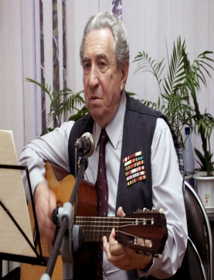
Шнейдерман Юрий Самуилович ( 01.06.1926) художник аквалерист, член Союза художников Казахстана, инженер машиностроитель, ветеран Великой Отечественной войны, награжден орденами: «Красного Знамени», «Знак Почета», «Отечественной войны» и 27 медалями..
Документы творческой деятельности: книжные издания - «Акварель и гитара» (2002), «Откровение или три встречи с Айвазовским» (2008), каталог Персональной выставки живописи и графики Ю.С. Шнейдермана (1982), альбом художественных работ Ю.С.Шнейдермана (копия); акварельные картины, репродукции и портреты: подлинники акварельных картин- «Североморский пейзаж» (1978), «Псковушка» (1987, 2001), «Лето» (1988, 2005), «Осень» (1988, 1998, 2000, 2001), «Весна» (1991, 1998), «Зимушка-Зима» (1997, 1998), «Зима» (1998, 1999, 2000), «Зима в горах»(1998), «Речка», «Конец лета» (1999), «Джайляу» (2000), «Золотая осень» (2001), «У Никольского собора. Алма-Ата» (2001), «Окраины Алма-Аты» (2001), «Багряный день» (2002), «Киево-Печерская Лавра», «Букет» (2003), «6-й микрорайон. Алма-Ата» (2007), «Контрасты» (2007), «Деревенька моя» (2010), «Зима в Подмосковье» (2011), «Старая Алма-Ата» (2013) и др.; коллекция постеров с авторских акварелей «Дороги войны», «Опаленная память»; перекидные календари с репродукциями Шнейдермана Ю.С.: альбомы-сувениры - «Люблю любое время года», «Вечный мой вернисаж», «Город, где я бывал, по которому я тосковал», «Моя страна акварелия» и др.; книги отзывов персональных выставок, машинописные записки «Акварель - любовь моя».
Документы к биографии: отказ Военного комиссара Вачского района Горьковскеой области Юрию Шнейдерману в просьбе принять в армию и отправить на фронт (1943), военные характеристики, благодарности (1951-1956); рукописная автобиография (2015), краткая биографическая справка; комсомольский (1950), партийный (1973), профсоюзный (1956) билеты, билет спортсмена (1955), удостоверения (1971-2006); воинские характеристики; почетные грамоты (1985-2010), дипломы (1973-1992); поздравительные адреса и открытки (1988-2015), пригласительные билеты на мероприятия;(1996-2010)
Документы о Шнейдермане Ю.С.: статьи в периодической печати (
вырезки из газет и журналов (2001-2003)
Документы, собранные Ю.С. Шнейдерманом: документы клуба «Самоцветы» - копии картин участников клуба Т.Волковой, В.Коропоткиной отдельные номера газеты «Давар», журналов «Жалын»(2004,2005), «Достык-Дружба» (2004), Каталог персональной выставки художника Н.А.Притулы, альбом с репродукциями В.Коропоткиной «Жизнь в Самоцвете», каталог выставки в музее искусств «Умай» им.Ж.Шарденова «Путешествие по старому городу», посвященный 150-летию г.Алматы (2014).

ШОЙБЕКОВА К.С.
ГА г.Алматы; Ф. 480; оп.1; 23 ед.хр.; 1968 – 1988 гг.

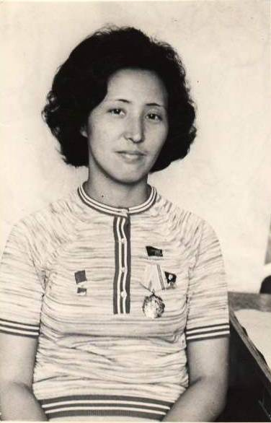
Шойбекова Куляйхан Сагиевна (р.25.06. 1949) – швея-мотористка Алма-Атинского производственного швейного объединения им. Ю.Гагарина, депутат Верховного Совета СССР, лауреат премии Ленинского комсомола, делегат XXV съезда КПСС.
Документы общественной деятельности: статьи К. Шойбековой в периодической печати: газета «Боевое знамя» (1976), журнал «Молодая гвардия» (1976), журнал «Смена» (1976), машинописная статья «Чем горжусь»; программы и регламенты сессий Верховного Совета СССР (1974,1976,1978); сообщения от председателя Президиума Верховного Совета СССР Н. Подгорного о рассмотрении вопросов на сессиях (1975-1977); программы мероприятий, пригласительные билеты на мероприятия (1974-1977).
Документы к биографии: диплом Лауреата премии Ленинского комсомола (1976); грамоты: от Фрунзенского РК ЛКСМ Казахстана (1968), от Министерства легкой промышленности СССР (1976), Государственная грамота Чехословакии (1976), от командира войсковой части № 41483 (1978); депутатские билеты: Фрунзенского районного Совета депутатов трудящихся г.Алма-Аты» (1969,1971,1974); удостоверения: члена и секретаря Фрунзенского райкома компартии Казахстана (1983,1985-1988), удостоверение заведующей отдела Алма-Атинского Горисполкома (1987); удостоверения: к знаку «Отличник социалистического соревнования», к наградным знакам ЦК ВЛКСМ (1973,1975); мандаты делегата XVII, XVIII сьездов ВЛКСМ (1974, 1978), делегата XXV съезда КПСС; поздравительные телеграммы (1975,1976).
Переписка: письма: из воинской части № 671830 (1976), от редактора военной газеты группы Советских войск в Германии тов.Макаренко, от редактора газеты «Боевое знамя» М.Золотых (1976).
Документы о Шойбековой К.С.: статьи в периодической печати (1973-1981).
Фотодокументы: личная фотография (1976), К. Шойбекова на рабочем месте; групповые фотографии: К. Шойбекова в составе приглашенных на празднование 30-летия Победы в ВОВ (Москва, 1975), с делегацией ЦК Комсомола в Чехословакии (1975), с делегатами XVII, XVIII съездов ВЛКСМ (1974,1978),с делегатами XXV съезда КПСС (1976), с делегатами 3-й сессии Верховного СоветаСССР 9-го созыва (1977); К. Шойбекова с Чингизом Айтматовым, С.У. Джандосовым, Тижельниковым; К. Шойбекова, П.И. Климук , Ш.К. Беркембаев на сессии Верховного Совета СССР, с надписью П.И.Климук (1976-1977); художественный портрет К. Шойбековой (картон) с надписью автора - художника В.Антощенко-Оленова.

ШОРОХОВ П.И.
ГА г.Алматы; Ф.378, оп.1, 18 ед.хр., 1972 - 2004гг.
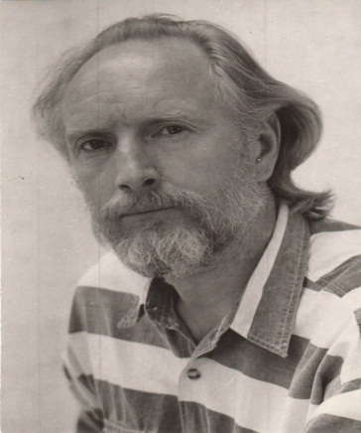
Шорохов Павел Иванович (р.5.06.1946) скульптор, член Союзов художников СССР и Казахстана (1984).
Документы творческой деятельности: буклеты с каталогом работ П. Шорохова (станковая скульптура, парковая, монументальная скульптура, памятники, мемориальные доски); документы по установке памятника -бюста Сабиру Шарипову в г. Алма - Ате; Решение художественного совета об утверждении скульптурного эскиза памятника Кабанбай батыра; справка об участии на выставке в Японии с работой «Степной мотив»; статьи в периодической печати об открытии мемориальных досок, автором которых является П. Шорохов.
Документы к биографии: личные документы - автобиография (1983, 2004); диплом об окончании художественного училища (1973), личный листок по
учету кадров (копии), перечень - список участия в выставках (1978 - 1984); рекомендации заслуженного деятеля искусств Казахской ССР Б.А. Тулекова и члена Союза художников СССР Р. Ахметова для вступления П.И. Шорохова в члены Союза художников СССР (1984); приглашения на участие в съездах художников СССР и Казахстана; на открытие памятника Бауржана Момышулы; на конференции и др.
Документы о П. Шорохове: статьи в периодической печати (1983 - 2002).
Фотодокументы: личные фотографии - П. Шорохов в художественной мастерской (1983, 1988, 1991);с группой студентов (1980); семейные фотографии. Фотографии: скульптурных работ (ксерокопии); памятников (подлинные и ксерокопии).
Документы, собранные П. Шороховым: книга «Элита Казахстана» (1997)
(ксерокопия), фрагменты из книги «Доброму делу долгая жизнь» с дарственной надписью (ксерокопия), Единый художественный рейтинг - справочник (ксерокопия).

ЩЕРБАК Т. А.
ГА г. Алматы; Фонд 275; опись 1; 17ед. хр.1955 - 1990 гг.
Щербак Татьяна Андреевна (р.1938) – заслуженный работник народного образования КазССР, отличник просвещения КазССР, преподаватель Алма-Атинского городского педагогического училища №2.
Документы профессиональной деятельности: копии документов о пребывании Щербак Т.А. в республике Афганистан (1987 - 1988); материалы «Школы молодого учителя» (1980-1986); методическое пособие по работе с пионерами(1986).
Документы к биографии: автобиография (1990), копия удостоверения о присвоении звания «Заслуженный работник народного образования Казахской ССР» (1979), удостоверение к медали «Ветеран труда» (1985); почетные грамоты областного и городского институтов усовершенствования учителей (1984 - 1985);
Фотодокументы: групповые фотографии: в школьные годы (1955), в студенческие годы (1957 - 1959), в период работы в педагогическом училище (1962, 1985), в республике Афганистан (1988), во время вручения Президентом Казахской ССР Н.А. Назарбаевым знака «Заслуженный работник народного образования Казахской ССР» (1990).

СЕМЕЙНЫЕ ФОНДЫ:
АБДУЛКАРИМОВ М. Х.
АБДУЛКАРИМОВА Н.Ю.
ГА г.Алматы; Ф. 351; оп. 1; 56 ед. хр., 1949 - 2001 гг.
Абдулкаримов Махмут Хамитович (1927 - 1996) – педагог, председатель татарского национально - культурного центра г.Семипалатинска, член Ассамблеи народов Казахстана(1995).
Документы профессиональной и общественной деятельности: статьи «Өлке Советінің сессиясындағы шығыс сөз», «Какие чаяния связываем с Ассамблеей?»; тексты речей, произнесённых на Ассамблее народов Казахстана; материалы, о деятельности Семипалатинского татарского национального культурного центра: устав, платформа, обращения и протоколы заседаний; афишы, плакаты и буклеты, посвященные празднику Сабантуй (1990 - 1996). Рукописи о рыночной экономике; лекции по политэкономии.
Документы к биографии: биография, трудовая книжка (1954); копия диплома об окончании института (1960), военный билет (1968), копия партийного билета (1976), удостоверение о награждении медалями «Үздік қаржы қызметкері»(1987), «Еңбек ардагері» (1984); печать личной библиотеки; почетные грамоты, дипломы; поздравления; приглашения; письма; некролог в связи кончиной
М. Абдулкаримова, воспоминания о деде Исхаке - отце матери (1998).
Документы о Абдулкаримове М. Х.: интервью в газете «Иртыш».
Фотодокументы: групповые фотографии М. Абдулкаримова: среди студентов, на празднике Сабантуй, на 1-й областной татарской конференции; фотографии матери и родственников М. Абдулкаримова.

Абдулкаримова Найля Юсуповна (р.1929)– педагог, поэтесса, переводчик, художница.
Документы творческой и общественной деятельности: стихи: «Қыс келеді», «Қарлы тау», «Соңғы элегия» (1990 - 2000); переводы стихов А. Кунанбаева,
Ж. Жабаева, Р. Гамзатова, Ф.И. Тютчева, А.Н. Плещеева и поэмы К. Шакарима «Еңлік-Кебек» на татарский язык; аудиозапись радиопередачи о татарском писателе
И. Салахове с участием Н. Абдулкаримовой; непубликованная книга «Жақсылыққа ұмтылыс» (2001); фотокопии портретов, написанных Н. Ю. Абдулкаримовой; учебный план (1991 - 1992); летопись материалов по работе татарского национального центра; схема газеты «Семей таңы»(1997).
Документы к биографии: автобиография на русском и татарском языках; копия трудовой книжки (1949); письма; приглашения; воспоминания об отце (1997).
Фотодокументы: групповые фотографии Н. Абдулкаримовой на празднике Сабантуй; фотография писателя И. Салахова.

КОЛОДЕНКО В. М.
КОЛОДЕНКО З. И.
ГА г.Алматы, Семейный Фонд 379, оп. 1, 28 ед.хр., 1938 - 2004 гг.
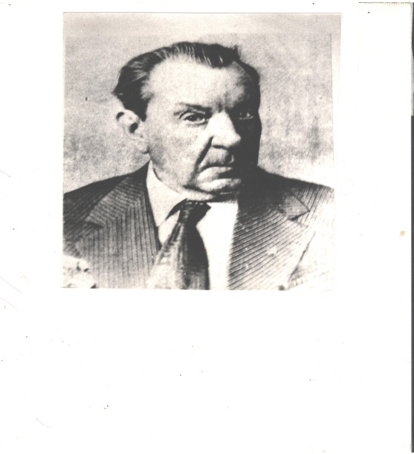
Колоденко Владимир Михайлович (26.06.1907 - 1980) - художник, член Союза художников СССР, заслуженный артист Казахской ССР (1938), ветеран ВОВ, награжден орденом Красной Звезды, медалями - «За Победу над Германией в ВОВ 1941-1945), «За оборону Советского заполярья», юбилейными медалями и знаком «Отличник военно - морского флота.
Документы творческой деятельности: Альбом - каталог творческих работ (выпущен к 70-летию художника (1977), фотонегативы картин Колоденко В.М., воспоминания В. М. Колоденко о войне.
Документы к биографии: личные документы (копии): автобиография (1948, 1949), личный листок по учету кадров (фотокопия), анкета вступающего в Союз советских художников (1938), личная карточка члена Союза советских художников (1950), справка ССХХ о проделанной работе за период пребывания в Казахской ССР с 1938 по 1941 с 1946 по 1948 годы, членский билет Художественного фонда Союза СССР (1972), справка из военного госпиталя (1942), характеристика от Союза художников Казахстана на заслуженного артиста Казахской ССР
Колоденко В.М. (1940), удостоверение «Заслуженный артист Казахской ССР (копия 1938), книжка к награде «Орден Красной звезды» (1950), удостоверения к медалям, почетные грамоты: Президиума Верховного Совета Казахской ССР - за плодотворную творческую деятельность (1967), командующего войсками Краснознаменного Среднеазиатского военного округа, генерала армии Н. Лященко «За большой вклад в дело героико - патриотического воспитания воинов » (1975), Министра культуры Казахской ССР - в связи с 70 - летним юбилеем, поздравительные адреса, телеграммы, поздравительные письма, благодарственное письмо начальника гарнизона Соловецких островов генерал-майора Береговой службы (1945), приказ начальника гарнизона Соловецких островов о вынесении благодарности (1944), письмо заслуженного деятеля искусств РСФСР главного режиссера Главного управления внешних сношений Госкомитета Совета Министров СССР (1977).
Документы о Колоденко М. В.: статьи о М. В. Колоденко в периодической печати (1952, 1975, 1978, 1997), статья-воспоминание Тамары Лисицкой (1977)
Фотодокументы: индивидуальные фотографии (1925, 1950, 1959), групповые фотографии с актерами кино, с ветеранами ВОВ.
Документы, собранные Колоденко М.В.: журнал «Театральная Алма-Ата» (1951), программы спектаклей театров Баку (1934-1935) и других театров.

Колоденко Зоя Ивановна (р.31.01. 1916) - педагог, музыкальный и художественный руководитель хора ветеранов войны и труда , ветеран ВОВ, награждена орденом «Отечественной войны II степени», медалями: «Медаль Жукова», «За оборону Советского Заполярья», «За Победу над Германией в ВОВ»1941-1945 гг», знаками: «Отличник военно-морского флота», «Ветеран Карельского фронта, «Отличник народного просвещения» и другими юбилейными наградами.
Документы к биографии: автобиография, удостоверения к медалям и знакам, юбилейным медалям (1944, 1945, 1966, 1970, 1975, 1985, 1988, 1995); мандат делегата III Алма-Атинской городской конференции ветеранов войны, труда и Вооруженных сил (копия); почетные грамоты: «За активную работу по военно - патриотическому воспитанию подрастающего поколения», «За безупречную работу по воспитанию детей (1966, 1989); благодарственное письмо к юбилею Победы от Советского райвоенкомата г. Алма-Аты; поздравительные открытки и адреса (1988, 1990); приглашения на торжественные мероприятия (1988, 1990, 1995, 2000, 2002).
Документы о Колоденко З. И.: статьи в периодической печати (1995, 2004).
Фотодокументы: групповая фотография хорового коллектива «Карлыгаш» (к/копия).
Документы, собранные Колоденко З. И.: каталоги выставки И.Ф. Титова (1966, 1972).

НЕЧИТАЙЛО Г. В.
ЯКУШЕВА З.П.
ГА г. Алматы, Ф. 277, оп. 1, 183 ед. хр., 1922 - 1999 гг.

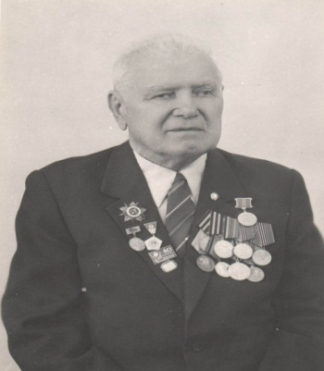
Нечитайло Григорий Васильевич(1906 - 1998) – кандидат юридических наук, персональный пенсионер республиканского значения.
Документы профессиональной и научной деятельности: Рукописи книг и научных публикаций о деятельности Советов народных депутатов и на юридическую тематику (1955 - 1989); диссертация и автореферат диссертации на соискание учёной степени кандидата юридических наук на тему: «Организационно - массовая работа городских Советов депутатов трудящихся Казахской ССР в послевоенный период» (1955); отчеты о научной деятельности (1957 - 1964); отзывы и рецензии на научно-исследовательские работы; сообщение о работе научной конференции сектора права АН КазССР 1953 года и доклад на тему: «Некоторые вопросы из практики организации работы городских Советов депутатов трудящихся КазССР»; доклад Нечитайло Г.В. на научной конференции в Москве на тему: «Проблемы искоренения правонарушений в области охраны природы и земельных отношений» (1972). Проекты законов, примерные положения и замечания по проектам законов КазССР о районных, городских и сельских Советах депутатов трудящихся (1971 - 1990); документы о работе Г.В. Нечитайло в комиссии Президиума Верховного Совета КазССР и Совета Министров КазССР по вопросам законодательного урегулирования компетенции областных Советов депутатов трудящихся (1966 - 1976); справки, информации, докладные записки, заключения по вопросам изучения и обобщения работы местных Советов Карагандинской, Семипалатинской, Алма-Атинской, Восточно-Казахстанской и Кзыл-Ординской областей (1956 - 1966); материалы о работе Алма-Атинского городского Совета депутатов трудящихся (1955 - 1975); перечни приказов (1955 - 1956 ). Мемуары: «Дорогой испытаний и надежд» (1998); воспоминанаия и размышления. Статьи в газетах «Известия» (1962), «Казахстанская правда» (1969 - 1996), «Ленинская смена» (воспомининия об А. Джангильдине 1984), «Вечерняя Алматы»(о Джамбуле 1996), в журналах «Партийная жизнь Казахстана» (1996), «Вестник» АН КазССР (1972).
Переписка: переписка Г.В. Нечитайло с Центральным архивом МО СССР, Военным комиссариатом Латвийской ССР, Казахской ССР; с К.В. Коцаренко; письма Н.А. Назарбаеву и в комиссию ЦК КПСС о роли и месте Советов (1985); М. С. Горбачеву о создании президиума Совета (1988); в Президиум Верховного Совета Казахской ССР о замечаниях к проекту Закона об изменениях и дополнениях Конституции Казахской ССР (1989);
Председателю Президиума Верховного Совета Казахской ССР С. Мукашеву (1985); заявления Министру Обороны СССР, маршалу Советского Союза
Язову Д.Т. (документы о признании участником войны) (1990); Президенту Республики Казахстан Назарбаеву Н.А. (1992); письма в редакции газет и журналов о публикации статей, с замечаниями на проект законов, с рецензиями; личная депутатская переписка; письма пионеров и ответы на них; поздравительные, благодарственные и пригласительные письма от различных организации (1952 - 1996).
Документы к биографии: автобиография (1988 - 1996); трудовая книжка; учётная карточка члена КПСС; удостоверение о премировании жетоном «Турксиб» (1930); мандаты делегата IX и X съездов Советов КазССР; мандаты делегата IX и X съездов Советов КазССР; делегата VII партийной конференции Актюбинской городской организации КП(б)К(1938 - 1939); депутатские билеты и служебные удостоверения (1934 -1965гг.); членские и читательские билеты, пропуска (1934 - 1991); орденские книжки и удостоверения на медали (1945 - 1996); диплом о присуждении учёной степени кандидата юридических наук (1949); почётные и поздравительные грамоты (1976 - 1990); отчеты о работе ветерана КПСС (1984); акты о приеме передаче предметов музейного значения (1974 - 1988); документы о селе Прудки (малой родине фондообразователя) и др.
Документы о Г.В. Нечитайло: Статьи о жизни и деятельности Нечитайло Г.В. в газетах «Вечерняя Алма-Ата» (1983 - 1996) и «Украинские новини» (1988 - 1999); статьи о работах Г.В. Нечитайло в газетах «Казахстанская правда» (1958 - 1977) и «Известия» (1956); в журналах «Советское государство и право» (1965 - 1975), «Партийная жизнь Казахстана» (1959г.), «Советы детутатов трудящихся» (1965) «Вестник АН КазССР» (1954).
Фотодокументы: личные фотографии Г.В. Нечитайло; групповые фотографии: с заведующим отделом торговли ЦК КП Казахстана Р.И. Яльяшевым, с министром торговли Казахстана М.С. Сапаргалиевым, с Н.И. Агафоновым и А.В. Беляевым (1948); с Президентом АН КазССР К.И. Сатпаевым и председателем Совета министров Казахской ССР Н.Д. Ундасыновым при закладке главного корпуса Академии Наук Казахской ССР(1949); с М. О.Ауэзовым и Т.Н. Сумаруковой (1949); с Министром торговли КазССР С. Омаровым; с Президентом Казахстана
Н.А. Назарбаевым при вручении Почётной грамоты (1990); с ветеранами после вручения Почётной грамоты (1990) .
Документы, собранные Г.В. Нечитайло: о выборах в городские советы КазАССР (1922 - 1930); об админстративно - территориальном делении Казахской АССР (1925 - 1927); о деятельности городских Советов Актюбинской, Уралькой и Чимкентской областей (1925 - 1928); об организационно - массовой работе городских, сельских, поселковых Советов КазАССР (1925 - 1939); об образовании Алма-Атинского городского Совета и его работе (1926 - 1935); об организации деятельности секции соц обеспечения при горсоветах (1934); о работе городских Советов депутатов трудящихся (1946 - 1952); о работе городских Советов областного подчинения (1946 - 1952). Журнал заседания членов строительного отделения Семиреченского областного правления (1899); газета «Заря свободы» от 12 июня 1918 г.; сборник воспоминаний ветеранов войны и труда КазГУ (1992), Схематические планы г. Верного (1879,1898); фотокопии «Положения о ревкомах» Д.А.Фурманова; постановления 6-го Всеказахского съезда Советов (1927), документов первой сессии Верховного Совет КазССР (1938), Конституции КазССР (1937), положения о выборах в областные, районные, городские, аульные Советы депутатов трудящихся КазССР (1937);
фотография демонстрации работников профсоюзов, проходившей 26 января1924г. в г. Семипалатинске по поводу смерти В. И.Ленина; фотография
В.И. Войцеховской - праправнучки генерала Колпаковского (1968); фотография председателя исполкома Алма-Атинского горсовета в 1938 - 1940гг.
Ш. Конуспаева и статья о нем в газете «Казахстанская правда»(1980).

Якушева Зоя Петровна (р.1912) – кандидат химических наук, доцент кафедры физической химии химического факультета КазГУ. им. Кирова.
Документы научной деятельности: диссертация на соискание учёной степени кандидата химических наук на тему: «Физико - химические свойства некоторых глин Казахстана» (1946); статьи по вопросам физической химии, опубликованные в журналах «Учёные записки» и «Прикладная химия» (1951 - 1959); дипломные работы студентов химического факультета КазГУ им. Кирова Г. В. Ян-Шо-Сян и Копыловой Н. И.(руководитель – Якушева З. П.)
Документы к биографии: автобиография; трудовая книжка; дипломы; аттестат доцента; удостоверение о праве на льготы; почётные грамоты; пригласительные билеты на научные конференции и симпозиумы. Документы родителей Якушевой З.П.
Фотодокументы: личные фотографии Якушевой З.П. (1930 - 1970), групповые фотографии: З.П. Якушева среди выпускников школы №10 (1930); среди выпускников курсов метеорологии и синоптиков (1931), с выпускниками кафедры химического факультета КазГУ им.Кирова (1949 - 1954), со студентами и преподавателями физико - химического факультета САГУ (г. Ташкент) и КазГУ им. Кирова (1938 - 1960).
Документы, собранные Якушевой З. П.: документы о действительном члене АН УССР, члене - корреспондете АН СССР, докторе химических наук, профессоре А.В. Думанском; документы о заслуженном деятеле наук, КазССР и Узбекской ССР, академике АН КазССР, докторе химических наук, профессоре
М.И. Усановиче. Материалы по истории создания и развития кафедры физической химии и электрохимии химического факультета КазГУ им. Кирова. Фотографии препододавателей и сотрудников физико - химического факультета КазГУ. им. Кирова (1969).

КОЛЛЕКЦИИ:

100-я КАЗАХСКАЯ НАЦИОНАЛЬНАЯ СТРЕЛКОВАЯ БРИГАДА
ГА г. Алматы, Ф. 554, оп. 1, 88 ед.хр., 1940 - 2013 гг.
О войне сказано и написано немало. Общеизвестны великие сражения - битва за Москву, Сталинградская битва, но в истории Великой Отечественной войны есть малоизвестные, малоизученные страницы, ранее закрытые для исследователей. К числу таких сражений относят и Ржевскую битву, которая долгое время была недостаточно освещена. Были преданы забвению и солдаты, тысячами погибшие в «ржевской мясорубке».
Тогда в составе других советских войск сарбазы-казахи предотвратили второй наступательный поход фашистов на Москву, когда столицу по существу обороняли и отстояли панфиловцы. Операция «Марс» по масштабам сопоставима со Сталинградской битвой. Героический образ наших соотечественников навечно останется в памяти народа как светлый, чистый идеал патриотизма, как пример чести, достоинства и наивысшего проявления национального духа в борьбе за отчизну. Подвиг фронтовиков-сарбазов останется в истории суверенного Казахстана символом мужества и беззаветной любви к Родине.
В 2012 году государственным архивом г. Алматы был составлен договор с Жиенбаевым Султаном Сулейменовичем – ветераном 100-ой Казахской национальной стрелковой бригады о передаче в архив копий документов воинов стрелковой бригады в виде дара. Часть документов была передана в архив родственниками и детьми участников войны. В память о воинах 100-й казахской отдельной стрелковой бригады, сформированной в 1941 году в городе Алма-Ате, воевавшей в составе 39-й армии Калининского фронта, участвовавших в наступательной операции «Марс», была сформирована коллекция документов. В коллекцию вошли документы десяти воинов: Ахтанова Тахауи, Бегалина Мажита Сапаргалиевича, Байсеитова Рымбека Смаковича, Жиенбаева Султана Сулейменовича, Изатова Али Изатовича, Кереева Бекбосына Еспаевича Кожикова Султан-Ахмета Коныркожаевича, Нуршайыкова Азилхана, Шарипова Шамиля Закировича, Шарипова Касыма.
Жиенбаев Султан Сулейменович – выдающийся партийно-государственный и общественный деятель Казахстана, бывший министр торговли Казахской ССР, депутат Верховного Совета Казахской ССР, почетный Президент международного фонда Д.А. Кунаева, почетный профессор Университета им. Д.А. Кунаева, участник Великой Отечественной Войны, один из воинов 100-й отдельной Казахской стрелковой бригады. В составе документов переданных в архив Жиенбаевым С.С. его книга «Ширек ғасыр бойы күннен күнге бірге болдық. Четверть века вместе день за днем» о Д.А. Кунаеве (2006); Фотоальбом «Динмухамед Ахмедович Кунаев – 100 лет».
Байсеитов Рымбек Смакович - экс Министр финансов Казахской ССР, заслуженный экономист КазССР, участник Великой Отечественной Войны, воин 100-й отдельной Казахской стрелковой бригады. В составе документов переданных в архив Байсеитовым Р.С. Фронтовой альбом 100-й бригады. Документы ветеранов сформированы по алфавиту фамилий; в научно-справочном аппарате к фонду кратко даны биографические данные воинов, чьи документы вошли в коллекцию. В фонде отложились рукописи, письма, газетные вырезки статей из периодической печати, грамоты, поздравительные открытки, книги собранные ветеранами и др.

КОЛЛЕКЦИЯ ДОКУМЕНТОВ ЛИЧНОГО ПРОИСХОЖДЕНИЯ УЧАСТНИКОВ СТАЛИНГРАДСКОГО СРАЖЕНИЯ
ГА г. Алматы, Ф. 410, оп. 1, 151 ед.хр., 2002 - 2006 гг.
«Среди многих памятных и волнующих событий Великой Отечественной войны героическая оборона Сталинграда и последовавший за этим разгром крупной фашистской группировки на берегах Волги являются одними из самых выдающихся в истории второй мировой войны». К 60-летию Победы в Великой Отечественной войне Управление архивов и документации города Алматы и Центральный государственный архив города Алматы издали книгу «Великий подвиг ваш история хранит…», в основу которой легли рукописные воспоминания участников Сталинградской битвы, их фотографии и копии личных документов. В ходе подготовки и сбора материалов для книги, накопилось много интересных документов, которые решено было объединить в коллекцию личного происхождения участников сталинградского сражения: автобиографии, биографические сведения, анкеты, характеристики, копии удостоверений, статьи из периодической печати (вырезки из газетных статей), справки, фотографии, документы о работе Совета ветеранов Сталинградского сражения.
Документы фонда представлены 6 разделами:
1 раздел: список сталинградцев по городу Алматы
2 раздел: коллекция документов биографического характера (анкеты, биографии, фотографии и другие материалы)
3 раздел: документы Совета ветеранов Сталинградского сражения (доклады, протоколы, отчеты Совета)
4 раздел: публикации о сталинградцах (вырезки из газет и журналов)
5 раздел: книги о Великой Отечественной войне
6 раздел: фотодокументы ветеранов (копии).

Составители:
Главный эксперт Л. Данник
Главный эксперт Л. Рахипова

Согласован Согласован
Протоколом ЭК Протоколом Методического Совета
КГУ «ГА г. Алматы» Управления культуры г. Алматы
От «__»____2022 года №___ От «___»_____2022 года №____

